Ростовцев Н.Н.
Методика преподавания изобразительного искусства в школе

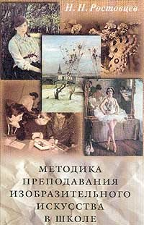

Автор: Ростовцев Н. Н.
Издательство: Агар
Год: 2000
Страниц: 251
SBN: 5-89218-069-7
Язык: русский

Описание:
Курс методики преподавания изобразительного искусства в школе призван подготовить студента к педагогической деятельности, вооружить его методическими знаниями и навыками, помочь овладеть искусством преподавания. Предполагаемый учебник служит этим целям. Учебник написан в соответствии с новыми программами педагогических ВУЗов и школ. В нем отражены последние достижения в области отечественной художественной школы.

Знание истории методов преподавания способствует выработке более целостного взгляда на свой предмет. История методов преподавания, храня накопленный опыт предшествующих поколений, помогает правильно решать современные задачи.
Однако область науки, которой мы с вами занимаемся, еще не получила должного развития. Вопросами изучения методики преподавания изобразительного искусства мало кто занимался, в особенности среди художников. Поэтому исторический очерк, который предлагается в учебнике, указывает лишь общее направление в развитии методов преподавания. Этот очерк составлен из небольших и порой случайных высказываний о преподавании рисования — высказываний художников, искусствоведов и выдающихся деятелей культуры, которые и не ставили своей целью углубиться в эти вопросы. Найти капитальный труд по истории методов преподавания читателю не удастся. Автор сам собирал по крохам материал для первой главы. Основные цели ее - привести в систему разрозненный материал, вдохновить читателя на поиски нового материала, приобщить к серьезному изучению данного вопроса, — будет ли эта работа вестись самостоятельно или в научно-студенческом обществе. Задача автора состояла также и в том, чтобы указать направление и пути, по которым могла бы идти эта работа.

прогрессивное, что было в прошлом, мы сможем правильно приступить к разработке теории художественно-педагогического образования и воспитания, положив в основу данные современной передовой науки.
Знание истории методов преподавания способствует выработке более целостного взгляда на свой предмет. История методов преподавания, храня накопленный опыт предшествующих поколений, помогает правильно решать современные задачи.
Однако область науки, которой мы с вами занимаемся, еще не получила должного развития. Вопросами изучения методики преподавания изобразительного искусства мало кто занимался, в особенности среди художников. Поэтому исторический очерк, который предлагается в учебнике, указывает лишь общее направление в развитии методов преподавания. Этот очерк составлен из небольших и порой случайных высказываний о преподавании рисования — высказываний художников, искусствоведов и выдающихся деятелей культуры, которые и не ставили своей целью углубиться в эти вопросы. Найти капитальный труд по истории методов преподавания читателю не удастся. Автор сам собирал по крохам материал для первой главы. Основные цели ее - привести в систему разрозненный материал, вдохновить читателя на поиски нового материала, приобщить к серьезному изучению данного вопроса, — будет ли эта работа вестись самостоятельно или в научно-студенческом обществе. Задача автора состояла также и в том, чтобы указать направление и пути, по которым могла бы идти эта работа.
КРАТКИЙ ОЧЕРК ИСТОРИИ МЕТОДОВ ОБУЧЕНИЯ РИСОВАНИЮ
ЗАРУБЕЖНЫЕ МЕТОДЫ ОБУЧЕНИЯ РИСОВАНИЮ
Умение рисовать всегда имело и имеет немаловажное значение для человека, а его использование служило и служит одним из средств общения между людьми.
Развивать свои навыки в рисовании человек начал с глубокой древности. Уже первобытные люди достигали в этом больших успехов, о чем убедительно свидетельствуют рисунки, найденные археологами. Среди этих изображений мы находим убедительно переданный образ северного оленя (рис. 1), степной лошади, мамонта (рис. 2), и другие сцены из реальной жизни.
Опыт в начертании линии и узоров, в изображении животных и даже людей (рис. 3, 4) человек накапливал тысячелетиями.

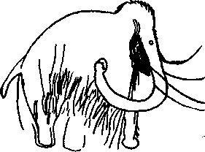
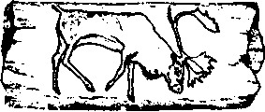

1.Северный олень из Тайнгена.Рисунок на кости. Палеолит.
3. "Собеседницы ". Наскальный рисунок из Сахары.
2. Рисунок мамонта. Наскальное изображение. Палеолит.
4. "Великий бог марсиан ". Наскальный рисунок из Сахары.

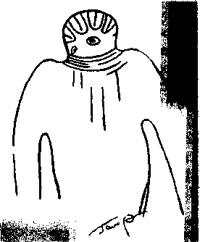
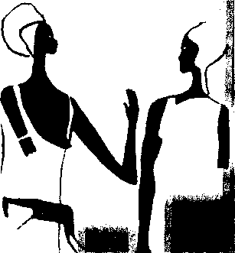

13

Первобытный человек рисовал углем и заостренным камнем. Вначале, возможно, он наносил предварительно рисунок углем, затем закреплял (процарапывал) его камнем, а затем раскрашивал охристыми красками. На это указывают сохранившиеся росписи стен и потолков в пещерах Комбарель, Лес-Эйзи, Альтамира (Испания) и в горных районах Сахары.
Особенно важно отметить, что все эти изображения носили магический ритуальный характер и, таким образом, являлись своеобразной формой передачи человеческой мысли. На этой основе впоследствии возникло и развилось письмо, вначале пиктографическое (рисуночное), затем идеографическое, где каждый знак соответствовал слову или его части, и, наконец, буквенно-звуковое.
Навыки в рисовании первобытный человек приобретал путем непосредственного наблюдения и подражания. Обучения как такового в эпоху палеолита еще не было.
Земледельческий и ремесленно-производственный характер неолита изменил отношение человека к искусству. Умение рисовать человек стал использовать для украшения предметов своего ремесла, главным образом предметов гончарного производства. В эпоху неолита изделия гончарного искусства покрывались орнаментом. В разных странах он имел свои виды и особенности. В связи с этим стали возникать и методы обучения. Художник-ремесленник уже не оставался равнодушным к успехам своего ученика. Для него стало важным, чтобы ученик, перенимая его искусство, становился помощником, а впоследствии и продолжателем его дела, овладевая его мастерством. Для этого учителю приходилось по нескольку раз показывать ученику, как надо работать, как изображать тот или иной узор.
Таким образом стали вырабатываться приемы и методы обучения. Но четко разработанных принципов обучения еще не было. Настоящее обучение искусствам, с организацией школ, возникло только в эпоху цивилизации.
Говоря о методах обучения рисованию в эпоху цивилизации, необходимо прежде всего рассмотреть наиболее раннюю и высокоразвитую культуру Древнего Египта'.
Исторические документы свидетельствуют, что в Древнем Египте рисованию учили в школах наряду с черчением. Окончив школу, юноша должен был уметь измерить и начертить площадь поля, зарисовать план помещения, нарисовать и вычертить схему канала. Таким образом, с рисованием как общеобразовательным предметом впервые мы встречаемся у древних египтян.
' Культуру Древнего Китая, Индии и других древневосточных стран мы здесь не затрагиваем, так как своеобразие и специфические особенности их искусства требуют особого изучения.
\
14
При обучении детей грамоте рисованию уделялось основное внимание, так как сам характер иероглифического письма требовал изображения всевозможных предметов (рис. 5).
Система воспитания и обучения была предельно строгой и даже жестокой: за малейшее отступление от предписанных правил, за неточное выполнение канона ученика наказывали, вплоть до избиения
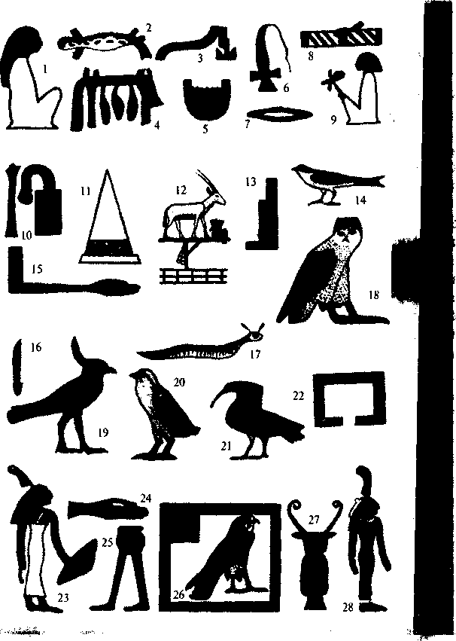
5. Египетские иероглифы.
15
палками. В одном из папирусов рассказывается даже, что ученик долгое время находился связанным в темнице храма. Школьный закон гласил: "Будь прилежен в ежедневной работе, будь деятелен. Не ленись ни одного дня, или ты будешь бит".
На рисунке 6 показана древнеегипетская школа и ученики за работой.
Итак, в Древнем Египте впервые рисование становится предметом школьного обучения. Обучение проходило уже не от случая к случаю, а систематически. Метод и система преподавания у всех художников-педагогов были едиными, ибо утвержденные каноны и правила предписывали строжайшее соблюдение всех установленных норм.
Необходимо также отметить, что египтяне положили начало теоретическому обоснованию практики рисования. Они первыми стали устанавливать законы изображения и обучения им нового поколения. Существовала ли теория самого процесса обучения — дидактика, неизвестно, но, видимо, что-то подобное было, так как уже само существование канонов говорит о четких правилах и законах изображения, которые должны были строго соблюдать ученики.
Обучение рисованию в Древнем Египте строилось не на основе познания окружающего мира, а на заучивании схем и канонов (рис. 7—9), на копировании образцов. Обучая рисованию, художник-педагог не заставлял ученика наблюдать и изучать природу (натуры как объекта изучения не существовало), а заставлял заучивать правила изображения форм предметов по установленным канонам. В этом и заключается определенная историческая ограниченность древнеегипетской методики обучения рисованию.
6. Египетская школа.
V.
16
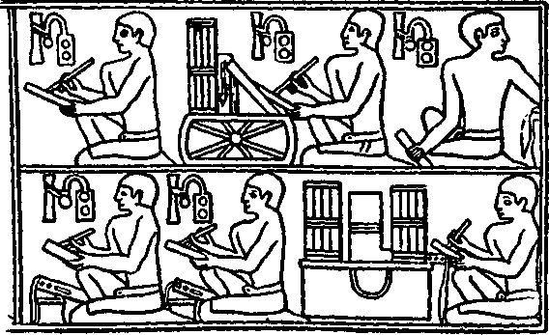
Древнегреческие художники по-новому подошли к проблеме обучения и воспитания и значительно обогатили методы преподавания. Они призывали молодых художников внимательно изучать реальную действительность, находить в ней гармонию и утверждали, что самым прекрасным в жизни является человек. В своих теоретических трудах греческие художники Паррасий, Эвпомп, Памфил, Апеллес и другие указывали, что в мире царит строгая закономерность и сущ-

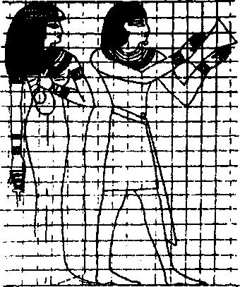
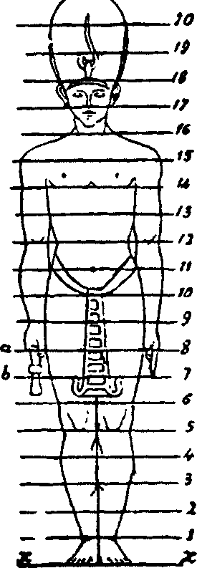
8. Пропорции стоящей фигуры.
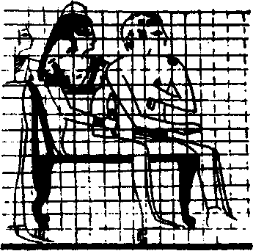

7. Древнеегипетский канон пропорций.
9. Пропорции сидящей фигуры.

17

ность прекрасного заключается в стройном порядке, в симметрии, в гармонии частей и целого, в правильных математических соотношениях. Так, в 432 году до н. э. в Сикионе скульптор Поликлет из Аргоса написал сочинение "Канон" об идеальном пропорциональном соотношении между частями человеческого тела. Для иллюстрации своих теоретических положений он создал статую "Дорифор", или "Копьеносец", которая стала использоваться как учебное наглядное пособие. С этой скульптуры делали рисунки не только юноши, обучающиеся изобразительному искусству, но и учащиеся общеобразовательных школ: "Существуют данные, что мальчики, обучающиеся рисованию, должны были также исполнить рисунки одной из статуй Поликлета".
К IV веку до н. э. в Греции существовало уже несколько широко известных и хорошо себя зарекомендовавших школ рисунка: Сикионская, Эфесская и Фиванская. Особо прославилась Сикионская школа рисунка.
Сикионская школа рисунка оказала большое влияние не только на метод обучения, но и на дальнейшее развитие изобразительного искусства. Эта школа придерживалась научного метода обучения, она стремилась приблизить ученика к природе, раскрывала ее закономерности, воспитывала любовь к изучению красоты природы. Из Сикионской школы вышли такие прославленные художники, как Памфил, Мелантий, Павзий и великий Апеллес.
Сикионская школа рисунка, основанная Эвпомпом, базировалась на научных данных естествознания и строго придерживалась законов природы.
Учеником и последователем Эвпомпа был Памфил. Плиний писал о нем: "Сам Памфил родом был македонянин, но он первый выступил в области живописи, обладая всесторонним образованием, особенно же знанием арифметики и геометрии; без их знания, по его словам, нельзя было достичь совершенства в области искусства"'. Прекрасно понимая, что, выполняя рисунок с натуры, человек не только наблюдает предмет, но и познает его строение, Памфил стал придавать большое значение рисованию как общеобразовательному предмету и содействовал введению рисования во все греческие школы. Плиний писал: "Благодаря ему сперва в Сикионе, а потом во всей Греции было установлено так, что свободные дети прежде всего учились рисованию, то есть живописи на буковом дереве, причем это искусство было включено в число предметов первоначального образования" ².
Памфил впервые обратил серьезное внимание на научную основу изобразительного искусства. Он пытался ввести в искусство научные
¹ Цит. по кн.: Варнеке Б. Плиний об искусстве. Одесса, 1918, С. 50.
² Там же. С. 50-51.
18
принципы, стремился к "величайшей точности рисунка". Он много работал над проблемами геометрии, так как эта наука помогает развитию пространственного мышления и облегчает процесс построения изображения на плоскости. Знаток и теоретик рисунка эпохи Раннего Возрождения Леон Баттиста Альберти в трактате "Три книги о живописи" писал: "Мне любо изречение древнейшего и славнейшего живописца Памфила, у которого молодые люди благородного звания начали обучаться живописи. Он считал, что ни один живописец не может хорошо писать, не зная хорошо геометрии". Плиний указывает, что на дверях Сикионской школы рисунка было написано: "Сюда не допускаются люди, не знающие геометрии".
Как видим, у Памфила была своя система и методика обучения рисунку, основанная на строгих научно-теоретических положениях. Чтобы овладеть этой системой, а также установленными теоретическими и практическими положениями искусства, требовалось много времени: курс обучения у Памфила продолжался 12 лет. За обучение он брал большую плату — один талант (26,196 кг золота). "Никого он не учил дешевле одного таланта, и эту плату ему платили и Апеллес и Мелан-тий" ', — пишет Плиний. Итак, мы видим, что в Сикионской школе был зало-
жен метод научного понимания искусства и вместе с\тем научный метод обучения.
10. Стилус.
В методических положениях греческие художники-педагоги указывали, что художник в творческой работе должен отдавать преимущество знанию, рассудку. В этом отношении весьма показательны рассуждения Платона. В своих "Законах" он писал, что художник должен следовать за музой мудрости, ибо она делает своих учеников лучше.
Несколько слов о технике рисунка в Древней Греции. Рисовали преимущественно на деревянных (буковых) дощечках. Буковые доски приготовлялись двумя способами: для рисования стилусом (заостренной металлической или костяной палочкой, — рис. 10) доски покрывали слоем воска, иногда воск подкрашивали каким-нибудь цветом; для рисования краской и кистью буковую доску грунтовали левкасом белого цвета (излюбленный метод работы в Афинской школе). Такие доски применялись главным образом для ученических работ, Для набросков и эскизов. На вощеных дощечках рисовальщик стилу-сом выцарапывал рисунок, например абрис какой-нибудь фигуры.
' Цит. по кн.: Варнеке Б. Плиний об искусстве. Одесса, 1918. С. 50—51.
19
Если рисунок получался неверный, он заминал его пальцем, разрав
нивал восковую плоскость и наносил новый. \
Итак, в Древней Греции был заложен метод научного понимания искусства. Греческие художники-педагоги призывали своих учеников и последователей изучать природу, наблюдать ее красоту, указывали, в чем она заключается. Греческие художники-педагоги впервые установили метод обучения рисунку, в основе которого лежало рисование с натуры.
В Древней Греции рисование стало рассматриваться как общеобразовательный предмет. Благодаря главе Сикионской школы Пам-филу рисование и было введено во все общеобразовательные школы Греции. Заслуга Памфила состоит в том, что он первый понял, что в задачу обучения рисованию входит не только изображение предметов реальной действительности, но и познание закономерностей их строения. Это заставило передовых граждан Греции осознать важность обучения искусству в деле воспитания.
Эпоха Древнего Рима, казалось бы, должна была развить достижения греческих художников-педагогов.
Римляне с уважением относились к выдающимся произведениям искусства. Особенно высоко они ценили произведения греческих художников. Богатые люди собирали коллекции картин, а императоры строили общественные пинакотеки '. Плиний писал: "Но в особенности широкое распространение картин ввел Цезарь, выставив во время своего диктаторства... возле храма Венеры-Родительницы картины, изображающие Аякса и Медею. После него (в том же духе действовал) М. Агриппа, хотя характер этого человека был более подходящ к простому образу жизни, чем к утонченностям".
Кажется, было создано все для дальнейшего развития изобразительного искусства и обучения ему. Однако на деле римляне не внесли нового в методику и систему преподавания. Они лишь пользовались достижениями греческих художников; более того, много ценных положений методики преподавания рисунка они не сумели сохранить.
Греческие художники-педагоги стремились разрешить высокие проблемы искусства, они призывали своих учеников овладевать искусством с помощью науки, стремились к вершинам творчества и осуждали художника, который по-ремесленнически подходил к искусству. В эпоху Римской империи художник-педагог меньше всего задумывался над высокими проблемами художественного творчества. Его интересовала в основном ремесленно-техническая сторона дела. Преобладало копирование образцов, повторение приемов ра-
' Пинакотека — хранилище произведений живописи.
20
боты великих мастеров Греции, а вместе с этим римские художники постепенно отходили от глубоко продуманных методов обучения рисунку, которыми пользовались художники-педагоги Греции. В эпоху средневековья достижения реалистического искусства были отвергнуты. Художники средневековья не знали ни принципов построения изображения на плоскости, ни разработанных греками методов обучения. Во время становления христианства были варварски уничтожены теоретические труды великих мастеров Греции, а также многие прославленные произведения изобразительного искусства. Один из виднейших художников-гуманистов эпохи Возрождения - Л. Гиберти - писал по этому поводу: "Итак, во времена императора Константина и папы Сильвестра взяла верх христианская вера. Идолопоклонство подвергалось величайшим гонениям, все статуи и картины самого совершенства были разбиты и уничтожены. Так вместе со статуями и картинами погибли свитки и записи, чертежи и правила, которые давали наставления столь возвышенному и тонкому искусству".
Свою долю в дело разрушения античной культуры внесли и турецкие завоевания; турки загасили последние очаги античной культуры. После завоевания Магометом II Византийской империи Греция, входившая в нее, также подверглась разгрому и искусства пришли в упадок. Стендаль, занимавшийся историей живописи, так характеризовал эпоху средневековья: "Явились варвары, потом папы, святой Георгий Великий жег рукописи древних писателей, хотел истребить Цицерона, приказывал разбивать и бросать в Тибр статуи, считая их идолами или, в лучшем случае, изображениями языческих героев. Наступили века IX, X, XI, века самого темного невежества".
Не умаляя своеобразия и художественной ценности средневекового искусства, о чем немало написано книг, необходимо все же отметить слабое владение рисунком, т. е. основой изобразительного искусства, а вместе с тем и застой в методах обучения рисунку. Не было четкой методики преподавания и теоретической разработки основ изобразительного искусства. Эту работу начали проводить только художники эпохи Возрождения. Не стало рисования и как общеобразовательного предмета.
Возрождение открывает новую эру и в истории развития изобразительного искусства, и в области методов обучения рисованию. Хотя рисование как учебный предмет не было включено в школьный курс, все же эпоха Возрождения внесла большой вклад в теорию методики преподавания рисования и для профессионального обучения, и для общеобразовательного. Художники этого времени заново разрабатывают теорию изобразительных искусств, а вместе с тем и методы обу-
21
чения рисунку. Альберти по этому поводу писал Брунеллески: "Признаюсь тебе: если древним, имевшим в изобилии у кого учиться и кому подражать, было не так трудно подняться до познания этих высших искусств, которые даются нам ныне с такими усилиями, то имена наши заслуживают тем большего признания, что мы без всяких наставников и без всяких образцов создаем искусства и науки неслыханные и невиданные".
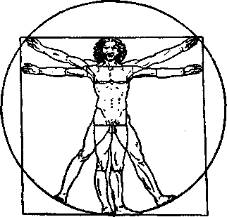
Над проблемами рисунка начинают работать лучшие мастера изобразительного искусства: Ченнини Ченнино, Альберти, Леонардо да Винчи, Дюрер и многие, многие другие. Они активно вступают на путь научного исследования, стремятся понять закономерности явлений природы, установить связь между наукой и искусством. Вдохновляющее действие в этом направлении оказали археологические раскопки, а также сведения историков о великом искусстве Древней Греции.
Л. Леонардо да Винчи. Квадрат древних.
Художники Возрождения стремятся возродить античную культуру, собирают и изучают памятники античного искусства, чтобы понять методы работы их создателей. Так, Леонардо да Винчи на основе литературных сведений об искусстве Древней Греции разработал квад-рат древних (рис 11). Учение о пропорциях, перспектива и анатомия находятся в центре внимания теоретиков и практиков искусства этого времени. Художники Возрождения сумели не только теоретически обосновать наиболее актуальные проблемы искусства, но и возродить (отсюда и название) античное культурное наследие.
Много ценного внесли художники Возрождения в методику обучения рисунку. Они указывали, что в основу обучения должно быть положено рисование с натуры. Эту мысль мы находим почти во всех трактатах. Например, Ченнини Ченнино в своем трактате пишет: "Заметь, что самый совершенный руководитель, ведущий через триумфальные врата к искусству, — это рисование с натуры. Оно важнее всех образцов; доверяйся ему всегда с горячим сердцем, особенно когда приобретешь некоторое чувство в рисунке"(1). Большое значение Ченнини Ченнино придавал методическому руководству со сто-
'Ченнино Ченнини. Трактат о живописи. М., 1933. С. 37—38.
22
роны учителя. Он считал, что одни теоретические положения, без систематического руководства педагога, не дадут желаемого результата: "Хотя многие и говорят, что научились искусству без помощи учителя, но ты мне верь; в качестве примера даю тебе эту книжечку: если ты ее станешь изучать денно и нощно, но не пойдешь для практики к какому-нибудь мастеру, ты никогда не достигнешь того, чтобы с честью стать лицом к лицу с мастерами" '.
Ценные методические положения выдвинул в трактате "Три книги о живописи" Леон Баттиста Альберти. Эта работа является значительным трудом по теории рисования эпохи Возрождения. Трактат рассказывает не столько о живописи и красках, сколько о рисунке и основных положениях правильного построения изображения на плоскости. Рисование Альберти рассматривает как серьезную научную дисциплину, обладающую столь же точными и доступными для изучения законами и правилами, как математика. Он пишет, что эффективность обучения искусству зависит прежде всего от научной осведомленности: "Я видел многих, которые, находясь как бы в первом цвету своей учебы, опустились до корысти и поэтому не стяжали ни богатства, ни похвал, в то время как если бы они развивали свое дарование наукой, они наверняка поднялись бы до высшего признания и стяжали бы много богатства и наслаждений" ².
И далее: "Мне хочется, чтобы живописец был как можно больше сведущ во всех свободных искусствах, но прежде всего я желаю, чтобы он узнал геометрию. Мне любо изречение древнего и славнейшего живописца Памфила, у которого молодые люди благородного звания начали обучаться живописи" ³.
Давая научное обоснование методу обучения, Альберти тем самым рассматривает рисование не как механическое упражнение, а как уп-Эта мудрая установка дала позже Микеланджело воз-
можность сказать: "Рисуют головой, а не руками".
Весь процесс обучения Альберти предлагает строить на рисовании с натуры: "А так как природа дала нам такое средство, как измерения, познание которых доставляет немалую пользу, та1е пусть же прилежные живописцы в своей работе заимствуют их у природы и, приложив все свои умения и старания к познанию их, пусть они держат в памяти то, что они у нее заимствовали" ⁴.
Ченнино Ченнини. Трактат о живописи. М., 1933. С. 76.
Альберти Леон Баттиста. Десять книг о зодчестве. М., 1937. Т. 2. С. 58.
Там же.
Там же. С. 47.
23
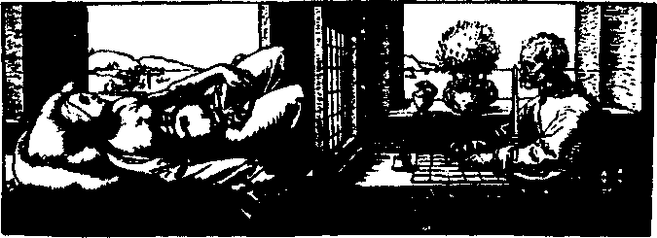
12. А. Дюрер. Перспективное рисование.
Обратим внимание на методическую последовательность изложения учебного материала в труде Альберти. В первой книге он излагает строгую систему обучения. Знакомство начинается с точки и прямых линий, затем идет ознакомление с различными углами, потом с плоскостями и, наконец, с объемными телами. Рассматривая этот труд как своеобразный учебник, мы должны констатировать здесь наличие основных дидактических положений.
Альберти пишет: "Я хочу, чтобы молодые люди, которые только что, как новички, приступили к живописи, делали то же самое, что, как мы видим, делают те, которые учатся писать. Они сначала учат формы букв в отдельности, то, что у древних называлось элементами, затем учат слоги и лишь после этого — как складывать слова" '.
Соблюдая последовательность, Альберти знакомит ученика с основными положениями линейной перспективы, объясняет свойства лучей зрения. Здесь же он касается вопросов воздушной перспективы.
Большое значение Альберти придает личному показу учителя: "Мы сказали все, что нужно было сказать о пирамиде и о сечении, — о том, что я обычно в кругу своих друзей объясняю более пространно, со всякими геометрическими выкладками..." ².
Уже из этих нескольких высказываний видно, насколько глубокими были у Альберти знания, не утратившие своей значимости и сейчас. Во взглядах Альберти есть, конечно, и целый ряд недостатков, обусловленных временем. Так, во второй книге Альберти переоценивает значение завесы, противореча методу обучения рисованию с натуры, превращая искусство рисунка в механическое проектирование натуры на плоскости.
Остановимся подробнее на рисовании с натуры при помощи заве-сы. В эпоху Возрождения завесой пользовались многие художники.
'Альберти Леон Баттиста. Десять книг о зодчестве. Т. 2. С. 58. ² Там же. С. 38.
24
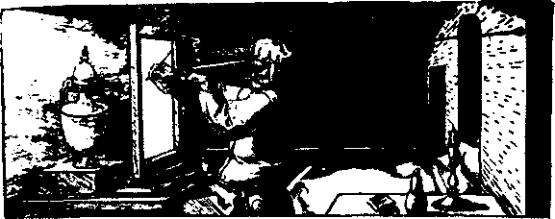
13. А.Дюрер. Перспективное рисование.
Метод заключался в следующем: между натурой и рисовальщиком устанавливалась картинная плоскость (завеса), которая могла быть двух видов: рама с натянутой прозрачной кисеей или калькой, на которой художник и делал свой рисунок, либо рама с натянутыми нитями. Чтобы рисовальщик имел постоянную точку зрения и мог точно соблюдать правила перспективы, к завесе прилагался специальный прибор (прицел), через который художник и вел наблюдения. Эти два вида завесы изобразил А. Дюрер на своих рисунках (рис. 12, 13). Через завесу в виде рамы с натянутой калькой художник наблюдал предмет и делал на ней перспективное изображение натуры. Второй вид завесы — рама с натянутыми нитями. Нити делят раму на определенное количество клеток. Бумага, на которой художник рисует, также разделена на клетки. Наблюдая через прицел натуру, рисовальщик фиксирует результаты наблюдений на своем рисунке и получает перспективное изображение формы предмета.
Этот метод рисования, помогая точно соблюдать законы перспективы, в то же время содержал существенный недостаток: превращал рисование в механическое проектирование.
Но несмотря на это, мы должны признать великую роль Альберти
|как художника-просветителя, отметить то положительное, что им было сделано в XV веке в области методики рисования. Он первый стал разрабатывать теорию рисунка, положив в основу ее законы на-уки и законы природы. Он дал правильное методическое направление обучению рисунку. Для того чтобы донести свои мысли до всех художников, Альберти посчитал нужным дважды издать свой труд: на латинском и на итальянском языке. Он понял необходимость обогатить практику искусства опытом науки, приблизить науку к практическим задачам искусства.
Следующей работой, оказавшей большое влияние на развитие методики обучения рисованию, является "Книга о живописи" Леонардо да Винчи. В этой книге затрагиваются вопросы рисунка, и, что

25

особенно важно, Леонардо (как и Альберти) смотрит на рисунок как на серьезную научную дисциплину. В некоторых положениях Лео-
нардо да Винчи идет дальше, смотрит на вещи глубже, чем Альберти. Говоря о той же завесе, которую восхваляет Альберти, Леонардо да Винчи правильно отмечает, что она вредна ученику: "Но эти изобретение следует порицать у тех, кто не умеет ни самостоятельно рисовать, ни рассуждать собственным умом, так как при такой лени они являются губителями своего ума и никогда не смогут создать ни одной хорошей вещи без этой помощи" '.
Весьма положительным является также метод закрепления пройденного путем рисования по памяти. "Если ты хочешь хорошо запомнить изученную вещь, то придерживайся следующего способа: когда ты срисовал один и тот же предмет столько раз, что он, по-твоему, [как следует] запомнился, то попробуй сделать его без образца" ². Много времени уделял Леонардо да Винчи научным обоснованиям теорий рисунка. Он занимался анатомическими исследованиями, установлением законов пропорционального членения человеческой фигуры и другими проблемами изобразительного искусства.
Ввиду того что "Книга о живописи" Леонардо да Винчи хорошо известна всем специалистам, мы не будем останавливаться на ее отдельных положениях, а перейдем к трудам другого художника эпохи Возрождения — А. Дюрера.
Великий немецкий художник эпохи Возрождения Альбрехт Дюрер оставил теоретические труды, представляющие большую ценность как в области методики обучения, так и в области постановки проблем искусства. Разбирая вопросы творчества, Дюрер,считал, что в искусстве нельзя полагаться только на чувство и зрительное впечатление, а необходимо опираться на точные научные знания. Научные знания, утверждает Дюрер, обеспечивают художнику твердый и надежный успех в работе вместо случайных удач и падений.
Характерной чертой Дюрера как представителя эпохи Возрождения является гуманизм. Во введении к трактату о пропорциях (1513) Дюрер пишет: "...необходимо, чтобы тот, кто что-либо умеет, обучал этому других, которые в этом нуждаются" ³.
Особенно большую ценность для обучения рисунку представляет метод обобщения формы, предложеный Дюрером. Этот метод впоследствии широко применяли в своей педагогической работе братья Дюпюи, А. Ашбе, П. П. Чистяков, Д. Н. Кардовский. Метод оказался приемлемым и для сегодняшнего дня. Заключается он в следующем.
'Леонардо да Винчи. Книга о живописи. М., 1934. С. 87.
² Там же. С. 102.
³ Дюрер А. Дневники. Письма. Трактаты. М., 1957. Т. 2. С. 37.

26

Дать правильное перспективное построение изображения, например кисти руки, очень трудно, а для начинающего рисовальщика даже недоступно. Обобщая форму руки до простейших геометрических форм, рисовальщик намного упрощает задачу, и она оказывается не только легкой для опытного художника, но и доступной для начинающего.
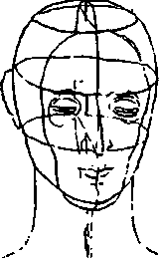
При анализе сложной формы натуры, например головы человека, Дюрер предлагает в начальной стадии построения изображения рассматривать ее как сумму простейших геометрических форм, т. е. рисовальщик должен дать большую форму так, как это делает скульптор, начиная рубить голову из дерева (рис. 14).
14. Схема построения головы по А. Дюреру.
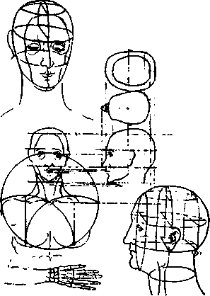
Остановимся на рисунке Дюрера, изображающем объемно-конструктивное строение человеческой головы (рис. 15). Этот классический образец анализа формы и закономерностей строения головы весьма ценен и сегодня. Он воспроизводится почти во всех современных методических пособиях по рисованию. Вопросы анализа конструктивного строения формы предмета во время рисования с натуры в отечественной методике считаются очень важными. И тот вклад, который сделал Дюрер, во многом обогатил современную методику обучения рисованию.
15. А. Дюрер. Изображение конструкции головы.
Надо отдать должное А. Дюреру:
йщие проблемы педагогики,
воспитания детей. Среди художников эпохи Возрождения мало кто задумывался над этим. Во введении к "Книге о живописи" Дюрер писал:

27

"Первый раздел книги — предисловие. Предисловие заключает в себе три части:
— также в первой части говорится, как выбрать мальчика, принимая во внимание его способности и темперамент; это делается шестью способами;
— также во второй части говорится, как следует бережно и в страхе божьем воспитывать мальчика, чтобы он милостью божьей окреп и достиг силы в разумном искусстве; это достигается шестью способами;
— также в третьей части говорится о великой пользе, удовольствии и радости, которые проистекают из живописи; это происходит шестью путями" '.
Дальше, в более развернутом плане своего предисловия, Дюрер пишет, что прежде всего надо обратить внимание на подготовку человека к художественной деятельности. Уже в первые годы жизни младенца надо внимательно следить за правильным его физическим развитием, "следует обратить внимание на его фигуру и сложение".
Затем Дюрер останавливается на том, "как следует наставлять его (ребенка. — Н. Р.) в начале обучения". Начальный период обучения и воспитания требует особой методики, и Дюрер считал необходимым дать свои пояснения.
В четвертом пункте первой части предисловия Дюрер хотел раскрыть методы воспитания. Он писал, что воспитатель должен хорошо знать и о том, "как лучше всего учить мальчика — добром, похвалой или порицанием". К этому пункту предполагалось дать подробные пояснения.
В-пятых, сообщалось о том, "как сделать, чтобы мальчик учился с охотою и учение ему не опротивело.
В-шестых, о том, чтобы юноша отвлекался от учения непродолжительной игрой на музыкальных инструментах для того, чтобы согреть кровь и чтобы от чрезмерных упражнений им не овладела меланхолия" ².
Во второй части предисловия Дюрер считал необходимым подробнее остановиться на вопросах воспитания и условиях, которые необходимы художнику для успешной и плодотворной творческой работы.
Воспитывая художника, педагог должен следить, "чтобы он соблюдал меру в еде и питье, а также в сне", "чтобы он жил в хорошем доме и чтобы ничто ему не мешало".
Особенно внимательно надо следить, говорит Дюрер, чтобы в период воспитания ничто не ослабляло ум молодого художника, чтобы он не видел ничего плохого, а только хорошее. Эта мысль получит в
¹ Дюрер А. Дневники. Письма. Трактаты. Т. 2. С. 9.
² Там же. С. 10-11.
28
дальнейшем свое развитие в академиях художеств. При создании воспитательного училища при русской Академии художеств И. И. Бецкой уделил этому вопросу большое внимание.
Особое значение Дюрер придавал личному показу при обучении рисованию. В третьей книге трактата о пропорции он пишет, что краткие словесные пояснения не дают возможности продемонстрировать использование художником знаний пропорций в рисунке; в этих знаниях "нетрудно было бы убедиться, если бы можно было показать своими руками, как это следует делать" '.
Подводя итоги деятельности художников эпохи Возрождения, в первую очередь, отметим ту колоссальную работу, которую они проделали в области научно-теоретического обоснования правил рисования. Их труды по вопросам перспективы помогли художникам справиться с труднейшей проблемой построения изображения трехмерной формы предметов на плоскости. Многие художники эпохи Возрождения, увлекаясь перспективой, целиком посвящали свое время этому делу.
Художники Возрождения умело использовали данные своих научных наблюдений в практике изобразительного искусства. Даже теперь их произведения поражают глубоким знанием анатомии, перспективы, законов светотени. С
днялось на небывалую высоту. Оно представляет для нас колоссальную художественную ценность и помогает развивать методику обучения рисованию.
Мастера Возрождения сумели создать высокие образцы как для художников-практиков, так и для педагогов. Они не только теоретически обосновали наиболее актуальные проблемы искусства, но и практически доказали их необходимость. Художественная культура Возрождения дорога миру за созданный ею кодекс правил и законов изобразительного искусства. Все, кто любит и знает изобразительное искусство Возрождения, обращаются к нему как к источнику мудрости, знания и высокого мастерства.
Художники Возрождения указали последующим поколениям художников-педагогов правильный путь развития методики и способствовали становлению рисования как учебного предмета. Однако Учебный рисунок самостоятельного значения в ту эпоху еще не получил. Мастера Возрождения мало касались вопросов дидактики, мало связывали дидактические проблемы с вопросами изобразительного искусства. Они не ставили перед собой задачу разработать систему обучения и воспитания.
Дюрер А. Дневники. Письма. Трактаты. Т. 2. С. 186.
29
Эту важную работу начали проводить академии художеств, открывшиеся в конце XVI века. С этого времени обучение рисованию начинает проводиться в специальных учебных заведениях.
XVII век в истории методов обучения рисованию является периодом становления новой педагогической системы - академической. Новая система стала предъявлять четкие требования не только к ученикам, но и к педагогам. Самой характерной особенностью этого периода является создание специальных учебных заведений — академий художеств и художественных школ.
Особенно много было сделано академиями в области методики обучения рисунку, живописи, композиции. Преподаватели академий прежде всего думали о том, как усовершенствовать методику, как облегчить и сократить ученикам процесс усвоения учебного материала. Методика обучения и воспитания должна строиться на научных основах, утверждали они; искусство, успех художника — это не дар божий, а результат научного познания и серьезного труда. Так, Джошуа Рейнольде указывал: "Наше искусство не есть божественный дар, но оно и не чисто механическое ремесло. Его основание заложено в точных науках" '.
Эффективность академической системы преподавания заключалась в том, что обучение искусствам проходило одновременно с научным просвещением и воспитанием высоких идей. Исследуя историю методов преподавания рисования, мы видим, что в академиях была четкая и строгая система обучения, стремление просветить и возвысить чувства художника.
Еще не успела окрепнуть и окончательно сформироваться академическая система воспитания и обучения художников, а критиков этой системы нашлось уже громадное количество. Приверженцам академической системы приходилось рьяно отстаивать свои позиции. В защиту академической системы обучения они писали статьи и выступали с речами. Достаточно упомянуть "Статьи и мысли об искусстве" Гёте и блестящие "Речи" Дж. Рейнольдса.
Рейнольде с большой убедительностью отстаивал академические принципы обучения. Но при этом он был противником схоластики — зазубривания схем и канонов. "Одна из величайших ошибок в методе преподавания всех академий", по его мнению, состоит в том, что "учащиеся никогда точно не рисуют те живые модели, которые они перед собой имеют... Они изменяют форму согласно своим неопределенным и неясным представлениям о красоте и рисуют скорее то,
' См.: Мастера искусства об искусстве. М., 1967. Т. 3. С. 414.
30
какой фигура, по их мнению, должна была бы быть, чем то, какова она на самом деле" '.
Четкая и организованная система художественного образования, установившаяся в академиях, стала оказывать влияние и на методы преподавания рисования в общеобразовательных учебных заведениях.
Овладеть рисунком без серьезных научных знаний нельзя. Занимаясь рисунком, ученик одновременно познает мир. Отсюда вывод: занятия рисованием полезны для всех. Эта мысль начинает занимать умы не только людей искусства, но и деятелей народного просвещения.
Положение о пользе рисования как общеобразовательного предмета было высказано великим чешским педагогом Я. А. Коменским в его "Великой дидактике". Правда, Коменский еще не решался включить рисование в курс школьного обучения в качестве обязательного предмета. Но ценность его мыслей о рисовании состояла в том, что они были тесно связаны с вопросами педагогики.
В XXI главе "Великой дидактики" — "Метод искусств" — Коменский указывает, что для обучения искусству необходимо соблюдать три требования: 1) правильного употребления; 2) разумного направления; 3) частого упражнения. Коменский настаивал, "чтобы ученика обучали, где и как нужно применять каждое из этих требований", и руководили им; чтобы всегда была "налицо определенная форма и норма, что должно выполнять", и показ того, как надо выполнять; и, наконец, "формы для выполнения должны быть самыми совершенными", "ибо как никто не может провести прямые линии, пользуясь кривой линейкой, так никто не может дать хорошей копии по ошибочному оригиналу" ².
Особую ценность для нас представляют мысли Коменского о необходимости изучать методы преподавания.
Почти одновременно с Коменским общеобразовательную ценность рисования стал отстаивать английский педагог и философ Джон Локк. В книге "Мысли о воспитании" он писал, что если мальчик приобрел красивый и быстрый почерк, то должен не только поддерживать его тщательным упражнением в письме, но и усовершенствовать свое искусство посредством рисования. Однако, не будучи специалистом, Дж. Локк не мог дать методических указаний в преподавании рисования. Он ограничился общими рассуждениями о пользе обучения рисованию.

Мастера искусства об искусстве. Т. 3. С. 411. ² Коменский Я.А. Избр. пед. соч. М., 1955. С. 313.
I

31

Более обстоятельно о рисовании как общеобразовательном предмете высказался французский философ-энциклопедист Жан-Жак Руссо. В книге "Эмиль" Руссо писал, что для познания окружающей действительности большое значение имеют органы чувств, которые можно развить у ребенка, обучая его рисованию с натуры. Руссо верно указывал, что занятия рисованием следует проводить среди при-роды, так как на природе ученик может наглядно увидеть явления перспективы и понять ее законы. Кроме того, наблюдая природу, ученик воспитывает свой вкус, приучается любить природу, начинает понимать ее красоту.
Руссо считал, что обучать рисованию можно исключительно с натуры. Он утверждал, что у ребенка не должно быть другого учителя, кроме самой природы, и других образцов, кроме самих предметов. Надо рисовать дом с дома, дерево с дерева, а не с их изображений на бумаге, которые являются лишь условными подражаниями.
В этом отношении Руссо смотрит на методику преподавания рисования серьезнее, чем его предшественники.
Много ценных мыслей о методике обучения рисованию высказал Иоганн Вольфганг Гёте. Российский читатель, знакомясь со взглядами Гёте, найдет много совпадений в его обосновании метода реалистического искусства с теорией современного отечественного искусствоведения. Суждения Гёте об искусстве, о рисунке и методах обучения представляют большой интерес как для специальной художественной школы, так и для общеобразовательной. Эти суждения дают ценный материал для усовершенствования методики преподавания и для правильного понимания рисования как общеобразовательного предмета.
У нас иногда пытаются утверждать, что художественное образование мешает творчеству, что детей в общеобразовательной школе не следует обучать правилам и законам реалистического искусства. Мысль эта не нова, против нее выступал еще Гёте. Он писал: "Не следует, однако, забывать, что, толкая ученика без художественного образования к природе, его удаляют одновременно и от природы и от искусства" '.
Правильно Гёте вскрывает и сущность метода "свободного воспитания", превращающего занятия искусством в забаву: "Игра с серьезным и важным портит человека. Он перескакивает ступени, задерживается на некоторых из них, принимая их за цель, и, считая себя вправе оценивать с высоты этой ступени целое, мешает, следовательно, своему совершенствованию. Он создает себе необходимость поступать по ложным правилам, так как он без правил не может творить
'Гёте. Об искусстве. Л.; М., 1936. С. 111.
32
даже по-дилетантски, а настоящих объективных правил не знает. Он все больше отдаляется от правды предметов и теряется в субъектив-ньгх исканиях" '. Гёте утверждал, что одно поверхностное наблюдение природы не даст художнику возможности понять ее. Чтобы правильно и ярко изобразить предмет, его надо досконально изучить, в особенности когда мы хотим изобразить человека. "Человеческая фигура не может быть понята только при помощи осмотра ее поверхности: надо обнажить ее внутреннее строение, расчленить ее на части, заметить соединения, знать их особенности, изучить их действие и противодействие, усвоить скрытое, постоянное, основу явления, чтобы действительно видеть и подражать тому прекрасному неделимому целому, которое движется перед нашими глазами как живой организм" ².
Для овладения искусством рисунка нужны знания, знания и зна-, говорит Гёте. Никакая техника, никакая манера без знаний не Поможет художнику. Начинающие обычно торопятся перейти к творчеству, ленятся учиться, приобретать знания, но когда они видят, что успеха нет, то берутся и за живопись, и за гравюру, и за мозаику. "Дилетант всегда боится основательного, минует приобретение необходимых познаний, чтобы подойти к исполнению, смешивает искусство с материалом. Так, например, нельзя найти дилетанта, который бы хорошо рисовал. Так как в таком случае он был бы по дороге к искусству. Напротив, многие плохо рисуют и хорошо пишут красками. Дилетанты часто берутся за мозаики и восковую живопись, потому что они ставят на место искусства прочность произведения. Они часто занимаются гравированием, потому что их соблазняет размножение. Они ищут фокусов, манер, способов обработки, секретов, потому что они большей частью не могут подняться над понятием механического уменья и думают, что если бы они овладели приемами, то для них не было бы больше никаких трудностей. Именно потому, что дилетантам недостает настоящего художественного понимания, они всегда предпочитают многочисленное и посредственное, редкое и дорогое — избранному и хорошему" ³.
Большое значение Гёте придавал рисованию как общеобразова-тельному предмету. По его мнению, особенно полезно рисование поэту: оно помогает шире и глубже познать мир, наблюдать его красо-ту. "Рисование и изучение искусства приходят на помощь поэтическому творчеству, вместо того чтобы мешать ему; писать вообще нужно мало, а рисовать необходимо много" ⁴.
Гёте. Об искусстве. С. 361.
² Там же. С. 37.
³ Там же. С. 364.
⁴Гёте . Собр. соч. М., 1935. Т. 9. С. 471.
²-3312 33
Гёте считал, что рисунком должен овладеть каждый педагог,,— тогда он сможет лучше раскрывать свой предмет. "Как хорошо воспроизводит предметы знаток естественной истории, если он одновременно является рисовальщиком, именно потому, что он с подлинным знанием дела подчеркивает важные и значительные части организма, которые и создают истинный характер целого" '.
Педагогические идеи Коменского, Локка, Руссо, Гёте обогатили теорию и практику преподавания рисования. Их теоретические труды послужили толчком для дальнейшего развития педагогической мысли вообще и в области методики преподавания рисования в частности. Сегодня их труды помогают соединить теорию искусства с теорией педагогики, дополнить принципы искусства принципами дидактики и тем самым обогатить методику преподавания рисования как в общеобразовательной школе, так и в специальной художественной.
Однако, несмотря на авторитетные высказывания о громадной /роли рисования как общеобразовательного предмета, ни в XVII, ни I в XVIII веке рисование не было введено в курс учебных предметов в школах. Только в начале XIX века оно начинает входить в круг школьных занятий. Инициатива в этом деле принадлежала швейцарскому педагогу Иоганну Генриху Песталоцци. После Песталоц-ци рисование прочно завоевывает свое место в общеобразовательных школах. Не случайно учителя рисования назвали его отцом школьной методики.
Рисование в школе Песталоцци рассматривает как общеобразовательный предмет. Все знания, по его мнению, исходят из числа, формы и слова. Первым шагом к познанию служит созерцание. Чтобы иметь возможность правильно мыслить, необходимо правильно рассматривать окружающую природу. Рисование и есть наисовершеннейший способ приобрести это умение.
Для усвоения искусства осмысленного созерцания необходимы специальные упражнения, которые приучают глаз смотреть на все, сравнивая, анализируя и группируя. А для этого, говорит Песталоцци, необходимо из большого количества окружающих нас разнообразных форм выбрать несколько наиболее простых и строго определенных, при помощи которых глаз будет иметь возможность разлагать все остальные на составные части и определять взаимоотношения последних. Такими основными нормальными фигурами Песталоцци считал простейшие геометрические формы.
Первые упражнения в рисовании Песталоцци советовал проводить на аспидных досках мелками. Когда же ученик приобретет изве-
' Гёте. Собр. соч. М., 1937. Т. 10. С.418.
34
стный навык и перейдет к рисованию с натуры, ему можно дать карандаш и бумагу.
Особая роль, по мнению Песталоцци, должна принадлежать рисованию в начальной школе. В его дневнике, где речь идет о воспитании сына, рисование занимает главное место. Ежедневные занятия начинаются с рисования:
"Л. Ор. Л.' Рисование. Складывание букв.
16-го. Л. Ор. Л. Рисование. Складывание букв.
17-го. Л. Ор. Л. Рисование. Складывание букв.
18. Л. Ор. Ч. Рисование" ².
Рисование, утверждает Песталоцци, должно предшествовать письму, - не только потому, что оно облегчает процесс овладения начертанием букв, но и потому, что оно легче усваивается:
"Письмо есть не что иное, как рисование произвольно выбранных линейных форм, поэтому оно должно в основном следовать общим правилам линейного рисунка. Это основное положение вполне соот- ветствует требованиям природы: ребенок в состоянии усвоить основы линейного рисунка на два-три года раньше, чем он сможет хорошо овладеть пером. Итак, я учу детей рисовать раньше, чем заходит речь о письме, и, следуя этому методу, они учатся писать буквы совершенно безукоризненно, что обычно не встречается в этом возрасте"³.
Давая методические рекомендации для начальной стадии обучения, Песталоцци писал:
"Выбирай из всех человеческих знаний самое легкое, обладающее наибольшей привлекательностью для детей, чтобы приучить ребенка к работе, требующей от него определенной усидчивости.
Твоей путеводной нитью должна стать его склонность к подражанию. У тебя в комнате есть печь — срисуй ее. Если твой ребенок и не сумеет в течение года нарисовать прямоугольник, он все же приучится сидеть за работой" ⁴.
"От правильно построенной методики,— говорил Песталоцци, — зависит успех обучения рисованию. Художники мало задумываются над методикой преподавания, они идут окольными путями, поэтому их искусство оказывается доступным только избранным, особо одаренным. Однако обучить основам рисунка можно каждого, и рисование, имеющее большое общеобразовательное значение, должно
Буквами — в переводе Л., Ор., Ч. — Песталоцци условно обозначает латынь, орфографию и чтение, которым он обучал сына.
²Песталоцци И. Г. Избр. пед. произв. М., 1961-1965. Т. 4. С. 119.
³ Там же. Т. 2, С. 182-183.
⁴ Там же. Т. I, С. 123-124.
35
занять свое место в школе наравне с другими общеобразовательными предметами'.
Свои взгляды на методику обучения рисованию Песталоцци наиболее полно изложил в книге "Как Гертруда учит своих детей". ,--' Песталоцци считал, что обучение рисованию должно проходить с [ натуры, так как натура доступна наблюдению, осязанию и измере-|нию. В соответствии с этой установкой он определяет и сам термин рисование" как установление формы посредством линий; величину же формы, указывает он, можно установить точным измерением.
Именно рисование с натуры, по Песталоцци, развивает ребенка: достаточно научить его рисовать с натуры модели, взятые из окружающей его действительной жизни и природы; если даже эти первые контуры будут несовершенны, то развивающее значение их гораздо больше, чем рисование с подражаний, т. е. с готовых рисунков.
Профессиональных методических установок при обучении рисованию Песталоцци не дает, так как он не был художником. Но и общие его замечания представляют большую ценность. Заслуга Песталоцци состоит в том, что он впервые соединил науку о школьном преподавании с искусством, поднял вопрос о необходимости мето-дической разработки каждого положения рисунка. Песталоцци считал, что для развития глазомера должна быть одна методика, для понимания форм - другая, для техники — третья. Эту работу и стали проводить его ученики и последователи.
После Песталоцци рисование как общеобразовательный предмет начинает вводиться во всех начальных школах. Много методических пособий по рисованию издается и для средних школ, с различными установками и методами обучения. Большой известностью пользовались труды Иосифа Шмидта — ученика Песталоцци, Петра Шмида, Солдана, братьев Дюпюи, Гальяра.
В сочинении Иосифа Шмидта "Элементы рисования по идеям Песталоцци" высказывается мысль о том, что все упражнения в рисовании "не есть непосредственные средства к изучению рисования", а представляют собой скорее "средства для психологического и общего развития художественной силы нашей природы". Поэтому элементарное обучение рисованию должно исходить из таких "основных положений и пользоваться такими средствами, которые имеют в виду и способствуют развитию всех сил и способностей человеческой культуры".
При обучении рисованию И. Шмидт считал необходимым разработать специальные упражнения: 1) для развития руки и подготовки
'Песталоцци И. Г. Избр. пед. произв.М., 1961-1965, Т. 2. С. 307—308.
36
ее к рисованию; 2) для создания и нахождения красивых форм; 3) для развития воображения; 4) в геометрическом рисовании предметов; 5) в перспективе.
Упражнения для развития руки предшествуют письму: они укрепляют руку, делают ее способной к начертанию линий. Упражнения на создание красивых форм постепенно методически усложняются: вначале это — нанесение симметричной группы точек, затем — составление фигур из прямых линий и углов и т. д. Упражнения для развития воображения состоят из изображений геометрических фигур: четырехугольников, треугольников и т. д., а также рисования по памяти. Упражнения в геометрическом рисовании состоят из рисования с натуры предметов наипростейшей формы во фронтальном положении. Упражнения в перспективе заключаются в рисовании с натуры различных предметов домашнего обихода и частей зданий, а также листьев и веток различных растений с передачей явлений перспективы.
Чтобы облегчить работу ученика, Шмидт предлагал помещать позади натуры лист картона, на котором изображена сетка из квадратов. Рисуя с натуры модель, ученик всегда мог проверить наклон и характер контура (силуэта) предмета по отношению к вертикальным и горизонтальным линиям, а клетки помогали правильно находить пропорции.
Большое влияние на развитие школьной методики оказали труды берлинского учителя рисования Петра Шмида. Он разрабатывал методику обучения рисованию, основываясь на прогрессивных общепедагогических положениях. Первое его сочинение относится к 1809 году.
Шмид пользовался геометрическими моделями. Он положил на-чало развитию так называемого "геометрального метода".
По мнению Петра Шмида, рисование — не только механическое упражнение руки, оно является и гимнастикой для ума, причем упражняются и наблюдательность, общее чувство формы, фантазия. Последовательность обучения рисунку по Шмиду должна быть та-койТсначала изображение простейшей формы — параллелепипеда, затем изображение криволинейных форм предметов, — и так постепенно ученика подводят к рисованию с гипсовых голов и бюстов. Каждая задача обусловливает последующую, а последующая предполагает предыдущую и основывается на ней.
Шмид считал копирование картинок не только не приносящим Ученику никакой пользы, но даже вредным. Он говорил, что копирование помогает лишь приобретению механического навыка и нисколько не содействует умственному развитию детей.
37
Противником .метода П. Шмида выступил учитель семинарии во Оренбурге К. Солдан. Он считал, что геометральный метод Петра Шмида пригоден только для талантливых учеников, что геометрические фигуры с "абстрактною пустотою" не привлекают внимания детей, не вызывают никаких ассоциаций с формами реальной действительности. Лучше заниматься копированием с образцов, говорил Солдан, чем геометрическими формами отдалять детей от прекрасного в действительности. Свои взгляды К. Солдан изложил в пособии "О цели применения оригиналов при систематическом обучении элементарному рисованию" (1836).

Особенно большим успехом пользовался метод преподавания братьев Дюпюи. Этот метод нашел самое широкое распространение среди учителей почти всего мира. Современники считали его правильным, новым и прогрессивным. Однако ради справедливости надо заметить, что приоритет в разработке этого метода принадлежит не братьям Дюпюи, а нашему русскому художнику-педагогу А. П. Са-пожникову, о котором речь пойдет ниже.
В 1835 году в Париже Александр и Фердинанд Дюпюи основали бесплатную школу рисования для учеников и ремесленников. В этой школе братья и создали методику обучения по специальным моделям. Фердинанд Дюпюи был занят разработкой методики начального обучения, Александр разрабатывал модели для обучения рисованию головы и фигуры человека.
Модели Фердинанда Дюпюи делились на пять категорий. В пер-вую входили проврлочные модели: линии, углы, замкнутые фигуры, каркасы геометрических тел, как взятых отдельно, так и с вписанными внутри каркасами других тел. Например, каркас цилиндра был вписан в каркас параллелепипеда, а каркас конуса — в каркас пирамиды. Модели эти были сделаны из проволоки толщиной 5 мм и окрашены белой краской, а вспомогательные части — красной. Вторая группа моделей состояла из деревянных брусков, также окрашенных белой краской. Третья группа- деревянные дощечки белого цвета: прямой угол из трех дощечек, вогнутая поверхность и т. д. Четвертая группа — геометрические тела: куб, шар, призма. Пятая группа - модели арок. колонн, ниш, лестниц и простой мебели.
Ученики в школе Дюпюи рисовали мелом на небольших досках, обтянутых черным лакированным холстом. Для установки моделей и демонстрации явлений перспективы Ф. Дюпюи сконструировал специальный станок. На этом станке были устроены зажимы, соединенные с подставкой шаровым шарниром, благодаря чему модель можно было поворачивать во все стороны, а также выдвигать выше и ниже.

38

Дальше обучение рисованию проводил Александр Дюпюи. Его метод и предложенные им модели помогали понимать не только форму предмета, но и методическую последовательность построения изображения.
А. Дюпюи предлагал начинать изображение не с частей (деталей), а с общего (с большой формы). Для осуществления этой задачи он создал специальные группы моделей — головы, частей тела, человеческой фигуры. Каждая группа состояла из четырех моделей и показывала определенную методическую последовательность в построении изображения. Например, для построения изображения головы предлагались следующие модели: первая показывала форму головы в общих массах, без деталей, вторая - в виде обрубовки, третья —. с намеком на детали и последняя — с детальной проработкой формы. Таким же образом были разработаны слепки ног, кистей рук и т. д. Такая методика работы с учениками была настолько эффективна, что нашла самое широкое распространение не только в общеобразовательной школе, но и в специальных учебных заведениях.
Последовательность обучения и методическая последовательность /усложнения учебных задач у А. Дюпюи были несколько необычными. Так, только после изучения человеческой фигуры он разрешал ученику переходить к рисованию орнамента. Он считал, что форма орнамента заключает в себе все сложные формы природы. Дальнейшее развитие метод обучения рисованию с натуры при помощи специальных моделей нашел в трудах Гальяра.
В 1844 году профессор Тулузской школы искусств Гальяр издает труд под названием "Полный курс начального рисования от руки и с помощью инструментов". Во вводной части книги, где Гальяр говорит о пользе рисования, он указывает, что элементарные формы — это простейшие геометрические тела, а потому начало обучения должно состоять в воспроизведении на глаз и с помощью инструментов плоских геометрических фигур. Хотя в рисовании на глаз, говорит Гальяр, ученик не должен пользоваться инструментами, тем не менее необходимо, чтобы учитель имел их в своем распоряжении для проверки рисунков.
Весь курс рисования у Гальяра делился на два раздела. Первый раз-Дел — элементарный курс, где материалом для рисования служили только плоские геометрические формы. Второй раздел - рисование на глаз с натуры линий в различных положениях, квадрата и круга в перспективе и, наконец, рисование с натуры различных предметов.
Рисовали ученики, как и у Дюпюи, мелом на черных лакированных досках, держа их на коленях. К концу урока устраивался кон-
39
курсный просмотр работ учеников: рисунки проверялись с помощью инструментов, а затем оценивались баллами. При рисовании на бумаге работы проверялись только на глаз. Вначале рисунок намечался углем, а затем, после проверки, заканчивался черным карандашом, итальянским или французским. При рисовании бумага лежала на доске, нижний край доски клался на колени, а верхний упирался в подставку.
Для наглядного пояснения правил рисования Гальяр предложил специальные приборы. Кроме демонстрации наглядных пособий, Гальяр считал необходимым задавать ученикам вопросы, чтобы убедиться, достаточно ли ясно усвоили они правила. Со второй половины XIX века школьная методика стала разрабатываться более глубоко и серьезно. Правда, в этот период было много споров между методистами о преимуществе одного метода перед другим. Но это говорит о том, что методикой преподавания стали широко интересоваться. В теоретическую разработку методики преподавания рисования стали включаться не только художники, но и искусствоведы, психологи, врачи.
В конце 19 в. специалисты школьного преподавания рисова-
ния разделились на два лагеря: в одну группу объединились сторонники геометрального метода, в другую - натурального.
При геометральном методе обучение рисунку основывалось на геометрии. По мнению приверженцев этого метода, геометрия способствует правильности и точности рисунка, а также позволяет проверять изображение измерением. Согласно этому методу, все предметы окружающей действительности рассматриваются с геометрической точки зрения: в основе формы каждого предмета обнаруживается геометрическая фигура или тело. Например, рисуя яблоко, ученик вначале намечает форму шара, а затем уточняет ее по натуре; рисуя ведро, ученик вначале изображает усеченный конус, а затем уточняет форму по натуре.
С 1888 года геометральный метод был введен во всех общеобразовательных школах. Этот метод имел целый ряд преимуществ перед другими. Следуя ему, ученики привыкали рисовать более осознанно, они не просто наблюдали предмет, его форму, но и анализировали ее.
Однако очень скоро нашлись учителя, которые стали утрировать этот метод преподавания. От учеников стали требовать безукоризненной чистоты выполнения рисунка, точности и правильности вычерчивания геометрических фигур. Многие учителя неправильно понимали процесс обучения, подходили к урокам формально, сухо. Геометрические фигуры стали изучаться отвлеченно, без какой-либо связи с предметами реального мира.
40
В дальнейшем методика преподавания стала еще более искажаться. Некоторые методисты умудрялись перевести геометральный метод на копировальный. Стали предлагаться методы обучения рисованию по клеткам. Широкое распространение получило стигмографи-ческое рисование, т. е. построение изображения по заранее расставленным точкам. Все это привело к тому, что основная масса преподавателей рисования обратилась к опыту сторонников натурального метода.
Натуральный метод обучения заключался в том, что ученик дол-жен был рисовать предметы сразу так, как он их видит, без каких-либо упрощений формы. Приверженцы этого метода доказывали, что, в отличие от геометрального, он приближает ученика к жизни, к природе. Они считали, что геометральный метод пригоден только для профессионального обучения и совершенно непригоден для общеобразовательной школы, так как якобы не учитывает возрастных особенностей детей и их интересов. Абстрактные геометрические формы, по мнению сторонников натурального метода, не соответствуют потребности детей передавать графическими способами свои впечатления от окружающего мира.
Однако, отвергая геометральный метод, многие не увидели того ценного, что было в нем заключено.
В конце.ХIХ — начале XX века представители натурального метода преподавания — Ф. Кульман, Пранг, Эльснер, Баумгарт, Аусберг, Брауншвиг, Тэдд — издают обширную литературу по методике рисования. Литература этих авторов противоречива как в основных положениях о правилах рисования, так и в методических установках. Одни авторы говорили о строгой последовательности в обучении (Баумгарт, Брауншвиг), другие пропагандировали принцип занима-тельности, развлечения и отказывались от строгой системы обучения (Ф. Кульман). Единства взглядов натуральный метод не имел.
На методику обучения рисованию в школе всегда оказывала влияние эстетика изобразительного искусства. Иногда это влияние было и отрицательным, как, например, влияние формалистического, искусства. Пренебрежение основами реалистического рисунка, уход от Реального мира, отрицание школы — вот те основные положения формалистического искусства, которые нанесли серьезный ущерб Развитию методики обучения рисунку в общеобразовательной школе. Самое пагубное в установках формалистического искусства — это отрицание школы. И. Е. Репин, посетив выставку молодых художников в 1893 году, писал: "Это царство развязной бездарности, анархистов в живописи... Особенно пришлись по сердцу новые правила это-му легиону мазил. Учиться — не надо; анатомия — чепуха; рисунок —
41
устарелая каллиграфия; добиваться, переписывать — самоуничтожение; компоновать, искать — старый рутинный идиотизм..." '
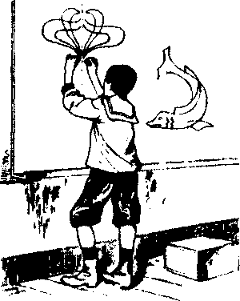
Недооценивая роль художественного образования в эстетическом воспитании учащихся, некоторые методисты общеобразовательных школ стали увлекаться развитием формальных приемов. Так, в 1898 году в Америке Либерти Тэдд предлагает "новые пути к художественному воспитанию", которые заключались, главным образом, в развитии ловкости рук. По его системе учащиеся должны были попеременно рисовать на классной доске то правой, то левой рукой, а затем исполнять симметричные фигуры одновременно обеими руками (рис. 16).
16. Метод обучения рисунку Либерти Тэдда.
Рисование как общеобразовательный предмет теряет свое значение. Интерес к детскому рисунку ограничивается только изучением творчества детей. Искусствоведы начинают воспевать его, художники подражают детям. Ведутся разговоры о сохранении детской, наивной непосредственности восприятия мира, о том, что обучение вообще оказывает вредное влияние на развитие ребенка.
Ф. Кульман в книге "Новые пути преподавания рисования" писал: " Прошу, кроме того, заметить, что в ошибочном рисунке может заключаться несравненно больше истинного художественного чутья и вкуса, нежели в безукоризненно правильном". Некоторых преподавателей начинает устраивать такая точка зрения. Педагогу уже не надо учить детей изобразительной грамоте, готовиться к урокам. Дети предоставляются самим себе.
г В этот период появляется ряд искусствоведческих работ, посвя-(щенных детскому творчеству. Так, в Италии К. Риччи издает книгу "Дети — художники"; в Германии профессор Лейпцигского университета Лампрехт возглавляет движение по собиранию и изучению детского рисунка; в России учитель К. Лепилов, психиатр Л. Оршанский, искусствовед А. В. Бакушинский и другие посвящают детскому творчеству теоретические труды.
'Репин И.Е. Далекое близкое. М., 1960. С. 407-408.
42
Широкое распространение получает теория биогенетиков. Несмотря на различие теоретических положений ученых тех лет, некоторых из них объединяет почти полное отрицание школы, признание свободы за детским творчеством, отстранение учителя от руководства.
В начале XX века получает распространение теория Георга Кер-щенштейнера, которая оказала значительное влияние на развитие педагогической теории и школьной практики в Европе.
Главное внимание Г. Кершенштейнер обращал на изучение процесса свободного выражения ребенком своего "я", на анализ творческой деятельности детей, которая, по его мнению, приобретает особую эмоциональную окраску, когда она не скована никакими рамками. Кершенштейнер против геометрального метода, ибо он считает, что этот метод мешает формирующейся личности раскрыть заложенные в ней творческие возможности.
В основу своей теории Кершенштейнер положил биогенетическое понимание процесса развития изобразительной деятельности ребенка. Согласно положениям биогенетической теории, детское изобразительное творчество, развиваясь, повторяет путь развития человечества; разница лишь в том, что развитие культуры человечества связано с определенными историческими, социально-экономическими условиями, тогда как детский рисунок с ними не связан. В процессе овладения рисунком ребенок проходит определенные фазы развития, "изживание" которых обусловлено биологическими факторами и не зависит от воздействия среды. Отсюда требование невмешательства взрослых в естественный процесс развития ребенка, в его изобразительную деятельность.
К 30-м годам XX века ведущими теоретиками по вопросам художественного воспитания детей становятся: в Германии — Г. Кершенштейнер, в Америке - Дж. Дьюи, у нас — А. В. Бакушинский. Несмотря на различный подход к решаемой проблеме и различную ее трактовку, все они вдохновляются общей идеей — идеей "свободного воспитания", утверждения личности ребенка с его правом на выражение своих чувств и мыслей, отстранения учителя от руководства. Овладение графической грамотой, в особенности на начальной стадии обучения, по их утверждениям, детям не нужно.
Эта точка зрения во многих странах Запада продолжает существовать до сих пор. Поклонники теории свободного воспитания по-прежнему культивируют метод предоставления ученику полной свободы, а педагог отодвигается на задний план. Весьма показательно в этом отношении свидетельство известного американского дирижера Леопольда Стоковского: "Немало ценных наблюдений было сделано в школе Санта Барбара (Калифорния). В этой школе дети занимают-
43
ся играми и музыкой свободно, без всякого вмешательства со стороны взрослых. Среди игрушек, которые находятся в распоряжении этих детей, имеется множество разнообразных барабанов, колокольчиков, гонгов, цимбал, маримб и других простейших инструментов. Наблюдающие за детьми люди ничего им не подсказывают и принимают участие в играх только в тех случаях, когда дети сами этого хотят" '.
Рисование с натуры как одно из средств познания окружающего мира, рисунок как основа изобразительного искусства с каждым го-дом теряют свое значение. Занятия рисованием в школе, где дети приобретали навыки графически фиксировать результаты своих представлений о форме предметов в виде рисунков, стали рассматриваться слишком узкими и не содействующими широкому эстетическому и художественному воспитанию. Некоторые теоретики детского творчества начинают заявлять, что в общеобразовательной школе детей следует не изобразительной, графической грамоте обучать, — это задача специальной художественной школы, - а содействовать общему эстетическому развитию ребенка. Поэтому, считают они, приобщая детей к изобразительному искусству, надо предоставлять им больше возможностей для самостоятельного творчества. В основу организации учебно-воспитательного процесса должна быть положена детская психология, учет возрастных особенностей детей. Однако международные выставки детского рисунка показывают, что теоретические положения новой методики, при всей их кажущейся логичности и стройности, на практике оказываются несостоятельными.
Проанализируем детские рисунки с психолого-педагогических позиций. Ученик первого класса существенно отличается от ученика пятого или седьмого класса по уровню как физического, так и умственного развития. В изобразительной же деятельности школьников разницы в возрасте мы совершенно не видим, все они одинаково наивны и беспомощны в искусстве, их работы объединяются одним термином — "детский рисунок". На иллюстрациях 17—23 представлено несколько работ детей самого различного возраста, однако существенной разницы между ними нет. Другими словами, ребенок дошкольного возраста "картавит" в искусстве. Придя в школу, он продолжает "картавить", и никто из взрослых (специалистов) его "речь" не пытается выправить, не учит говорить правильно на языке искусства. С такой методикой нельзя согласиться. Стремясь сохранить непосредственность детского восприятия, такой подход лишает ребят художественного образования, сохраняет их беспомощность, в искусстве на долгие годы, а чаще — на всю жизнь. Многие теоретики-мето-
' Стоковский Л. Музыка для всех нас. М., 1959. С. 59.
44
17. Рисунок ученика 13 лет.
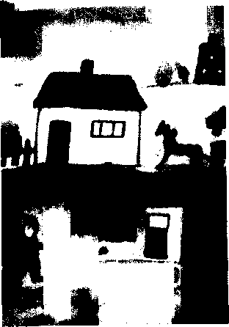
18. Рисунок ученика 12 лет.
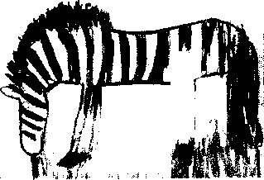

19. Рисунок ученика 8лет.
45
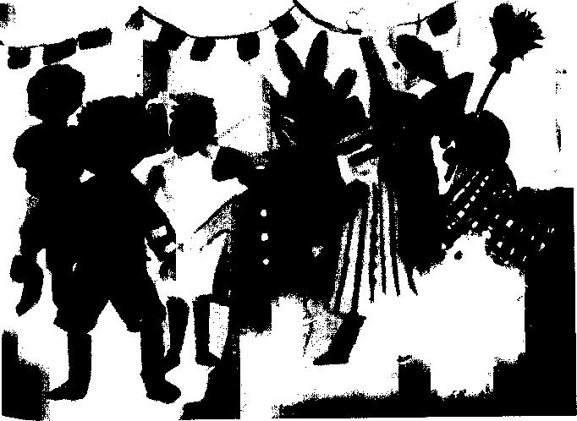

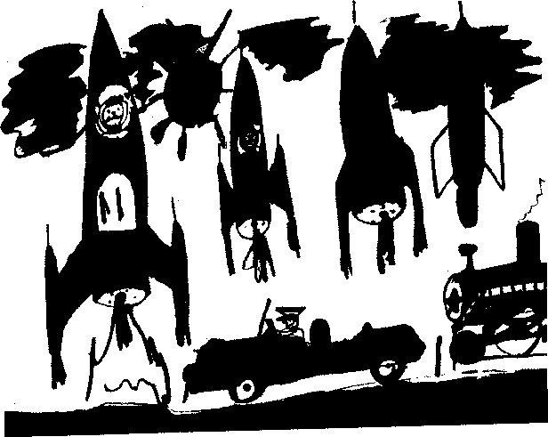
20. Рисунок ученика 6лет.
21. Рисунок ученика 5 лет.

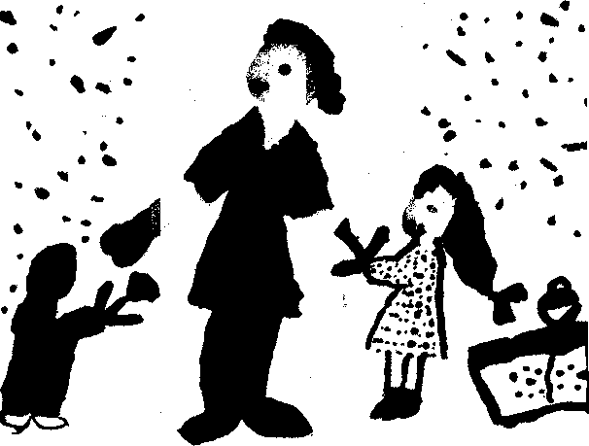

46

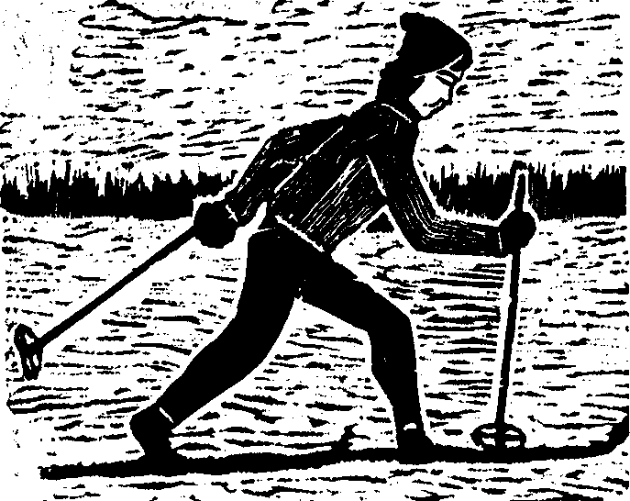

22. Рисунок ученика 13 лет.

23. Рисунок ученика 14лет.
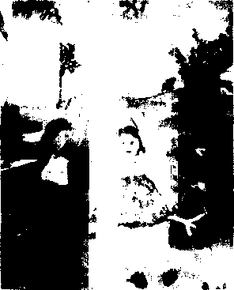
* «
диеты до сих пор утверждают, что в общеобразовательной школе детей не надо обучать правилам и законам изобразительного искусства, так как общеобразовательная школа не готовит художников. На деле же у них получается обратное: их методика направлена на подготовку "маленького художника", и не случайно большинство выставок детского рисунка именуются как "Маленькие коллеги больших художников". Сегодня зритель, не искушенный в искусстве, не в состоянии отличить детский рисунок от произведения художни-

47

ка-профессионала (рис. 24—27). Вряд ли здесь имеет смысл говорить о специфических особенностях детского творчества.

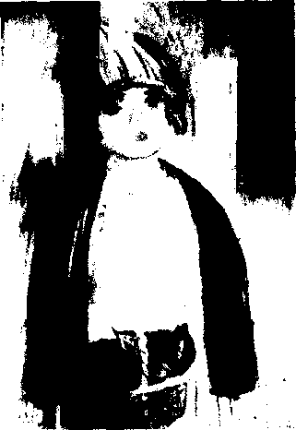
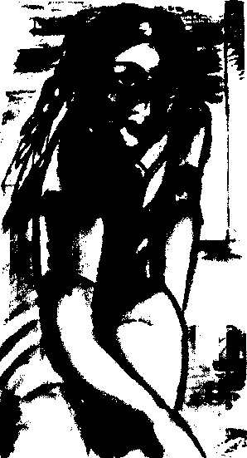
24. С. Выспянский. Девочка с корзиной.

26. Рисунок ученика 15лет.
25. Рисунок ученика 13 лет.


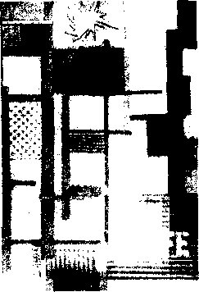
27. Бредли Уокер Томлин. N 9 в честь Гертруды Стейн. 1950.

48

Из вышеизложенного видно, что уже в 50-е гг. XX века во многих школах зарубежных государств строгая система преподавания нару- шена, рисование как общеобразовательный предмет теряет свое зна-чение '. Это вынуждены признать даже художники, ратующие за свободу воспитания. Так, Пабло Пикассо писал:
"Нас уверяют, что детям надо предоставлять свободу, на самом деле их принуждают делать детские рисунки. Учат этому. Даже научили делать абстрактные детские рисунки.
А в действительности, оберегая свободу детей, ограждая их от всяких влияний, детей этим ограничивают, замыкают в их собственной манере" ².
Формалистическое искусство оказало свое влияние и на некоторых русских художников, а вместе с тем и на методику преподавания в общеобразовательных школах. Но об истории русской художественной педагогики мы поговорим особо.
Давая общую характеристику современного состояния методики преподавания изобразительного искусства в школах зарубежных стран, надо отметить, что в организационном плане во многих школах дело поставлено на должную высоту. Это относится к оборудованию кабинетов, к снабжению учащихся высококачественными красками, бумагой, кистями, карандашами и т. п. Особенно хорошо в этом отношении обстоит дело в таких странах, как Япония, США, Франция, Англия, Италия. Вместе с тем надо заметить, что эта проблема решается не в масштабе страны, а только в привилегированных школах.
Частные вопросы методики преподавания рисунка, живописи, композиции в последние десятилетия перестали интересовать теоретиков и практиков искусства, на первое место вышли общие проблемы эстетического воспитания. Перестали быть предметом специального обсуждения частные вопросы методики и на международных форумах специалистов детского творчества. Рисунок как таковой (карандашный) совершенно исчез из экспозиций международных выставок детского художественного творчества, поэтому и широкого обсуждения вопросов методики обучения рисованию в общеобразовательных школах не стало.
Подробнее о постановке обучения рисованию в зарубежных школах см.: Ж у к о в а А. Оранжевый лев. Заметки об эстетическом воспитании в США. М., 1971; Искусство и де-ти. Эстетическое воспитание за рубежом. / Сост. В. Шестаков. М., 1969; Алексеева А. Изобразительное искусство и школа. М., 1968;Л абу некая Г. В. Изобразительное творчество детей. М., 1965.
Мастера искусства об искусстве. Т. 5. Кн. 1. С. 314.
49
Главная тема всех международных симпозиумов — эстетическое воспитание, проблемы всестороннего развития человека. Этому были посвящены конгрессы в Лунде (Швеция, 1955), Базеле (Швейцария, 1958), Маниле (Филиппины, 1960), в Афинах (Греция, 1960), в Праге (Чехословакия, 1966) и т. д. Участников этих совещаний волновала одна проблема: как спасти человечество от негативной стороны научно-технического прогресса, который, давая обществу большие преимущества, в то же время при определенных социальных условиях нивелирует индивидуальность человеческой личности? Выход из создавшегося положения участники международных конференций видели в эстетическом воспитании, в развитии художественно-творческих сил человека.
Четких и конкретных предложений по решению проблем эстетического воспитания до сих пор еще не выработано. Широта постановки этих проблем выдвигает к обсуждению все новые и новые концепции. Многие из них безусловно носят положительный, прогрессивный характер, хотя есть среди них и просто несерьезные. Так, "характерна для буржуазной эстетики и концепция отождествления религии и искусства, вплоть до такого курьеза, как объявление Римской церковью абстракционизма и сюрреализма выражением божественного обнажения мистической природы человеческого существа" '.
Роль изобразительного искусства в эстетическом воспитании огромна, однако отечественная педагогическая наука рассматривает проблему эстетического воспитания шире, не сводит ее только к воспитанию искусством. Средствами эстетического воспитания являются и окружающая нас действительность, и научное познание мира, раскрывающее красоту объективных законов природы; и труд, и общественные отношения людей, и быт, и многое другое.
' Л а бу нская Г, В. Изобразительное творчество детей. М., 1965.С. 44.
50
МЕТОДЫ ОБУЧЕНИЯ РИСОВАНИЮ В РОССИИ
Интерес к рисованию как к учебной дисциплине на Руси возник очень давно. Уже в XI веке книжная графика и миниатюра достигают очень высокой степени развития (Остромирово Евангелие, 1056—1057; "Изборник Святослава", 1073, и др.). Почти во Всех рукописных книгах мы находим рисунки и рисованные заглавные буквы (рис. 28). Все это говорит о том, что вместе с грамотой ученики овладевали и рисунком, который помогал вырабатывать каллиграфический почерк. Нет сомнения, что рисование преподавали в монастырских школах как мужских, так и женских.
Для приобретения четкого и уверенного почерка и навыков в рисунке ученики рисовали главным образом пером, так как работа им требует особенно твердой и уверенной руки. Однако метод обучения рисованию строился главным образом на копировании образцов. Самостоятельного значения рисунок еще не имел, ему отводилась лишь роль иллюстрации.
Впервые рисование как учебный предмет появляется в начале XVIII века. В этот период на рисование начинают смотреть как на одно из средств, способствующих развитию образного представления и навыков, которые можно применить в любой профессии. Так, в 1715 году рисование было включено в число учебных предметов Морской академии. С 1716 года рисованием стали заниматься учащиеся хирур-
28. Инициалы из Остромирова Евангелия. 1056—1057.
51
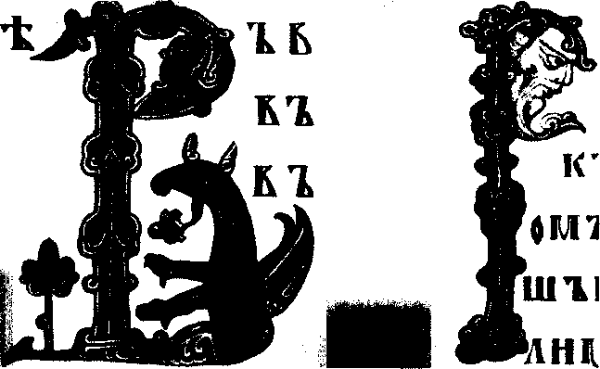
гической школы при Санкт-Петербургском военном госпитале, а в 1721 году оно вводится в число учебных предметов в Карповской школе Феофана Прокоповича. В 1724 году в Российской Академии наук наряду с прочими науками преподавали "знатнейшие художества" и студенты академии, "буде охота есть", могли заниматься рисованием. Постепенно рисование как общеобразовательный предмет вводится все шире: с 1732 года оно преподается в Кадетском корпусе, с 1747 — в гимназии при Академии наук, с 1764 — в Институте благородных девиц при Воскресенском (Смольном) монастыре.
Все эти учебные заведения не ставили своей целью воспитание художников-профессионалов, не стремились приблизить рисование к задачам художественного обучения. Они давали своим воспитанникам только элементарные навыки, чтобы те могли их использовать в
самых различных случаях, т. е. обучали рисованию в общеобразовательных целях.
29. Обложка пособия Прейслера.
В 1735 году был издан на немецком и одновременно на русском языке учебник по рисованию И. Д. Прейслера "Основательные правила, или Краткое руководство к рисовальному художеству" (рис. 29). Обучение по системе Прейслера начинается с рисования прямых и кривых линий, геометрических фигур и объемных тел, после чего ученик переходит к рисованию частей человеческого тела, затем головы и, наконец, всей фигуры (рис. 30).
Как и большинство художников-педагогов, в основу обучения рисунку Прейслер положил геометрию и рисование с натуры. Геометрия помогает рисовальщику видеть и понимать форму предмета, а при изображении ее на плоскости облегчает процесс построения. Однако, предупреждает Прейслер, применение геометрических фигур

52

должно сочетаться со знанием правил и законов перспективы, а также анатомии.
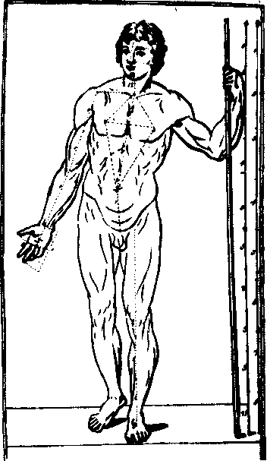
Следует заметить, что первые наши учителя-иностранцы просто заставляли своих учеников копировать рисунки из книги Прейслера. Это дало повод историкам искусства наименовать метод Прейслера "копировальным". Сам же Прейслер совсем не рекомендовал копировать свои рисунки. Наоборот, в двух книгах он говорил о рисовании с натуры, о необходимости изучения анатомии, об использовании этих знаний при рисовании с живой модели, и не вина Прейслера, что его книгу стали использовать для копирования.
Пособие Прейслера высоко оценивалось современниками, оно несколько раз переиздавалось как за границей, так и в России. Более обстоятельной и четкой методической разработки по учебному рисунку в то время не было, поэтому труд Прейслера у нас долгое время использовался не только в общеобразовательных учебных заведениях, но и в специальных художественных школах. Большую методическую помощь эта книга оказала в дальнейшем и воспитанникам Академии художеств.
30. Таблица из пособия Прейслера.
Автор предисловия к учебнику А. П. Сапожникова П. Марков писал о пособии Прейслера: "Сочинение это, весьма дельно, вообще, составленное, переходя из рук в руки, из рода в род, как драгоценность, успело достигать до русских рисующих ближайшего к нам времени и оказывать им существеннейшие услуги".
Большой вклад в методику преподавания рисунка был сделан художниками и педагогами Академии художеств А. П. Лосенко и В. К. Шебуевым.

53

Русская Академия художеств (основанная в 1757 году в Петербурге по проекту И. И. Шувалова) к началу XIX века выдвинулась в первый ряд среди художественных академий Европы. К этому времени в ней была создана последовательная система художественного образования и воспитания, а также стабилизировавшаяся методика обучения рисунку. Воспитанники академии показали всему миру, насколько серьезно поставлено дело обучения художествам в России: О. А. Кипренский написал портрет своего приемного отца Швальбе, который Неаполитанская Академия художеств приняла за работу Рембрандта, а узнав подлинного автора, провозгласила его "русским Ван-Диком"; А. Е. Егоров прославился как "российский Рафаэль"; в 30-х годах европейскую известность получила картина К. П. Брюллова "Последний день Помпеи".
Русская Академия художеств второй половины XVIII — первой половины XIX века была одной из лучших школ рисунка. Она стала и центром методической работы в России. В Академии художеств зарождались и утверждались новые методы преподавания рисования для целой сети учебных заведений. Так, постоянно держала связь с академией Арзамасская школа рисунка А. В. Ступина; под наблюдением академии была школа А. Г. Венецианова; "Курс рисования" А. П. Сапожникова для общеобразовательных школ также был апробирован академией.
Постановка художественного образования в Академии оказала плодотворное влияние на развитие методики преподавания рисования не только в специальной художественной школе, но и в общеобразовательной.
В 1834 году А. П. Сапожников издал упомянутый "Курс рисования". Это был первый учебник для общеобразовательных учебных заведений, составленный русским художником. Учебник переиздавался затем много раз, последнее его издание — 1889 года.
В предисловии к изданию 1879 года автор писал: "... цель, с которой учреждены рисовальные классы в большей части учебных заведений, состоит не в том, чтобы сделать из учащихся художников, но в том, чтобы развить в них способность изображать на бумаге видимые предметы понятно и правильно" '.
Курс рисования А. П. Сапожников начинает со знакомства с различными линиями, потом знакомит с углами, после чего идет освоение различных геометрических фигур. Прежде чем приступить к рисованию объемных предметов, Сапожников предлагает продемонстрировать перед учащимися с помощью специальных моделей законы
'Сапожников А. П. Курс рисования. СПб., 1879. С. 1.
54
31. А. Сапожников. Проволочная модель головы
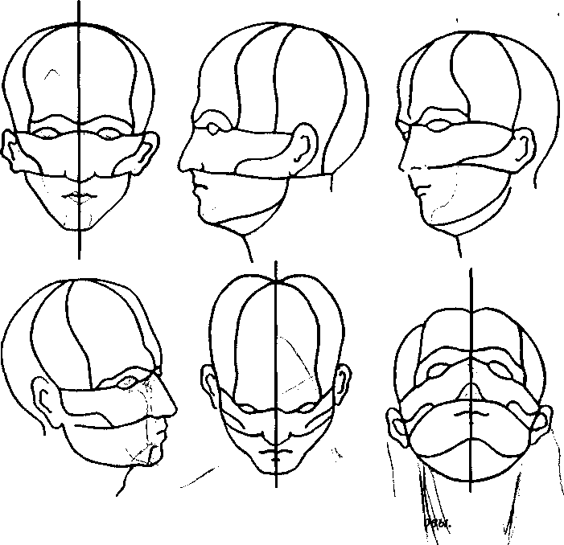
перспективы, опять начиная с линий, затем переходя к различным поверхностям и, наконец, к геометрическим телам. Далее идет знакомство с законами светотени, также при помощи показа моделей. Когда рисование простых геометрических тел хорошо освоено, Сапожников предлагает переходить к рисованию сложных тел: сначала даются группы геометрических тел, затем постепенно идет усложнение заданий вплоть до рисования гипсовых голов. Для показа конструкции человеческой головы автор предлагает пользоваться специально изготовленной им проволочной моделью, которая должна постоянно находиться рядом с гипсовой головой, в аналогичном повороте и положении (рис. 31).
Вторая часть "Курса рисования" посвящена рисованию человеческой фигуры, а также некоторым правилам композиции.
Ценность метода Сапожникова заключается в том, что он основан на рисовании с натуры, причем это не просто копирование натуры, а

55

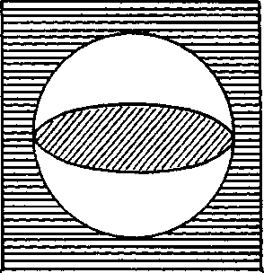


111Ш11И1111111Ш111111Ш 111ШШШ1Ш1Ш I
11111111111ШШ1111111111111Ш11111Ш111Ш11

32. А. Сапожников. Модели для демонстрации явлений перспективы.
анализ формы. Сапожников поставил своей целью приучить рисукИ щих с натуры мыслить, анализировать, рассуждать. Этой цели и служила серия методических моделей из проволоки и картона, которые помогали учащимся яснее понимать строение форм предметов, их перспективное видоизменение и основную конструкцию. Для демонстрации явлений перспективы Сапожников предлагал пользоваться специальными подставками и моделями (рис. 32), для демонстрации законов светотени — также особыми моделями.
Новый метод, предложенный Сапожниковым, нашел самое широкое применение не только в общеобразовательных школах, но и в специальных художественных учебных заведениях. Успех нового метода преподавания объяснялся тем, что он наглядно и просто раскрывал сложнейшие положения, относящиеся к построению трехмерного изображения на плоскости.
П. Марков писал: "То, чем книга И. Д. Прейслера была для прадедов и дедов наших, для нашего времени представляют курсы рисования покойного Сапожникова, с талантом изобретательного рисовальщика-художника, соединявшего в себе просвещенные понятия об искусстве и его требованиях... В кружках русских художников труды Сапожникова пользуются громаднейшей известностью, и редкий из посещавших классы Академии художеств не держал и не держит у себя составленные им книги как настольные, ничем покуда на русском языке не замененные" '.
'Сапожников А. П. Курс рисования. СПб., 1879. С. 11 (предисловие П. Маркова).
56

Метод преподавания рисунка, предложенный Сапожниковым, произвел переворот в учебно-воспитательной работе. До.выхода его книги в общеобразовательных учебных заведениях царило копирование с оригиналов. Рисованию с натуры почти не учили, а над методом раскрытия отдельных положений реалистического рисунка вообще никто серьезно не задумывался.
Сапожников указал, что лучшим средством помочь ученику правильно строить изображение формы какого-либо предмета является метод ее упрощения в начальной стадии рисования. Вначале ученик должен определить геометрическую основу формы предмета, а затем уже переходить к уточнению. "Одним из таких способов является способ разложения любого из видимых предметов на простейшие геометрические фигуры, каковы треугольники, четырехугольники и тому подобные, — указывал Сапожников. — Нет животного, птицы, насекомого, цветка, растения, формы которых в общем не могли бы быть окованы сказанными фигурами; нет почти случая, где фигуры эти не послужили бы остовом для описания около последнего подробностей контура данного предмета" '.
Сапожников рекомендует педагогу не столько выправлять рисунок ученика, сколько объяснять его ошибки словесно. Нужно, чтобы ученики, следуя устным указаниям и отвечая на направляющие вопросы педагога, по собственному соображению могли правильно нарисовать каждую из поставленных перед ними новых моделей. Для достижения этой цели и служат методические модели.
Таким образом, модели у Сапожникова используются не для рисования с них, как это мы видели у братьев Дюпюи, а для раскрытия закономерностей строения натуры. Они находятся рядом с натурой и помогают ученику разобраться в особенностях строения формы. Так, при рисовании гипсовой головы Сапожников предлагает пользоваться проволочной моделью: "Быв поставленная рядом и в том же повороте с гипсовою головою, служащею для образца, она может пояснить перспективное изменение частей, ее составляющих".
Все специалисты и критики в России давали самую высокую оценку методу Сапожникова, однако в методической литературе имя его не было должным образом отмечено. Много говорилось и писалось о методе братьев Дюпюи, указывалось, что их метод обучения "новейший и лучший", а об А. П. Сапожникове в методической литературе не было ни слова. Между тем метод Сапожникова имел много общего с методом Дюпюи и опубликован был раньше (метод Сапожникова — в 1834 году, а метод Дюпюи — в 1842).
¹ Сапожников А. П. Курс рисования. С. 34.
57
Положительные моменты методики преподавания А. П. Сапожни-кова не потеряли своей значимости и в наше время, они используются отечественными методистами.
Изучая историю методики рисования, необходимо ознакомиться и с работой Г. А. Гиппиуса. В 1844 году он издает фундаментальный труд — "Очерки теории рисования как общего учебного предмета". Это был первый капитальный труд по методике обучения рисованию в общеобразовательной школе. Здесь были сконцентрированы все передовые идеи педагогики того времени. Сам автор писал: "Относительно источников, которыми я пользовался, долгом почитаю сказать, что большую часть оных я почерпал из опыта, во время самого преподавания, но многое заимствовал также и из сочинений известнейших педагогов и других писателей, каковы, например: Гер-барт, Пимейер, Шварц, Денцель, Дистервег, Гразер, Бенеке, Браубах и, в особенности, Песталоцци, уроками которого я сам имел счастие пользоваться" '.
Книга делится на две части — теоретическую и практическую. В теоретической части излагаются основные положения педагогики и изобразительного искусства. В практической части раскрывается методика обучения.
Уже во введении автор указывает, что рисование как общеобразовательный предмет нельзя преподавать так же, как в специальной художественной школе: "Обучать однако же питомцев наших в учебных заведениях точно таким же образом, как мы сами учились, — нельзя; потому что мы посвящали себя исключительно искусству; а цель воспитания в училищах совершенно другая, и состоит в приготовлении детей не по одному только какому-либо предмету наук, но по многим вместе, т. е. в образовании многостороннем, в развитии всех человеческих способностей таким образом, чтобы один предмет науки служил пособием другому и чтобы, несмотря на разнообразие учебных предметов, все они в уме учащегося соединялись в одно целое; а об этом-то именно и не помышляли никогда доселе преподаватели рисовального искусства" (2).
С таким взглядом на методику преподавания рисования мы встречаемся впервые не только в отечественной литературе, но и в европейской.
Гиппиус стремится теоретически обосновать каждое положение методики обучения рисунку. По-новому он рассматривает и сам про-
' Гипп иусГ.А. Очерки теории рисования как общего учебного предмета. СПб., 1844. С.З.
''Тамже. С. 6—7.
58
цесс преподавания. Методика, говорит Гиппиус, не должна придерживаться определенного шаблона, разными методами преподавания можно достигнуть хороших результатов. В этом отношении Гиппиус предвосхищает современное понимание методики преподавания как искусства преподавания.
"Первоначальное обучение рисованию не должно ограничиваться, сколько мне кажется, только советами и известными правилами, но требует строгого систематического изложения, как и всякая другая наука; за всем тем, весьма несправедливо было бы думать, что та или другая метода заслуживает предпочтение перед всеми прочими. Одной и той же цели можно достигнуть различными путями, несмотря на то, что предлагаемая мною метода первоначального обучения, имея целию единственно только изощрение зрения учащихся посредством наглядности, развитие их умственных способностей, их чувства к изящному и их охоты к учению, — столь проста в своем основании и так естественна, что для достижения этой цели не может быть различных путей. Гораздо труднее и даже почти невозможно дать определенную форму учению, которое следует за первыми началами, потому что деятельность умственная требует неограниченной свободы и вообще весьма различного направления, смотря по состоянию, полу и предназначению учащихся" '.
И далее: "Обучение рисованию есть искусство и требует человека, знающего дело; в этом нетрудно увериться тому, кто начальствует учебным заведением и им от души занимается. Такой человек старается не только упражнять детей, но и возбуждает собственную их деятельность, применяется к духовной потребности каждого воспитанника, нисколько не упуская из виду общности преподавания" ².
Чтобы научиться рисовать, нужно научиться рассуждать и мыслить, говорит Гиппиус, а это необходимо всем людям, и развивать умение мыслить надо с детского возраста.
Много ценных методических рекомендаций и советов дает Гиппиус во второй части своей книги — "Первоначальное обучение. А. О наглядности". Методика преподавания должна основываться, по его мнению, не только на данных практической работы, но и на данных науки, прежде всего психологии. В примечаниях к книге Гиппиус пишет: "Психолог подметит то, каким образом дитя получает понятие о свете, виде, объеме, расстоянии и посредством которых оно учится видеть, само того не зная. Одни глаза ничему не научают нас: нас учит ум наш, который посредством чувств привыкает мерить,
'Гиппиус Г. А. Очерки теории рисования как общего учебного предмета. С. 7. ² Там же. С. 59.
59
сравнивать и чувствовать. Следственно, надобно знать ум детский, дать ему идеи, — тогда и телесный глаз утончится" '.
К педагогу Гиппиус предъявляет очень высокие требования. Педагог должен не только многое знать и уметь, но и выступать перед учениками как актер. "Учитель в некотором отношении должен подражать актеру: точно как актер, он никогда не должен показывать собственное свое расположение духа, но только такое, которого требует роль..." ².
Работа каждого ученика должна быть в поле зрения преподавателя. "Надобно осматривать все ученические работы; и хотя это в полных классах отнимает довольно времени, но и здесь опыт и навык много облегчают. Тетради должны лежать открытыми пред каждым из учащихся; учитель ходит между лавок и смотрит наскоро, что так или не так сделано" ³.
Большое внимание Гиппиус обращает на материалы и оборудование: "Как худым пером невозможно хорошо писать, так точно нельзя хорошо рисовать худым карандашом. Следственно, учитель должен заботиться о хорошем материале; никто более его не чувствует в нем нужды, никому другому недостаток в хорошем материале столь не чувствителен, как учителю. Пусть же он потрудится выбрать оный" ⁴.
Труд Гиппиуса явился значительным вкладом в теорию методики. Такого серьезного и глубокого изучения вопросов методики в тот пе- , риод мы не находим ни у одного, даже самого выдающегося представителя педагогической мысли в области обучения рисованию. Все они ограничивались изложением общетеоретических положений педагогики. А художники-педагоги основное внимание обращали на правила рисования и обходили вопросы педагогики. Между тем основная масса учителей нуждалась именно в раскрытии самой методики преподавания.
Вопросы методики часто опускали даже позднейшие специалисты. Так, М. М. Попов в своей "Иллюстрированной истории методики рисования" (СПб., 1908), говоря о Гиппиусе, не обратил внимания на ценность его мыслей о методике преподавания. Да и вообще русским методистам М. М. Попов не уделил должного внимания. Всей истории развития педагогической мысли в России он отвел лишь несколько страниц в конце книги, отдавая предпочтение зарубежным
'Гиппиус Г. А. Очерки теории рисования как общего учебного предмета. С. 123.
² Там же. С. 172.
³ Там же. С. 290.
⁴ Там же. С. 198.
60
методистам. Между тем русская школа рисунка, в особенности в первой половине XIX века, находилась на очень высокой ступени развития и ее вклад в теорию и практику преподавания рисования был весьма значительным.
Много было сделано в этот период и в области издания различных пособий по рисованию. Целый ряд пособий представляет большой интерес как с методической точки зрения, так и с точки зрения художественного оформления.
К числу таких пособий относятся: Н.Соколов. Новейшая рисовальная азбука, гравированная. М., 1808; Н. Станкевич. Рисовальная школа. СПб., 1811; Краткое наставление о рисовании и черчении. СПб., 1811; Новейший учитель рисования. М., 1815; Новейшее руководство к рисовальному искусству. М., 1818; Способ рисования с натуры с первого урока, основанный на правилах геометрии и перспективы. М., 1833; В. Л а н г е р. Краткое руководство к познанию изящных искусств, основанных на рисунке. СПб., 1841; Рисовальная школа на 20 листах, изданная Обществом поощрения художеств. СПб., 1844; А. Т. С к и н о. Школа рисования, черчения и перспективы для всех возрастов, теоретическое и практическое изложение правил. М., 1873; В. В. П у к и р е в, А. К. С а в р а с о в. Курс рисования, состоящий из 40 номеров, разделенный на три отдела. М., 1869.
Исследуя историю развития методики преподавания рисования, необходимо несколько слов сказать и о постановке обучения рисунку в общеобразовательных школах России.
В 1804 году школьным уставом рисование вводится во все уездные училища и гимназии.
Из-за недостатка учителей в 1825 году в Москве по инициативе графа С. Г. Строганова основывается Училище технического рисования, где было отделение, готовившее учителей рисования для общеобразовательной школы. В 1843 году Министерство народного просвещения издало циркулярное предложение о замещении не имевших специального художественного образования учителей рисования, черчения и чистописания в уездных училищах учениками школы Строганова. До 1879 года это училище было единственным учебным заведением, которое специально готовило преподавателей рисования.
Со второй половины XIX века вопросам методики преподавания начинают уделять особое внимание не только выдающиеся художники-педагоги, но и рядовые учителя школ. Они понимали, что без специальной методической подготовки нельзя успешно вести педагогическую работу. Весьма показательной в этом отношении является "Записка по предмету рисования" учителя Н. К. Зарянко. "Записка"
61
была им подана в Академию художеств в 1858 году. Он обращал внимание Академии на слабую педагогическую и методическую подготовку учителей рисования:
"... Почему, не боясь укора, начну разбирать всех учителей рисования — учителей, не понимавших ни предмета своего, ни преподавания его. Знают ли эти учителя рисования — рисование? Нет, они умеют только немного рисовать, но объяснить рисунок, дать правила для изображения предмета в совершенной точности вовсе не в состоянии; это свыше их познаний, потому что большая часть учителей рисования выходит из слабейших учеников Академии, не видавших впереди себя ничего лучшего, как сделаться учителем; сильнее же понимающие предмет свой остаются учениками и надеются на будущее; слабые же ученики Академии, лентяи, неспособные постоянно видят должность эту как ров, в который легко могут прятаться от многих недугов своих. И как же подобным учителям поручены тысячи детей, между какими много могло бы быть талантов!"
Особое внимание Зарянко обращает на порочный метод "рисуй как видишь, как умеешь": "Учитель же молча, поправив рисунок, не объяснив, почему произошла ошибка и почему сам он делает так, а не иначе, не научает детей ничему, да хорошо еще, если хотя молча поправит, а не испортит, тогда, может быть, догадливый ученик поймет сам, почему ошибся он; а то большая часть учителей даже на просьбу мальчика поправить ему рисунок отвечает: "рисуй как видишь, или как умеешь".
Методика преподавания, пишет Зарянко, требует творческого подхода: "А разве тот, кто не в силах один и тот же предмет объяснить хотя десятью разными, но одинаково верными правилами, может учить, а тем более развивать понятия, способности детей, которые так разнообразны? Разве медленно подвигающегося, ленивого и трудолюбивого можно одной и той же методою поставить на точку понимания? Уж не говоря о негодности существующей методы (рисуй как видишь), многие другие методы не полезны. Не больно ли, не должно ли скорбеть, что предмет рисования, предмет, который может содействовать многим наукам, так жестоко потоптан".
С горечью говорит Зарянко и о недооценке рисования как общеобразовательного предмета: "Рисование есть единственный предмет, который учит видеть предметы такими, как есть они в природе; единственный предмет, который строго научает этому и также строго рассматривать природу".
Рисование в школе, говорит Зарянко, должно занять свое место наряду с другими учебными предметами: "Странное мышление, что талант нужен для рисования. Отчего же он не нужен для математики,
62
словесности и вообще для науки? Чем же все вообще науки заслужили себе такое дурное мнение, что их всякий бесталанный знать может?"
В 1864 году уставом средних учебных заведений рисование было исключено из числа обязательных предметов. В уставе говорилось, что отказаться от преподавания приходится, с одной стороны, "по недостатку времени", а с другой стороны, "по недостатку хороших учителей".
В связи с этим в 1869 году в Академии художеств был поднят вопрос об устройстве специальных педагогических курсов для подготовки учителей рисования, так как окончившие полный курс и получившие звание художника питомцы Академии художеств в дидактическом отношении были совершенно неподготовленными.
В 1870 году для поощрения и развития художественного образования учреждаются художественные конкурсы для учащихся средних общеобразовательных учебных заведений, с присуждением поощрительных наград. Художественная комиссия не только присуждала награды за присланные рисунки, но и обсуждала вопросы методики преподавания в общеобразовательных классах.
В 1872 году рисование вновь включается в круг учебных предметов реальных и городских училищ. В том же 1872 году были учреждены "Бесплатные воскресные классы рисования для народа". Преподавание в этих классах велось вначале под наблюдением профессора живописи В. П. Верещагина и академика архитектуры А. М. Горностаева, а впоследствии — под наблюдением художника В. П. Шемиота.
Ввиду того что Воскресные рисовальные классы не могли дать достаточную профессиональную подготовку учителям рисования, Академия художеств пошла навстречу идее ряда ее членов создать специальное педагогическое учебное заведение.
В 1879 году Государственный совет вынес решение: "Учредить с 1 июля 1879 года при Академии художеств Педагогические курсы для приготовления учителей рисования, с нормальной школой и музеем учебных пособий"; назначение курсов — "приготовление учителей и учительниц рисования для учебных заведений России". Назначение нормальной школы — дать слушателям курсов возможность применить на практике приобретенные ими познания. Назначение музея — приобретать и хранить учебные пособия по рисованию. Кроме того, Академия художеств создала комиссию по оценке работ, присылаемых из средних учебных заведений на ежегодные конкурсы по рисованию, черчению и моделированию.
По окончании полного курса (два года) слушатели Педагогических курсов держали экзамен по методике рисования.
1

63

С 1903 года право преподавать риссование во всех учебных заведениях имели:
а) окончившие курс Высшего художественного училища при Академии со званием художника и имеющие свидетельство об окончании педагогических курсов;
б) окончившие курс Высшего художественного училища со званием художника, но не прошедшие педагогических курсов;
в) окончившие натурный класс Высшего художественного училища со сдачей экзаменов по истории искусств, анатомии и перспективе и прошедшие педагогические курсы;
г) окончившие натурный класс Высшего художественного училища и сдавшие экзамены по истории искусств, анатомии и перспективе, но не прошедшие педагогических курсов;
д) окончившие курс академических художественных училищ в Казани, Одессе и Пензе и окончившие: курс центрального Училища технического рисования барона Штигглица в Петербурге и Строгановского училища в Москве;
е) ученики натурного класса Московского училища живописи, ваяния и зодчества.
Свидетельства на право преподавания рисования делились на три разряда, соответственно учебным заведениям: 1) для средних учебных заведений; 2) для низших городских училищ; 3) для начальных училищ.
С целью выработки методов преподавания рисования в общеобразовательных школах была создана специальная комиссия при Академии художеств. В эту комиссию входили выдающиеся художники: Н. Н. Ге, И. Н. Крамской, П. П. Чистяков. Комиссия занималась также составлением программы для средних учебных заведений.
Программа, составленная комиссией для средних учебных заведений, требовала:
"С начала и до конца курса ученики должны рисовать с натуры так, чтобы наблюдалась строгая последовательность в выборе моделей, начиная с проволочных линий и фигур до гипсовых голов включительно; . начальное рисование геометрических фигур и тел, как форм слишком отвлеченных и сухих, должно перемежаться с рисованием сходных с ними предметов из окружающей учеников обстановки;
копирование с оригиналов должно быть совершенно оставлено, как вредное для начинающих и занимающее много времени; знакомство с перспективой должно быть только наглядное, и ни в коем случае объяснение ее правил не должно предшествовать наблюдению самих учащихся" '.
' Цит. по кн.: Фомичева 3. И. А. Г, Венецианов-педагог. М., 1952. С. 84.
64
Много ценных мыслей о методике преподавания в общеобразовательных школах высказал И. Н. Крамской. В объяснительной записке к протоколу заседания комиссии Академии художеств по рассмотрению дел Министерства народного просвещения (1871 — 1872) мы узнаем мысли и выражения, которые не раз высказывались И. Н. Крамским:
"Всякому художнику, серьезно занимающемуся искусством, известно, что высшие художественные произведения имеют основанием самое реальное знание форм живой природы и ее законов, что сила выражения управляется такими же непреложными законами, как и любое доказанное положение науки, и что если до настоящего времени еще не разъяснены первопричины, руководящие художником в высших проявлениях искусства, то относительно низших его ступеней можно указать на множество правил, достаточных для первоначального образования в смысле научном.
Рисование как изучение живой формы есть одна из сторон знания вообще; оно требует такой же деятельности ума, как науки, признанные для элементарного образования.
...Преподавателю, прежде всего, нужно: отказаться от желания получить сейчас же щегольские рисунки (они явятся впоследствии иным путем), научить глаз ученика измерению и пониманию видимой формы, сосредоточить все свое внимание на развитии в ученике понятий о предмете, о главных, типичных его очертаниях и о законах, от которых они зависят" '.
Члены комиссии имели в виду, что общие методические указания для учебных заведений должны быть едиными и что учащиеся должны идти по пути постепенного накопления и углубления знаний и совершенствования умений.
Большое влияние на развитие методики преподавания рисования оказал выдающийся художник-педагог П. П. Чистяков. Его взгляды на цели и задачи искусства и художественной школы начали формироваться в 60-е годы XIX века. Это было время борьбы передовых общественных сил с остатками крепостничества, время борьбы против реакционной идеологии, налагавшей цепи на свободную научную и творческую мысль. Революционно-демократические идеалы разночинной интеллигенции России указывали новый путь в развитии науки и искусства.
В 1861 году К. Д. Ушинский издал книгу "Детский мир и хрестоматия", в которой раскрыл новые методы развития мышления и языка учащихся. Успех этой книги был поразительным: в том же году по-
' Цит. по кн.: Фом и ч е в а 3. И. Л. Г. Венецианов-педагог. С. 83—84.
3—3312 65
требовалось три издания ее. Н. Г. Чернышевский публикует диссертацию "Эстетические отношения искусства к действительности" (1855 — первое издание, 1865 — второе), в которой провозглашает: "Прекрасное есть жизнь". И. Н. Крамской и тринадцать его товарищей в 1863 году демонстративно выходят из Академии художеств, отказавшись писать конкурсные работы на мифологические и религиозные сюжеты и доказывая, что в жизни есть более интересные и прекрасные темы для художника.

Императорская же Академия художеств к этому времени погрязла в рутине, стала придерживаться догматического метода преподавания, отгородилась от жизни неприступной стеной. П. П. Чистякову стало ясно, что Академия нуждается в реформе, ее мертвящая власть над художниками и искусством недопустима. Нужны новые формы и методы работы с воспитанниками Академии, необходимо усовершенствовать методику преподавания рисунка, живописи, композиции.
Двадцатилетие деятельности Чистякова в качестве адъюнкт-профессора Академии художеств (1872—1892) было основным и плодотворнейшим педагогическим периодом его жизни. В это время он вырабатывал новую методику преподавания, проверял на практике свою педагогическую систему. Однако титулованные идейные враги Чистякова, зная о прекрасных результатах его школы, всячески стремились дискредитировать ее. В царской России заслуги П. П. Чистякова не были оценены должным образом. В императорской Академии художеств Чистякова всячески третировали, старались изолировать от молодежи, лишить возможности вести педагогическую работу (с 1890 по 1912 год Чистяков был заведующим отделением мозаики). Только в советское время стал изучаться архив Чистякова '.
Говоря о педагогических взглядах П. П. Чистякова, об Академии художеств, о ее традициях, надо правильно давать оценку академической школе. Ни Крамской, ни Чистяков, ни Репин не отвергали Академию как школу. П. П. Чистяков писал вице-президенту Академии художеств графу И. И. Толстому:
"Вы меня, многоуважаемый граф Иван Иванович, спрашивали, какие произведения мы ставим в первую категорию.—Как преподаватели-руководители мы в первую очередь ставим те работы, которые исполнены в вышеизложенном серьезном направлении. Это и есть дело Академии. Манерность у всякого своя присуща его натуре. Манерности учить не следует.
' Подробнее о Чистякове см.: Гинзбур г И. П. П. Чистяков и его педагогическая система. Л.; М., 1940; Мо лев а Н., Белютин Э. П. П. Чистяков — теоретик и педагог. М., 1953.
66
Теперь перейду на практику. Беру для образца "Бояна" г-на Вель-онского. Посмотрите пальцы на руках, ногах; возьмите скелет — и Вы увидите, что у него не палочки, состоящие из одного сустава, а пальцы, действительно имеющие в совокупности 14 косточек. И все это исполнено энергично, не полумерно и сознательно. Не ставя рядом по достоинству, но по направлению, советую посмотреть "Бабушку" Баруздиной. Посмотрите лоб, нос, скулы старушки и пр. Вы увидите и здесь то же. Каждый светик не зря положен, а по форме кости и сознательно. Вот это направление — Академическое. Ошибки в пропорциях бывают; но ведь этот недостаток у всех встречается: у Рафаэля, Микель-Анджело (Моисей). Ошибка в фальшь не ставится, есть пословица. Если работано научно, серьезно, искренно, то ошибки извиняются...
Теперь посмотрите кисти рук у фигур в картине К. Е. Маковского. Крендельки, сосульки, крючки, сосисочки и пр. и все на один лад, и одним цветом. У Лосева есть на картине пальцы об одном суставе. Вот эти работы для Академии не хороши. Эти картины могут нравиться публике; но они порождают упадок в искусстве. — Талант не обделанный, не обученный (самоуверенный) всегда порождает разврат — упадок. И потому, любуясь и деля талант, следует держать направление".
Чистяков боролся за направление в преподавании искусства, а не против академической системы как таковой. Он считал, что обучение должно проходить как в начальной стадии, так и в высшей на основе единых принципов, на научной основе.
Отечественная художественная педагогика высоко оценила заслуги Чистякова и использует основные положения его методики.
Особый интерес для нас представляют мысли П. П. Чистякова о методике преподавания рисования в общеобразовательной школе. С 1871 года Чистяков принимал активное участие в комиссии по присуждению премий за рисунки учащихся средних учебных заведений, и эта деятельность привлекла его внимание к постановке рисования в общеобразовательных школах.
Чистяков писал: "Изучение рисования, строго говоря, должно... [начинаться и] оканчиваться с натуры; под натурой мы разумеем здесь всякого рода предметы, окружающие человека" '. Копировальный метод он отвергал категорически: "...главнейшим недостатком должно признать почти повсеместное копирование с оригиналов, причем ученики работают бессознательно, часто с дурных образцов и почти без пользы тратят слишком много времени на отделку рисунков в ущерб существенному изучению" ². На рисование в средней
'Чистяков П. П. Письма. Записные книжки. Воспоминания. М., 1953. С. 437. ² Там же. С. 438.
67
школе Чистяков смотрел как на общеобразовательный предмет: "Рисование при уездных училищах и в гимназиях должно быть обязательно наравне с прочими предметами"; "Рисование как изучение живой формы есть одна из сторон знания вообще; оно требует такой же деятельности ума, как науки, признанные необходимыми для эле-ментарного образования" '.
О последовательности в обучении Чистяков писал: "Черчение и рисование начинается с изображения проволочных линий, углов, геометрических фигур и тел, за которыми следует рисование геометри-ческих фигур, сделанных из картона или дерева, и с гипсовых орнаментов, причем дается понятие об ордерах архитектуры. Оканчивается оно изучением частей и маски головы, целой головы с анатомией, пейзажа и перспективы — это можно считать нормой гимназического курса" ².
Хотя мы в общеобразовательной школе и не готовим художников, говорит П. П. Чистяков, однако преподавание рисования должно проходить по всем правилам и законам этого искусства. "Во втором отделении, где рисуют с натуры геометрические тела, следует предварительно дать учащимся простое и ясное понятие об устройстве глаза человеческого, объяснить правила перспективы, как науки, вытекающей из оного устройства глаза и относительного расстояния Предметов. Дать понятие о картинной плоскости, о горизонте, точке Зрения, схода, об отдалении и прочее".
И далее: "Требуется при рисовании с геометрических тел соблюдать точное исполнение необходимых условий теории линейной перспективы, а именно: требуется сознавать положение картинной плоскости под прямым углом к оси зрения и с точкой зрения посредине оной плоскости. Следствием чего является необходимость объяснять ученику положение его картинной плоскости относительно 'срисовываемого предмета на том основании, что предмет всегда остается в одном положении, а места рисующего относительно его различно изменяются" (3).
Большую ценность для нас представляют идеи Чистякова, касающиеся взаимоотношений педагога с воспитанниками. Один из учеников Чистякова, живописец М. Г. Платунов писал о мыслях Чистякова по этому поводу:
"Прежде всего, говорил он, надо знать ученика, его характер, его развитие и подготовку, чтобы в зависимости от этого найти нужный подход к нему. Нельзя подходить с одной меркой ко всем. Никогда не
' Чистяков П. П. Письма. Записные книжки. Воспоминания. С. 436,437.
² Там же. С. 437.
³ Там же. С. 440, 443.
68
надо ученика запугивать, а, наоборот, вызывать в нем веру в себя, чтобы он, не идя на поводу, сам разбирался в своих сомнениях и недоумениях. Главным образом руководство должно заключаться в том, чтобы направить ученика на путь изучения и вести его неуклонно по этому пути. В учителе ученики должны видеть не только требовательного учителя, но и друга" '. "Настоящий, развитой, хороший учитель палкой ученика не дует; а в случае ошибки, неудачи и пр. старается осторожно разъяснить суть дела и ловко навести ученика на путь истинный!" ².
Давая советы учителю, П. П. Чистяков особо выделял умение смотреть на натуру: "Так как не все юноши одинаково талантливы, не все глядят при рисовании на натуру правильно, то прежде всего надо научить их смотреть, как следует. Это почти что самое необходимое" '.
Таким образом, мы видим, что вклад, сделанный П. П. Чистяковым в методику преподавания рисования, относится не только к специальным учебным заведениям, но и к общеобразовательным школам.
Для России конца XIX — начала XX века был характерен повышенный интерес к методике преподавания рисования и в специальных, и в общеобразовательных учебных заведениях. В частности, бурные дискуссии вызвал вопрос о преимуществах геометрального и натурального методов преподавания.
В 1913 году Петербургское общество учителей рисования обратилось в Совет Академии художеств с докладной запиской, прося выразить свое отношение к спорам между представителями этих методов. Журнал "Искусство и жизнь" за 1913 год ^ 21, с. 329) счел необходимым информировать об этом широкую общественность и поместил статью следующего содержания:
"С.-Петербургское Общество Учителей Рисования обратилось в Совет Императорской Академии Художеств со следующей докладной запиской:
"Принимая во внимание, что успешность обучения рисованию в общеобразовательной школе зависит, главным образом, от применяемых при этом методов, вопрос относительно последних занял в трудах II отдела состоявшегося в 1911 — 1912 гг. Всероссийского Съезда художников самое видное место и вызвал наиболее жгучий интерес, обусловленный тем обстоятельством, что в этой области происходит в настоящее время крупный переворот и вместе с тем и борьба двух, резко отличающихся друг от друга, направлений: прежнего, так на-
' Чистяков П. П. Письма. Записные книжки. Воспоминания. С. 425.
² Там же. С. 429.
³ Там же. С. 441.
69
зываемого "геометрического метода" обучения рисованию и нового, получившего название "натурального метода".
Борьба между сторонниками этих двух направлений усугубляется еще тем обстоятельством, что в основу ныне действующих официальных программ по графическим искусствам, принятых Министерством народного просвещения, положен геометрический метод; требования же, выдвигаемые самой жизнью и новейшей педагогикой, властно взывают к отречению от устарелых форм и вступлению на новый путь.
Основные принципы современной школы — развитие творческих сил и самодеятельности — значительно расширяют прежние рамки.
От учащегося требуется не одно техническое умение или знание геометрических и орнаментальных форм, но и многое другое: развитие наблюдательности, творческого воображения, памяти форм и красок, основанных на изучении природы и окружающей обстановки; требуется тесная связь рисования со всеми предметами учебного курса, то есть оно становится непременным спутником их.
Все это заставило уже многих учителей рисования значительно отступить от официальных программ на свой страх и риск.
Всероссийский съезд художников обсудил приведенные положения и высказался следующим образом:
"Ныне действующие программы по обучению рисованию в общеобразовательных учебных заведениях не отвечают требованиям современной педагогики и не дают развития всем способностям, заложенным в натуре каждого человека, а потому необходимо ходатайствовать о немедленном их пересмотре.
Новые программы должны быть составлены в полном соответствии с жизненными запросами; должны быть лишены мертвых устарелых форм и составлять лишь в общих чертах, предоставляя возможный простор каждому отдельному преподавателю.
В круг рисования в общеобразовательной школе должно входить не только рисование с натуры всеми способами, как основной отдел программы, но и лепка, и черчение, и иллюстрирование, и упражнения в составлении декоративных упражнений, и некоторые сведения по искусству.
Исполнительный Комитет Всероссийского Съезда Художников, ссылаясь на вышеприведенные постановления Съезда, обратился летом 1912 года в Министерство Народного Просвещения с ходатайством о пересмотре программ, но так как ответа от Министерства до сего времени не последовало, то Общество Учителей Рисования, заинтересованное правильной постановкой дела и улучшением положения преподавателей рисования, обращается в Совет Императорской
70
Академии художеств с просьбой встать на защиту интересов дела перед Министерством Народного Просвещения, указав ему, со своей стороны, на необходимость пересмотра программ по рисованию.
В случае необходимости представления разработанных программ на основе постановлений Съезда С.-Петербургское Общество Учителей Рисования всецело поддерживает положение Съезда, чтобы разработка их проходила при непременном участии лиц, избранных II-ой Секцией в новый, проектированный Съездом, орган, который должен ведать общее направление преподавания рисования в Империи".
Однако Академия, понимая методическую ценность "геометрического" метода и в то же время положительные стороны "натурального" метода, решила не включаться в дискуссию и осталась в стороне. Что же касается пересмотра программ, то Академия заявила, что ей это "не представляется целесообразным". Конечно, такая позиция Академии художеств не делала ей чести. Ведь это был институт искусств России, и он обязан был сказать свое авторитетное слово.
Давая характеристику данному историческому периоду художественной жизни России, надо отметить, что Академия художеств и многие ее действительные члены были в идейно-политическом отношении индифферентными, неспособными на мужественные гражданские поступки. Даже кровавые события 9 января 1905 года не смогли вывести академиков из сплина. Письмо с протестом против расстрела, направленное в Совет Академии, подписали только В. А. Серов и В. Д. Поленов. Серов демонстративно вышел из Академии. Он не желал быть ее членом, так как во главе ее стоит "лицо, имеющее высшее руководство над войсками, пролившими братскую кровь". Назначение Академии, по мнению Серова, — "вносить в жизнь идеи гуманности и высших идеалов" ', а не стоять в стороне от живой действительности.
Пассивность Академии и ее членов выражалась во всем, в том числе и в вопросах искусства и методах его преподавания. Последствия этого очень точно охарактеризовал И. Е. Репин в 1912 году: "В последнем движении искусства ультрановаторов, как в зеркале, отразилось наше анархическое время. Покалеченные, нравственно униженные рабы, потерявшие совесть, мы развратили и вкусы своей натуры до дикости. В лучших идеях духа мы импотенты... Вглядитесь в нелепейшую мазню декадентства... Это портреты наших душ, наших оплеванных идеалов, без формы, без чувства, без света — малевание способом дикарей" ².
¹ Из письма В. А. Серова и В. Д. Поленова, поданного в Совет Академии. ²Репин И.Е.Обискусстве. М., 1960. С. 8.
71
И. Е. Репин прекрасно понимал отсталость Академии и в то же время беспочвенность и реакционность формалистического искусства, которое было направлено на уничтожение школы, на отказ от оправдавших себя методов преподавания.
I
Говоря о геометральном методе, надо иметь в виду, что основа его заключалась в упрощении сложных задач, в установлении методической последовательности построения изображения от простого к сложному. Для начинающего это крайне необходимо. Например, предлагая ребенку нарисовать бабочку, мы видим, что ему трудно сразу уловить основную, или, как выражаются художники, "большую" форму. Желая облегчить работу, мы предлагаем ему вначале наметить трапециевидную форму, а затем в нее врисовать живую форму натуры (рис. 33).
На протяжении всей истории развития методов преподавания рисунка опытные художники-педагоги всегда пользовались этим методом, совершенствуя и развивая его. Непопулярности этого метода в конце XIX - начале XX века способствовало то, что некоторые последователи геометрального метода ухитрились перевести его на копировальный, заставляя детей срисовывать с таблиц геометрические фигуры, рисовать по клеткам (рис. 34, а, б).
Примером могут служить пособия: А. Н. С м и р н о в. Таблицы для преподавания начального рисования. СПб., 1894; М. М. П о п о в. Стенные таблицы для элементарного рисования. СПб., 1896 и 1899; Ф. Ф. Пу цы-к о в и ч. Рисование по сетке. СПб., 1881 и 1908; М. Маймистов. Пособие при первоначальном обучении рисованию. М., 1890;В.Я.Волчас-к и и. Элементарный курс рисования. Ч. 1-3. Лодзь, 1898.
33. Выполнение рисунка по геомет-ральному методу.

Конечно, такой метод обучения был далек от искусства, от живого восприятия реальной действительности, и последователи натурального метода справедливо его критиковали.
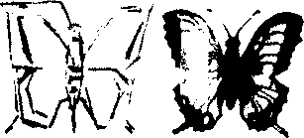
Новые, прогрессивные идеи в художественной педагогике могли бы оказать благотворное вли-

72

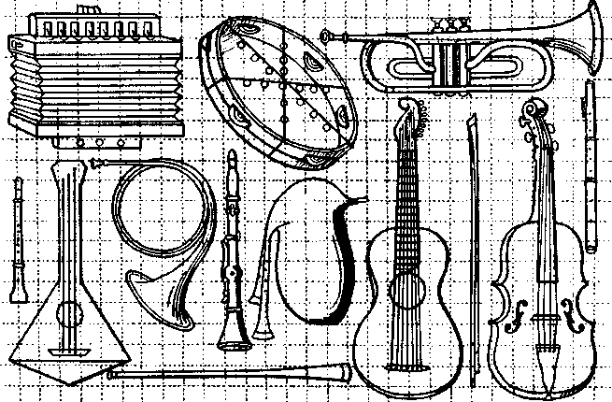
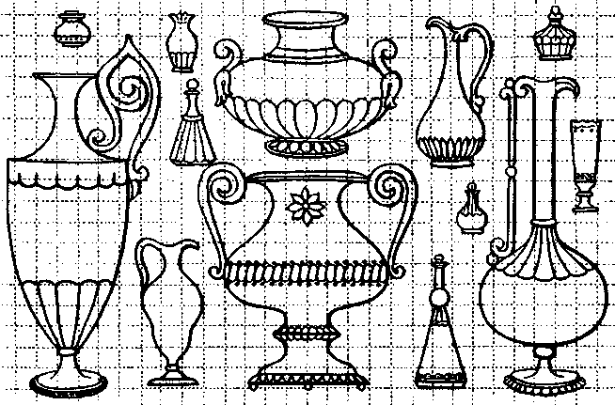
34, а, б. Образцы рисования по клеткам.
73
яние на развитие методики преподавания искусства, и в частности рисования. Однако формализм, развивавшийся в искусстве, отвергавший школу и, в первую очередь, Академию художеств с ее достижениями в области методики преподавания, стал оказывать свое влияние не только на молодых художников, но и на учителей общеобразовательных школ, на работников народного просвещения. Формализм вносил путаницу и в методику преподавания рисования, и в систему художественного образования. В частности, стал широко пропагандироваться уже упоминавшийся нами метод "свободного воспитания".
В "Журнале Министерства народного просвещения" за 1907 год, на странице 71, читаем: "Учитель не должен никогда насиловать индивидуальности ребенка, напротив, он должен стараться определить, к какому жанру данный ребенок наиболее способен; материалом для этого ему служит произвольная так называемая мазня ребенка. Поощряя его в этом направлении, учитель должен научить его главным приемам рисования; но никоим образом не прибегать для этого к рисованию геометрических фигур или оригиналов".
Борьба между методистами разрасталась все сильнее, в дискуссию включились художники, искусствоведы, психологи, врачи. Цели и задачи преподавания рисования в школах понимались представителями различных направлений по-разному. Расхождения были в определении и содержания, и методов обучения, что отразилось в методических руководствах тех лет.
Так, в пособии "Рисование на начальной ступени обучения в связи с лепкою и черчением" (СПб., 1912, и Пг., 1918; авторы В. И. Бей-ер, А. К. Воскресенский и др.) предусматривалось четыре вида занятий, связанных с рисованием: рисование с натуры, иллюстративное рисование, декоративное рисование — "составление украшений" — и рассматривание картин. Отдавая дань новым веяниям, авторы, однако, требуют от руководителя активного вмешательства в деятельность ребенка. В объяснительной записке они пишут: "Курс рисования в начальной школе, однако, не должен ограничиваться наивным детским рисунком, - последний является только исходным пунктом; чтобы рисование, помимо общеобразовательного значения, имело и практическое применение, конечной целью его на этой ступени обучения должно быть грамотное изображение простых предметов трех измерений" (с. 9, 10).
В пособии Векослава Кощевича "Современное рисование (так называемое "свободное") в народной школе" (перевод с хорватского Н. Бахтина, СПб., 1911) предлагалось лишь два вида учебной работы: рисование по представлению и декоративное рисование. Ри-
74
сование с натуры в этом пособии игнорировалось, роль педагога сводилась на нет.
На странице 7 этого пособия читаем: "Свободное рисование дает учителю средство узнать, какого рода природа его ученика. Первые "задачи" при свободном рисовании заключаются в предложении: "Рисуйте, что хотите!" Дети рисуют, кто что хочет, а учитель наблюдает".
Поскольку теоретических работ по вопросам методики преподавания в России почти не было, учителям предлагалось знакомиться с трудами зарубежных специалистов. Широко пропагандировались следующие работы:
Ф. К у л ь м а н. Новые пути преподавания рисования. /Перевод В. И. Бей-ера. М., 1912; П р а н г. Элементарный курс преподавания искусств. /Перевод А. Смирнова. М., 1901 ; А. Б а у м г а р т. Руководство к современному преподаванию графических искусств в народных и других школах. М., 1908 ; Либерти Т э д д. Новый путь для художественного воспитания. СПб., 1903; Ж. Аугсбург. Новая школа рисования. /Перевод с англ. яз. Н. И. Живаго. Изд. 4-е. М., 1914; Г. Кершенштейнер. Развитие художественного творчества ребенка. М., 1914.
Специалистов школьного воспитания все больше и больше начинают интересовать вопросы детского творчества, детской психологии, экспериментальной педагогики. Изучение и исследование детских рисунков увлекает не только учителей рисования, но и художников, искусствоведов, психологов, социологов, историков. Научному направлению в изучении детского творчества предсказывается большое будущее.
Такое широкое и повсеместное увлечение детским творчеством имело свои положительные стороны. Прежде всего, методика преподавания рисования стала получать научно-теоретическое обоснование, на изобразительную деятельность детей стали смотреть более серьезно, а на рисование в школе — как на важный учебно-воспитательный предмет.
Вместе с тем в этот период широкое распространение получают идеи "свободного воспитания", заимствованные у зарубежных специалистов. Наряду с положительными моментами здесь было и много отрицательного. Это прежде всего сведение роли учителя к роли пассивного наблюдателя, излишнее преклонение перед непосредственностью и наивностью детского рисунка. Ложная точка зрения была заложена и в научном обосновании закономерностей развития ребенка и его психики. Теория спонтанного саморазвития ребенка, т. е. такого развития, которое не зависит от внешних воздействий окружающей среды, была неверной, идеалистической. Биогенетическая
75
концепция, о которой мы говорили в предыдущей главе, приводила исследователей к ложному выводу, будто самое главное в ходе развития ребенка — это устранить обучающее и воспитывающее влияние взрослых, не делать из детей "преждевременных старичков". Все должно быть подчинено естественному развитию ребенка, отсюда -никакого насилия, никакого принуждения.
7
Эти ложные установки нашли отражение и в учебно-методических пособиях и руководствах.
Один из существенных недостатков методических пособий по рисованию, издававшихся последователями теории "свободного воспитания" , заключается в том, что иллюстративный материал состоял только из детских рисунков, изобиловавших грубыми ошибками, т. е. из работ, которые не могли раскрыть принципы построения реалистического изображения. Вторым существенным недостатком таких методических руководств являлось желание "по-детски" сформулировать основные положения и принципы рисования, в результате чего методические руководства оказывались непонятными ни детям, ни взрослым.
Существенным недостатком многих работ было и то, что все методические положения строились на случайных, субъективных рассуждениях отдельных авторов, без достаточного научного обоснования установок реалистического искусства.
Серьезная и последовательная научная разработка вопросов методики преподавания рисования в общеобразовательных школах начала осуществляться уже в советское время.
МЕТОДЫ ОБУЧЕНИЯ РИСОВАНИЮ В ОТЕЧЕСТВЕННОЙ ШКОЛЕ
В 20-е гг. в советской школе рисование стало частью комплексных программ обучения. В нашей стране были созданы все условия для развития изобразительного искусства и художественного образования. Отмена сословности, демократизация школы, отделение школы от церкви повлекли за собой перестройку всего школьного обучения. Перед работниками народного просвещения были поставлены задачи перестройки содержания, форм и методов преподавания.
Осуществление новых задач требовало большой теоретической и практической работы, сплочения всех работников народного образования. Единства невозможно было достигнуть сразу. На первых порах значительный урон нанесли школе деятели, которые отрицали значение овладения наследием прошлого.
76
В художественной жизни шла напряженная идейная борьба убежденных сторонников реалистического искусства с приверженцами формалистических направлений, отвергавших серьезную школу. К сожалению, деятели формалистического искусства нанесли много вреда в области художественного образования. В Академии художеств разбивались и выбрасывались гипсовые слепки антиков, был уничтожен музей, хранивший лучшие работы студентов. В области рисунка, его теории и методики царил хаос. Вышедшие в 1921 году программы преподавания изобразительного искусства в единой трудовой школе в научном отношении имели серьезные недостатки. Так, программа указывала, что на первой ступени обучения "надо совершенно отказаться от обязательного рисования с натуры".
В основу новых программ было положено не обучение изобразительной грамоте, а односторонние попытки развития творческих способностей, предоставление детям полной свободы. В начале 20-х годов во многих школах детей не учили правильному, реалистическому рисованию. Формалистические трюкачества не только сводили на нет значение методики, но и искажали цели и задачи преподавания рисования в общеобразовательной школе. Рисование не только ничего не давало детям для умственного развития, но по существу мешало их эстетическому воспитанию.
Особенно обострилось положение с преподаванием рисования в период увлечения "комплексной" программой (1923 — 1925). Знания учащихся проверяли не по отдельным предметам, а в комплексе, куда было включено и рисование.
"Сторонники комплексных программ утверждали, что природе детей не свойственно расчленять жизненные явления на особые системы, представленные в учебных предметах, что проще, доступнее и естественнее брать целые куски жизни, как они даны в действительности, и их изучать. Эти "куски жизни" — комплексы и были представлены в программах ГУСа ' в виде ряда комплексных тем, например "Осенние работы в деревне", "Наш город", "Охрана здоровья" и др. По темам организовывались наблюдения детей, велись беседы, выполнялись иллюстративные работы, те или иные виды общественно полезной работы, читались статьи в учебных книгах и т. д." ².
Разработка методики преподавания рисования в школах шла в 20-е годы по самым различным направлениям, но из них широкое распространение получили два названных выше: методика развития "свободного творчества" и "комплексный" метод обучения.
' ГУС — Государственный ученый совет.
² Педагогический словарь. Т. 1. М., 1960. С. 547.
77
Ярким представителем теории "свободного воспитания" и лежащей в ее основе биогенетической теории был А. В. Бакушинский.
Надо отдать должное Бакушинскому. Это был крупный искусствовед, сумевший привлечь к изучению творчества детей большую группу талантливых людей. Но для его деятельности характерны и крупные ошибки. Так, он утверждал, что на творческую деятельность ребенка оказывает влияние "подсознательный родовой фактор". "Период изживания родового начала в области творчества, — писал Бакушинский, — требует от педагога возможно меньшего вмешательства в творческие намерения и действия ребенка. Следует предоставлять полную свободу детскому художественному воображению, детской художественной воле" '.
Н. К. Крупская была противницей теории Бакушинского и доказывала, что при развитии творческих способностей детей руководящая роль должна принадлежать учителю, он должен направлять творчество ребенка в определенное русло, а не устраняться, как того требовали представители теории "свободного воспитания".
Н. К. Крупская опровергала и взгляды художников-футуристов на эстетическое развитие детей, которые доказывали, что в общеобразовательной школе детей вообще не следует знакомить с правилами и законами реалистического искусства.
В конце 20-х — начале 30-х годов формалистические методы преподавания стали подвергаться широкой и справедливой критике.
Пересмотр содержания программ и учебных планов привел к перестройке методов преподавания рисования в школе. Рисование стало рассматриваться как одно из важных средств познания мира. При обучении рисованию преподаватель должен был вести урок так, чтобы учащиеся приобретали необходимые знания и навыки, чтобы они рисовали осмысленно.
Программа, выпущенная в 1931 году, по-новому определила содержание учебного материала и методы обучения рисованию. В ее основу было положено рисование с натуры. Наряду с ним программа отводила место рисованию на темы, по представлению, декоративному рисованию. Важное значение придавалось беседам об искусстве. Беседы должны были знакомить учащихся с произведениями изобразительного искусства, способствовать идейному и политическому воспитанию.
Однако не следует думать, что дальнейшее становление и развитие советской методики преподавания рисования в общеобразовательной школе проходило ровно и гладко. Противники реалистического искусства продолжали оказывать свое влияние на учителей рисования.
'Бакушинский А. В. Художественное творчество и воспитание. М., 1925. С. 160.
78
Широкое распространение в этот период получила теория педологов, утверждавшая, что развитие детей обусловлено биологическими и социальными факторами, наследственностью. Она опять сводила дело к тому, что детей не следует обучать правилам рисования.. Решающим фактором, по мысли сторонников педологической теории, является наследственность,а следовательно, если у челове-ка нет врожденных, наследственных склонностей к искусству, то и обучать его - пустая трата времени. Эта теория нашла отражение в школьных программах.
Деятельность педологов продолжалась с конца 20-х годов до 1936 года, когда вышло постановление ЦК партии от 4 июля "О педологических извращениях в системе Наркомпросов" '. Постановление подвергло педологию разгромной критике. В рисовании вновь стала признаваться" ведущая роль педагога. Учебные программы были переработаны. Это содействовало улучшению качества преподавания рисования в общеобразовательных школах.
Твердая линия в построении новой школы, новой системы преподавания вызывала противодействие со стороны приверженцев педологии, но исход борьбы был уже предрешен.
Так в обстановке борьбы рождалась новая методика преподавания рисунка.
Известную роль в становлении методики преподавания изобразительного искусства в школе сыграл Центральный дом художественного воспитания детей (ЦДХВД), в особенности Художественно-методический совет, организованный при ЦДХВД в 1933 году. Хотя ЦДХВД в основном занимался вопросами внеклассной и внешкольной работы, в то же время он был единственным научно-методическим центром по всем вопросам художественного воспитания детей.
Большую помощь учителям рисования в те годы оказали следующие пособия:
П. Ф. Павлинов. Графическая грамота: пособие для учителей средней школы. М., 1933; Н. Р а д л о в. Рисование с натуры. Л., 1935; Сборник заданий по рисованию. М.; Л., 1938; Пособие по рисованию. /Под ред. Д. Н. Кардовского, В. Н. Яковлева и К. Н. Корнилова. М., 1938; Я. Б а ш и л о в, Е. Кондахчан. Детский рисунок. М.; Л., 1940.
Среди широко известных художников-педагогов, оказавших влияние на развитие советской методики обучения рисованию в общеоб-
' См.: Хрестоматия по истории советской школы и педагогики. М., 1972. С. 143—146.
79
разовательных школах, особого внимания заслуживают Д. Н. Кардовский и К. Ф. Юон.
Роль Дмитрия Николаевича Кардовского в становлении и развитии художественно-педагогического образования в нашей стране еще не получила должного освещения в литературе, еще не вполне раскрыты и методические установки этого замечательного художника-педагога. Между тем именно Д. Н. Кардовскому как зачинателю мы обязаны появлением высших учебных заведений, готовящих учителей рисования для средней школы. Д. Н. Кардовский и его ученики были инициаторами создания в 1939 году первого Учительского института, на базе которого в 1942 году был открыт художественно-графический факультет в Московском городском педагогическом институте имени В. П. Потемкина. До 1955 года художественно-графический факультет МГПИ им. В. П. Потемкина был единственным в Советском Союзе факультетом, который готовил учителей рисования и черчения с высшим образованием.
В основу системы художественного образования на факультете были положены педагогические принципы и метод Д.Н. Кардовско-
го. Они развивались и совершенствовались его учениками и последователями уже в целой сети художественно-графических факультетов пединститутов. И это понятно: Д. Н. Кардовский является одним из значительных представителей советской школы рисунка. Он прошел хорошую академическую школу рисунка у прославленного П. П. Чистякова, занимался в Мюнхене у известного художника-педагога Антона Ашбе, имел возможность обобщить лучший опыт преподавания как русской, так и европейской школы рисунка.
Как педагог Кардовский мужественно отстаивал позиции реалистического искусства и оберегал молодежь от влияния формализма. Благодаря своим твердым убеждениям, ясной и методически разработанной системе преподавания рисунка Кардовский имел большое количество учеников и горячих последователей. Все ученики Д. Н. Кардовского вспоминают о нем с любовью и уважением.
Кардовский старался не только "поставить глаз и руку" ученика, но, как и его учитель П. П. Чистяков, стремился повысить художественную культуру учащегося. Он давал правильное понимание реалистического рисунка, внушал любовь к природе и искусству, уважение к научным знаниям. Чистяков научил Кардовского не только понимать, видеть и строить объемную форму в рисунке, но и глубоко ее анализировать. Это наследие и нес своим ученикам Кардовский.
Следует отметить, что с первых лет существования художественно-графического факультета МГПИ профессиональная подготовка учителей рисова-

80

ния была на очень высоком уровне. На факультете преподавали крупнейшие искусствоведы страны: действ, член Академии художеств СССР, доктор искусствоведения, профессор М. В. Алпатов; член-кор. Академии наук СССР, доктор искусствоведения, проф. В. Н. Лазарев; член-кор. Академии художеств СССР, проф. Н. Г. Машковцев; доктор искусствоведения, проф. Н. Н. Соболев; известнейшие художники: заслуженный деятель искусств, проф. Е. М. Чепцов; заслуженный деятель искусств, проф. В. Н. Мешков; проф. В. В. Журавлев; проф. А. М. Соловьев; лауреат Государственных премий, действ, член Академии художеств СССР, проф. П. П. Соколов-Скаля; заслуженный деятель искусств, лауреат Государственной премии, проф. К. И. Финогенов; лауреат Государственной премии, проф. В. Г. Одинцов. В дальнейшем здесь преподавали: действ, член Академии художеств СССР, лауреат Государственных премий, проф. В. П. Ефанов; действ, член Академии художеств СССР, проф. Ф. П. Решетников; лауреат Государственной премии Б. М.
Неменский; член-кор. Академии художеств СССР А. М. Лаптев. Курс начертательной геометрии и черчение вели: действ, член Академии педагогических наук, проф. Н. Ф. Четверухин; заслуженный деятель науки и техники РСФСР, проф. В. О. Гордон; проф. Г. А. Владимирский.
Д. Н. Кардрвским и опирающийся на лучшие традиции прошлого.
В основу своего метода Кардовский положил принцип упрощения сложной формы предметов до наипростейших форм.
В результате многолетней педагогической практики Кардовский пришел к выводу, что начинающему трудно сразу понять и изобразить сложную форму предмета. Поэтому вначале ученику необходимо облегчить задачу, упростить форму; когда он поймет ее основу, ему можно разрешить переходить к уточнению. "На живой модели надо довести понимание формы до той же ясности и простоты, как это имеет место при изображении шара, куба и т. д. ..."(1). Этим методом Кардовский добивался правильного и закономерного построения изображения трехмерной формы на двухмерной плоскости. Например, рисуя с натуры крынку, ученик должен вначале наметить основу этой формы — цилиндр и шар, а затем уточнить по натуре.
Сложную форму предмета ученик должен вначале как бы обрубить. "Так, например, рисуя нос, надо руководствоваться тем, что нос есть призма, ограниченная в пространстве четырьмя основными плоскостями, но рисовать нужно не призму, а живой нос. Поэтому если у модели нос горбатый, то, намечая большую форму по принципу призмы, переднюю горбящуюся поверхность надо изгибать, причем изгибать в определенном месте, например в верхней трети или в
' Пособие по рисованию. М., 1938. С. 9.
81
половине всей передней поверхности, в соответствии с натурой" '
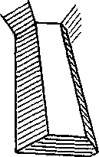
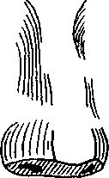
(рис. 35).
Основные положения методики
обучения рисунку, выдвинутые Д. Н. Кардовским, были в дальнейшем развиты его последователями, преподававшими рисование в различных художественных, педагогических и общеобразовательных учебных заведениях. При подготовке учителей рисования для
35. Метод Д. Н. Кардовского.
средних общеобразовательных школ они исходили из положений системы Кардовского.
Известный вклад в дело развития методов преподавания рисования в общеобразовательных школах внес и Константин Федорович Юон. Уделяя большое внимание вопросам методики преподавания в-художественных школах, Юон интересовался и обучением рисунку в общеобразовательных школах.
"Я бы также сказал, что до сих пор существует большая недооценка этого замечательного предмета, — писал в 1941 году К. Ф. Юон. -Если бы на него давали больше времени и надлежащим образом разработали методику преподавания, то он бы облегчал восприятие знаний по всем другим предметам и сторонам преподавания и был бы действительно связующим звеном.
Рисование имеет значение в формировании личности человека, а кроме того, оно способствует пониманию явлений мира" ².
Юон не разделял господствовавшей точки зрения, что детей в школе не следует учить навыкам и законам искусства:
"...мой основной тезис: нужно учить постоянно и неуклонно закономерностям зрительного мира" ³;
"Нужно дать основные понятия о перспективе, об установлении горизонта, т. е. места человеческого глаза в отношении того, на что он смотрит.
Путем приведения примеров можно легко объяснить понятие горизонта.
Затем, когда ученик будет иметь дело с красками, необходимо объяснить световые контрасты — кое-что рассказать о спектре, о том, что
' Пособие по рисованию. С. 9.
² Юон К. Ф. Об искусстве. М., 1959. Т. 1. С. 297.
³ Там же. С. 301.
82
в белом цвете в сущности соединяются все цвета и как различно мы эти цвета видим в различных условиях света, о взаимодействии светлых и темных красок.
Словом, тут также есть закономерность, на которую нужно обратить внимание учащихся" '.
Споры и дискуссии о методах преподавания касались самых различных сторон. Особенно часто возникал спор о преимуществах гео-метрального метода. Свое отношение к этому методу выразил и К. Ф. Юон:
"Я хочу сказать сейчас о простейших элементах грамоты художественного изображения предмета, о приемах изображения.
Попутно с пониманием предмета я лично считаю полезным познакомить ученика с геометрической фигурой, как плоскостной, так и объемной; с плоскостной — потому, что она сыграет большую обобщающую роль, а с объемной — потому, что она является основой всех форм, которые мы наблюдаем в рамках мира, в том числе и формы живого человека" ².
Мы заостряем внимание на этом вопросе потому, что и сегодня между учителями рисования возникают споры о геометральном методе преподавания. Часто в пылу дискуссий мы начинаем односторонне подходить к делу, изолировать задачи воспитания и образования. В то же время, рассматривая преподавание как особый вид искусства, как творческое использование знаний и навыков, различных приемов и методов преподавания, мы должны стоять на единых методических и идейно-политических позициях. В этом плане Юон правильно говорил о необходимости выработки единой методологической основы для различных методов преподавания.
"Темперамент — хорошая вещь, но он приводит к субъективизму, — писал Юон. - Отношение субъективного и объективного также является одним из трудных педагогических моментов, но тем не менее очень важным моментом, над которым нужно много работать.
Как учащиеся, так и учителя имеют свои привычки, свои индивидуальные свойства.
Мы являемся наследниками индивидуалистической школы, и поэтому все педагоги очень разные. Все зависит от пройденной ими школы, от лично усвоенных симпатий или антипатий, от того, к какому направлению принадлежит сам педагог и его метод преподавания. Все это дает себя чувствовать в школе. Сейчас мы с этим боремся.
' Ю о н К. Ф. Об искусстве. Т. 1. С. 301. ² Там же. С. 300.
83
Ведь существуют объективные требования. С этими объективными требованиями нужно считаться. Когда направляешь учащихся, нужно самокритичнее посмотреть на самого себя и быть пошире, пообъективнее, нужно свои привычки оставить, так как имеешь дело с большой аудиторией" '.
Придавая важное значение научному обоснованию метода преподавания, Юон считал, что даже технические вопросы рисунка должны рассматриваться с научной точки зрения:
"Мне хотелось сказать еще несколько слов о связи науки с искусством. Тут связь двоякая. С одной стороны, искусство, рисунок связаны со всеми другими научными предметами преподавания, как география, история, естественные науки — зоология, ботаника, геология — или такие, как физика, химия, математика. С другой стороны, я говорю о научном понимании мира явлений или о научном понимании таких областей, как фактура. Она разная, одна — в природе, другая — в рисунке.
В природе фактура связана со свойствами материала (бархат — одна фактура, шерсть — другая фактура). Все эти фактуры имеют разные свойства и они по-разному принимают световые явления.
Затем нужно говорить о фактуре рисунка, о технике рисунка. Эта область также относится к художественным явлениям, о которых нужно знать.
Отдельные явления, имеющие прямое отношение к научному миру, важно уметь освещать научно" ².
К 40-м годам советская школа рисунка прочно становится на путь реалистического искусства. Утверждаются принципы и методы обучения рисованию. Назревает необходимость более глубокого научного решения проблем учебного рисования.
Большое влияние на дальнейшее развитие советской методики преподавания рисования в средней школе оказали Академия педагогических наук РСФСР (1943) и Академия художеств СССР (1947).
В Академии педагогических наук РСФСР был создан специальный кабинет эстетического воспитания при Институте теории и истории педагогики (1944), а затем Научно-исследовательский институт художественного воспитания (1947). Работники этого института занимались научным исследованием детского творчества, разработкой учебных программ для школ и методических руководств для учителей.
'Юон К.Ф.О6 искусстве. Т. I. С. 302. ² Там же. С. 307.
84
За период деятельности Института художественного воспитания до реорга-низации АПН РСФСР в АПН СССР были подготовлены пособия: Г. В. Л а -|б у н с к а я , Г. А. Назаревская, Е. Е. Рожков а. Уроки рисования в начальной школе. М., 1955; В. В. Колокольников,Г. А. Назаре века я, 1В. Н. В е т р о в. Рисование в педагогическом училище. / Под ред. Н. Н. Рос-(товцева. М., 1955; Из опыта работы по изобразительному искусству с детьми ((педагогические чтения). / Под ред. Г. В. Лабунской. М., 1955; Эстетическое |воспитание в начальной школе. Сб. статей. / Под ред. В. Н. Шацкой. М., 1959; [Методика обучения рисованию в восьмилетней школе. / Под ред. А. П. Фо-|мичева. М., 1963; а также целый ряд статей в журналах.
Вопросами теории методики преподавания рисования начинают заниматься многие специалисты. В помощь учителям школ были изданы работы:
Е. С. К о н д а х ч а н. Рисование в начальной школе. М.; Л., 1946; Е. С. К о н д а х ч а н. Методика рисования. М., 1947; Л. А. Л и л и е в а. Рисование. М., 1948; И. И. Е в д о к и м о в. Рисование. М., 1949.
В 1951 году издательство "Искусство" выпустило в свет книгу Е. С. Кондахчана "Методика преподавания рисунка в средней школе". Выход в свет этой книги был встречен основной массой учителей и специалистов с одобрением, хотя были и критические замечания. Действительно, книга не лишена недостатков, но принципиальные установки Е. С. Кондахчана вполне правильны. Это — ориентация учителя рисования на реалистическое искусство, на изучение наследия прошлого, и в частности педагогического наследия П. П. Чистякова, на которого Кондахчан часто ссылается.
Обучение рисунку должно строиться на основе рисования с натуры, указывает Кондахчан, на наблюдении и изучении реальной действительности. Педагогу нужно научить детей правильно видеть предметы и явления реального мира и правильно, реалистически их изображать. В процессе познания окружающей действительности у учащихся формируется материалистическое мировоззрение, что имеет огромное значение в воспитании и всестороннем развитии детей.
В 50-е и 60-е годы появляется и целый ряд научно-исследовательских работ, которые во многом обогатили теорию методики преподавания. Эти работы помогли методистам рисования правильнее подходить к решению своих проблем.
85
Особый интерес представляют следующие работы: Н. Н. В о л к о в. Восприятие предмета и рисунка. М., 1950; Л. С. В ы г о т с к и и. Избр. психология, исследования. М., 1956; Е. И. И г н а т ь е в. Психология изобразительной деятельности детей. М., 1959 и 1961; Н. Н. В о л к о в. Цвет в живописи. М., 1965; С. В. Крав ко в. Цветовое зрение. М., 1951; Е. И. Игнатьев. Вопросы психологического анализа процесса рисования. / Изв. АПН РСФСР. Вып. 25.1950; Е.И.Игнатьев. Теоретические вопросы исследования процесса рисования по представлению. / Психология рисунка и живописи. М., 1954; Е. И. И г н а т ь е в. Формирование сложного образа, пригодного для полноценного рисования по представлению. Там же; Е. И. И г н а т ь е в. Перестройка изобразительной деятельности у младших школьников. / Материалы совещания по психологии. М., 1957; Е. И. И г н а т ь е в. Восприятие и воспроизведение цвета детьми школьного возраста при обучении рисованию. / Вопросы психологии, 1957, N 1; В. И. К и р е е н к о. Исследование основных способностей к рисованию. / Изв. АПН РСФСР. Вып. 13. 1948; В. И. К и р е е н к о. Наблюдение над использованием вертикали и горизонтали. / Психология рисунка и живописи. М., 1954; Психология способностей к изобразительной деятельности. Сб. М., 1959; Б. Ф. Л о м о в. К вопросу о физиологическом механизме восприятия рисунка. / Материалы совещания по психологии. М., 1957.
В целях упорядочения методической работы в школах в 50-е годы возникает идея создания специальных учебников по рисованию. Ранее учебников по рисованию для средних общеобразовательных школ не издавали ни в России, ни за границей.
В 1957 году вышли в свет первые пробные учебники для первого и второго классов (автор Н. Н. Ростовцев), а затем методическая записка к ним '. В 1961 году вышли еще два учебника — для третьего и четвертого классов (автор Н. Н. Ростовцев). В основу всех этих учебников была положена система П. П. Чистякова, приучающая детей к рисованию с натуры с первых шагов обучения.
С этого времени — с начала 60-х годов - экспериментальные учебники по рисованию начинают выходить систематически.
Перечислим их за несколько лет: В. В. Колокольников. Рисование. Пособие для учащихся I класса. М., 1963; В. В. Колокольников. Рисование. Пособие для учащихся II класса. М., 1965; Е. Е. Р о ж к о в а, Е. Л. X е-рсонская. Рисование, V класс. М., 1964; С. А. Фе дор о в, М. Н. Се ме-
' Методика преподавания рисования в I—II классах. [Сост. Н. Н. Лошаков, Я. Н. Ростовцев, Е. П. Титов.]М., 1958.
86
нова. Изобразительное искусство. Книга для учащихся III класса. М., 1967; Е. Е. Р о ж к о в а, Л. Л. М а к о е д. Изобразительное искусство, vi класс. М., 1969; С. А. Ф е д о р о в, М. Н. С е м е н о в а. Изобразительное искусство. Книга для учащихся IV класса. М., 1970.
В эти же годы выходит ряд работ, посвященных теоретическим вопросам методики преподавания изобразительного искусства в школах.
Научно-исследовательский институт художественного воспитания АПН РСФСР выпускает в свет работу Г. В. Лабунской. Изобразительное творчество детей. М., 1965; издательство "Советский художник" - работу В. В. Алексеевой. Изобразительное искусство и школа. М., 1968; издательство "Просвещение" - книгу В. С. Щербакова. Изобразительное искусство - обучение и творчество. М., 1969; Ленинградское отделение издательства "Просвещение" выпускает серию пособий в помощь учителю: А. Г. Ш и м а н с к а я. Перспективное рисование в школе (1959); А. В. К а р л с о н. Дидактика и методика на уроках рисования (1959); Р. И. Коргузалова. Тематическое рисование в школе (1959); Г. И. Орловский. О художественном образовании учителя рисования (1961); А. С. Бражников а, А. В. Карлсон. Уроки рисования. Методические разработки для I—II классов (1960); Т. Ф. Б е л я е в. Упражнения по развитию пространственных представлений (1962); К. П. Д у-х а н и н, Ф. И. Е г о р о в и др. Виды изобразительного искусства (1959).
В 1966 году вышло постановление ЦК КПСС и Совета Министров СССР о реорганизации Академии педагогических наук РСФСР в Академию педагогических наук СССР. Вместе с ней были реорганизованы и научно-исследовательские институты Академии, в том числе Институт художественного воспитания. Одновременно с этим организуется Научно-исследовательский институт школ при Министерстве просвещения РСФСР со специальной лабораторией по изучению методики преподавания изобразительного искусства.
С 1959 года создается сеть художественно-графических факультетов при педагогических институтах. В этих институтах, в Академии художеств, в Академии педагогических наук СССР, в институтах усовершенствования учителей была разработана методика преподавания рисования.
В 1970 году переработаны и утверждены новые учебные программы, где сформулированы цели и задачи преподавания изобразительного искусства, определено содержание учебного материала. Расширение задач эстетического воспитания, знакомство с творчеством великих художников прошлого и выдающихся современных художников привело к тому, что вместо предмета "рисование" возник новый учебный предмет — "изобразительное искусство".
87
Много нового внесено и в общую систему общеобразовательных школ: начальная школа перешла с четырехлетнего образования на трехлетнее; введены специальные факультативные курсы для углубленного изучения отдельных предметов, в том числе и по изобразительному искусству.
ЦЕЛИ И ЗАДАЧИ ПРЕПОДАВАНИЯ
ИЗОБРАЗИТЕЛЬНОГО ИСКУССТВА
В СРЕДНЕЙ ОБЩЕОБРАЗОВАТЕЛЬНОЙ
ШКОЛЕ

Программа гармоничного развития личности в нашей стране требует от общеобразовательной школы такой подготовки подрастающего поколения к жизни, чтобы она соответствовала научно-техническому прогрессу, уровню развития современной культуры. В связи с этим в 1960-е годы были пересмотрены учебные планы общеобразовательной школы, сокращен срок начального обучения до трех лет, коренным образом переработаны учебные программы по всем дисциплинам, в том числе и по изобразительному искусству. Для учащихся, проявляющих повышенный интерес к отдельным учебным предметам, введены дополнительные факультативные занятия. Практический характер занятий рисованием дает возможность приобщить учащихся к самым различным видам работы: в I — III классах — объединение занятий рисованием с трудом (различные виды поделок), в IV —VI классах — художественное конструирование (дизайн) и т. п.
I
Исходя из общих задач воспитания, школьный курс изобразительного искусства ставит своей целью:
1. Готовить всесторонне развитых, образованных членов общества, способных принять активное участие в различных отраслях государственной, общественной и хозяйственной жизни страны.
2. Эстетически воспитывать детей, развивать их художественный вкус.
3. Помочь детям познавать окружающий мир, развивать их наблюдательность, приучать логически мыслить, осознавать виденное.
4. Раскрывать практическое значение рисунка в жизни человека, научить пользоваться рисунком в трудовой деятельности, в общественно полезной работе.
5. Дать учащимся знание элементарных основ реалистического рисунка. Привить навыки и умения в изобразительном искусстве, ознакомить с основными техническими приемами работы. Привить любовь к труду, воспитать аккуратность и настойчивость в работе.
6. Развить творческие способности учащихся, дать верное направление их эстетическому восприятию мира. Развить пространственное мышление, образное представление и воображение.

89

7. Ознакомить школьников с выдающимися произведениями русского и мирового изобразительного искусства. Привить интерес и любовь к изобразительной деятельности.
Рассмотрим эти цели и задачи более подробно.
1. Преподавание изобразительного искусства в средней школе преследует прежде всего общеобразовательные цели. Основная задача — расширить кругозор человека, воспитать разносторонне образованного члена общества.
Многие склонны рассматривать изобразительное искусство в школе как специальный, а не общеобразовательный предмет. Это неверно. Общеобразовательная школа не готовит художников, как не готовит и математиков, химиков, поэтов, композиторов. Это задача специальных учебных заведений. В общеобразовательной школе каждый предмет в отдельности и все они вместе должны содействовать всестороннему, гармоническому развитию учащихся.
Занятия изобразительным искусством создают богатые возможности для всестороннего развития человека. Особенно велика роль в этом деле занятий рисованием. Рисование развивает и умственно и эстетически, помогает познать окружающий мир, приучает внимательно наблюдать и анализировать форму предметов. Оно развивает зрительную память, пространственное мышление и способность к образному представлению. Оно учит точности расчета, учит познавать красоту природы, учит мыслить и чувствовать.
Занятия изобразительным искусством разнообразны и по видам, и по методам учебно-воспитательной работы.
В школьной программе предусмотрено четыре вида учебных занятий: рисование с натуры, декоративное рисование, тематическое рисование, беседы об искусстве. Рисование с натуры, в свою очередь, предусматривает занятия рисунком и живописью; декоративная работа — составление узоров, элементы художественного конструирования, декоративно-оформительскую работу. В беседах об искусстве учащиеся знакомятся с произведениями живописи, графики, скульптуры, с памятниками архитектуры и декоративно-прикладного искусства. Каждый из этих видов занятий содействует эстетическому воспитанию, развитию творческих способностей, формированию мировоззрения, т. е. всесторонне развивает личность.
Теория методики преподавания изобразительного искусства в школе опирается на эстетику, педагогику и психологию, теорию и практику различных видов изобразительного искусства. Это обеспечивает выполнение целей и задач общего образования и воспитания, научную обоснованность методики.
90
Иногда школьная методика толкуется односторонне. Все внимание обращается только на воспитание, на развитие творческих способностей, вопросы же образования, обучения игнорируются. Нельзя отрывать воспитание от обучения. Некоторые думают, что раз школа художников не готовит, то и художественного образования она не должна давать. Задача школы, говорят они, — только заинтересовать искусством, научить любить его, наслаждаться им. Но не освоив основ изобразительной грамоты, человек не научится ни понимать и ценить искусство, ни наслаждаться им.
2. В задачу занятий изобразительным искусством входит эстетическое и художественное воспитание.
Эстетическое воспитание — это воспитание у учащихся способности к полноценному восприятию прекрасного в жизни, природе, искусстве, науке и обществе. Прекрасное воздействует на ум, душу, волю, обогащает духовный мир человека.
Термин "эстетическое воспитание" имеет очень широкое значение: он включает в себя и художественное, и нравственное воспитание. Эстетическое воспитание — это приобщение человека не только к искусству, но и ко всем видам и формам прекрасного в жизни. Это и раскрытие творческой роли человека в жизни, красоты его героического труда, стремления к подвигу, и показ романтики современной действительности, красоты реальной жизни во всем ее многообразии. Суть эстетического воспитания состоит в том, чтобы каждый человек научился жить красивее, интереснее, научился видеть, чувствовать и понимать прекрасное в любом его проявлении.
Роль эстетического начала в творческой деятельности человека огромна. Эстетическое отношение к жизни является первоосновой вдохновения, способствует превращению труда в источник радости, духовного наслаждения.
В процессе эстетического воспитания формируются взгляды, чувства, вкусы и идеалы человека. Эстетическое воспитание побуждает человека к благородным, красивым и гуманным поступкам.
Задача средней общеобразовательной школы — различными методами эстетического воспитания воздействовать на ум и чувства ребенка, пробуждая у него эстетические эмоции, приобщая его к постижению красоты, гармонии во всех ее проявлениях, а также развивая его творческие возможности, творческую активность, которая может быть проявлена в самых различных областях деятельности человека.
Научиться понимать и любить прекрасное во всем многообразии его проявлений необходимо каждому человеку не только для духов-
91
Л
ного обогащения, но и для успешной работы. Независимо от того, в какой области трудится человек, является ли он литератором или математиком, географом или химиком, он должен уметь видеть и понимать изящество и красоту. Доктор физико-математических наук, профессор А. А. Китайгородский писал:
"Известный английский физик Поль Дирак полагает, что основные аксиомы могут быть и непростыми, но обязательно должны выделяться математическим изяществом и красотой. Эстетический критерий при обсуждении математических формул? Да. Оценка уравнений и вычислений как красивых, изящных или, напротив, неуклюжих, громоздких очень распространена среди физиков. Закон всемирного тяготения Ньютона, несомненно, красивый закон. Подумайте, сколь симметрична и проста его запись; именно в этой симметрии и простоте и заключена красота закона" '.
У математика, физика красота удачного математического решения вызывает не только чувство удовлетворения, но и чувство эстетического наслаждения.
Гармоничное воспитание ставит своей целью повысить сознательность людей, воспитать в них патриотизм, любовь к своему Отечеству.
Чтобы подготовить каждого школьника к жизни, нужно не только дать ему разностороннее образование и воспитание, но и развить его индивидуальные способности, научить создавать новое, жить и творить по законам красоты. Стремление сделать жизнь прекраснее облагораживает человека, превращает его ежедневный труд в источник эстетического наслаждения и радости.
Огромная роль в этом принадлежит учителю рисования, который должен пробуждать в детях чувство прекрасного и возвышенного.
Чтобы развить у детей эстетический вкус, учитель должен прежде всего обращать их внимание на красивое в жизни, научить их замечать, чувствовать, воспринимать красоту, любоваться ею, радоваться ей. Вкус — не прирожденное качество человека, он развивается, и развивать его в школе должен, в первую очередь, учитель рисования.
Учитель показывает детям, как богата природа цветовыми оттенками, многообразием форм. Надолго остаются у детей воспоминания о красотах природы, о тех днях, которые они провели на воздухе, о тех неописуемых сочетаниях цветов, которые они наблюдали в жизни и которые им доставили много радостных волнений. Рисуя с натуры пейзаж, ветки деревьев, листья, цветы, изучая характер их формы, учащиеся начинают больше интересоваться природой, богатством и разнообразием ее форм и красок. Рисование в школе помогает человеку шире и разностороннее видеть мир.
' См.: Искатель. 1965. N2. С. 60-61.
92
Уметь видеть мир — сложное искусство. В рассказе, который так и называется — "Искусство видеть мир", К. Паустовский писал о влиянии художника, художнической наблюдательности на его восприятие мира: "Я послушался художника, и действительно — и люди и вещи оказались гораздо интереснее, чем раньше, когда я смотрел на них бегло и торопливо. И меня охватило едкое сожаление о глупо потраченном времени. Сколько бы я мог увидеть за прошлые годы превосходных вещей! Сколько интересного необратимо ушло, и его уже не воскресишь" '.
3. Одна из главных задач занятий рисованием — помочь детям познавать окружающую действительность, развивать у них наблюдательность, научить правильно видеть.
На уроках рисования дети должны ближе знакомиться с окружающими предметами, с многообразием их форм, цвета, величины и других особенностей. Это знакомство расширяет круг их зрительных впечатлений и способствует более точному и полному представлению о предметах. Процесс изображения дает возможность ученику глубже изучить те предметы, знакомство с которыми раньше ограничивалось только мимолетным взглядом. Во время рисования школьник внимательно изучает форму предметов, их строение, пропорции, расположение в пространстве, цветовые и тоновые отношения и тем самым приучается к более эффективному, многостороннему, углубленному и точному их восприятию.
Рисование в школе помогает детям шире и разностороннее видеть мир.
Обучение рисованию решает две взаимосвязанные задачи: развитие зрительного восприятия учащихся и формирование их умения осознавать увиденное.
Под развитием восприятия учащихся мы понимаем воспитание у них способности целенаправленно наблюдать: сравнивать между собой предметы и явления, устанавливать сходство и различие, классифицировать предметы по форме и фактуре.
Развитие наблюдательности — дело очень сложное, и в то же время оно имеет первостепенное значение для методики. Еще П. П. Чистяков указывал: "По-настоящему, прежде всего, надо научить глядеть на натуру, это почти самое необходимое и довольно трудное" ².
Особое значение развитие наблюдательности имеет именно в период детства, когда человек только начинает серьезно познавать и ос-
' Паустовский К. Собр. соч. М., 1957. Т. 2. С. 681—682.
² Цит. по кн.: Г и н з бур г И. П. П. Чистяков и его педагогическая система. С. 134— 135.
93
мысливать окружающую его действительность. Ученые установили, что в системе органов чувств зрение занимает доминирующее положение: на него приходится 90% всей получаемой извне информации. Отсюда становится ясным, как важно развить у человека хорошее зрение. И начинать это следует с детского возраста, со школьной скамьи, чтобы потом у взрослого человека не появилось "едкого сожаления".
Учеными также установлено, что способность наблюдать не есть еще способность правильно видеть и осознавать увиденное. Подавляющее большинство взрослых людей очень многого не замечают в вещах — не только в особенностях строения формы предмета и в деталях, но и в общем характере формы. Например, все хорошо видят, что гладкий ствол колонны дорического ордера имеет цилиндрическую форму, но не видят этого в колонне коринфского ордера, украшенной каннелюрами. Задача педагога — помочь ученику преодолеть этот барьер. Занятия изобразительным искусством должны приучать к строгому вниманию, к рассуждению, к точному анализу формы предметов. Осмысление многообразных впечатлений, умение обобщать и делать правильные выводы из наблюдений развивают учащихся, пробуждают у них стремление к новым знаниям.
Выработка сознательного зрительного внимания способствует и развитию других видов внимания, что так важно для детей школьного возраста, которые, как правило, обладают вниманием неорганизованным и нестойким.
Итак, преподавание изобразительного искусства в школе осуществляет целый ряд учебно-образовательных задач. Процесс решения этих задач, в свою очередь, дает возможность развивать мышление учащихся, углублять и обобщать их представления об окружающей действительности, способствуя таким образом формированию материалистического мировоззрения.
4, Преподавание изобразительного искусства в школе ставит своей целью также показать учащимся, какое обширное поле деятельности открывается перед человеком, овладевшим основами реалистического рисунка. Уже в небольшой вступительной беседе учитель рисования стремится рассказать ребятам, как можно использовать умение рисовать в любом деле, в любой профессии. Владея даже элементарными навыками рисования, человек может сделать зарисовку детали машины, набросать план какого-либо сооружения, зарисовать форму необычного предмета. Потребность в таких зарисовках мы постоянно ощущаем и в быту. Например, даем кому-то адрес и хотим подробнее объяснить, как туда пройти, — легче всего показать это рисунком; девушка увидела интересный фасон платья — она берется за карандаш и т, д.
94
Всем известно, как помогало умение рисовать нашим ученым: Ломоносову, Семенову-Тян-Шанскому, Миклухо-Маклаю,'Менделееву и многим другим. Сегодня рисунки Миклухо-Маклая этнографы рассматривают как величайшую документальную ценность. Рисование помогало многим писателям и поэтам. Хорошо владели рисунком Гёте, Гюго, Андерсен, Пушкин, Лермонтов, Лев Толстой, Маяковский, Рабиндранат Тагор... Гёте писал о пользе рисования: "Я никогда не созерцал природу с поэтической целью. Я начал с того, что рисовал ее, потом я ее научно изучал таким образом, чтобы точно и ясно понимать естественные явления. Так я мало-помалу выучил природу наизусть, во всех ее мельчайших подробностях, и когда мне этот материал был нужен как поэту, он весь был в моем распоряжении и мне незачем было погрешать против правды" '.
Великий артист Федор Шаляпин в набросках создавал образы тех действующих лиц, которых ему надо было исполнять, и по этим рисункам гримировался. Кинорежиссер Сергей Эйзенштейн создавал в рисунках целые композиции на исторические темы. Его наброски отдельных сцен к кинокартине "Иван Грозный" имеют самостоятельную художественную ценность.
Овладение основами изобразительного искусства оказывает неоценимую услугу военным, в особенности разведчикам. В современном педагогическом исследовании говорится: "Хорошее знакомство с искусством может во многом помочь человеку даже в боевой обстановке. Разведчик, побывавший в тылу врага, сообщит более подробно, точно и ясно о расположении сил противника, если он умеет рисовать. И не только это. Он хорошо ориентируется на любой местности, запоминает дорогу, так как люди, умеющие изображать, как правило, очень наблюдательны, у них развиваются зрительная память и пространственное понимание" ².
Трижды Герой Советского Союза Иван Кожедуб признался, казалось бы, в удивительной вещи: умение рисовать помогало ему в многочисленных воздушных боях. И это можно понять. Рисование развивает координацию между рукой и глазом. В воздушном бою, где исход борьбы решают секунды, нужна не только быстрота и точность наблюдения, но и способность руки мгновенно реагировать на то, что видит глаз. А это качество летчик приобрел, в частности, и занимаясь рисованием.
Умение рисовать помогает всем: агроному, шоферу, рабочему за станком, хирургу, делающему сложную операцию. И конечно, в еще
'Цит. покн.:Роллан Р. Собр. соч. М., 1958. Т. 14. С. 539.
² Тер с кий В.Н.,Келъ О. С. Игра. Творчество. Жизнь. М., 1966. С. 218.
95
большей степени - архитектору, конструктору и другим специалистам, чья деятельность непосредственно связана с рисованием. Все это говорит о большом практическом значении рисования для подготовки подрастающего поколения к жизни.
5. Главная практическая задача обучения изобразительному искусству в средней школе — это овладение элементарными основами реалистического рисунка, приемами и навыками рисования. Учитель наглядно показывает, как правильно держать карандаш в руке, как проводить линии, как ими выражать форму объемных предметов на плоскости. Учитель знакомит с различными материалами и инструментами для рисования, показывает, как работать над рисунком, соблюдая методическую последовательность.
Не следует думать, что в средней общеобразовательной школе не надо обучать детей техническим приемам рисования. Именно в школе ребенок и должен ознакомиться с этими приемами.
В школе ребенок должен получить понятие о тональном рисунке, научиться пользоваться тоном для передачи объема предмета, работать кистью и красками, смешивать краски между собой для получения нужного оттенка.
Все эти технические навыки будут необходимы человеку в его трудовой жизни. Умение видеть цвет и передавать его красками на бумаге, а также ровно закрасить поверхность имеет большое значение в самых различных отраслях народного хозяйства. Так, строителям, ведущим отделочные работы, нужно уметь составить колер покраски стен. Умение видеть цвет, различать его оттенки облегчает химикам наблюдение за ходом реакции, помогает в работе при изготовлении различных красителей для текстильной и полиграфической промышленности. По изменяющемуся цвету пламени опытный сталевар часто определяет готовность плавки...
Занятия изобразительным искусством в школе ставят своей задачей развить в детях и другие качества — организованность, умение обдумывать порядок работы, логически мыслить, сознательно и по плану работать. Процесс выполнения рисунка является целенаправленным трудом. Рисуя, ученик стремится достичь определенной цели. Очень часто на пути к ней встречаются препятствия. Бывают случаи, когда ученик пасует перед ними, заявляя: "У меня не выходит!" Но чаще видишь, как он, напрягая все свои возможности, старается преодолеть трудности и достигает определенного успеха. Умение сосредоточить свои силы для достижения определенной цели имеет огромное значение для практической деятельности человека. Развивая целеустремленность в процессе работы, мы тем самым уже на школь-
96
ной скамье вырабатываем у человека очень важные качества для дальнейшей жизни.
6. Изобразительное искусство в школе способствует образованию ясных и точных представлений о форме предметов и тем самым благотворно влияет на точность и ясность мысли, а это, в свою очередь, благотворно влияет на творчество, на изобретательство.
О роли рисования в развитии образного мышления говорил известный авиаконструктор, дважды Герой Социалистического Труда А. С. Яковлев: "И еще за одно я благодарен школе: там было хорошо поставлено рисование. Очень помогло мне в будущем умение рисовать. Ведь когда инженер-конструктор задумывает какую-нибудь машину, он мысленно во всех деталях должен представить себе свое творение и уметь изобразить его карандашом на бумаге" '.
Ставя своей задачей развить творческие способности учащихся на уроках изобразительного искусства, учитель должен выработать правильную методику работы с детьми. Многие, не утруждая себя и своих учеников, пускают эту работу на самотек: пусть каждый школьник проявляет свои творческие способности как может. Между тем творческой работой школьника надо руководить, ее надо направлять.
С психолого-педагогическими задачами, которые необходимо решать учителю рисования, можно познакомиться в книге В. С. Кузина "Вопросы изобразительного творчества" (М., "Просвещение", 1971). Правда, эта книга не даст ответа на все вопросы учителя. В ней освещаются в основном проблемы, связанные с работой художника над станковой картиной, в то время как учителю рисования эти вопросы надо решать и на уроках декоративного рисования, и на занятиях по художественному конструированию, и во всей повседневной работе с учащимися. Но эта книга построена на основных положениях психологии и дает возможность правильно построить методику работы с детьми. Более обстоятельно конкретные вопросы методики обучения рассматриваются в книге того же автора "Основы обучения изобразительному искусству в общеобразовательной школе" (1972).
Развивая творческие способности учащихся, педагог должен обратить особое внимание на воображение ребенка: от этого во многом зависит результат творческой деятельности. Воображение человека тесно связано с эмоциями, а как известно, искусство уже само по себе эмоционально. Поэтому учителю рисования довольно легко направить процесс преобразования представлений учащихся от реальной действительности в новые представления, связанные с ре-
' Яковлев А. С. Рассказы авиаконструктора. М., 1958. С. 11.
4—3312 97
альностью, но и несущие в себе элементы фантазии, воображения,
творчества
В задачу занятий изобразительным искусством входит также со
хранение и поддержание у детей способности к восхищению и удив
лению, что имеет огромное значение для совершения новых откры
тий. Физики и математики считают, что способность удивляться яв
ляется одним из важнейших моментов научных открытий. А. Эйн
штейн высказывал сожаление по поводу того, что взрослые теряют
способность удивляться. Он считал, что если бы люди сохраняли эту
способность до конца жизни, то было бы совершено еще множество
великих открытий.
7. И наконец, на занятиях изобразительным искусством школьники знакомятся с выдающимися произведениями искусства и их творцами. Во время бесед об искусстве учитель рассказывает о различных видах изобразительного искусства: графике, живописи, скульптуре, архитектуре, декоративно-прикладном искусстве. Такие беседы знакомят учащихся и с историей развития человеческой культуры, с величайшими произведениями искусства, с жизнью и творчеством великих художников, стилями определенной эпохи, с выдающимися людьми прошлого и настоящего.
Задача учителя - донести все это до сознания детей в простой, ясной, доступной форме. При этом дело не сводится только к перечислению видов изобразительного искусства и имен великих художников, — надо научить школьников понимать художественные достоинства произведений искусства, развить их способность к выработке своих взглядов и суждений о них. Для этого педагог должен постоянно вовлекать учащихся в совместную беседу, давать им возможность высказывать свое мнение, поощрять, когда ученик дает правильную оценку тому или иному произведению, тактично поправлять и разъяснять, когда он не понимает главного и ценного в произведении художника.
Знакомство с изобразительным искусством направлено на понимание прекрасного в искусстве и жизни, на развитие любви к природе, к родине.
В беседах об искусстве учитель обращает внимание ребят на средства художественного выражения, на технику исполнения, т. е. учит "читать" произведения искусства.
Для осуществления перечисленных учебно-воспитательных задач преподавателю необходимо придерживаться определенной системы и использовать разнообразную методику работы с учениками. Каж-
98
дый вид занятий требует своей методики, своего специфического подхода к делу. Не менее важно и творческое отношение к занятиям, находчивость и мастерство педагога.
Для достижения успеха в работе учителю необходимо также хорошо знать, какой объем знаний и навыков может усвоить ученик в том или ином возрасте, продуманно строить методику работы с учащимися, учитывать их возрастные особенности. В основном эта задача уже была решена школьной учебной программой по изобразительному искусству, которая утверждена Министерством просвещения СССР. В 1990 году для школ Российской Федерации рекомендована программа "Изобразительное искусство и художественный труд", которая сохранила многие положения предыдущей. Но программа не может определить все особенности работы учителя. А главное — и знание программы должно быть не формальным, а продуманным, теоретически осмысленным.
К анализу школьных программ, к конкретным вопросам содержания занятий по рисованию мы и перейдем.
СОДЕРЖАНИЕ ЗАНЯТИЙ
ПО ИЗОБРАЗИТЕЛЬНОМУ ИСКУССТВУ
В СРЕДНЕЙ ШКОЛЕ
Для осуществления всех учебно-воспитательных задач на занятиях по изобразительному искусству школьная программа (1), как мы уже говорили, предусматривает четыре вида занятий: рисование с натуры, декоративное рисование, рисование на темы, беседы об искусстве.
Занятия изобразительным искусством проводятся с первого по шестой класс. На весь курс обучения отводится 213 учебных часов. Из них 98 часов отведено на рисование с натуры, 39 часов — на декоративное рисование, 55 часов — на тематическое и 21 час — на беседы по искусству. По годам обучения часы занятий распределяются следующим образом:
Виды занятий | Количество часов в каждом классе
Виды занятий | I | II | III | IV | V | VI
Рисование с натуры | 10 | 12 | 21 | 19 | 18 | 18
Декоративное рисование | 10 | 9 | 5 | 5 | 5 | 5
.Рисование на темы | 16 | 15 | 6 | 6 | 6 | 6
Беседы об искусстве | — | — | 4 | 5 | 6 | 6
Итого: | 36 | 36 | 36 | 35 | 35 | 35
Рассмотрим каждый вид занятий.
РИСОВАНИЕ С НАТУРЫ
Из приведенных выше цифр видно, что наибольшее количество часов отводится на рисование с натуры. Это предусмотрено программой не случайно. Рисование с натуры является методом наглядного обучения и дает прекрасные результаты не только в деле обучения рисунку, но и в деле общего развития ребенка. Рисование с натуры приучает мыслить и целенаправленно вести наблюдения, пробужда-
' См.: Программы восьмилетней школы. Изобразительное искусство. М., 1980.
100
ет интерес к анализу натуры и тем самым подготавливает школьника к дальнейшей учебной работе.
При обучении рисованию учитель должен иметь в виду, что целью изучения формы предмета является не только знакомство с его внешней формой, но и знакомство с понятиями, выраженными этой формой, что крайне необходимо для усвоения других учебных предметов: математики, физики и т. д.
Процесс познания объективной реальности во многом зависит от степени развития зрительного аппарата, от способности человека анализировать и синтезировать получаемые зрительные впечатления. Рисование с натуры располагает большими возможностями для развития этой способности.
Как бы ни была мала задача, поставленная учителем перед ребенком на уроке рисования, решение ее невозможно без значительной активизации его умственной деятельности. В учебном рисунке процесс познания натуры является не простым созерцанием, а переходом от единичных и неполных понятий о предмете к полному и обобщенному представлению о нем. Рисуя с натуры, ученик внимательно рассматривает натуру, старается отметить ее характерные особенности, понять структуру предмета. При рисовании с натуры понятия, суждения и умозаключения о предмете становятся все более конкретными и ясными, ибо находящаяся перед глазами натура доступна зрению, осязанию, измерению и сравнению.
Например, ученик, рисуя гипсовый орнамент, видит на выпуклой форме предмета темное пятно, — ему кажется, что там впадина. Однако, подойдя к предмету и потрогав форму пальцем, он убеждается, что там не впадина, а выпуклость. Поэтому в начальных классах целесообразно занятия изобразительным искусством строить по двум направлениям — изучение формы путем зрения (рисование с натуры) и путем осязания (лепка). Такой метод изучения формы дает прекрасные результаты, и мы знаем, что многие художники им часто пользовались. Так, И. Е. Репин в своих воспоминаниях о Крамском писал, что, работая над образом Христа, Крамской, желая яснее представить себе выразительность пластики формы головы, был вынужден вылепить ее из глины: "Он снял на станке мокрые покрывала, и я увидел ту же удрученную голову Христа, вылепленную из серой глины... Я не видел еще никогда только что вылепленной скульптуры и не воображал, чтобы из серой глины можно было вылепить так чудесно. Чтобы добиться легче рельефа и светотени".
Другой пример: при рисовании в перспективе геометрического тела ученику кажется, что высота и ширина предмета одинаковы. Однако, измерив их, он убеждается, что величина сторон разная. Или такой пример. Дети в первом классе, рисуя с натуры лист тополя, часто плохо улавливают характер формы; когда им для сравнения пока-
101
зывают лист березы, сирени, липы, они начинают быстро подмечать характерные особенности формы листа тополя.
Ни один учебный предмет не обеспечивает такого активного внимания учащихся к предмету, к анализу его строения, как рисование с натуры. Не случайно великий итальянский художник Микеланджело Буонарроти говорил: "Рисунок, который иначе называют искусством наброска, есть высшая точка и живописи, и скульптуры, и архитектуры; рисунок — источник и корень всякой науки".
Приняв за основу, что обучение рисованию с натуры в школе ведет к развитию умственных способностей, необходимо на занятиях приучать детей к правильному суждению о форме предметов на основе научных данных о явлениях перспективы, теории теней, цветоведе-ния, анатомии. Научить детей внимательно рассматривать и анализировать форму предметов легко. Дети часто поражают нас своим внимательным отношением к мелким деталям натуры. Они с особой любовью и аккуратностью прорисовывают мельчайшие детали и подробности предмета. Это дает нам возможность без особого труда перевести внимание ребенка на самые характерные особенности строения формы предмета, научить его правильно видеть, понимать и изображать форму предмета.
Еще великие итальянские художники указывали, что рисование с натуры является лучшим методом обучения. Во всех трактатах по изобразительному искусству рисунок с натуры выдвигается на первое место. Это положение верно не только для профессионального обучения, но и для элементарного обучения рисованию в общеобразовательной школе. Жан-Жак Руссо писал: "Детям крайне полезно заниматься рисованием не для самого искусства, но для приобретения верного глаза и гибкой руки. Но рисовать дети должны не с моделей, а прямо с оригиналов, с природы. Здесь важно не столько приобретение умения рисовать согласно законам и требованиям этого искусства, как приобретение более точного глазомера, верной руки, настоящих отношений к величине и виду разнообразных предметов, более быстрого понимания действий перспективы".
Большое значение рисование с натуры, и особенно перспективное рисование, имеет для развития пространственного мышления и воображения. Уже при знакомстве с элементарными правилами перспективы происходит сложнейший процесс пространственного мышления. Сложность передачи трехмерности объемного предмета при изображении на плоскости листа бумаги заставляет ученика развивать пространственное мышление и воображение. Всякое графическое выражение мысли основывается на умении зрительно представлять изображаемые предметы. Рисовальщику необходимо ясно представить конструкцию предмета, взаимосвязь его частей, характер формы, положение предмета в пространстве.
102
Развивая у учащихся способность к ясным образным представлениям, рисование с натуры влияет и на развитие памяти. В жизни человека роль образной памяти огромна. Но влияние рисования с натуры не ограничивается только образной памятью, оно сказывается и на других видах памяти: двигательной, эмоциональной и словесно-логической.
На основе ясных представлений о предметах, образной памяти у ученика развивается и способность воображения.
Во время рисования с натуры развивается и абстрактное мышление. Дать конструктивный анализ формы предмета, не прибегая к абстрактному мышлению, невозможно, а в рисунке постоянно приходится иметь дело с конструктивным анализом. Причем надо отметить, что рисование с натуры, как никакой другой вид изучения формы предмета, дает возможность развивать все моменты процесса абстрактного мышления.
Таким образом, мы видим, что обучение рисованию способствует общему развитию человека.
Рисование с натуры в общеобразовательной школе предусматривает не только изображение предметов средствами светотеневого рисунка (рисунок карандашом), но и обучение элементам живописи.
В задачу обучения живописи входит изображение с натуры отдельных предметов, несложных натюрмортов, интерьеров и пейзажей. Знакомясь с элементами живописи, учащиеся овладевают техническими приемами работы цветными карандашами, акварельными и гу-ашевыми красками. В первых классах учащиеся рисуют акварелью предметы природы (листья, насекомых и т. д.), еще не пользуясь смешением красок. С третьего класса они учатся подбирать сходный с натурой цвет путем смешения красок, а также знакомятся с использованием цветных прокладок цвета. В четвертом классе школьники рисуют акварелью предметы объемной формы (фрукты, посуду) — сначала, как и в предшествующих классах, на белом фоне, а в конце года — на светлом цветном. В пятом-шестом классах в рисовании с натуры акварелью основной упор делается на правильную передачу соотношений цвета в группе предметов и на передачу объемности. В этих классах учащиеся используют приемы работы по-сырому, овладевают умением работать акварелью на основе использования приемов повторных прокладок цвета, слияния цветов.
При обучении живописи учителю надо иметь в виду, что дети с радостным чувством воспринимают все окружающее. Однако детские впечатления, как бы непосредственны они ни были, постепенно превращаются в мысли. Задача педагога — не убивая в ребенке этого вдохновенного порыва, методически умело подвести к правильным представлениям о мире. Поэтому учащихся надо знакомить с основ-
103
ными положениями цветоведения, научить правильно пользоваться цветом и тоном для передачи своих зрительных впечатлений от натуры (теплый, холодный тон), передавать игру света и цвета на предметах, не отходя от зрительной достоверности изображаемого.
Рисование с натуры является прекрасным средством эстетическо
го воспитания детей. Рисуя с натуры пейзаж, дерево, цветок, изучая
характер формы этих предметов, ребенок проявляет интерес к красо
там природы, к богатству и разнообразию ее форм и красок. Он видит
пропорциональное соотношение частей и целого, улавливает ритм и
гармонию форм природы, цветовых оттенков. Развивая у детей на
блюдательность, чутье, мы тем самым решаем и задачи эстетическое
го воспитания.
ДЕКОРАТИВНОЕ РИСОВАНИЕ
Как мы уже говорили, рисование не только дает учащимся основы графической грамоты, но и способствует развитию творческих способностей. Особенно эффективно развиваются творческие способности учащихся на уроках декоративного рисования.
В программу по рисованию включены задания по составлению узоров, оформлению альбомов, по декоративному оформлению помещений. Такого рода задания в общеобразовательной школе не имеют в виду подготовку к профессиональной деятельности, а служат главным образом для пробуждения творческих сил и самодеятельности учащихся, привлечения их к общественно полезной работе.
Декоративное рисование ставит своей задачей ознакомить учащихся с основными принципами декоративно-прикладного искусства. Декоративное оформление объекта совершается на основании определенных правил и законов: соблюдения ритма, симметрии, гармонического сочетания цветов.
На уроках декоративного рисования дети учатся составлять узоры, познают законы композиции, продолжают овладевать навыками работы акварельными красками, гуашью, тушью, изучают орнаментальное творчество русского и других народов (рис. 36—41).
На уроках декоративного рисования учащиеся знакомятся и с основами художественного конструирования. От учителя рисования дети узнают, что художественное начало широко входит в производство, в наш быт. Возрастающий художественный вкус народа диктует производству новые, повышенные эстетические нормы. В содружестве с художниками начинают работать инженеры-конструкторы. Появились новые термины: "промышленная эстетика", "производ-
ственная эстетика", "дизайн".

104

36. Русский орнамент.

37. Молдавский орнамент.
38. Украинский орнамент.
39. Белорусский орнамент.
105


40. Азербайджанский орнамент.
41. Казахский орнамент.
Декоративное рисование должно быть тесно связано с рисованием с натуры. При составлении узоров, эскиза декоративного оформления платка, тарелки, подушки или полотенца надо показать ученику, как можно использовать формы природы: листья и цветы различных растений, животных, птиц — и как затем перерабатывать эти формы (стилизовать) в своих композициях.
Существенным моментом в декоративном рисовании является момент художественности, т. е. того, насколько ученик сумеет уловить красивое в природе и использовать в своей композиции. В связи с этим большое воспитательное значение имеет показ образцов народных орнаментов. Рассматривая и изучая узор какого-либо народа, ученик начинает понимать красоту сочетания различных форм и красок, гармоническое единство рисунка и цвета. Его восхищает, как художник простыми и лаконичными средствами добивается необыкновенной выразительности. У ребенка начинает рождаться творческая инициатива, он хочет испробовать свои силы, чтобы так же, используя простые формы, создать красивый узор. Все это приучает детей к творческой деятельности.
106
При организации учебно-воспитательной работы с детьми по декоративному рисованию можно рекомендовать следующую литературу: Т. Я. Ш п и к а л о в а. Народное искусство на уроках декоративного рисования. М., 1979; Т. М а в р и -н а. Городецкая живопись. Л., 1970; И. Я. Бог уславская. Русская народная вышивка. М., 1972; Б. Коромыслов. Мастера. М., 1970; Г. Блинов. Богородская игрушка и скульптура. М., 1970; Т. С. Семенова. Художники Полховско-го Майдана и Крутца. М., 1972; А. М о р а н. История декоративно-прикладного искусства от древнейших времен до наших дней. / Пер. с франц. М., 1982.
Развитие творческой инициативы — важнейшая задача гармоничного воспитания. Творческая инициатива будит мысль человека, делает его труд одухотворенным, увлекательным.
В начальных классах занятия по декоративному рисованию в основном ограничиваются копированием народных узоров. Началом работы является срисовывание с образцов и составление несложных узоров из прямых и кривых линий. Затем следует комбинирование элементов народных узоров по композиционной схеме, данной учителем (рис. 42).
42. Построение узора из элементов орнамента.
107
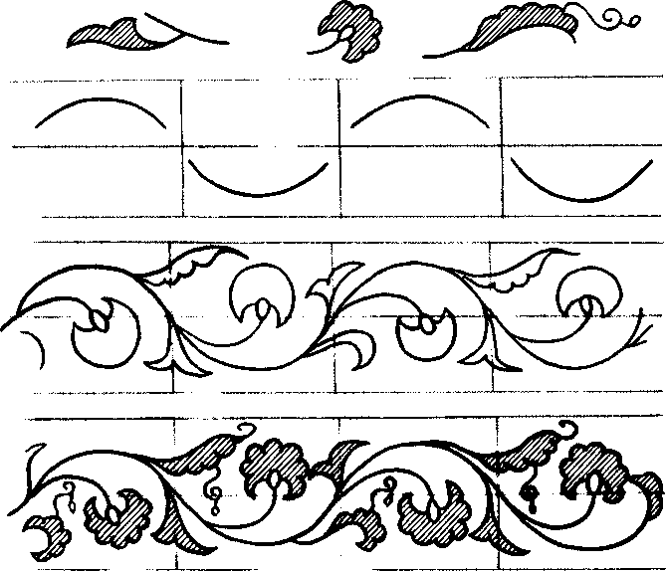
Часть заданий по декоративному рисованию дается с расчетом на их практическое применение; сделать закладку в книгу с декоративным узором, платочек, украшение для самодельной коробки, шкатулки и т. д. Подобные задания связываются с занятиями по труду. В старших классах даются и задания по художественному конструированию.

Завершают работы по декоративному рисованию задания на составление эскизов декоративного оформления, графических работ с введением шрифта, а также на оформление школы.
Составляя композицию узора, орнамента для декоративного оформления объекта, каждый ученик стремится как можно красивее расположить (скомпоновать) изображение на плоскости, ярче, цветистее раскрасить свой рисунок. Все это способствует развитию художественного вкуса и эстетических чувств.
На уроках декоративного рисования формируется и моральный облик детей. Воздействуя на ученика, на его чувства и мысли, декоративное искусство вызывает определенное мироощущение, воспитывает личность. Так, рассматривая узоры, которыми различные народы украшают свой быт, дети знакомятся с некоторыми чертами культуры этих народов, у них появляется чувство уважения к тем, кто создал эти красивые узоры. Этот росток проявления дружественного отношения к культуре других народов в дальнейшем, при активном воздействии учителя, превратится в одну из основных черт морального облика человека.
РИСОВАНИЕ НА ТЕМЫ
В содержание занятий тематическим рисованием входит изображение различных сюжетов из окружающей жизни, иллюстрирование ли-' тературных произведений, творческие сочинения картин на разнообразные темы, придуманные самими детьми (см., например, рис. 43).
Тематическое рисование дает учащимся возможность приобрести умение передавать свои мысли и представления средствами изобразительного искусства, т. е. учит их пользоваться рисунком как графическим языком, языком художественных образов.
Рисование на темы развивает творческие способности, приучает детей к самостоятельности в работе, дает возможность полнее выразить свои мысли и чувства. В рисунках-композициях дети непосредственнее выражают свои впечатления, свой способ восприятия окружающего мира. Однако и этот вид работы школьника должен проходить под непосредственным наблюдением и руководством учителя. Успех занятий рисованием на темы, как и всех прочих занятий, зависит от него. Если учитель сумеет заинтересовать детей сюжетом, активизировать их творческое воображение, направить их работу в нужное русло, то и творческий процесс будет протекать очень актив-

108

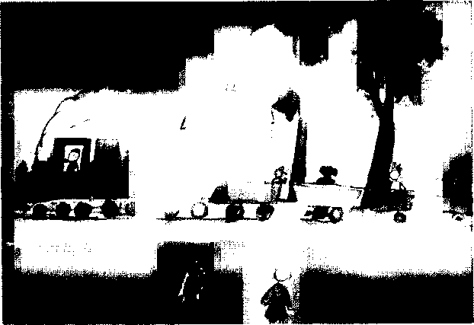

43. "Поезд идет ". Рисунок ученика 7лет.

но. Учитель может провести предварительную беседу, использовать отрывки из литературных произведений, показать примеры из творчества выдающихся художников.
Здесь можно рекомендовать следующую литературу: Е. В.Шорохов. Тематическое рисование в школе. М., 1975; Е. В. Ш о р о х о в. Методика преподавания композиции на уроках изобразительного искусства в школе. М., 1977; Б. М. Н и к и ф о р о в. Путь к картине. М., 1971; Художественное творчество и ребенок. / Под ред. Н. А. Ветлугиной. М.,1972; Повышение эффективности уроков изобразительного искусства. / Под ред. В. С. Кузина. М., 1975; Изобразительное искусство в школе. Сб. мат. и докл. М., 1990.
44. "Помощь колхозу ". Рисунок ученика 15 лет.
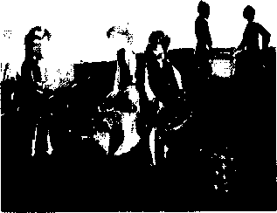
Изображение сюжетов из окружающей действительности желательно строить таким образом, чтобы они были связаны с зарисовками с натуры (рис. 44).

109

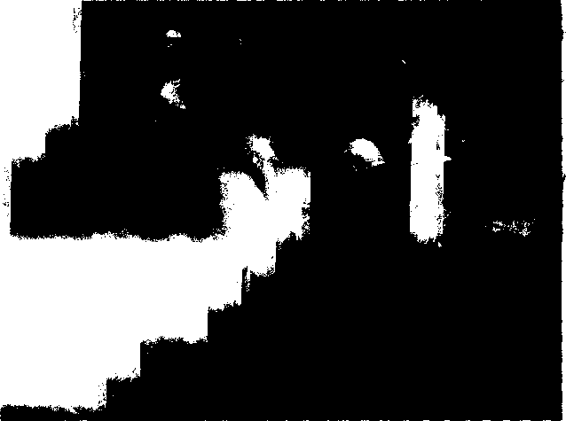
45. Б. В. Иогансон. "Допрос коммунистов ".
В отдельных случаях могут быть организованы экскурсии за город, на предприятия, стройки и колхозные поля.
В старших классах на занятиях тематическим рисованием учитель сообщает необходимые сведения о правилах изображения человека, в частности о пропорциональных соотношениях между частями человеческого тела, дает схемы движения человеческой фигуры и т. д.
Для обогащения зрительных представлений учащихся предлагаются задания по зарисовкам отдельных предметов и объектов с натуры — это подсобный материал для композиции.
Тематическое рисование имеет известное значение и для преподавателя: оно дает возможность ближе познакомиться с духовным миром воспитанников, узнать особенности характера каждого ученика, проследить, как развиваются его способности образного представления и воображения.
БЕСЕДЫ ОБ ИЗОБРАЗИТЕЛЬНОМ ИСКУССТВЕ
Школьной программой по рисованию предусмотрены также специальные часы для проведения бесед об изобразительном искусстве. На этих уроках учитель знакомит школьников с жизнью и творчест-
110
вом выдающихся живописцев, скульпторов и архитекторов. Дети узнают, как и какими средствами художники добивались идейной глубины, эмоциональной выразительности своих произведений.
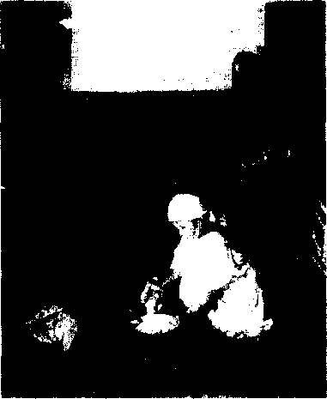
Систематическое ознакомление учащихся с произведениями художников является одним из средств эстетического воспитания. В выдающихся произведе-_ниях художников как в фокусе собраны типичные явления жизни; эти произведения заставляют по-новому смотреть на мир, подмечать его красоту. Умения и навыки в области восприятия и оценки художественных произведений повышают культурный уровень учащихся. Знания и навыки постепенно развиваются - начиная с элементарного умения рассматривать картину и разбираться в ее содержании до понимания художественных средств выражения, с помощью которых художник смог передать свой замысел.
46. А. А. Пластов. "Ужин трактористов ".
Беседы об изобразительном искусстве являются важным средством не только эстетического, но и идейно-политического воспитания учащихся. Во время бесед учитель показывает детям картины, в которых отражена природа нашей Родины, запечатлены события из истории страны, портреты людей, которые прославили Отчизну. Когда на уроке учитель показывает репродукцию картины, в которой ярко выражено патриотическое чувство художника, его любовь к родной природе, это вызывает и у детей чувство любви, восхищения своей Родиной. Чем в более яркой и эмоциональной форме будет рассказано о картине из жизни нашей страны, ее пейзаже и т. д., тем больше чувств вызовет она в ребенке, тем более рельефно отпечатается в его сознании (рис. 45, 46).
Для подготовки к беседам об искусстве можно рекомендовать: Беседы о живописи в школе. М., 1966; В. Алексеева. Изобразительное искусство и школа. М., 1968; Н. А. Д м и т р и е в а. Краткая история искусства. М., 1969;

111

П. К. Суздалев. Советское искусство в период Великой Отечественной войны и первые послевоенные годы. М., 1963; В. К е м е н о в. Против абстракционизма в спорах о реализме. Л., 1969; Искусство и военно-патриотическое воспитание школьников. / Под ред. В. В. Неверова и Б. М. Сапунова. М., 1975; Популярная художественная энциклопедия. М., 1986.
Итак, мы видим, что разнообразие занятий по изобразительному искусству имеет огромное значение не только для выработки знаний, умений и навыков в рисовании, но и для общего развития учащихся.
Занятия рисованием строятся с соблюдением логической последовательности в изложении учебного материала, с расчетом объема, времени и глубины содержания темы. Весь курс рисования определяется крутом знаний и навыков, которые необходимо усвоить каждому учащемуся. Объем и содержание определяются учебным планом и программой.
Учебная программа содержит в систематизированном виде перечень всех тем заданий и постановок, которые составляют содержание рисования в средней школе. Весь учебный материал распределяется по годам обучения на основе учета возрастных особенностей школьников. Определяя объем знаний, умений и навыков по рисованию, программа дает учителю указания о последовательности изучения и планирования материала. Новые задания вводятся по мере овладения необходимыми для их сознательного выполнения знаниями и навыками.
В учебной программе имеется объяснительная записка, в которой сжато и ясно излагаются цели и задачи преподавания, указываются основания для предлагаемого содержания занятий и дается общее методическое направление работы.
Чтобы правильно и с успехом разрешить все поставленные программой цели и задачи, необходимо прежде всего хорошо усвоить методику работы с учениками, те принципы и законы построения учебного процесса, которые дают наилучшие результаты. Только при наличии правильного методического руководства учениками рисование в школе приобретает нужное образовательное и воспитательное значение.
ОСНОВНЫЕ ДИДАКТИЧЕСКИЕ ПОЛОЖЕНИЯ
МЕТОДИКИ ПРЕПОДАВАНИЯ
ИЗОБРАЗИТЕЛЬНОГО ИСКУССТВА
В ШКОЛЕ
Методика преподавания основывает свои положения на данных педагогической науки. Однако одна наука педагогика, без практики, не дает возможности овладеть искусством преподавания, - она лишь указывает общие положения. И наоборот, одна практика, без теории педагогики, не дает возможности преподавателю правильно строить учебный процесс. Для успешной работы в школе учитель должен хорошо знать основные положения современной дидактики и уметь их творчески реализовывать на практике. Проблемы современной дидактики освещаются в журналах "Педагогика", "Народное образование" и других.
Изобразительное искусство не только воспитывает, но и помогает человеку познать мир. Путь обучения должен вести школьников к достоверным знаниям, основываться на научных данных. Отсюда второй принцип обучения — принцип научности.
Следом за ним назовем принцип наглядности. Все, что усваивают дети, должно быть подкреплено зрительным восприятием. А это требует от нас постоянного обращения к самим вещам и явлениям как источнику познания.
В истинности знаний учащиеся убеждаются на практике. Принцип сознательности и активности учащихся — также один из важнейших дидактических принципов.
Использовать свои знания дети могут только в том случае, если они твердо и основательно овладели ими. Отсюда принцип прочности усвоения знаний.
В ходе обучения мы ведем школьника постепенно от малых знаний к большим, развиваем его умения от наипростейших навыков к более сложным приемам работы. Мы руководствуемся при этом принципом систематичности и последовательности, а этот принцип тесно связан с принципом доступности обучения.
Итак, учитель в своей педагогической практике использует следующие дидактические принципы: принцип воспитывающего обучения, научности, наглядности, принцип сознательности и активности, систематичности и последовательности, принцип прочности усвоения знаний, принцип доступности обучения.
ИЗ
Рассмотрим наиболее важные дидактические принципы в связи с методикой преподавания основ изобразительного искусства в школе.
ПРИНЦИП ВОСПИТЫВАЮЩЕГО ОБУЧЕНИЯ И
ФОРМИРОВАНИЕ ЭМОЦИОНАЛЬНО-ЦЕННОСТНОГО
ОТНОШЕНИЯ К МИРУ
Соотношение обучения и воспитания - фундаментальная проблема педагогики. Ее разрешение ложится и на учителя рисования. Он также должен, обучая искусству, воспитывать.
Реализация задач воспитывающего обучения требует от каждого педагога владения методами обучения и воспитания как единой методикой учебно-воспитательного процесса.
Используя силу воздействия искусства на человека, преподаватель рисования имеет богатые возможности для широкой и разносторонней учебно-воспитательной работы с детьми в общеобразовательной школе. Когда мы приобщаем детей к искусству, мы должны полнее раскрывать цели и задачи искусства, в особенности принципы реалистического искусства — принцип народности.
Отражая жизнь в художественных образах, давая ей эстетическую оценку, изобразительное искусство является могучим инструментом освоения прекрасного в самой действительности, своеобразной школой жизни. Эмоционально воздействуя на человека, оно развивает, формирует и разум, и чувства человека. Зная эти качества и особенности изобразительного искусства, учителю рисования надо умело использовать их в воспитательных целях. Например, по программе факультативных занятий в девятом классе (вариант I)' предлагается познакомить учащихся с историей развития советского искусства, рассказать о борьбе с формалистическими тенденциями в 20-х годах, о преемственности традиций передвижничества в творчестве советских художников, об утверждении метода социалистического реализма в 30-х годах, о героической приподнятости искусства в годы Отечественной войны и о развитии живописи в послевоенные годы.
Учитель может включить в иллюстративный материал для этих бесед такие произведения, как "Бурлаки на Волге" и "Арест пропагандиста" И.Репина, "Ленин в Смольном" И. Бродского, "Оборона Петрограда" А. Дейнеки, "Допрос коммунистов" Б. Иогансона, "Ленин у прямого провода" И. Грабаря, "Утро индустриальной Москвы" К.Юона, "Рабочий и колхозница" В.Мухиной, "Фашист пролетел"
' См.: Программы факультативных курсов по изобразительному искусству. Ч. I. М., 1969. С. 156.
114
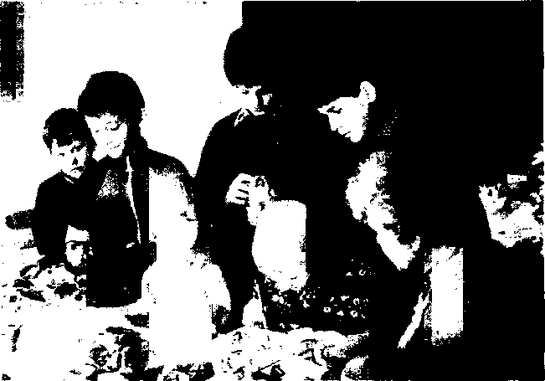
47. На занятиях в Московской детской академии художественного
творчества.
А.Пластова, "Мать партизана" С. Герасимова, "Оборона Севастополя" А. Дейнеки, "Конец" Кукрыниксов, "Хлеб" Т. Яблонской, "На просторах подмосковных строек" и "Космонавты" А. Дейнеки и т. д. При этом педагог одновременно коснется истории становления и развития Советского государства и обратит внимание учащихся на патриотизм, героизм советского народа, проявленные в Великой Отечественной войне.
В таких целенаправленных беседах полнее раскрываются форма и содержание реалистического искусства. Особое внимание в таких беседах следует уделять эстетической стороне, умению художника подметить и выразить красоту и величие идеи, которая вдохновила его на создание этого произведения.
Идейно-эстетическое воспитание проходит успешнее, если правильно организована творческая деятельность самих детей, если они учатся выражать свои чувства и мысли, свое эстетическое отношение к окружающей действительности в своих творческих работах. - Преподавание изобразительного искусства в школе должно помогать детям познавать окружающую действительность, видеть и понимать прекрасное в человеческих отношениях, формировать стремле-ние заботиться о красоте своего края, дома, своего облика.
115
Учитель должен заботиться, чтобы не было одностороннего воспитания. Ребенок должен научиться видеть разные стороны нашей действительности, и к этому имеются все возможности. Дети — очень наблюдательный и восприимчивый народ. Заинтересуйте их не только стариной, но и красивыми новыми архитектурными сооружениями, — и они сами будут с гордостью показывать вам, какие еще современные памятники архитектуры они видели. От этого у них не пропадет интерес и к красивому заросшему пруду, но они не будут ограничивать свое восприятие прекрасного только прошлым.
Художественное воспитание должно рассматриваться и как эмоциональное воспитание, воспитание чувств, умения глубоко пережить, красочно и образно выразить средствами рисунка свои мысли и чувства об окружающей действительности.
ПРИНЦИП НАУЧНОСТИ
В процессе обучения школьники должны усвоить систему достоверных, научно обоснованных знаний, т. е. знаний, правильно отражающих предметы и явления реального мира. В соответствии с этим в основе методики обучения должен лежать принцип научности. Как известно из курса педагогики, этот принцип является одним из важнейших в теории обучения. В "Великой дидактике" Я. А. Коменский указывал: "Подкреплять все основаниями разума — это значит всему учить, указывая на причины, т. е. не только показывать, каким образом что-либо происходит, но также и показывать, почему оно не может быть иначе "'.
Рисование в школе - это не забава, не развлечение, а такой же серьезный учебный предмет, как математика, география, естествознание. Преподавание рисования в школе должно ставить перед учащимися целый ряд учебных задач, которые углубляют и обогащают представления об окружающей действительности. Эти задачи составляют стержень обучения рисованию и ставятся перед детьми в определенной последовательности и в определенной системе. Они раскрывают закономерность строения форм природы, указывают на гармоническую слаженность конструктивного строения формы, на разнообразие и красочность окружающей действительности.
Научные основы учебного рисунка базируются на целом ряде наук, таких, как перспектива, цветоведение, теория теней, где изучаются законы светотени, анатомии и др. Обучая перспективному рисованию, мы обращаем внимание всех детей на точное соблюдение пра-
'Коменский Я. А. Избр. пед. соч. С. 280.
116
вил и законов перспективы. Анализируя конструктивное строение формы, все ученики привыкают строго соблюдать в рисунке структуру данного предмета. Манера рисунка может быть индивидуальной, но закономерность расположения плоскостей в пространстве каждый должен передать правильно, одинаково, ибо это уже научные основы рисунка. То же самое можно сказать и о тоне, о пропорциях и т. д. Процесс художественного познания действительности невозможен без помощи науки. П. П. Чистяков, определяя искусство, писал: "Высокое, серьезное искусство живописи без науки не может существовать. Наука в высшем проявлении ее переходит в искусство" '. История убедительно показывает, что выдающиеся художники всегда использовали науку в практике искусства.
Особенно внимательно и обдуманно надо относиться к методике обучения живописи. Обучение живописи, особенно на первых порах, проходит труднее, чем обучение рисунку, так как стихия краски часто приводит к неорганизованности в работе.
Например, учебный натюрморт состоит из синей вазы, желтого лимона и драпировки. Талантливый ученик, обладающий тонким чувством цвета, работая гуашевыми красками, выполнил очень эффектную работу. На синем фоне вазы красиво горит оранжевый рефлекс от лимона, приятно для глаза сгармонирован цвет драпировки и плоскости стола. По общему впечатлению, работу ученика можно оценить очень высоко и даже рекомендовать на выставку. Однако с педагогической, научно-методической точки зрения такую работу оценивать высоко нельзя: школьник работал по чувству, интуитивно, без соблюдения правил и законов цветоведения. Рефлекс на синей вазе от желтого лимона будет зеленого цвета, а не оранжевого. Ученику удалось положить оранжевый мазок на синюю вазу только благодаря свойству гуашевых красок, но если бы он работал акварелью, у него ничего не получилось бы, так как от смешения синего и оранжевого на этом месте появилась бы грязь.
В данном случае педагог не ознакомил учащихся с законами цветоведения, с законами дополнительных цветов. Соблюдая принцип научности, учитель должен был рассказать об основных свойствах красок, продемонстрировать схему (таблицу) дополнительных цветов, чтобы учащиеся ее хорошо запомнили.
Некоторые учителя, пренебрегающие принципом научности, в подобных случаях любят говорить: "Зачем ребенку навязывать свое видение? Каждый человек видит и воспринимает мир по-своему, и в этом ценность искусства. В детском рисунке нас восхищает прежде
'Чистяков П. П. Письма. Записные книжки. Воспоминания. М., 1953. С. 322.
117
всего непосредственность восприятия. Так пусть ребенок изображает природу, как ему самому хочется, как в песне поется: "Оранжевое небо, оранжевое море, оранжевый верблюд..."".
Это ложная точка зрения на методику преподавания искусства в школе. Законы строения форм природы и явлений действительности остаются одни и те же, независимо от того, кто их наблюдает. В каждом явлении, в каждом предмете, каким бы он ни казался ученику, существует определенная закономерность строения, объективно и независимо от наших ощущений. Не вещи существуют благодаря ощущениям, а ощущения — благодаря вещам.
Субъективность наших ощущений объясняется различием физиологического строения нашего организма, различием нашего интеллекта. Сама же природа существует объективно и независимо от наших чувств. И если не каждый ученик сможет сразу увидеть все особенности строения натуры, то мы объясним это не тем, что он видит натуру по-иному, а лишь его недостаточным знанием предмета. Познание натуры у школьника должно быть объективным, правильным, возникающим на основе серьезных научных знаний.
Падающие на какой-нибудь предмет лучи света отражаются от него, а зритель, наблюдающий этот предмет, воспринимает их органом зрения (глазами), причем это отражение объективного мира в глазу человека является точным, адекватным. И. М. Сеченов писал: "Когда на наш глаз падает свет от какого-нибудь предмета, мы ощущаем не то изменение, которое он производит в сетчатке глаза, как бы следовало ожидать, а внешнюю причину ощущения — стоящий перед нами (т. е. вне нас) предмет". Световые лучи, отражаясь от предмета, попадают на сетчатку нашего глаза, которая состоит из свето- и цветочувстви-тельных клеток, и производят раздражение зрительных нервов. Таким образом, в чувствительных элементах сетчатки глаза происходит сложнейший процесс превращения, перехода световой энергии в другой вид - в нервную энергию, в энергию физиологического возбуждения. Это раздражение передается затем по нервам в сенсорный центр коры больших полушарий головного мозга, где и происходит превращение физиологического возбуждения в психический процесс.
Если у человека нет никаких дефектов и патологических изменений в органах зрения, то его представление о предмете будет правильным, ибо "факт сходства неизвестного внешнего предмета с его образом на сетчатке не подлежит сомнению. Но между последним и сознаваемым образом (то есть впечатлением!), как учит физиология, опять сходство. — Треугольник, круг, серп луны, оконная рама и т. п. на сетчатке чувствуются и воспринимаются сознанием как треугольник, круг, серп луны и т. д.".
118
Возвращаясь к нашему примеру, скажем, что все дети, несмотря на различие темпераментов и способностей, могли правильно увидеть цвет синей вазы и желтого лимона. Более того, они смогли бы правильно определить и цвет рефлекса на синей вазе от желтого лимона, если бы педагог немного помог им в этом.
Процесс познания реальной действительности следует определенной закономерности. Эта закономерность — путь от живого созерцания к абстрактному мышлению и от него к практике, — диалектический путь познания истины, познания объективной реальности. Такая закономерность познания является научной основой методики обучения, она дает человеку возможность в полную силу развить свое дарование.
Однако некоторые ошибочно считают, что для искусства достаточно одного поверхностного наблюдения, что в искусстве ценно первое, непосредственное, наивное восприятие натуры, научное же знание якобы убивает искусство. Представители этих взглядов убеждены, что детей в начальной школе не следует обучать изобразительной грамоте. Они утверждают, что профессиональное обучение только портит детей. Ложная, антинаучная точка зрения. Именно педагог должен научить детей правильно воспринимать мир и понимать искусство.
Искусство - особая форма общественного сознания и человеческой деятельности, в которой художественное (образное) познание жизни органически сочетается с научно-аналитическим процессом. Педагог должен хорошо разбираться в этих вопросах и уметь объяснить ученику, из чего исходит в своей творческой работе художник: из идеи, замысла или из реальной действительности, т. е. от вещей идет к ощущению и мысли или от мысли, от ощущения к вещам.
При обучении изобразительному искусству педагогу это необходимо учитывать, так как есть теоретики искусства, склонные считаться только с чувственно-эмоциональной его стороной, что служит в некоторых случаях причиной ошибки — подмены объективно-научного метода тенденциозно-субъективным подходом к вопросам изобразительного искусства.
Разберемся подробнее, как отражаются материалистическая и идеалистическая точки зрения в искусстве. Реалистическое искусство — это искусство правдивой передачи реальной действительности, естественно, включающей в себя оценку этой действительности художником, его отношение к ней. Формалистическое искусство — это формальная передача действий художника; для формалистического искусства важно не что передается, а только как передается, какими средствами, не правда жизни в ее художественном выражении, а субъективный мир художника, якобы не зависимый от реальности.
119
Реальная действительность является исходным моментом в творчестве художника-реалиста. Реалистическое искусство за первичное принимает объективно существующий мир, реальную жизнь и тем самым утверждает первичность материи и вторичность сознания. Формалистическое искусство, наоборот, за первичное принимает "духовное начало", переживание художника и, таким образом, провозглашает первичность духа перед материей.
Художник реалистического направления, желающий правильно, правдиво изобразить окружающий его мир, стремится к познанию, к изучению его развития. Чтобы нарисовать натуру, он должен понять строение этой натуры, ее характерные особенности. Для художника же формалистического направления познание мира не столь существенно и важно, — его удовлетворяет даже самое искаженное представление о мире. Так, в начале XX века художники-дадаисты утверждали: "Чем бессмысленнее, тем лучше", ратовали за хаотическое, беспорядочное нагромождение линий и красок. В манифесте "Дада" искусство определялось как "аптекарский продукт для дураков". Большая часть "произведений" дадаистов носила бессмысленный характер. Это были технические чертежи, цветные форзацы, детские каракули, случайные бытовые предметы. Автор книги об искусстве формалистов пишет: "Прежде всего это странные, бессмысленные коллажи или просто неуместно выставленные в качестве экспонатов бытовые вещи. Например, Пикабия на Парижской выставке выставил обыкновенную чернильницу под названием "Святая дева", на Кельнскую выставку 1920 года можно было попасть, только пройдя через настоящую мужскую уборную. Право, не счесть подобных балаганных приемов в деятельности "классических" дадаистов" '.
Теоретические положения современных абстракционистов мало чем отличаются от формалистических установок дадаистов. Источник искусства абстракционистов лежит не в объективной действительности, а в сфере подсознательного, основой является не логическое мышление, а абстрагирование ирреального.
Реалистическое искусство не может мириться с бессмыслицей: оно стремится понять мир и ставит конечной целью его верное изображение. Реалистическое искусство решительно борется с антиреалистическими тенденциями в изобразительном искусстве, за научное понимание процессов познания и творчества.
Во время рисования с натуры мы не только наблюдаем предмет, но и познаем его, мы не только стараемся скопировать его внешнюю форму, но и стремимся понять внутреннюю структуру. Внешность
¹ Шепетис Л. От жизни — в ничто. М., 1972. С. 96.
120
предмета определяется внутренней конструкцией, скелетом, который часто скрыт от глаза, но важен для правильной передачи внешней формы. Например, желая нарисовать куб, рисующий, прежде чем приступить к изображению, ясно представит себе его форму, основные грани, завершающие собой плоскости, и расположение этих граней в пространстве, т. е. представит конструктивную схему строения куба, а затем уже приступит к рисованию. И кого бы мы ни попросили нарисовать куб, нам каждый сумеет его изобразить правильно: один хуже, другой лучше, но все дадут изображение формы куба. Причина этого в том, что у рисующих есть ясное представление о форме и характере предмета — знание его строения.
Если же мы предложим рисующим изобразить предмет, который они никогда не видели, то большинство не сможет дать логически построенного изображения. Причина в том, что у них в сознании нет никаких образов. Следовательно, при изображении предмета у рисующего прежде всего должно сложиться правильное представление и понятие о нем, ибо каждый в рисунке выражает свое представление о реальной действительности, т. е. образ предмета, который сложился в его сознании. Это и послужило поводом для Микеланджело заявить: "Рисуют не руками, а головой".
Итак, рисуя, человек познает мир, анализирует его. Процесс познания реальной действительности лежит в основе и науки, и искусства, различны лишь формы отражения: наука воплощает результаты познания реальной действительности в форме понятий, суждений и умозаключений, искусство же — в образной форме.
Для того чтобы учащиеся умели правдиво изобразить натуру, педагог, в первую очередь, должен научить их правильно видеть основные особенности ее строения. В учебном рисунке наблюдение и познание природы играют первостепенную роль. Педагог старается, чтобы его ученики, приступая к рисованию, понимали закономерности строения предмета, его конструкцию, характер формы, пропорции и т. д., видели их в натуре.
Существует мнение, что научить правильно видеть форму предмета нельзя: каждый человек видит ее субъективно, а потому и изображать может, "как захочется". Такой взгляд ошибочен. Каждый человек имеет возможность видеть форму предмета правильно (объективно), что наукой уже давно доказано.
Для учителя рисования этот вопрос имеет чрезвычайно важное значение, так как от учителя зависит правильное направление и решение проблем методики художественного воспитания. С методологической и методической точки зрения неверна теория, утверждающая, что раз все люди по-разному видят и по-разному воспринимают
121
мир, то и натуру они могут передавать по-разному, как видят. В учебном процессе педагог не должен допускать, чтобы каждый ученик изображал натуру по-разному, как ему вздумается. Нужно добиваться от всех рисующих объективного изображения предметов. Это не противоречит развитию творческих способностей. Наоборот, для развития их надо заложить фундамент прочных знаний и навыков. Только отталкиваясь от хорошо усвоенных законов и традиций, человек может создавать произведения новаторские, а не ремесленнические.
Материальный мир сложен и многообразен; для его познания, для раскрытия его закономерностей одного чувственного восприятия недостаточно. На помощь должно прийти абстрактное мышление, которое составляет вторую и вместе с тем высшую ступень процесса познания. Наше мышление, исходя из ощущений и восприятий, выходит за пределы непосредственного отражения действительности. Оно отражает внешний мир обобщенно и опосредованно, в форме понятий, суждений и умозаключений. Умение видеть связано с сознанием и мышлением. Человек обладает сложнейшей системой восприятия, ему доступны тончайшие оттенки и особенности действительности.
В рисунке отражение действительности осуществляется и выражается в виде изображения. Процесс создания реалистического рисунка не мыслится без познавательных (гносеологических) процессов. Ученик должен не автоматически переносить на бумагу увиденное, а изображать то представление и понятие о натуре, которое сложилось в его сознании. Созерцая, осматривая с различных точек зрения предмет, ученик не в состоянии в первый момент логически познать его. Первое впечатление от предмета неполное, а ощущения от него, подаваемые в сенсорный центр головного мозга, еще не находятся между собой в логической связи, на основе которой и вырабатывается окончательный вывод. Начинающий, неопытный рисовальщик обычно останавливается на своих первых ощущениях, на "первой эмоциональной ступени", и закрепляет в своем сознании это неполное представление о предмете. Понятие о предмете по-настоящему уясняется только в результате последовательного ряда зрительных впечатлений и логических суждений.
Основой обучения рисованию является работа с натуры. При этом, несмотря на то, что умение видеть и логически осмысливать увиденное координируется в процессе рисования, т. е. в практике, все же основной успех зависит от правильного методического руководства. Последовательность зрительных оценок в учебном рисунке должна быть направлена педагогом и подчинена определенной системе. Рисуя предмет, ученик начинает с помощью педагога разбираться в своих впечатлениях и представлениях о натуре. При правильном мето-
122
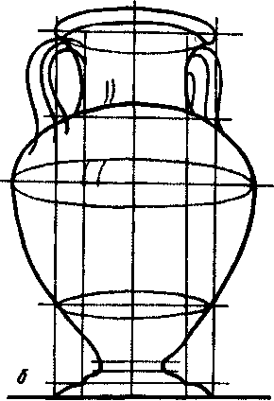
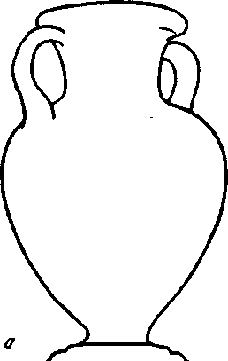

48. Рисунок вазы без учета особенностей ее формы.
49. Использование вспомогательных линий построения.

дическом руководстве он начинает многое осознавать, отказываться от допущенных вначале ошибочных суждений о натуре и постепенно, с помощью педагога, подходит к истинному ее познанию.
Например, по программе шестого класса учащиеся должны нарисовать с натуры гипсовую вазу '. Подавляющее большинство детей, как правило, начинают механически копировать натуру, т. е. пытаются точно срисовать абрис вазы (рис. 48), не понимая особенностей строения ее формы. В данном случае педагог показывает, из каких частей складывается форма и как эти части в рисунке надо увязать в единое целое, используя вспомогательные линии построения (рис. 49).
Чтобы раскрыть перед учащимися принципы и методы реалистического построения изображения на плоскости, им необходимо дать научно-теоретические сведения из области перспективы и теории теней, — т. е. педагог на практике реализует дидактический принцип научности. Более того, и самостоятельную работу учащихся надо организовать так, чтобы они стремились приобретать научно-теоретические знания, ощущали в них необходимость. Для этого следует наряду с длительным рисунком, выполняемым в классе под руководст-
' Подробнее об этом задании см. в кн.: Рожков а Е. Е., М ако ед Л. Л. Изобразительное искусство. VIкласс. М., 1969. С. 54—58.
123

вом учителя, давать задания на_дом на кратковременные наброски. Такие задания приучают внимательно наблюдать, анализировать и сознательно строить изображение. Такие задания требуют от учащихся научных знаний, которые они и стремятся получить.
Основной задачей преподавателя является указание путей правильного наблюдения и познания реальной действительности. Когда учащийся впервые начинает рисовать предмет, то, не зная характерных особенностей его строения, он стремится добросовестно срисовывать все, что видит, передавая главным образом внешние признаки. При условии же правильного методического руководства со стороны педагога он сможет сравнительно легко выработать систему наблюдений, а именно: наблюдение общей формы — наблюдение пропорционального соотношения частей и целого — наблюдение объемно-пластических качеств натуры — конструктивный анализ натуры — детальная характеристика натуры.
В процессе такого наблюдения и анализа натуры ученик будет стремиться как можно точнее изобразить форму. Прежде чем нарисовать ее, он постарается понять строение, чтобы не допустить грубых ошибок. Получить полное представление о строении натуры по мимолетному и поверхностному наблюдению невозможно, для этого нужен более длительный срок. Поэтому в учебном процессе внимание уделяется главным образом законченному рисунку: он показывает конечный результат анализа натуры учеником. По законченному рисунку педагог устанавливает, в какой мере правильно ученик понял строение натуры и насколько верно передал существенные признаки модели; в законченном рисунке школьник передает все, что знает о модели.
Хорошим рисунком в учебном академическом смысле считается такой, который исчерпывающе отражает существенные признаки предмета - признаки, позволяющие зрителю получить о предмете верное представление.
Принцип научности обучения рисованию имеет огромное значение не только для овладения методом реалистического искусства, но и как средство развития наблюдательности и любознательности. Он приучает к активности в ознакомлении с окружающим миром, в познании законов его развития. Каждому педагогу хорошо известно, какие огромные усилия приходится прилагать, чтобы отучить детей от бездумного копирования натуры. Лучшим способом отучения от бессмысленного срисовывания является постановка серьезной задачи исследовательского характера.
Обучение изобразительному искусству начинается с непосредственного наблюдения натуры. Ученик вначале зрительно знакомится
124
с натурой, а педагог направляет его внимание на характерные признаки модели, на ее пропорции, на особенности формы, цвета и освещения. Такое предварительное ознакомление с натурой служит поводом к дальнейшему анализу объекта. Обратив внимание на натуру, учитель постепенно подводит своих воспитанников к более углубленному наблюдению: он указывает на основные особенности строения модели, отделяя их от второстепенных, раскрывает конструктивное строение формы.
Наблюдаемые учеником отдельные, несущественные детали предмета часто заслоняют собой целостный образ изучаемой натуры, не дают возможности понять ее строение, а следовательно, мешают правильному изображению. Чтобы ученик ясно представил себе изучаемый объект, он должен прежде всего охватить его форму в целом, а затем ясно осознать существенные признаки данного предмета, все его важные детали и свойства в их взаимосвязи и взаимозависимости и вместе с тем, четко представить взаимное расположение этих элементов, т. е. структурное единство.
Для этого педагогу необходимо приучить школьников сочетать процессы анализа и синтеза — процессы расчленения целого на части и обратного воссоединения их в единое целое. Такой порядок изложения и рассмотрения фактов — от целого к детали и от детали к целому — всеми педагогами признан наилучшим. Целостное восприятие образа служит не только исходным моментом для детального рассмотрения изучаемого объекта, но и постоянным фоном, на котором выделяется и изучается каждая часть в отдельности.
Разумеется, наше изложение ведется с ориентацией и на самостоятельность учителя, так как учебные задачи излагаются в разных классах различно, применительно к уровню развития школьников и с учетом объема их знаний.
Факты показывают, что очень часто учитель, не знающий и не соблюдающий дидактических принципов, не обучает сознательному овладению рисунком. Такие педагоги почти ничего не объясняют, а только выправляют рисунки учеников, переходя от одного к другому. При таком преподавании рисование рассматривается как выработка механических навыков и технических приемов работы. При этом забываются познавательный и образовательный моменты обучения, а следовательно, рисование с натуры приобретает более узкую цель и теряет свою педагогическую ценность как общеобразовательный учебный предмет. Это приводит к тому, что успехи учащихся оцениваются не по их знаниям, а только по их техническим достижениям. Здесь усилия ученика направлены не на изучение натуры, а на выполнение "эффектного" рисунка.
125
Принцип научности обязывает педагога, передавая знания, подкреплять их научными положениями. Это означает, что педагог не только показывает, каким образом строится данная форма, но также и объясняет, почему она не может строиться иначе.
Совершенствуя методику преподавания изобразительного искусства в школе, педагог должен добиваться, чтобы ученики убеждались в правильности тех или иных советов и рекомендаций, проверяли их на практике, — тогда они сами начнут понимать, насколько то, чему их обучают, облегчает их труд. Когда они убедятся в этом, они будут стараться и дальше приобретать все новые знания. Занимаясь искусством, они никогда не упустят из виду науку, поймут, что она обогащает искусство, раскрывает возможности для дальнейшего развития.
Изобразительное искусство в общеобразовательной школе не должно ограничиваться наивными детскими рисунками. Обучение необходимо строить так, чтобы дети давали грамотное изображение. А это требует применения законов перспективы, соблюдения законов светотени, цветоведения, правильного понимания особенностей строения предмета, закономерности явлений.
Без грамоты искусства, без школы ребенок не научится ни понимать художественные достоинства изобразительного искусства, ни тем более творить. Если не давать детям необходимых знаний и навыков, а предоставлять их самим себе, то это может не только отрицательно сказаться на их дальнейшем развитии, но и вообще оттолкнуть от занятий рисованием.
Все мы знаем, что дети дошкольного и младшего школьного возраста охотно занимаются рисованием, но когда они начинают подрастать, то бросают это занятие. Все учащиеся начальных классов рисуют с большим увлечением, они занимаются рисованием и тогда, когда их никто к этому не побуждает. Наблюдая за учащимися средних (пятых-шестых) классов, мы видим, что даже на уроках рисования это занятие становится для них иногда скучным. Это объясняется тем, что человек, развиваясь, перестает удовлетворяться своими детскими, наивными представлениями о мире. Учащиеся средних классов уже не просто наблюдают окружающие их предметы, а начинают сравнивать их между собой, анализировать и делать хотя бы элементарные выводы. Учащиеся этих возрастов не довольствуются своими примитивными рисунками, они пытаются подвести их к реальным изображениям. И если они не знают, как это сделать, если в этот момент им на помощь не придет опытный руководитель, у них появится чувство неудовлетворенности и разочарования, и они в конце концов совсем забросят рисование.
126
Научные исследования отечественных ученых доказывают, что обучать детей реалистическому рисунку можно и нужно с первого класса, что даже дети дошкольного возраста способны усваивать основы изобразительной грамоты'.
Маленькие дети очень непосредственны в своем творчестве, они восхищают нас. Но наблюдения показывают, что непосредственность детского творчества, т. е. беспомощность ребенка в искусстве, мы часто расцениваем как проявление таланта. Стремясь сохранить непосредственность детского восприятия, мы иногда лишаем ребят художественного образования, сохраняем их беспомощность в искусстве на долгие годы, а то и на всю жизнь. Нельзя заставлять человека всю жизнь картавить.
Так, например, в школах, где детям не раскрывают научных положений рисунка и живописи, мы наблюдаем весьма наивные изображения людей. Более того, в рисунках ребят средних классов человек изображается так же, как и в рисунках детей дошкольного возраста. Внимательно изучая детские работы, мы обнаруживаем, что рисунок ребенка 5—6 лет ничем, по сути дела, не отличается от рисунка школьника, подростка 12—13 лет. Между тем разница в общем развитии этих детей колоссальная, и в физическом и в духовном отношении. Перечислять, в чем она заключается, нет необходимости, — это ясно каждому. В изобразительной же деятельности мы этой разницы не видим, что легко проследить на примерах.
На рисунке 50 изображены "Мальчики"; рисунок принадлежит девочке 6 лет. Голова человека в этом изображении дается весьма условно: только намечены глаза, нос, губы и уши. Девочка еще не знает особенностей строения формы головы, а потому ее изображение человека наивно. То же самое мы видим и в рисунке мальчика 8 лет, но уже школьника (рис. 51). Ничем не отличается от предыдущих изображений человека рисунок школьницы 12 лет (ученицы пятого класса) — "У реки" (рис. 52). Здесь мы видим такое же наивное, беспомощное изображение человека, как и в рисунке девочки 6 лет: та же трактовка формы, то же понимание рисунка и живописи. То есть за пять лет обучения изобразительному искусству ученик не приобрел ни знаний, ни навыков, его ничему не научили. Это же мы видим и в рисунке ученицы шестого класса "Пионервожатая" (рис. 53). Тринадцатилетняя школьница, которая заканчивает курс рисования и уже больше не будет заниматься изобразительным искусством (в шестом классе преподавание изобразительного искусства в школе завершается), должна остаться с теми же знаниями и навыками, такой же по-детски наивной, какой была в начале курса.
' Рекомендуем ознакомиться с книгой "Художественное творчество "./Под ред. Н. А. Ветлугиной. М., 1972.
127
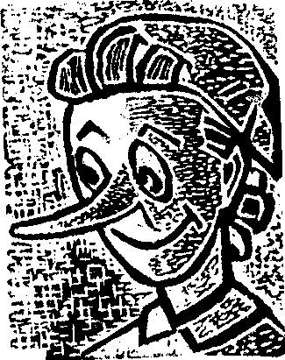


55. "Буратино ". Рисунок ученика 13 лет.
56. "Девочка у окна ". Рисунок ученицы 13 лет.

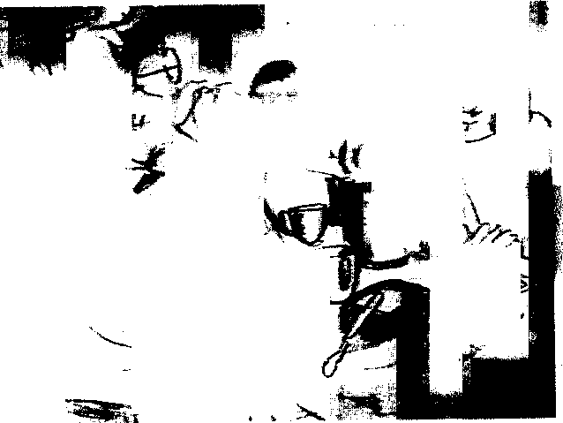
57. "За чаем". Рисунок ученика 12 лет.
130

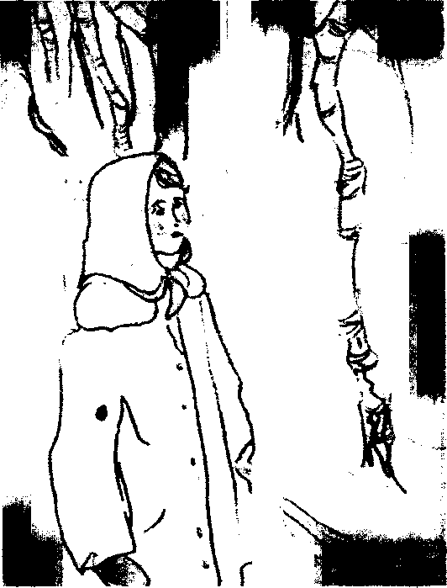
58. "Б весеннем саду ". Рисунок ученицы 14лет.

Иное мы видим, когда детям даются научные знания, когда их знакомят с правилами и законами изобразительного искусства, когда их приобщают к реалистическому искусству. На рисунке 54 дано убедительное изображение человека: школьник имеет представление об особенностях строения формы головы человека, он приобрел известные знания и навыки в рисунке, он овладел основами изобразительного искусства. Это мы видим и в рисунке ученика 13 лет в изображении Буратино (рис. 55), и в композициях учеников ("Девочка у окна", "За чаем", "В весеннем саду" — рис. 56—58).
Там, где обучение изобразительному искусству поставлено на серьезную научную основу, ученик может достигнуть поразительных успехов. Классическим примером такого направления может слу-
131

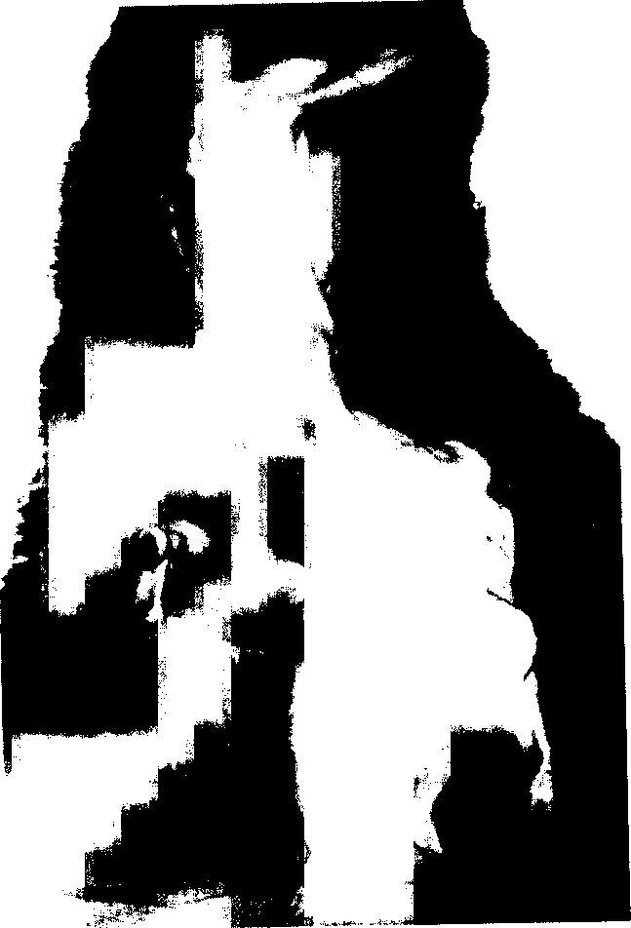
59. Ф. Бруни (14 лет). Академический рисунок.
132
жить рисунок двухфигурной постановки четырнадцатилетнего Федора Бруни (рис. 59); подчеркиваю: направления, а не конечной цели, ибо цели и задачи общеобразовательной школы и специальной художественной различны.
ПРИНЦИП НАГЛЯДНОСТИ
Принцип наглядности состоит в том, что учащиеся идут к достоверным знаниям, обращаясь к самим предметам и явлениям как к источнику познания.
Психологические основы наглядности заключаются в том, что в сознании человека решающую роль играют ощущения, т. е. если человек не видел, не слышал, не ощущал, у него нет необходимых данных для суждения. Чем больше органов чувств участвует в восприятии, тем познание предмета у человека глубже и вернее.
Педагогу необходимо чаще обращаться к чувствам ребенка, так как первая его реакция на окружающее бывает почти всегда в основе своей правильна. Это поможет и усвоению того, что объяснил учитель.
Учителю рисования постоянно приходится использовать средства наглядности, какие бы учебные занятия он ни проводил. Будет ли это рисование с натуры, декоративное или тематическое рисование, беседы об искусстве — ему всегда нужен наглядный материал. Более того, реализуя на практике принцип наглядности, надо шире использовать его возможности.
Рисование с натуры уже само по себе является методом наглядного обучения. Процесс рисования с натуры начинается с чувственного, зрительного восприятия изображаемого предмета, с живого эмоционального наблюдения. Поэтому надо добиваться того, чтобы сама натурная постановка привлекала внимание рисующего к главному.
Постановка натуры заключается не только в том, чтобы ее хорошо и красиво установить перед рисующими, но и в том, чтобы она помогала раскрывать основные законы реалистического рисунка и живописи. В школе натура часто устанавливается с учетом только композиционного, эстетического содержания. Этого недостаточно. Безусловно, красивая постановка имеет большое значение, так как этим повышается интерес к ней. Но еще важнее, чтобы натура наглядно раскрывала характерные особенности строения формы, показывала себя. Это активизирует внимание ученика, помогает ему самостоятельно прийти к выводам.
Педагог продумывает, на какой высоте и в каком повороте установить натуру, смотрит, как она выглядит при верхнем, боковом и прямом освещении: не распадается ли форма на части, помогает ли свет
133

выделить главное и смягчить второстепенное. Даже незначительные изменения в освещении резко меняют пластическую выразительность формы, а вместе с тем и учебные задачи, в одном случае облегчая их, в другом — усложняя. Педагогу надо внимательно следить за этими моментами при постановке натуры и ее освещении.
Наглядность тесно связана с правильной организацией наблюдения и анализа натуры, что существенным образом влияет на правильность суждения о предметах и явлениях, а следовательно, и на качество построения изображения. Особенно большое значение наглядность имеет на первоначальной ступени обучения.
Принцип наглядности требует такого преподнесения учебного материала, при котором понятия и представления учащихся становятся более ясными и конкретными. Например, мы знакомим детей с основными положениями наблюдательной (наглядной) перспективы. Учителю надо раскрыть понятие горизонта. Линия горизонта в рисунке — это определение уровня глаз рисующего по отношению к натуре. Иначе говоря, линия горизонта в рисунке показывает, на каком уровне находились глаза художника, когда он рисовал с натуры. Это можно продемонстрировать детям на примере. Пусть они посмотрят в окно, затем привстанут, присядут — и увидят, как вместе с ними опускается и поднимается вид за окном по отношению к оконной раме.
Здесь же надо показать детям явления перспективы на примере изменения положения в пространстве квадрата и круга, затем перейти к примерам из окружающей действительности: закрытая и полуоткрытая дверь, то же с рамой окна. Когда дети увидят явления перспективы в реальной действительности, им можно показать плакат или рисунок с изображением, например, вида на железнодорожные пути (рис. 60) или пейзажа (рис. 61), где будут видны и явления воздушной перспективы. После этого знакомим детей с основными законами перспективы, которые нужно соблюдать при рисовании с натуры:
1. Величина предметов изменяется по мере удаления их от глаз рисующего: чем дальше предмет от рисующего, тем он кажется меньше. (Обращаем внимание детей на телеграфные столбы, деревья, ширину рельсов на первом плане и на втором.)
2. Все прямые, уходящие в глубину картины, стремятся в одну точку, которая находится на линии горизонта. Обращаем внимание детей на телеграфные провода, рельсы и т. д. Все они сходятся в одной точке, поэтому эта точка в перспективе называется точкой схода. Точка схода указывает место, куда устремлен взор рисующего, поэтому она всегда находится на линии горизонта, т. е. на уровне глаз рисующего.
134
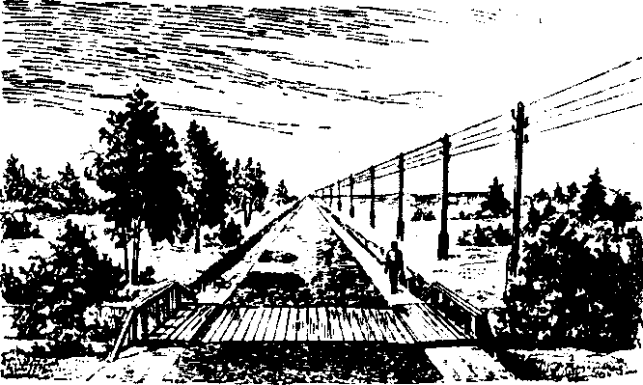

60. Вид на дорогу (перспектива).




61. К.Д. Фридрих. "Горный пейзаж ".
135

Главное внимание при обучении рисованию с натуры обращается на верное изображение натуры, на правильную передачу перспективных явлений, особенностей светотени, конструкции предмета.
Для облегчения этих основных задач желательно рядом с натурой устанавливать специальные модели (из проволоки, картона, плексигласа), чтобы рисующий мог наглядно увидеть и ясно понять то или иное явление, понять конструкцию формы предмета, его характерные особенности. Например, при рисовании с натуры геометрических тел дети не могут представить, как располагаются в пространстве невидимые поверхности предмета. Устанавливая рядом с гипсовым слепком проволочную модель, мы помогаем им правильно понять конструктивную закономерность строения формы.
На занятиях живописью учащимся надо чаще наглядно показывать изменение цвета под влиянием рефлекса, изменение цветовых и тоновых отношений в зависимости от освещения и расстояния. Это можно продемонстрировать прямо на натурной постановке либо на примерах работ художников по репродукциям. Хорошим наглядным примером изменения цветовых и тоновых отношений в разное время суток может служить таблица Н. П. Крымова "Изменение в пейзаже отношений по тону и цвету в разное время суток" (см.: Крымов — художник и педагог. М., 1960).
При объяснении колористического единства в живописи и понятий теплые и холодные цвета можно использовать таблицу "Цветовое единство колорита" (см.: Беда Г. В. Живопись. М., 1971. С. 32).
На уроках декоративного рисования в качестве наглядного материала могут с успехом быть использованы: иллюстрации, таблицы, предметы народного творчества (резьба по дереву, вышивка, кружева, народные игрушки, роспись — хохломская, городецкая, жостовская) и т. п.
Особенно часто к наглядности приходится прибегать при обучении элементарным основам изобразительного искусства — рисунку и живописи. Перечислим основные средства наглядности, используемые на уроках рисования с натуры: схематические рисунки и таблицы (рис. 62), гипсовые модели геометрических тел, слепки с классических образцов скульптуры; модели из проволоки, плексигласа и картона, наглядно раскрывающие конструктивные особенности строения натуры; специальные модели и приборы для демонстрации явлений перспективы и светотени; рисунки и таблицы методической последовательности работы над изображением; репродукции картин и рисунков мастеров; кинофильмы, раскрывающие технику работы карандашом и кистью; специальные приборы — "Цветовой круг" и "Тоновой круг" для развития у детей чувства цвета и тона, используемые пока
136
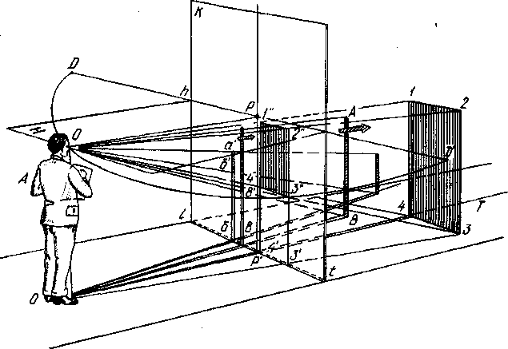

62. Таблица для объяснения явлений перспективы.
только в экспериментальных школах; наборы цветных слайдов для ознакомления детей с элементарными законами цветоведения.
Все эти средства наглядности помогают ученику правильно видеть и понимать натуру - ее форму, структуру, цвет и фактуру.
Например, при раскрытии понятия "тон" педагог может проделать опыт с кусочками картона различной окраски и фактуры. Освещая их одним источником света, он может показать, как меняется тон под различными углами освещения в зависимости от расстояния до источника света. Стоит только на приборе (рис. 63) немного изменить положение плоскости (угол падения луча света), как изменится и тон. Можно показать изменение тональных отношений с помощью изменения фона: натура на светлом и на темном фоне.
63. Прибор для демонстрации изменения тона.
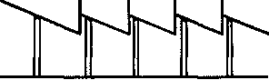
И все же наилучшим средством наглядного обучения явля-

137

ется рисунок самого педагога на классной доске, на листе бумаги или на полях работы ученика.
Наглядность, как правило, оказывает более эффективное действие, чем словесное объяснение. Не случайно Я. А. Коменский .провозгласил принцип наглядности "золотым правилом дидактики".
Например, мы объясняем принципы построения форм кувшина с помощью вспомогательных линий. Показывая местоположение вспомогательных линий, мы замечаем, что многие учащиеся не совсем ясно себе представляют, как они располагаются по форме. Когда же мы начинаем рисовать и наглядно показывать, по каким узловым точкам проходят эти линии в рисунке и где их можно представить, глядя на натуру, ученикам становится ясна и вся конструктивная схема строения формы, и местоположение линий в рисунке.
Несколько слов об изготовлении наглядных пособий. Специальных мастерских, которые изготовляли бы полные наборы учебно-методических пособий и моделей, в настоящее время не существует. Каждый педагог сам изготавливает их, а иногда обходится без них, рисуя на бумаге или на полях рисунка ученика, что намного снижает качество преподавания. В период обучения рисованию с натуры требуются проволочные и гипсовые модели, оптические приборы и т. п., причем заменить эти модели ничем другим нельзя. Наглядные учебные пособия составляют тот необходимый учебный (дидактический) материал, без которого не может обойтись ни одна система без ущерба для качества преподавания. Среди работ учителей встречаются очень оригинальные и интересные пособия. Однако это доступно не каждому учителю, поэтому наиболее распространенным видом наглядных пособий в настоящее время стали методические таблицы и плакаты.
Часто в школах демонстрируются самодельные таблицы, объясняющие последовательность работы над рисунком, но их методические установки разноречивы, а иногда и просто неправильны, так как учителя иногда заимствуют их из таких изданий, которые нельзя рекомендовать.
Иногда методическую последовательность работы над рисунком рассматривают как механическое расчленение целого на части или как процесс постепенного вырисовывания формы (вроде проявления фотопластинки), что ошибочно. Последовательность работы над рисунком надо рассматривать как раскрытие конкретных учебных задач. Рекомендуя ученикам методическую последовательность выполнения рисунка и иллюстрируя этапы работы таблицами, мы сосредоточиваем внимание не на внешнем характере изображения, а на тех учебно-аналитических задачах, которые нужно решить на данных
138
стадиях. Например, на таблице дано линейно-конструктивное изображение вазы. Это означает, что ученик, наметив общий характер формы и пропорции, должен приступить к конструктивному анализу формы предмета. Он должен мысленно разложить сложную форму вазы на простейшие (цилиндры, шар, усеченный конус и т. д.) и установить, вернее, понять конструктивную взаимосвязь этих форм. Он должен определить, как образуется объемная форма предмета и как ее правильно изобразить в перспективе, т. е. продемонстрировать усвоение законов перспективы.
Каждый этап работы над рисунком следует рассматривать как определенный комплекс учебных задач, о чем подробно сказано в руководстве по этому предмету. При изготовлении методических таблиц, наглядно раскрывающих последовательность работы над рисунком, педагогу необходимо иметь в виду следующее:
1. Каждая таблица наглядно показывает ученику, что он должен сделать на данном этапе, каков объем работы. Она не только графически выражает последовательность и степень выполнения рисунка, но прежде всего указывает на узловые учебные задачи. Таблица наглядно показывает те особенности строения натуры, которые будут разъяснены педагогом.
2. Каждый этап работы охватывает сравнительно небольшой объем учебного материала, чтобы ученик имел возможность хорошо усвоить его. Таблица предельно лаконична, но в то же время полностью раскрывает данный этап работы над рисунком.
3. Последовательность этапов работы внимательно продумывается педагогом. Во-первых, выделяются наиболее важные моменты построения изображения и, во-вторых, устанавливается их очередность, чтобы у школьника выработалась определенная система работы над рисунком. Каждая таблица дает предпосылки для следующей, а каждая последующая логически вытекает из предыдущей.
4. Рисунки выполняются очень четко и ясно. В методических таблицах не должно быть манерных росчерков, эффектно брошенных штрихов, которые затрудняют выявление закономерностей строения формы. Не следует бояться "сухости" рисунка, иногда целесообразно даже несколько упростить форму, сделать ее более наглядной и ясной.
5. Таблицы могут быть снабжены небольшим текстом, объясняющим, как ими пользоваться. Методические пояснения могут быть очень краткими, но они должны давать ясные указания ученику, как вести работу, на что в первую очередь обратить внимание.
6. На таблицах желательно иметь заголовки, раскрывающие целевую установку — основную цель работы над рисунком на данном этапе.
139
Как мы уже говорили, одним из эффективных приемов наглядного обучения является рисунок педагога. Когда педагог демонстрирует перед учениками процесс работы над рисунком, то усваивается не только учебный материал, но и возможности техники исполнения. Показывая тот или иной способ нанесения штриховки, метод выражения формы средствами рисунка и живописи, педагог добивается особенно большого эффекта, когда наглядно перед глазами ученика проделывает все это своей рукой. Однако процесс построения рисунка рукой педагога должен быть хорошо согласован с ходом изложения учебного материала. Главным в данном случае должны быть пояснения педагога, рисунок лишь дополняет слова.
К педагогическому рисунку мы относим рисунок мелом на классной доске, поясняющую зарисовку учителя на полях рисунка ученика или на отдельном листе бумаги. Сюда же можно отнести выправление работы ученика рукой педагога.
Первый вид рисунка - работа на классной доске — является прекрасным методом наглядного обучения. Он помогает понять увиденное, влияет на умственное развитие ребенка, на правильность его суждений. Указывая на "золотое правило обучения", Я. А. Комен-ский писал: "Следовательно, о том, что надо знать, надо не только рассказать, чтобы это было воспринято слухом, но это же следует зарисовать, чтобы через зрение предмет запечатлелся в воображении" '. А для этой цели, говорит Коменский, полезно все, что обыкновенно изучается в каждом классе, будь то теоремы, или правила, или образы предметов, изображать наглядно на доске. К сожалению, учителя недостаточно используют возможности рисования на классной доске.
Главное качество педагогического рисунка — это лаконичность изображения, простота и ясность его. Скупыми средствами графического языка учитель дает возможность детям ясно понять и представить сказанное. Рисунки на классной доске должны передать самую главную мысль учителя, опуская все случайное и второстепенное.
Простота и лаконичность изображения диктуются прежде всего необходимостью быстрого исполнения рисунка. Например, когда осваивается изображение человека в движении, вполне достаточно дать упрощенные схемы закономерностей движения фигуры человека (рис. 64), при объяснении особенностей строения и характера форм деревьев тоже можно ограничиться лаконичными рисунками (рис. 65). На такие рисунки учитель затрачивает не более одной-двух минут. Некоторые учителя стараются дать по возможности законченный рисунок, в результате они затрачивают на него по 10—15 минут, отнимая у детей и без того ограниченное учебное время.
'Коменский Я. А. Избр. пед. соч. С. 269.
140

Чтобы овладеть педагогическим рисунком и понять его специфику, нужна большая тренировка. Это надо иметь в виду всем обучающимся в педагогических вузах. При должной настойчивости рисунки будут становиться все более лаконичными и простыми.
На рисунках 66—67 показаны работы студентов МГПУ, выполнявшиеся на практических занятиях по методике рисования.
Второй вид рисунка — это зарисовка учителя на полях рисунка школьника. Такими зарисовками мы пользуемся в том случае, когда ошибка в рисунке замечена лишь у одного-двух учеников и нет смысла отвлекать внимание всего класса.
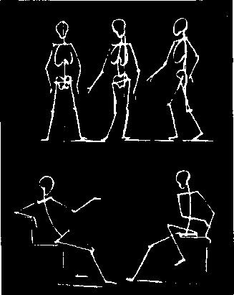
64. Схемы движения человека. Рисунок на классной доске.

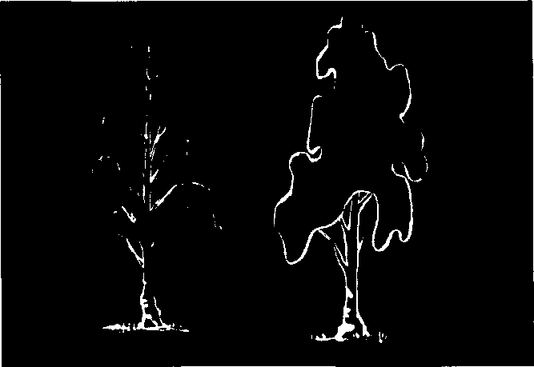
65. Схематические рисунки деревьев на доске. Рисунок на классной доске.
141

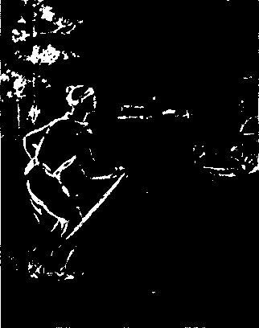
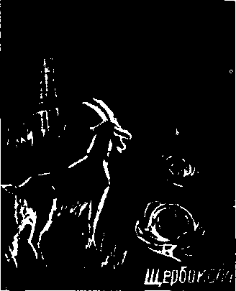

66, 67. Учебные рисунки на классной доске.
Третий вид педагогического рисования — это исправление ошибок в рисунке ученика рукой учителя. Некоторые методисты категорически возражают против таких исправлений, но эта точка зрения субъективна. Несомненно, что все указанные формы помощи учащимся в их работе над рисунком должны иметь место в школе. Личная поправка рисунка ученика преподавателем имеет большое образовательное значение. Ученик видит, как можно исправить именно его рисунок. Наблюдая, как преподаватель работает в его альбоме, ученик впитывает все детали этого процесса и потом уже сам старается делать так, как показал педагог.
Академик В. Н. Яковлев, вспоминая занятия у В. Н. Мешкова, писал: "Такой метод показа я лично считаю и самым трудным и самым доходчивым. Ничто так не раскрывает глаза, как наглядный показ. А все эти разговоры, что поправлять ученику рисунок — это значит лишать его индивидуальности, ведутся теми педагогами, которые не умеют так делать. Мы же все и теперь с благодарностью вспоминаем эти чудесные часы".
Однако методика наглядной демонстрации техники исполнения должна быть очень продуманной и тонкой. Искусство преподавания состоит в том, чтобы уметь почувствовать, что и в какой форме надо показать ученику, уметь продемонстрировать это так, чтобы ученик двигался вперед, верил в свои силы, а не был подавлен учителем.
142

В нашей практике мы иногда наблюдаем, как учитель рисования выступает перед учеником в роли "маэстро", перестает обучать, увлеченный своим искусством. В этом отношении очень поучительными для нас могут быть воспоминания пианиста А. Зилоти о занятиях с А. Рубинштейном:
"Он придвинулся к инструменту — и заиграл... Играл он так, как, может быть, редко когда в своей жизни играл. Учиться тут нечему было, и я как пианист перед ним совсем не существовал или существовал где-нибудь в третьей комнате, в углу, в кучке мусора. Я помню, что впечатление у меня было такое: "Оставьте меня все в покое, я брошу заниматься музыкой!" Но, кроме сознания полной ничтожности, было и чувство какой-то обиды. Я невольно вспомнил уроки Николая Рубинштейна, который нам всегда так играл, чтобы мы все-таки не теряли из вида ближайшей точки к идеалу, то есть он соображался со способностями каждого данного ученика и играл настолько хорошо, чтобы этот ученик не терял надежды когда-нибудь достигнуть этой точки. Н. Г. Рубинштейн играл каждому ученику иначе, то есть чем лучше был ученик, тем он лучше играл, и наоборот.
После этого урока последовали еще такие же уроки, от которых у меня до сих пор еще осталось впечатление какого-то тяжелого кошмара. Я чувствовал, что А. Рубинштейну было в высшей степени безразлично, как и что я играю. Конечно, ни о каком удовольствии ни ему ни мне и речи быть не могло. Он, собственно, ничего мне не дал, а только играл эти вещи архигениально хорошо, и если он не убил во мне желание учиться, то это только благодаря моему счастливому характеру, давшему мне возможность смотреть на эти уроки как на временное несчастье. Помню, что и на Н. С. Зверева это производило такое же впечатление, так как он после каждого урока как-то странно со мной разговаривал, точно извинялся, что заставил меня учиться у такого педагога" '.
Наглядный показ приемов работы, способов передачи объема предметов в рисунке и живописи должен быть доступен ученику, а для этого преподавателю надо хорошо знать возрастные особенности детей, их возможности.
Совершенствуя методику работы в общеобразовательной школе, где к изобразительной деятельности приобщаются все учащиеся, а не особо одаренные, учителю рисования необходимо строить свои занятия так, чтобы каждый ученик встречал их с чувством радости. Надо стремиться к тому, чтобы каждый ученик мог сказать о своем учителе так, как говорил о Ференце Листе А. Зилоти: "Он был каким-то
' 3 и л о т и А. Мои воспоминания о Ф. Листе. // Наука и жизнь. 1970. N 11. С. 115— 116.
143
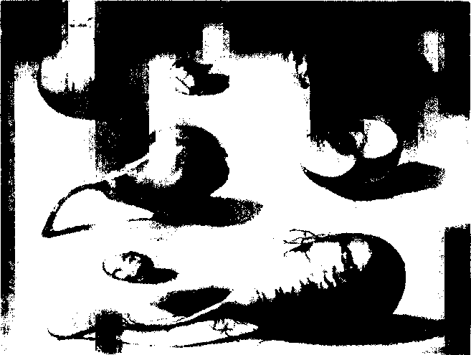
68. Таблица из пособия В.В. Пукирева.
солнцем, когда стоял среди нас; чувство было такое, что раз он с нами, нам весь мир ничто, и каждый раз от него мы уходили счастливые, радостные, с сияющими лицами, и наши губы сами собой расплывались в восторженную улыбку" '.
Большое образовательное и воспитательное значение имеет демонстрация рисунков выдающихся художников. Ученик, рассматривая рисунок, сделанный рукою большого мастера, видит, какой выразительности можно добиться, рисуя обыкновенным карандашом. Хотя этот рисунок не будет образцом, которого сможет достичь ученик, но само ознакомление с высоким профессиональным мастерством сыграет колоссальную роль.
На примерах работы выдающихся художников можно наглядно показать, как надо анализировать натуру, какими средствами добиваться эмоциональной выразительности.
Не меньшую роль в раскрытии учебных задач могут сыграть хорошо изданные иллюстрации из методических пособий, как это было в старинных пособиях по рисунку (рис. 68 и 69).
¹ См.: Наука и жизнь. 1970. N11. С. 117.
144
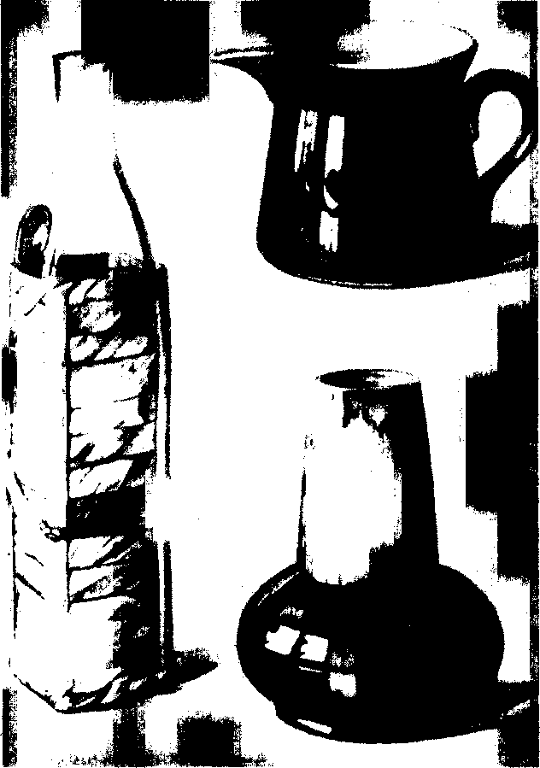
69. Таблица из пособия В.В. Пукирева.
145
Говоря о наглядности обучения, необходимо отметить и такую форму наглядности, как кино. Учебное кино способно оказывать неоценимую услугу в обучении рисунку. С помощью кино можно продемонстрировать методическую последовательность выполнения рисунка, приемы работы карандашом, акварельными красками и т. п., показать технику наложения штриха. Средствами кино можно ярко раскрыть методику отдельных процессов построения рисунка. Быстрые процессы — движения руки, нанесение штриховки, приемы работы кистью и пр. -- можно показать в замедленном темпе, длительные же процессы представить быстро протекающими.
Соблюдая принцип наглядности, преподаватель должен вести дело так, чтобы всем ученикам было разъяснено и показано на примерах применение тех или иных законов и правил рисования.
Наглядность в обучении рисованию с натуры мы рассматриваем не как вспомогательное средство обучения, а как ведущее. Принцип наглядности должен пронизывать всю систему обучения изобразительному искусству.
Наглядность обучения состоит не только в том, чтобы раскрыть закономерность строения натуры, помочь детям понять процесс построения изображения, но и в том, чтобы научить их приемам работы. Например, школьник уже понял, что в начале построения изображения рисунок наносится легким касанием карандаша, но на практике у него это не получается. Учитель показывает, как это делается. Другой пример. Ученик неправильно пользуется резинкой: он то сильно трет ею по бумаге, которая загрязняется от этого, и, в конце концов, протирает ее до дыр, то пытается стереть весь рисунок. Педагог показывает, как надо пользоваться резинкой, аккуратно убирая только лишние и неправильно намеченные линии.
Однако одной наглядности для успешного усвоения на практике законов рисунка мало. К ней надо присоединить активность самого ученика. При показе наглядных пособий ученик получает известные зрительные образы, которые помогают ему многое уяснить. Но при этом он остается только зрителем, его роль сводится к созерцанию того, что показывает педагог. Насколько школьник усвоил учебный материал, может показать только его самостоятельная и активная работа, когда он сам начинает проверять на практике то, что ему показал преподаватель. Отсюда вытекает принцип активности и сознательности обучения.
ПРИНЦИП АКТИВНОСТИ И СОЗНАТЕЛЬНОСТИ ОБУЧЕНИЯ
В педагогической науке принцип активности и сознательности рассматривается как один из главных. Поэтому и в деле обучения рисованию мы этот принцип рассматриваем как один из основных.
Между понятиями "сознательность", "активность", "самостоятельность" есть известное различие, но одно без другого не существует. Сознательное овладение знаниями требует обязательной активности и самостоятельности учеников, без чего невозможно эффективное усвоение знаний, овладение умениями и навыками, а сознательно овладевающий знаниями, как правило, более активен и самостоятелен.
Особое значение, как отмечает большинство методистов, принцип активности и сознательности имеет в практических занятиях.
На занятиях изобразительным искусством, где в основном идет практическая работа, без активности и сознательности ученика добиться успеха в обучении невозможно. Поэтому учителю рисования надо постоянно приучать учащихся к самостоятельной и активной учебной работе. Этого можно добиться самыми различными методами. Например, многие учителя на уроках тематического рисования (при иллюстрировании сказок), чтобы активизировать работу учащихся, читают отрывки из сказок, включают магнитофонные записи с фрагментами музыкальных произведений (например, Н. А. Рим-ского-Корсакова "Сказка о царе Салтане", "Снегурочка"; П. И. Чайковского "Щелкунчик", "Спящая красавица"; Р. К. Щедрина "Конек-горбунок"); показывают цветные слайды и диапозитивы художественных иллюстраций (И. Я. Билибина, В. М. Васнецова, В. В. Лебедева и др.). При этом педагог обращает внимание детей на то, как мастера искусств — поэты, музыканты, живописцы — своими средствами решали подобные темы.
На уроках декоративного рисования в экспериментальных школах Б. М. Неменский предлагает предварительно показать детям серию цветных слайдов, изображающих формы природы и сочетания цветов в реальной действительности: узоры ветвей деревьев; теплые оттенки почвы земли ранней весной и холодные тени на оставшемся снегу; орнаментальные рисунки на крыльях бабочек, жуков, стрекоз и т. п. (рис. 70, 71). Художник-педагог Н. Н. Лукин (Чувашия) использует на уроках декоративного и тематического рисования живые фрагменты природы — листья и ветки растений; скомпонованные фрагменты природы в виде гербариев, но подобранные в определен-
147
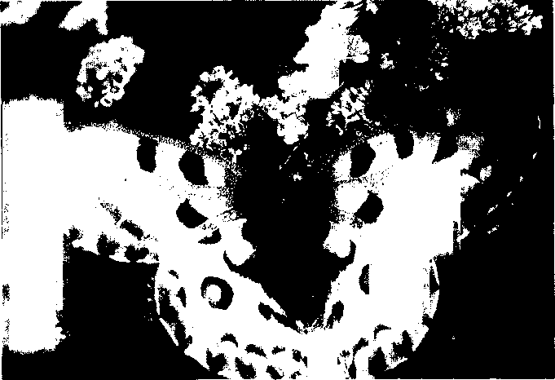

70. Бабочка.
ной цветовой гамме. Такие художественно скомпонованные гербарии помогают развить у школьников чувство колорита, цветовой гармонии. В начале эти занятия связываются с несложными заданиями по декоративному рисованию (составление узоров, мозаичных работ из цветной бумаги), а затем и при решении тематических картин, рисовании с натуры.
71. Гусеница.
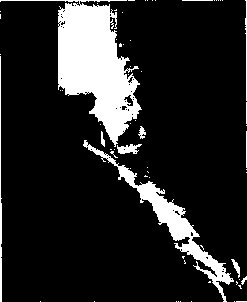
Сознательная, активная и самостоятельная работа всегда ведет к лучшему усвоению учебного материала и к более прочному закреплению его. Кроме того, сознательность и активность являются прекрасной предпосылкой для углубления и расширения полученных знаний, развивают интерес к делу, способствуют творческим исканиям. Предмет приобретает для ребенка познавательное значение

148

только тогда, когда педагог приучает его не пассивно наблюдать и срисовывать, а активно изучать натуру, выделять наиболее характерное, главное.
В практике мы наблюдаем, что учащиеся плохо усваивают учебный материал, если они пассивно воспринимали объяснения учителя, а активно включиться в работу не успели. Так, если при изучении конструктивного строения формы предмета дети внимательно слушали объяснение педагога, рассматривали модель и натуру, но практически закрепить эти знания не пытались, этот учебный материал будет усвоен слабо. При активной же работе усвоение материала значительно улучшится. Отсюда возникает требование к преподавателю: направить активность учащихся, дать им возможность самим решить поставленные задачи.
Учитель вызывает активность детей наводящими вопросами, предложением сделать новое решение композиции рисунка и т. п. Например, ученик приступил к построению изображения куба, но пассивно срисовывает его и дает искаженный перспективный вид формы, а как исправить изображение, не знает. Учитель, ничего не показывая, задает ему ряд наводящих вопросов, чтобы он сам догадался, как надо вести построение изображения.
"Что находится рядом с гипсовым кубом?" Ученик смотрит на натуру, видит рядом проволочную модель куба и правильно отвечает. "Что необходимо понять, прежде чем начать рисовать?" Ученик вспоминает предварительные объяснения учителя и отвечает: "Надо понять строение куба, чтобы правильно наметить основу его формы, представить, как располагаются все поверхности куба в пространстве, а потом изобразить куб "прозрачным", наметить его видимые и невидимые стороны". — "Так. А что необходимо сделать, чтобы изображение получилось правильное, отвечало законам перспективы?" Ученик отвечает: "Надо определить линию горизонта (уровень зрения), точки схода и использовать их при построении. А потом показать объем с помощью светотени".
Таким образом учитель помогает школьнику активно работать, анализировать форму натуры и сознательно строить ее изображение на плоскости.
Другой пример. На уроке дети составляют узор в квадрате. Многие хорошо справились с заданием. Учитель направляет их дальнейшую активную работу. Он дает следующее задание: составить узор для квадратной коробки. Дети начинают самостоятельно работать. При этом они используют домашние зарисовки, составляют целый ряд эскизов, ищут наиболее удачное композиционное и цветовое решение. Работа идет с большим увлечением.
149
Одним из средств активизации учащихся является повторный вопрос.Например, педагог объяснил то или иное правило, задал ученикам вопросы, они дали правильные ответы. Педагог разрешил приступить к работе, но в процессе наблюдения за работой заметил ошибки в рисунках; значит, не все усвоили объяснение. Он прерывает работу и задает классу один из прежних вопросов, но ставит его в несколько иной формулировке. Такой видоизмененный вопрос заставит учащихся подумать и проверить себя.
Надо систематически приучать детей к самостоятельной работе как в классе, так и дома. Задания на уроках и дома должны быть разнообразными по характеру, по самому типу работы (в соответствии с требованиями программы): то это рисование с натуры карандашом, то работа над натюрмортом акварельными красками, то декоративное рисование.
Степень самостоятельности в работе ученика зависит от уровня его знаний и тесно связанных с ними умений и навыков. Развитие у детей способности выполнять самостоятельно то, что они раньше делали только под руководством учителя, является важным показателем успешного обучения. Школа должна обеспечить также и сознательное отношение учащихся к самому процессу обучения. Это выражается в понимании учащимися конкретных задач учебной работы, в понимании значимости работы, в знании тех средств и приемов, при помощи которых можно добиться лучших успехов, в умении проверить и оценить свои достижения не только в конце работы, но и в самом ходе ее.
Чтобы показать значение этих элементов сознательного отношения к работе в процессе обучения, рассмотрим их на примерах.
Ученик рисует с натуры гипсовый орнамент. Выявив общую форму предмета, он начинает сознательно проверять качество изображения. Простейший способ проверить правильность рисунка — сравнить его с натурой, посмотрев на нее прищуренными глазами. Это дает возможность видеть форму более цельно, без деталей. Уже в этом примере мы видим сознательное отношение ученика к процессу изображения. Для выполнения поставленной задачи он прилагает известное старание и тем самым показывает понимание значимости работы.
Передавая объемную форму при помощи линий и светотеневых отношений, ученики ищут наиболее подходящие средства выражения: один может выявлять форму предмета гладким наложением тона, другой передает ее в рисунке штриховкой. Каждый работает самостоятельно и осознанно.
Повышая активность и сознательность учеников, надо помнить о принципе индивидуального подхода к каждому. Здесь могут быть применены различные методы работы: поощрение, внушение веры в
150
свои силы, тактичная критика, разные формы помощи. Признавая важность и необходимость руководящей роли учителя,' отечественная педагогика рассматривает ученика не как пассивный объект воспитания, а как сознательного, активного работника.
В индивидуальной работе могут быть применены активные и пассивные методические приемы работы.
Рассмотрим пассивный метод (пассивный для педагога и активный для ученика). Заострив внимание рисующего на той или иной части учебного задания, преподаватель не дает пространного объяснения (имеется в виду, что оно уже было сделано для всего класса), а только кое-что напоминает, задает ряд наводящих вопросов, чтобы возбудить сообразительность ученика, и затем указывает направление к достижению намеченной цели.
Активный метод работы, напротив, заставляет активно работать преподавателя, а ученика — выполнять его указания. Рассмотрим это на примере. Ученик плохо усвоил принцип конструктивного анализа формы, не уловил пропорции и характер формы натуры, и у него не получается последовательное построение изображения. Он еще не приучился самостоятельно наблюдать и анализировать натуру. Педагог задает ему вопросы, относящиеся к строению предмета, иногда подсказывая ответ. Например, надо рисовать кувшин. Ученик уже наметил рисунок, но допустил грубые ошибки: предмет не стоит на плоскости, нарушены пропорции, не передан характер формы. Педагог стремится помочь ученику самому исправить рисунок. Для этого он встает позади рисующего и говорит, что, где и как надо исправить. Он обращается к ученику с вопросом: "Посмотри, как на твоем рисунке стоит кувшин, — не падает ли он? Опусти вспомогательные прямые линии от горлышка к донышку. Горлышко и донышко должны находиться на одной вертикали, у тебя же донышко сместилось вправо, поэтому кувшин у тебя получился кривой, он плохо стоит... Теперь посмотри на горлышко кувшина. Что больше — высота его или ширина? У тебя высота меньше, а ширина больше, а в натуре это не так. Исправь" — и т. д.
В процессе такого обучения ученик совместно с руководителем анализирует натуру и выправляет рисунок.
Но несмотря на известные положительные моменты в таком методе обучения, все же для постоянной работы он непригоден. В основном надо приучать детей к самостоятельному преодолению трудностей, к собственному верному решению задачи. Я. А. Коменский указывал, что учить нужно таким образом, чтобы ум ученика развивался самостоятельно. Главной задачей учителя он считал пробуждение и укрепление "самодеятельности ученика". Если это не удается, если
151
ученик не чувствует любви к науке, то виноват в этом учитель, не сумевший вызвать к жизни "самодеятельность ученика".
По мере приобщения детей к изобразительному искусству значение принципа активности и сознательности должно постоянно возрастать. В особенности за этим надо внимательно следить при работе со старшеклассниками по программе факультативных курсов. Многие учителя школ не всегда на практике соблюдают этот дидактический принцип. Нередко они превращают факультативные занятия в художественную самодеятельность, где учащиеся не ощущают направляющей и руководящей роли педагога. В результате такого подхода кружки быстро распадаются.
Обязанность педагога — внимательно следить за работой мысли и развитием умений школьника, направляя его, поддерживая, подбадривая. Не следует думать за ученика или рисовать за него — пусть сам справляется, тренирует свои навыки. Но в тот момент, когда он не сможет преодолеть затруднения, нужно вовремя ему помочь намеком, наводящим вопросом, указанием направления работы, а иногда и исправлением рисунка.
Педагог должен уметь не только разъяснить и самому показать на примере образцы выполнения рисунка, но и добиться взаимопонимания и заинтересованности учащихся в преодолении трудностей. Сочетание этих двух моментов представляет собой очень сложный процесс, требующий от учителя опыта, гибкости и творческой инициативы.
Чтобы ученик хорошо усваивал материал, не следует давать его в большом объеме: небольшими порциями он лучше усваивается. Вместе с тем материал должен преподноситься в систематическом и последовательном порядке. Отсюда следует дидактический принцип систематичности и последовательности.
ПРИНЦИП СИСТЕМАТИЧНОСТИ И ПОСЛЕДОВАТЕЛЬНОСТИ ОБУЧЕНИЯ
Педагогическая наука требует, чтобы каждое новое положение или новая задача основывались на знаниях и навыках, усвоенных ранее, чтобы нарастание трудностей было постепенным. Процесс усвоения знаний и навыков предопределяет непрерывность между-последую-щими знаниями и предыдущими, связь нового материала с пройденным, последовательное расширение и углубление знаний. Принцип систематичности и последовательности состоит в том, что новый учебный материал вызывает в памяти ранее воспринятое, уточняет его и дополняет.
152
В связи с передачей уроков изобразительного искусства в начальных классах специалистам перед учителем рисования общеобразовательной школы сегодня встают новые задачи:
— соблюдение преемственности в изобразительной деятельности детей дошкольного и младшего школьного возраста;
— последовательное усложнение учебно-воспитательных задач, предусмотренных программой детских садов и программой по изобразительному искусству в начальных классах общеобразовательной школы;
— достижение единства методов всестороннего развития личности ребенка.
Некоторые учителя игнорируют опыт работы детей дошкольного возраста, в результате нарушается принцип систематичности и последовательности не только в навыках рисования, но и во всем духовном развитии ребенка. Они часто начинают свои занятия с таких слов: "Вы ничего не знаете и ничего не умеете. Только я смогу вас чему-то научить". Такое начало всегда на учащихся оказывает сильное впечатление и, как правило, импонирует им. С этических и педагогических позиций так начинать работу недопустимо.
Учащиеся первого класса действительно очень мало знают и умеют, но считать, что они абсолютно ничего не знают и ничего не умеют — грубая ошибка. Согласно "Программе воспитания в детском саду" ' дети младшей группы (2—4 года) учатся правильно держать карандаш и кисть и пользоваться ими, изображать формы округлых и прямоугольных предметов (мяч, флажок). В старшей группе (5—7 лет) дошкольники составляют несложные декоративные композиции, учатся передавать в рисунке свои впечатления от реальной действительности (темы "Лес зимой", "Моя мама", "Наша собака", "Сад летом", "Папа за работой" и т. п.).
В период обучения в институте студент художественно-графического факультета, готовя себя к педагогической деятельности, должен не только ознакомиться с характером деятельности ребенка в дошкольном возрасте, но и понять, в чем заключается преемственность в обучении. Здесь можно рекомендовать следующие пособия:
Е. И. И г н а т ь е в. Психология изобразительной деятельности детей. М., 1961; Художественное творчество и ребенок. / Под ред. Н. А. Ветлугиной. М., 1972; Преемственность в изобразительной деятельности дошкольников и младших школьников. / Под ред. В. С. Кузина. М., 1974; В. Б. К о с ь м и н с-к а я и др. Теория и методика изобразительной деятельности в детском саду. М., 1977; С. Д. Л е в и н. Ваш ребенок рисует. М., 1979.
¹ Программа воспитания в детском саду. М., 1978.
153
При организации учебно-воспитательной работы во втором и третьем классах следует следить за соблюдением принципа систематичности и последовательности в усложнении учебных задач. Очень часто мы не делаем особых различий в методике преподавания изобразительного искусства в первом и во втором классах. Во втором классе методика преподавания та же, что и в третьем. Обычно все это объединяется одним понятием — методика преподавания в начальных классах. Между тем для каждого класса характерны свои специфические особенности. Все это следует учитывать педагогу.
Для соблюдения принципа систематичности и последовательности большую помощь учителю оказывают рабочие и тематические планы, методические разработки, иллюстрированные годовые планы, позволяющие наглядно проследить за системой последовательного усложнения учебных задач.
Принцип систематичности в обучении рисунку требует строгого правила — не переходить к новому учебному материалу, пока не усвоен и не закреплен предыдущий. Школьник должен последовательно закреплять отдельные разделы учебного рисунка, так как каждый предыдущий раздел входит составной частью в последующий.
Иногда из-за бедности натюрмортного фонда учитель пользуется одними и теми же предметами для различных постановок, ставит их и в разных классах, и в одном и том же по нескольку раз. Дети это замечают и теряют интерес к заданиям. Натурные постановки не должны быть случайными. Ученикам надо дать почувствовать, что трудность учебной задачи от постановки к постановке возрастает. На каждом уроке учитель должен ставить перед классом новые задачи.
Серьезный момент в педагогической работе — связь между отдельными уроками, которая дает возможность построить из этих уроков единую систему. Занятия оказываются плодотворными только в том случае, если педагог в процессе проведения уроков сознательно и систематически связывает каждый урок с комплексом занятий по изобразительному искусству. Преподавателя должно интересовать не проведение эпизодических уроков, а систематические занятия, входящие в состав всего курса обучения.
В практике школьной работы отдельные виды занятий часто проводятся изолированно друг от друга и имеют как бы самостоятельные программы: по декоративному рисованию, по беседам об искусстве, по тематическому рисованию. Связь между ними не всегда соблюдается. Между тем декоративное и тематическое рисование должно быть связано с рисованием с натуры, беседы об искусстве — со всеми остальными видами занятий. Один вид занятий должен дополнять другой, все они должны помогать учащимся получать полное и широкое представление об искусстве.
154
72. Пример стилизации цветка в орнаменте.
Например, на уроках декоративного рисования мы знакомим детей с тем, как художник использует природные формы растений в своих декоративных композициях, как перерабатывается рисунок с натуры в декоративно-прикладной, какие методы стилизации возможны. Лучше всего это показывать на примерах образцов декоративно-прикладного искусства (рис. 72).
Конечно, сразу овладеть методом обобщения и упрощения живой формы природы дети не смогут, их надо к этому подвести через систему специальных упражнений, начиная с натурных зарисовок.
В художественных учебных заведениях, где готовятся художники-прикладники, студенты учатся, рисуя с натуры, сразу вводить элементы стилизации. На рисунках 73, 74 показаны примеры подобной стилизации. Таким методом обучения может воспользоваться и учитель общеобразовательной школы.
В то же время надо следить, чтобы сведения по отдельным видам изобразительного искусства излагались в определенной системе и последовательности. Для этого весь учебный процесс следует разбить на отдельные звенья-уроки, где четко предусмотреть объем знаний и навыков, который учащиеся должны усвоить.
Этот принцип деления темы на звенья нужно сохранить и на занятиях кружков. Такая система заставляет учащихся работать по строго намеченному плану, воспитывает у них умение работать размеренно и организованно.
Особое внимание должно быть уделено принципу систематичности и последовательности при обучении основам живописи и композиции. В практике принцип систематичности и последовательности по этим дисциплинам соблюдается формально: по живописи — в порядке перечисления и усложнения натюрмортных постановок, по композиции — в порядке усложнения тематики. Какова последовательность изложения научно-теоретического материала, какой объем знаний и навыков должен быть предусмотрен в каждом классе, — за этим мало следят. Мало кто задумывается над систематичностью и последовательностью усложнения научно-теоретического материала.
155
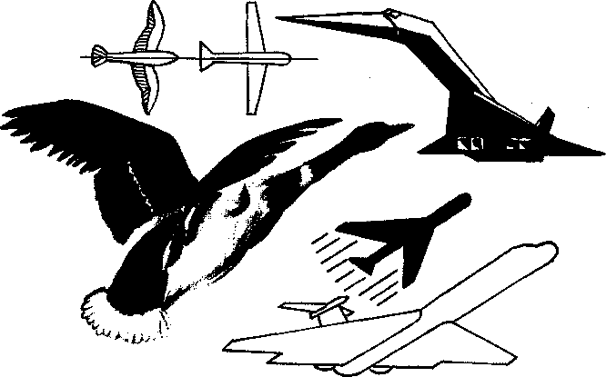

73. Пример стилизации.

Строя систему изложения учебного материала, педагог не только разбивает теоретический курс по классам, исходя из учебной программы, но и продумывает методику изложения этого материала. Одни и те же законы (цветоведения, композиции) требуют разного по объему и содержанию изложения. Например, об основах композиции приходится говорить и в начальных классах, и в средних — говорить, по сути дела, об одном и том же, но в начальных классах в более элементарной форме, чем в пятых-шестых. Эта неизбежная повторяемость учебного материала иногда приводит к тому, что учитель начинает нарушать систему последовательного усложнения научно-теоретического материала.
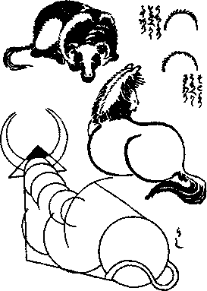
74. К.Хокусай. Животные.

156

Чтобы избежать этого, педагогу следует наметить для себя, что нового он будет давать детям в каждом классе.
Например, из области цветоведения педагог наметил: в первом классе ознакомить детей с основными и составными цветами спектра — красным, синим, желтым и оранжевым, зеленым, фиолетовым; а также с правилами смешения цветов — красного с синим для получения фиолетового, синего с желтым для получения зеленого и красного с желтым для получения оранжевого.
Во втором классе — ознакомить детей с названиями художественных красок: лимонно-желтая, крон желтый, охра светлая, охра золотистая, сиена натуральная, сепия, кадмий оранжевый, краплак красный, краплак фиолетовый, ультрамарин синий, кобальт синий, изумрудная зелень, кобальт зеленый; научить школьников различать эти цвета.
В третьем классе знакомим детей с законами дополнительных цветов. Третьеклассники должны знать, что смешивать синюю краску с оранжевой не нужно — получится грязь; то же самое — если мы будем смешивать красную краску с зеленой или желтую с фиолетовой.
В четвертом классе детей надо познакомить с законами цветового контраста: на темном фоне светлое поле кажется еще светлее, а на светлом, наоборот, темное поле в окружении светлого фона кажется темнее. Здесь же можно объяснить, что цветовой контраст имеет много общего с дополнительными цветами, однако это относится только к синему и оранжевому, желтому и фиолетовому. Остальная часть спектра цветов уже не имеет одновременного закона контраста. Так, например, к желто-зеленому цвету контрастным является оранжевый, но к тому же оранжевому цвету контрастным будет уже не желто-зеленый, а сине-голубой.
В пятом классе знакомим учащихся с более широкой палитрой художественных красок и учим их различать эти цвета.
Желтые краски
Стронциановая желтая — лимонно-желтого оттенка; крон желтый — ярко-желтая; кадмий желтый — светлый и темный, светлый имеет цвет спелого лимона, темный — с оранжевым оттенком; охра — желтая с коричневатым оттенком, бывает светлая, золотистая, красная (коричневато-красного оттенка); бакан — яркая, коричневато-зеленого оттенка; индийская желтая — краска изумительной красоты, теплого, золотистого цвета; гуммигут — лимонно-желтого цвета с коричневатым оттенком.
157
Коричневые краски
Сиена натуральная — светло-коричневого оттенка, близкая к охре; сиена жженая — красно-коричневого оттенка; сепия — светло-коричневая с зеленоватым оттенком; умбра — светлая с коричневато-зеленоватым оттенком и жженая красновато-коричневого оттенка;' марс — красновато-коричневая краска; Ван-Дик коричневый — темная коричневая краска с красивым глубоким оттенком.
Красные краски
Киноварь — яркая оранжево-красная краска; кадмий красный — красивого красного цвета, близкого к киновари; сурик — огненно-красного цвета; кармин — краска поразительной красоты малинового цвета; краплак — светлый напоминает кармин и темный — глубокого красного цвета; краплак фиолетовый — краска темно-красного цвета с лиловым оттенком.
Синие краски
Церулеум — краска небесно-голубого цвета; кобальт синий — светлый напоминает синее небо в марте и темный имеет светло-синий цвет теплого оттенка; ультрамарин — краска красивого синего цвета; берлинская лазурь — темно-синяя, холодноватого тона; индиго — темно-синяя, теплого тона.
Зеленые краски
Перманент зеленый — яркого светло-зеленого цвета; изумрудная зелень — яркая краска темно-зеленого цвета; кобальт зеленый бывает светлого и темного оттенка, светлый напоминает зелень декоративной ели, незрелого овса, темный — морскую волну; зеленая земля — мутно-зеленого цвета; окись хрома — зеленая с тепловатым оттенком; волконскоит — темно-зеленая краска с мутноватым оттенком.
В шестом классе учащихся надо ознакомить с законами тоновых и цветовых отношений, с законами колорита и правилами использования этих законов на практике. Например, при работе с натуры в помещении освещенные поверхности предметов всегда будут иметь холодный оттенок, а теневые — теплый. На пленэре, наоборот, освещенные поверхности, в особенности освещенные лучами солнца, будут иметь теплый оттенок, а теневые — холодный. Тени, падающие
158
от предметов, также подчиняются этому закону: в помещении они кажутся теплого тона, на пленэре — холодного (синие тени от деревьев на снегу).
В области теории композиции можно составить следующую последовательность изложения материала:
Первый класс. Элементарное понятие о композиции — рациональное размещение изображения на плоскости в пределах заданного формата.
Ритм в композиции (повторяемость элементов изображения) — на примерах декоративного искусства (узоры, орнаменты).
Второй класс. Симметрия в композиции. Закон равновесия — симметричное расположение объектов изображения в заданном формате, с учетом рисунка и тона.
Третий класс. Симметрия и асимметрия в композиции. Композиционный центр. Эскиз композиции и его развитие при решении композиционного замысла.
Четвертый класс. Статика и динамика в композиции. Главное и второстепенное в композиции. Правила подчинения второстепенного главному.
Пятый класс. Идейное содержание композиции. Сюжет и тема, раскрытие этих понятий. Перспектива в композиции — высокий и низкий горизонт и их влияние на выразительность композиции.
Шестой класс. Форма и содержание — раскрытие этих понятий. Единство формы и содержания. Композиционное единство графических, тоновых и цветовых отношений.
Здесь дано условное разграничение последовательности усложнения учебного материала. Объем и содержание того или иного материала для каждого класса определяются преподавателем в зависимости от состава учащихся, их подготовленности.
Однако, разрабатывая систему последовательности усложнения учебных задач и определяя объем учебного материала для каждого класса, надо помнить о принципе доступности и посильности обучения. Этот принцип в средней общеобразовательной школе имеет особое значение.
ПРИНЦИП ДОСТУПНОСТИ И ПОСИЛЬНОСТИ ОБУЧЕНИЯ
Принцип доступности обучения требует от педагога четкого установления степени сложности и глубины освещения учебного материала для каждого класса, для каждого возраста детей. Чтобы приве-
159
сти сложность учебного материала в соответствие с возрастными особенностями детей, необходимо хорошо знать, какие знания и навыки могут быть доступны детям того или иного возраста, что они могут усвоить и выполнить за отведенное время.
Младшие школьники (7—10 лет) уже способны анализировать объекты реальной действительности в процессе восприятия. Этот анализ выступает в двух формах: при первой он осуществляется на уровне первой сигнальной системы и проявляется в том, что дети практически реагируют на разные воздействия; в другом случае ведущую роль играет вторая сигнальная система, взаимодействуя с первой. При подобной форме анализа ребенок не только практически по-разному реагирует на различные раздражители, но и осознает их особенности. Первая форма анализа характерна для учащихся первых-вторых классов, вторая — для детей третьих-четвертых классов. Дети первого-третьего классов вполне могут нарисовать с натуры один предмет (лист дерева, пилу, молоток), но им не под силу нарисовать группы предметов (натюрморт).
Или другой пример. Развивая творческие способности детей на уроках тематического рисования, надо иметь в виду, что учащиеся первого-второго классов еще не могут самостоятельно решать композиционные проблемы. Их тематические картины являются лишь рассказом, иллюстрацией того, что ребенок хочет поведать зрителю. За композиционной связью между предметами он не следит, он их вводит в картину постольку, поскольку этого требует само содержание.
В третьем-четвертом классах дети уже способны компоновать, они начинают искать связь между предметами. Однако образы композиции у них остаются примитивными и не возникает потребности их обогащать.
В пятом-шестом классах учащиеся уже ставят перед собой композиционные проблемы, ищут наилучшие варианты и постоянно стремятся обогащать художественные образы в своих работах.
Все это объясняется закономерностью развития восприятий и представлений. Восприятие, как указывают психологи, не есть просто механическое, зеркальное отражение мозгом человека того, что находится перед его глазами. Восприятие всегда связано с прошлым опытом, с опытом зрительных восприятий в частности. У детей первого-второго классов, естественно, меньше этого опыта, чем у шестиклассников. Обогащая опыт зрительных восприятий ребенка, мы тем самым обогащаем и его представления. Отсюда психологи делают вывод, что в процессе обучения мы можем не только развить и обогатить представления детей, но и способствовать развитию их воображения.
160
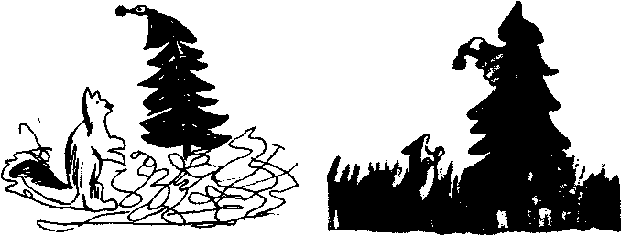

75. Рисунок пятиклассника до изучения натуры.
76. Рисунок пятиклассника после изучения натуры.

Рассматривая изобразительное искусство в школе как общеобразовательный предмет, мы должны следить не только за развитием изобразительной деятельности детей, но и за развитием их восприятий и представлений. А представления, как указывает психолог Б. М. Теплов, развиваются только в процессе определенной деятельности, в том числе и в процессе обучения рисованию.
В своих исследованиях психолог Е. И. Игнатьев приводит наглядный пример формирования представлений у детей разных классов в период работы над иллюстрацией к басне И. А. Крылова "Ворона и Лисица". Раскрывая характер изменения изображения до изучения объектов изображения и после изучения, например, в пятом классе (рис. 75, 76), автор указывает и те методы преподавания, которые дают наилучшие результаты '. Исходя из этих данных, учитель легче определяет объем знаний и навыков для каждого класса, а следовательно, вырабатывает и правильную методику работы с детьми определенного возраста.
Вместе с тем преподавателю не следует занижать возможности учеников. Школьников нужно нацеливать на посильную активную работу, чтобы они могли преодолевать известные трудности. Тогда ребенок будет не только усваивать знания и навыки, но и делать для себя, пусть небольшие, открытия, испытывать радость от творческой самостоятельной работы.
Например, в начальных классах на уроках декоративного рисования дети составляют узор по схеме, предложенной учителем. Педагог поэтапно рисует на классной доске узор, а дети переносят все это в
' См.: Игнатьев Е. И. Психология изобразительной деятельности детей. М., 1961.

6—3312
161

свои альбомы. В таком плане может быть выполнено одно из заданий, но следующее будет проходить иначе. Объяснив методическую последовательность работы и продемонстрировав ее на классной доске, учитель все стирает и дает возможность детям вести работу самостоятельно. Это способствует развитию инициативы школьников, заставляет их творчески подходить к делу.
I
Некоторые учителя считают, что в первом-втором классах дети должны работать только вместе с педагогом. В результате у школьников развивается пассивность, они все время ждут от учителя помощи и боятся самостоятельно работать. При такой методике принцип доступности и посильности искажается.
Соблюдая принцип доступности и посильности обучения, необходимо учитывать и индивидуальные способности каждого школьника. В классе не может быть совершенно одинаковых учеников: одни усваивают материал быстро, другие — с большим трудом; одним легко дается тот или иной технический прием, другие долгое время не могут овладеть им. Учителю следует поставить каждого в такие условия работы, при которых все смогли бы достигнуть наибольших успехов.
Заканчивая перечень принципов обучения, подчеркнем, что каждый принцип тесно связан с другими и эффективность его зависит от всей системы обучения.
Итак, преподавание изобразительного искусства в общеобразовательной школе требует определенной методики обучения. Как бы ни строилась индивидуальная система обучения, какие бы методы ни были положены в основу построения изображения, они должны отвечать основным принципам дидактики. В процессе обучения школьник должен усваивать знания, навыки и сведения об изобразительном искусстве в единой, последовательной системе.
ПРЕПОДАВАТЕЛЬ КАК ОРГАНИЗАТОР И РУКОВОДИТЕЛЬ УЧЕБНОГО ПРОЦЕССА

Изобразительное искусство в школе, как и любой другой учебный предмет, имеет свои специфические особенности, свои задачи и свой систематический курс обучения. На уроках рисования дети прежде всего приобретают с помощью учителя необходимые знания и навыки.
Говоря о рисовании в школе, надо прежде всего иметь в виду, что изобразительная деятельность ребенка в школьных условиях, уже начиная с первого класса, перестает быть игровой деятельностью, а становится учебной. С первого класса следует закладывать у учащихся основы знаний и навыков реалистического изображения, отводить их от наивного и примитивного рисунка. В школе детей начинают обучать основам наук, и в области изобразительного искусства им надо дать правильное понятие о правилах и законах изображения формы на плоскости. Отсюда понятно, что основная руководящая роль принадлежит учителю, который должен правильно организовать учебный процесс, направить внимание ученика на самое основное, указать путь быстрейшего усвоения учебного материала.
Отстаивая необходимость художественного образования, квалифицированного руководства со стороны педагога, мы стремимся к тому, чтобы дети не ограничивались поверхностным знакомством с искусством, а по мере возможности получали более глубокие знания . Человек не может любить то, чего он не знает, он не может

заинтересоваться тем делом, которым ему никогда не приходилось заниматься.
I
В раннем возрасте дети готовы заниматься любым делом, они охотно строят города, рисуют, танцуют, поют и т. д., но, как только наступает момент для дальнейшего совершенствования в этом деле, они требуют помощи, руководства. Если в этот момент к ним не явится опытный руководитель, они забрасывают свое занятие, которому вначале отдавались всей душой. Выдающиеся представители педагогической мысли всегда выступали и за то, чтобы преподавание рисования было поставлено правильно.
Рассматривая рисование в школе как общеобразовательный предмет, нельзя в то же время превращать его в игру, забаву.
В дореволюционной России богатые дворянские семьи тоже заботились об эстетическом воспитании детей, для чего они приглашали лучшего учителя танцев (не для того, чтобы из дочери сделать балерину), выдающегося музыканта-композитора, известного художни-
163

ка. Это было доступно только избранным. Теперь в нашей стране все дети имеют возможность овладеть основами изобразительного искусства, музыки, пения, так как данные предметы включены в школьный курс как учебные.
Итак, каждый преподаватель изобразительного искусства является ответственным за обучение и воспитание, он возглавляет и направляет деятельность школьников, организует их работу. Без руководя-щей и направляющей роли педагога, без неустанного и внимательного наблюдения за каждым школьником немыслима учебно-воспитательная работа в школе.
Преподавание изобразительного искусства в массовой школе, как мы уже говорили, прежде всего преследует общеобразовательные, а не специальные цели. Оно помогает детям познавать окружающий мир, развивает наблюдательность, учит различать форму предметов и окраску, сравнивать предметы между собой, устанавливать сходство и различие.Преподаватель раскрывает перед школьниками мир прекрасного, развивает их эстетический вкус, воспитывает стремление к познанию, к совершенству, к тому чтобы делать все окружающее лучше и красивее. Педагог может добиться всего этого, не только вдохновляя учащихся произведениями большого искусства, но и обучая основам изобразительной грамоты.
Овладеть основами изобразительной грамоты школьник может только с помощью учителя. С первых шагов обучения ему нужен наставник и руководитель. Например, начиная рисовать с натуры, ученик обычно не знает, как приступить к рисунку, с чего начать, как преодолеть чистый лист бумаги. Опытный педагог покажет ему, как расчленить свою работу на отдельные этапы и в какой посдедова-тельности их осуществлять.
/При обучении рисованию с натуры педагог прежде всего уделяет внимание вопросам наблюдения и восприятия натуры. Способность правильно видеть — прирожденная в человеке, и она должна развиваться. Для этого надо с детского возраста приучать его внимательно рассматривать предметы, обращать внимание на характерные особенности формы, окраски, пропорции, приучать анализировать строение предметов.
Прежде чем начать анализ натуры, учитель привлекает внимание детей к данному предмету и задает ряд вопросов: каков характер фор- мы предмета? Каковы пропорции: что больше — высота или шири- на? Как освещен предмет? Каков его цвет? Такое предварительное ознакомление с натурой служит поводом к дальнейшему ее изучению. Педагог постепенно переходит к более углубленному наблюде-
164
нию: он указывает на основные особенности строения натуры, рас-крыват её своеобразие, т. е. подводит к серьезному научному анализу. Он объясняет конструктивную особенность строения формы предмета, закономерность распределения света на поверхности формы, закономерность перспективных явлений.
Чтобы ученик ясно представил изучаемый объект, он должен прежде всего охватить его форму в целом, затем четко и ясно увидеть все существенные признаки этого предмета, все его важные детали, свойства и вместе с тем ясно представить взаимное расположение этих элементов, т. е. структурное единство натуры.
Объяснения учителя будут понятны всем, если словесные пояснения иллюстрировать рисунками на классной доске или методическими пособиями.
Когда ученик ознакомился с натурой, он может переходить к рисованию. Педагог ставит перед ним учебные задачи, организует его наблюдения в процессе построения изображения по определенной системе, направляет внимание на самые важные особенности строения натуры.Педагог внимательно следит за работой мысли ученика, постоянно ее направляя, поддерживая. Не следует "думать за ученика", а особенно рисовать за него, пусть он сам упражняет свою мысль, свои навыки, но не следует и упускать его работу из вида. В момент, когда ученик сам не сможет преодолеть затруднения, надо вовремя помочь ему намеком, наводящим вопросом.
В начальных классах дети еще не привыкли анализировать натуру в процессе построения изображения и рисунок выполняют по первому впечатлению. Они мало обращаются к натуре, почти совсем не сверяют свой рисунок с натурой. Этому их учит педагог, направляя внимание с поверхностного наблюдения к серьезному анализу натуры. Рисуя, ученики должны не торопиться, а осторожно и последовательно усложнять свою работу.
Если ученик дает неверное изображение, педагог немедленно указывает на это и советует выправить. Исправляет изображение ученик по-прежнему легким прикосновением карандаша к бумаге и по возможности без применения резинки (ластика). Резинка применяется в крайнем случае, когда рисунок сильно загрязнен и новая поправка не видна.
Технику исправления ошибок учитель показывает школьнику на его же рисунке. Причем исправление ошибки проходит с обстоятельными пояснениями, чтобы ученик ясно осознал причину ошибки и методику ее исправления. На практике это правило часто не соблюдается. Учитель просто говорит: "неверно", а где ошибка и как ее исправить, не объясняет.
165
Указать на ошибку надо вовремя и вовремя оказать помощь. Если педагог запоздает, то потом помочь ученику исправить ошибку будет значительно труднее.
Как же преподавателю наилучшим образом организовать свою работу в классе, когда учащиеся начали рисовать? Спустя 2—3 минуты после объяснения он обходит класс и наблюдает за работой детей. Заметив ошибку, обращает на нее внимание ученика. Таким образом, в результате первого обхода каждый ученик получает от педагога замечания, которые направляют его на правильный путь дальнейшего ведения работы. Обойдя весь класс, учитель снова возвращается к тому ученику, с которого он начал обход.
Когда же педагог замечает типичную ошибку у всего класса,он приостанавливает работу и обращает внимание всех учащихся на эту
ошибку. Объяснения в таких случаях надо проводить у доски. Вначале учитель обстоятельно объясняет причину ошибки, а затем, рисуя на классной доске, показывает, как ее следует исправить.
При изложении учебного материала перед учителем должна постоянно стоять задача — сделать все возможное, чтобы все ученики понимали его. Каждое слово учителя должно быть понято детьми. Учебный материал должен излагаться так, чтобы дети воспринимали его без особых усилий. А для этого надо стараться избегать тех слов и выражений, которые ученику непонятны, которые он слышит впервые. Если же учитель не может обойтись без этих слов (например: тон, колорит, валер, лессировка), то он обязан тут же разъяснить уче-никам~их значение, рассказать об этом просто и ясно. 0чень важно, чтобы изложение материала не было сухими скучным, Надо заинтересовать учащихся, увлечь их.
Если педагог объясняет материал просто и увлекательно, то, как правило, весь класс слушает с напряженным вниманием. Если же учитель излагает материал неясно, запутанно, то ученики постепенно перестают его слушать.
В период педагогической практики нам пришлось много наблюдать за учениками и учителем и отмечать такое явление. Учитель входит в класс и сразу же привлекает внимание всех детей. Они в его власти, и теперь все зависит от учителя: сумеет он удержать внимание учеников или упустит этот момент. Хороший учитель сразу овладевает вниманием учеников и, не ослабляя его ни на один миг, умело переходит к теме урока. Малоопытный педагог часто тут же разрушает сосредоточенность своих учеников. То он неумело объявит тему урока, не сумев заинтересовать ею детей, то начнет так непонятно объяснять материал, что дети перестают его слушать.

166

Во многих случаях урок проходит плохо именно по вине учителя, а не ребят. Например, проводя урок-беседу об искусстве, учитель замечает, что многие его не слушают. Он прерывает урок, наводит порядок и начинает снова. И опять тот же результат. Учитель начинает думать, что этих ребят ничем нельзя заинтересовать. Но причина кроется в другом: преподаватель злоупотреблял непонятными детям выражениями и терминами. В его речи то и дело звучали, например, такие слова и выражения: "пастозная живопись", "сфумато", "экспрессия", "фактура", "художник хорошо решает вещь в тоне", "художник применяет лессировки" и т. п. А раскрыть значение этих терминов он не считал нужным. Конечно, это утомляло детей, им было непонятно, а следовательно, и неинтересно.
Как уже говорилось выше, особое внимание должно быть уделено методике организации учебного процесса на уроках декоративного и тематического рисования. Многие учителя проводят эти занятия пассивно, предоставляя школьникам полную свободу действий. Они исходят из того, что на этих занятиях дети должны вести самостоятельную творческую работу. Например, если во втором классе, на первых уроках декоративного рисования, школьники изображали орнаменты по схеме, данной учителем, и в основном копировали образцы народного творчества, то следующие задания они, по мнению некоторых учителей, должны выполнять самостоятельно, без помощи педагога. Это неверно. Учителю нельзя полностью самоустраняться, он должен постоянно руководить школьниками, помогать им решать сложные творческие задачи.
Знакомя детей на уроках декоративного рисования с правилами и законами ритма, симметрии и асимметрии, педагог не лишает детей творческой инициативы, а, наоборот, активизирует их творческую фантазию. Детям очень поможет в творческой работе, если они узнают от учителя, например, следующее:
— в композиции, построенной по законам симметрии, может иметь место известный акцент (рис. 77);
— в орнаментальных композициях использование ритма может выразиться в повторении какого-либо изобразительного элемента (рис. 78), в ритмическом чередовании одного и того же элемента (рис. 79, 80), в сложных ритмических вариациях (рис. 81);
— ритм может быть выражен линиями (рис. 82), тональным чередованием;
— в орнаментальных изображениях ритмически могут повторяться как геометрические, так и природные формы: цветы и листья растений (рис. 83, 84), фигуры людей (рис. 85), птицы и животные (рис.86);
167
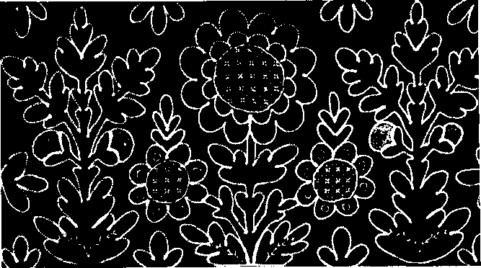
77. Русский орнамент.


78. Орнамент северных народов.

79. Литовский орнамент.
168


80. Латвийский орнамент.
— правила соблюдения ритма можно проследить в рапортных повторениях на обоях, тканях, коврах (рис. 87, 88).
Все это обогащает творческую фантазию школьников. Более того, обращение к правилам и законам композиции заставляет и преподавателя активно строить учебно-воспитательный процесс, а не просто предоставлять ученикам возможность заниматься детской самодеятельностью .
Особое внимание надо уделить вопросам методики преподавания композиции на уроках тематического рисования.
Школьная практика показывает, что нередко учителя рисования пускают на самотек и уроки по сочинению тематических картин: дают только тему для композиции, а дети решают ее "кто во что горазд".
Конечно, педагогу легко вдохновить детей на тематическое рисование, особенно в начальных классах. Стоит только спросить их, что они видели летом, как у них моментально возникают яркие воспоминания о лесе, купанье, ловле рыбы и другие красочные картины. Этого оказывается достаточно не только для того, чтобы вдохновить детей на работу, но и для того, чтобы оставить их без руководства, а учителю стать пассивным наблюдателем.

Работа над тематической ком-с поисков
сюжета, и задача учителя — помочь детям выбрать такой сюжет композиции, который был бы доступен учащимся данного возраста и увлекателен для них. Успешному решению поставленной задачи прежде всего помогает использование прошлых зрительных впечатлений детей, их представлений об окружаю-щей действительности.
81. Платок "Келагай ". Азербайджан.

169



82. Киргизский орнамент.

84. Поставок. Хохломская роспись.
Без использования прошлого опыта восприятий и представлений человек не может творчески создавать новое — воображать, фантазировать. Художник или писатель, создавая произведе--ния, всегда исходит из реальных образов, почерпнутых из жизни. "Даже в процессе воссоздания фантастических образов худож-ник опирается на элементы реальных образов, хорошо известных человеку.
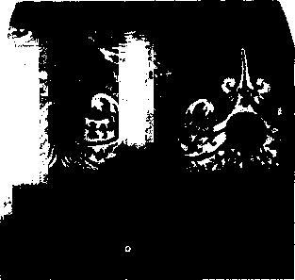
Развивая творческое воображение на уроках тематического рисования, учителю надо это учитывать и постоянно активизировать мыслительную деятельность учащихся, помогать им в работе, начиная с поисков композиционного замысла и до его завершения в рисунке. Здесь же учитель объясняет, что композиция картины помогает художнику не только яснее раскрыть сюжет, но и выразить свое отношение к данному событию или явлению.
83. Свечной шкаф. Фрагмент.
Прежде чем учащиеся приступят к составлению эскиза композиции, их надо предупредить, что обилие изобразительных объектов не всегда помогает раскрыть содержание темы. Излишек объектов часто мешает отображению идейного содержания.

170

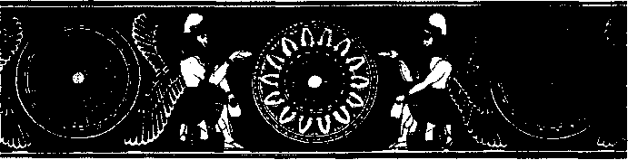

85. Древнегреческий орнамент.
Обучение самой композиции должно начинаться с раскрытия основных ее правил и законов.
Некоторые художники, искусствоведы, педагоги считают, что четких и строгих правил и законов композиции не существует, а потому и обучать тут нечему; что композиция — дело индивидуальное, зависящее от интуиции художника, от его природных дарований.
Однако старая Академия художеств обучала своих воспитанников правилам и законам композиции, и сегодня художники-педаго-ги,уважающие традиции реалистического искусства, стараются их восстановить. Так, например, академик М. Г. Манизер указывает десять правил композиции, А. М. Лаптев — пять правил (1),академик А.,А. Дейнека — девять². Академик В. Н. Яковлев говорил, что в нашем изобразительном искусстве существует двенадцать общих законов композиции и сорок частных правил композиционного решения тематической картины.
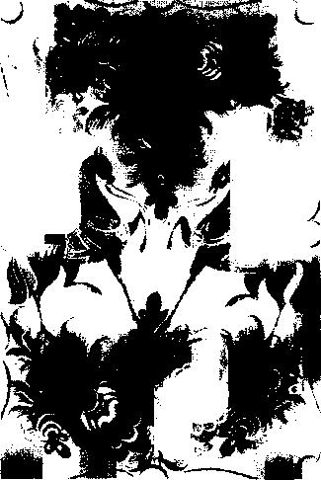
В связи с затронутым вопросом рассмотрим ряд законов композиции, с которыми часто приходится встречаться в тематических картинах: симметрия и асимметрия, равновесие и ритм, статика и динамика, под-чинение второстепенного глав-
' См.: О композиции. Сб. статей. М., 1959. С. 16-18.
² См.: Дейнека А. А. Учитесь рисовать. М., 1961. С. 170.
86. Городецкая роспись.

171

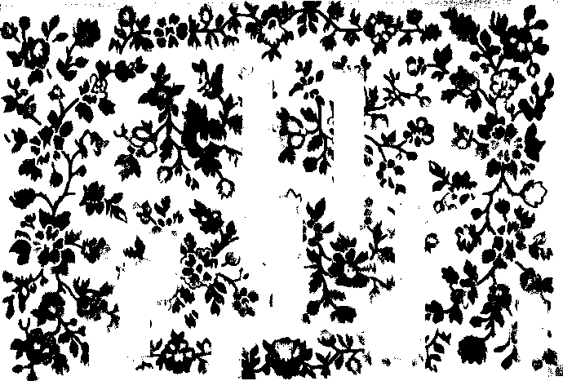
87. Набивная ткань.
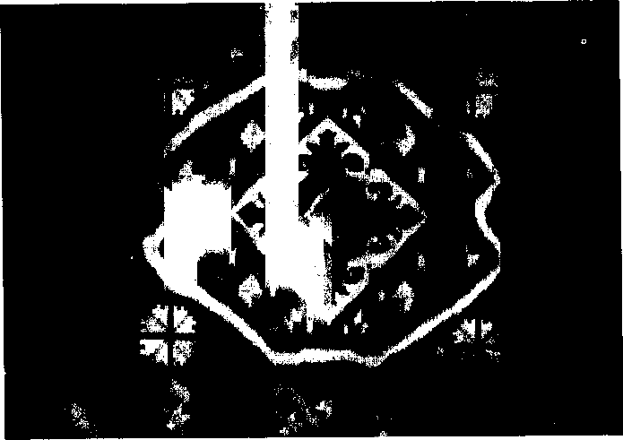
88. Эстонский шерстяной ковер.
172
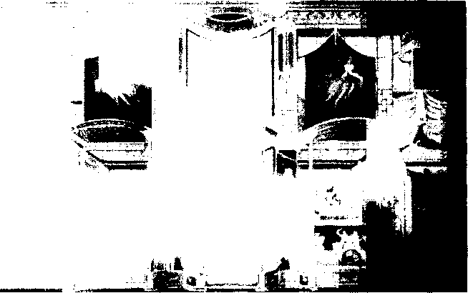
89. Помпейская фреска.
ному, выделение зрительного центра и выявление главного в компо-зиции картины.
Закон симметрии в композиции требует точного соответствия правой и левой частей композиции, как бы зеркального взаимного отражения левой и правой частей картины. Примером такого композиционного решения может служить фресковая роспись стены (рис. 89), "Гадалка" Д. Б. Караваджо (рис. 90), "Сикстинская мадонна" С. Рафаэля (рис. 91).
Асимметрия требует нарушения равновесия в композиционном размещении объектов изображения. Нарушение симметричного равновесия в композиции рождает динамику, вносит в картину элемент беспокойства. Примерами такой композиции могут служить рисунок К. Колъвица "Прорыв" (рис. 92), плакат Ф.Холдера "Дровосек" (рис. 93).
Равновесие требует композиционной устойчивости картины. Здесь уже не требуется точного зеркального соответствия правой и левой частей картины, однако композиционное равновесие должно быть. Это равновесие может выражаться в таком расположении объектов изображения, когда, например, одна половина картины заполнена фигурами людей, а другая — домами или деревьями; в распределении цветовых и тоновых отношений — когда на одной половине картины верх решен в светлом тоне, низ — в темных тонах, а на другой половине, наоборот, верх — в темных тонах, низ — в светлых. Примерами могут служить картина К. Брюллова "Последний день Помпеи" (рис. 94), групповой портрет работы Д.Б. Караваджо (рис. 95).
173
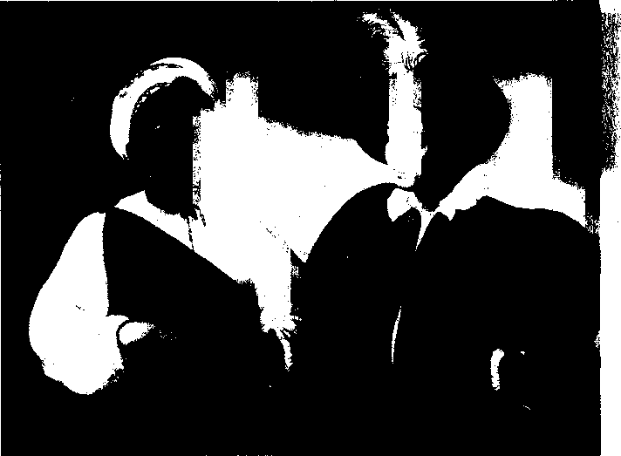
90. Д. Б. Караваджо. "Гадалка ".

У Ритм в композиции создается чередованием одного и того же предмета изображения или одного и того же движения фигуры. Закон ритма помогает художнику передать стройность и непрерывность движения. Примерами могут служить "Прогулка заключенных" Ван Гога (рис. 96), "Смерть коммисара" К.С. Петрова-Водкина (рис. 97), "Оборона Петрограда" А. Дейнеки (рис. 98). Закон статики требует ровных, спокойных движений линий и масс, четких членений композиции по вертикалям и горизонталям. Классическим примером этого может служить "Тайная вечеря" Лео- нардо да Винчи (рис. 99).
Закон динамики, наоборот, требует резкой смены в направлении движения масс, расположения фигур в картине по диагоналям, спиралям, зигзагообразного движения. Примерами могут служить рисунок О. А. Кипренского "Пир Валтасара" (рис. 100), "Слепые" П. Брейгеля, "Боярыня Морозова" В. И. Сурикова и многие другие. Закон подчинения второстепенного главному требует от художника такого расположения предметов в картине, чтобы один предмет привлекал к себе внимание через другие, чтобы все предметы были обращены к главному. Примером такого решения композиции мо-
174
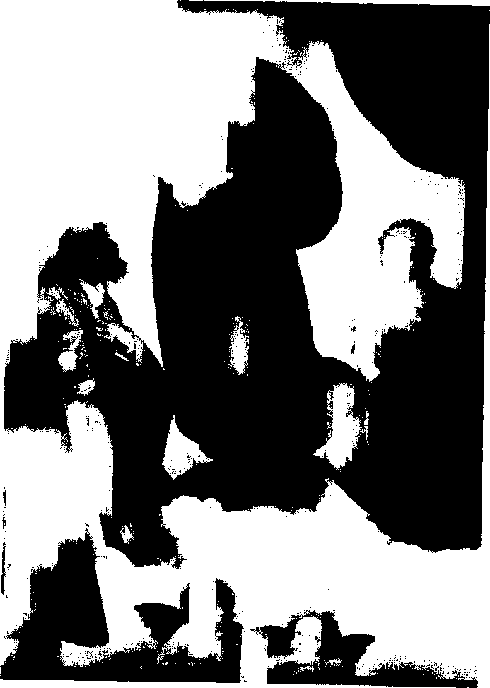
91. С. Рафаэль "Сикстинская мадонна'
175
жет служить картина В. А. Серова

'Ленин провозглашает Советскую власть".
Закон выделения зрительного центра, т. е. выделение главного необычным композиционным размещением его, требует от художника такого решения, чтобы зритель не видел в этом нарочитости.
Например, в картине А. К. Саврасова "Грачи прилетели" выделена центральная вертикальная ось композиции. По законам перспективы зрительный центр в картине должен бы находиться на линии горизонта, в точке пересечения центральной вертикали с линией горизонта. Однако художник переносит зрительный центр выше, туда, где изображены грачи. Для наглядности мы приводим композиционную схему данной картины (рис. 101). Тот же прием мы можем отметить в картине И. Е. Репина "Дуэль", где зрительный центр смещен вправо по отношению к центральной вертикали (рис. 102).
92. К. Кольвиц. "Прорыв ".
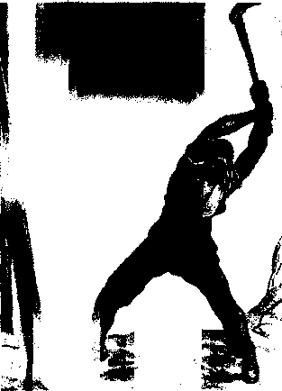
Конечно, дети не будут решать эти задачи в такой сложной форме. Каждому возрасту необходим свой объем знаний и навыков, своя методика изложения учебного материала. Но с основными законами композиции дети должны познакомиться в школе.
93. Ф.Ходлер. "Дровосек".
И мы знаем, что там, где учитель руководит их приобщением к изобразительной грамоте, успехи у детей налицо.
Основной формой организации учебного процесса является урок. Четкое планирование работы по урокам обеспечивает распределение учебного материала на каждый день, месяц, четверть на всем протяжении учебного года. Интенсивность отдельного урока определяется

176

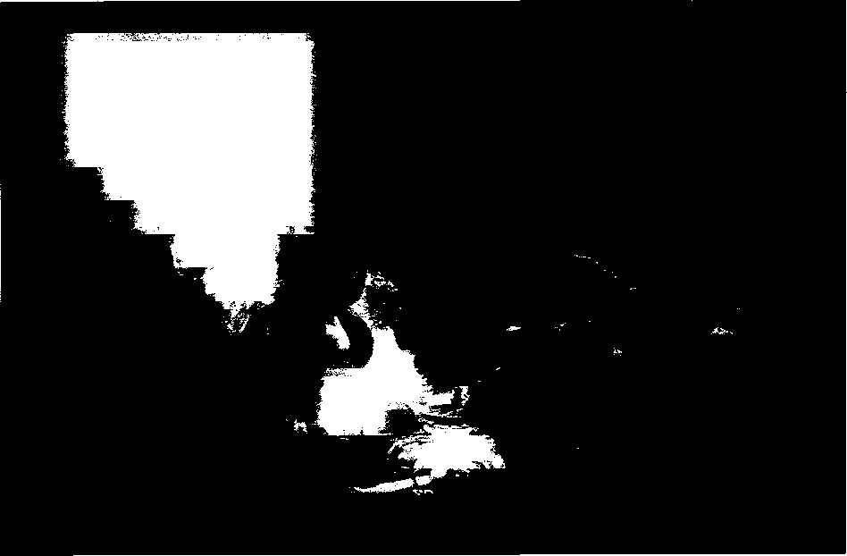
94. К. Брюллов. "Последний день Помпеи ".
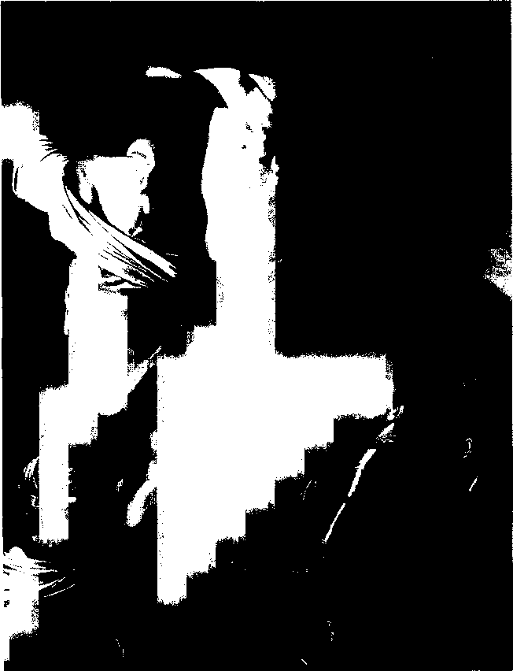
95. Д. Б. Караваджо. "Распятие апостола Андрея".
количеством нового учебного материала, нормой физической на-грузки на каждого ученика при продолжительности урока в 45 минут. Такая система дает возможность, не переутомляя ученика, эффективно использовать учебное время. Работа по урокам определяется твердым недельным расписанием, что дает учителю возможность четко спланировать работу по программе на весь год.
Приступая к планированию

прежде всего необходимо хорошо изучить программу. Программа дает перечень основных заданий и постановок, указывает порядок и последовательность , изучения курса по годам обуче- ния, количество часов, отводи-
мых на каждое задание, и средст-ва выполнения.
Знания и навыки, которые учащиеся должны усвоить в каждом классе, надо распределить по четвертям и неделям. Начинающим педагогам часто кажется, что такая работа не нужна, что в учебной программе все это есть. Но хотя программа и раскрывает методическую последовательность усложнения учеб-
. Ван Тог. "Прогулка заключенных ".
ных задач по годам обучения, однако многих частных вопросов методики преподавания она не касается. Как мы уже выяснили, педагогический процесс - творческий процесс. Поэтому учебную программу надо рассматривать не как догму, а как общее руководство к действию. В программе дается лишь основное направление, а реализация его, решение многочисленных частных вопросов — дело самого учителя, организатора работы.
Некоторые начинающие учителя спрашивают, как можно реализовать программу, когда в ней даются иногда невыполнимые рекомендации. Например, в беседах об искусстве указываются такие картины, репродукции которых найти в магазинах не всегда удается. Или в разделе по рисованию с натуры предлагается ставить натюр-мортные постановки из таких предметов, которых в сельской местности нет.
Учебная программа и не требует такого буквального исполнения. Она указывает, с какими художниками надо познакомить учащихся и какие произведения наиболее ярко раскрывают творческое лицо художника. Вполне понятно, что если у преподавателя нет указанных репродукций картин того или иного художника, то он может заменить их другими картинами того же художника.

179




97. К. С. Петров-Водкин. "Смерть комиссара ".
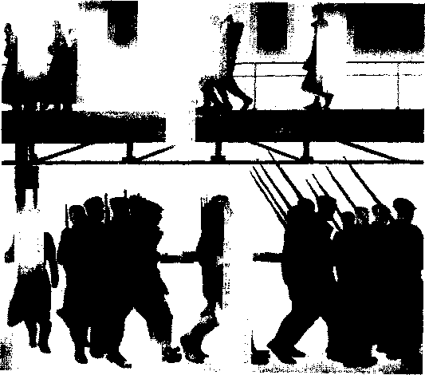
98. А. Деинека. "Оборона Петрограда ".
180

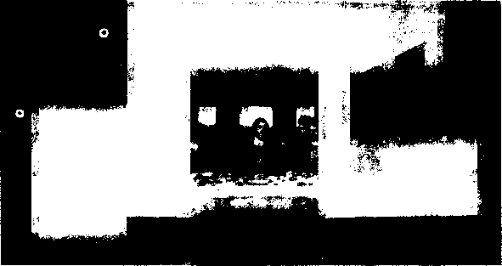

99. Леонардо да Винчи. "Тайная вечеря ".
То же и с натюрмортными постановками. Программа указывает только степень сложности форм предметов для натурных постановок, но если у учителя нет указанных предметов, он может заменить их другими, аналогичными по форме.
Поэтому, планируя учебную работу по программе, педагогу необходимо, с одной стороны, выделить основное содержание учебного материала, а с другой — согласовать его с тем дидактическим материалом, который имеется в его распоряжении.

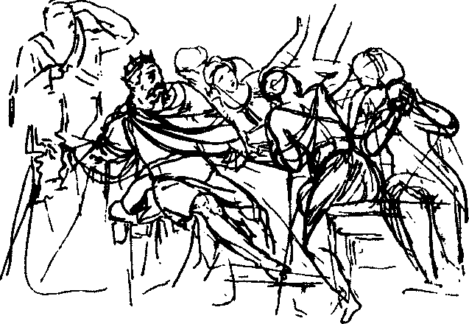

100. О.А. Кипренский. "Пир Валтасара ". 181

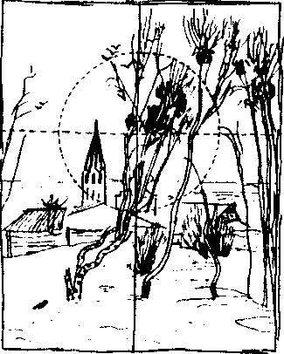
работу по изобразительному искусству. Если бы последним заданием в четверти было декоративное или тематическое рисование, то ребята легко настроились бы на продолжение этой работы и в каникулярное время. Дети охотно выполняют декоративные работы и темати-
101. Композиционная схема картины А. К. Саврасова "Грачи прилетели ".
При составлении индивидуального плана работы в школе учителю необходимо разработать и годовые планы работы для каждого класса. Же "годовые планы лучше всего делать иллюстративными: они позволяют наглядно видеть сразу весь комплекс работ. Составляя годовой план работы без иллюстраций, многие неудачно планируют отдельные виды занятий по четвертям: на конец четверти относят либо беседы об искусстве, либо уроки рисования с натуры. Такое планирование занятий нельзя признать удачным. Дети, заканчивая занятия в школе, уходят на каникулы без всякого настроя на дальнейшую

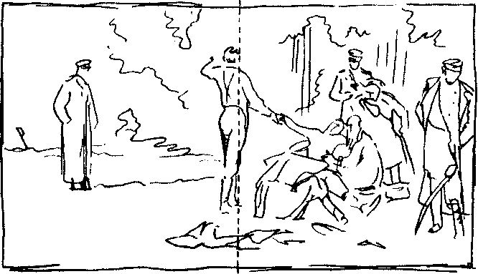
102. Композиционная схема картины И.Е. Репина "Дуэль ".
182

ПРИМЕРНЫЙ ГОДОВОЙ ПЛАН ПО РИСОВАНИЮ ВО 2 КЛАССЕ/ЗЗчаса-урока/

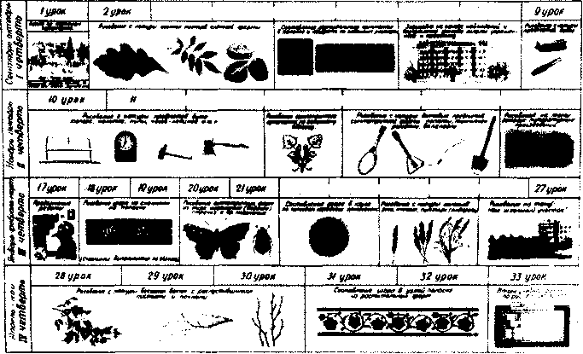
3 урок 4урок 5 урок 6урок 7 урок 8урок
у/юн 12 уро* 0 драя I* доелг 15 урок № урок
11 ирок \ Парок 2«Я8вс гэдря 16ура*

103. Иллюстрированный учебный план.
ческие композиции, связанные с праздниками — Нового года, Восьмого марта, Первого мая и др..
Иллюстрированный план позволяет сразу увидеть эти недочеты. Кроме того, в иллюстрированном плане легко отразить и характер учебных постановок, и их методическую направленность.
Годовой учебный план лучше всего составить в виде таблицы, в клетках которой распределяется учебный материал и по четвертям, и по отдельным урокам. В каждой клетке указывается вид учебной работы, тема урока и наглядно показывается содержание работы. На рисунке 103 дан пример подобного плана.
Некоторые методисты считают такой вид работы излишним, так как для выполнения иллюстрированного плана требуется известная затрата времени. Практика убедила в обратном. Те, кто не составляет иллюстрированного плана, тратят времени гораздо больше, им приходится перекраивать свой план работы по нескольку раз в год. Имея перед собой иллюстрированный план, учитель сразу видит, где целесообразнее дать школьникам то или иное задание. Кроме того, такие иллюстрированные планы в значительной степени облегчают дальнейшую работу по ежегодному планированию учебного матери-

1
183

ала — составлению календарных планов для каждого класса, тематических разработок и конспектов уроков.
Одновременно с составлением учебного плана преподаватель подбирает дидактический и методический материал. Сюда входит методическая и специальная литература, выписки из нее в виде цитат, аннотаций, иллюстративный материал, различного рода методические пособия (схемы, плакаты, приборы), образцы народного творчества.
Небольшой по размеру учебно-методический материал следует разложить по темам и хранить в отдельных папках или конвертах. Для материала крупного размера (репродукции, плакаты, методические таблицы) следует завести специальные папки.
Более детальная подготовка преподавателя к учебным занятиям может быть выражена в составлении тематических разработок. В них определяется конкретное содержание каждого урока, указываются методика построения учебного процесса, оборудование и те мероприятия, которые необходимы для усвоения и закрепления учебного материала.
Вышеизложенное дает возможность учителю увереннее приступать к составлению конспекта урока.
УРОК КАК ОСНОВНАЯ ФОРМА
ОРГАНИЗАЦИИ УЧЕБНОЙ РАБОТЫ
В ШКОЛЕ
От организации и умелого проведения уроков почти полностью за
висит решение задач обучения и воспитания учащихся. Каждый урок
должен быть законченным, цельным и в то же время ялвляться частью
системы уроков, связанных между собой общей целью и общими за-
дачами данного учебного предмета.
Структура уроков изобразительного искусства в средней школе мало чем отличается от структуры уроков по другим предметам. Здесь также имеются: организационный момент, проверка домашнего задания, объяснение нового материала, самостоятельная работа уча-

щихся, закрепление пройденного и подведение итогов. Все эти элементы урока имеют место во всех классах, но в различные годы обучения, да и в течение одного и того же года, количество времени, отводимое на тот или другой элемент урока, может меняться. Уроки не должны быть однообразными. На уроках изобразительного искусства это условие легко выполнимо, так как виды занятий очень разнообразны и по форме, и по содержанию. На уроках рисования с натуры дети занимаются и рисунком, и живописью; на занятиях декоративным рисованием они составляют узоры, изучают шрифты, создают декоративные композиции, знакомятся с элементами художественного конструирования; на уроках — беседах об искусстве они узнают о замечательных произведениях архитектуры, скульптуры, живописи, графики, декоративно-прикладного искусства.
При организации любого урока, будь то рисование с натуры, беседа, декоративное или тематическое рисование, необходимо обращать внимание на рациональное распределение времени. Каждый урок членится на следующие части:
1. Организация занятий. Сюда входит: установление в классе долж- ной дисциплины, регистрация отсутствующих в классном журнале (список отсутствующих староста или дежурный готовит заранее, что дает возможность ускорить проверку), настрой на учебную работу.
Рабочее место должно быть заранее подготовлено, натура и все необходимые материалы заранее принесены и установлены в нужном порядке к началу урока. Для организации этого надо активно привлекать дежурных учеников.
Серьезное значение в методике преподавания рисования в начальных классах имеет правильная организация рабочего места учащего-
185
ся. Учителю необходимо приучить детей заранее готовиться к уроку, раскладывать рисовальные принадлежности в определенном порядке, а после работы убирать и хранить в специальном месте. В некоторых школах в кабинетах рисования имеются специальные шкафы, где хранятся рисовальные принадлежности и альбомы учащихся. Перед началом урока дежурные раскладывают по партам карандаши, краски и тетради, разливают в баночки воду для работы красками. Для слива грязной воды имеется в углу ведро, и ученик во время урока имеет возможность сменить воду.
Если на предыдущем уроке учащимся было дано задание на дом, его нужно проверить, указать классу на типичные ошибки и объяснить, как эти ошибки выправить. При проверке домашнего задания ученики раскладывают на партах свои работы, а педагог, обходя ряды, просматривает рисунки, делает замечания, отбирает хорошие и плохие работы для показа классу. Оценка законченных домашних работ заносится в классный журнал.
2. Сообщение нового материала. Учитель объясняет цели и задачи новой темы, разъясняет, как следует выполнять задание, иллюстри-рует свои пояснения наглядными пособиями — схемами, чертежами, методическими таблицами. Чтобы убедиться в том, что ученики понимают его, учитель в процессе объяснения задает классу вопросы.
При раскрытии принципов построения изображения учителю необходимо словесное объяснение обязательно иллюстрировать рисунком на классной доске или на специальном планшете, листе бумаги. Доводить рисунок до мелких подробностей нет необходимости. Его цель заключается в том, чтобы помочь детям справиться с наиболее трудными для них задачами, указать им правильный путь Построения основной (большой) формы предмета. Учащиеся начальных классов легко могут увлечься деталями, которые будет воспроизводить на доске учитель, и это не поможет, а лишь помешает достижению той цели, которую учитель ставил перед классом.
Показывая на доске последовательность выполнения рисунка, мы идем, как уже говорилось, от схематического к более детальному изо-бражению предмета. Без известной схематизации ученик не может обойтись на начальном этапе построения рисунка. Это, например, включение листа клёна в многоугольную геометрическую фигуру, бабочки — в трапецию, проведение горизонтальных и вертикальных осевых линий и т. д. Все эти вспомогательные линии построения дают возможность правильно начать и вести работу над изображением.
Оставлять рисунок на доске не следует, так как в противном случае он будет скопирован учащимися, а натура многими из них будет просто забыта.
186
В первом классе в начале занятий нужно объяснить ученику правила посадки, правила пользования карандашом и резинкой, а также показать правильное положение альбома и листа бумаги.
Поворачивать рисунок во время работы нельзя. Когда рисунок лежит перед учеником прямо, руководителю легче объяснить, а ученику понять правильное направление прямой (вертикаль, горизонталь).
Сидеть при рисовании ученик должен свободно и прямо. Педагог должен следить за тем, чтобы ученик не горбился, рисунок держал на расстоянии и все время сравнивал его с натурой.
Особое внимание вначале следует обращать на свободное движение кисти руки. Развитие свободного движения руки играет большую роль не только в приобретении навыка рисования, но и в написании букв и цифр.
Следует также иметь в виду, что нередко учащиеся пользуются на уроках рисования линейками, коробочками от карандашей, пеналами для проведения ровной линии. Необходимо объяснить им, что на уроках рисования эти принадлежности не должны иметь применения, все линии проводятся на глаз, от руки.
3. Самостоятельная работа учащихся. После объяснения нового материала дети приступают к выполнению рисунка. Учитель внимательно следит за ходом работы. Пока дети рисуют, педагог обходит класс, делает замечания, некоторым дает дополнительные пояснения, а иногда, если это требуется, сам исправляет рисунок ученика.
Многие учащиеся, несмотря на предварительные объяснения преподавателя, склонны делать очень мелкие рисунки. В таком случае учитель вторично напоминает о том, как следует компоновать изображение на листе бумаги, а некоторым подсказывает, как лучше расположить рисунок на листе, как положить лист — в длину или в ширину (это зависит от формы рисуемого предмета).
Следует чаще указывать на допущенные ошибки. Работа с отдельными учениками имеет исключительное значение для предупреждения неуспеваемости. Педагогу необходимо постоянно учитывать неоднородность состава учащихся: среди них всегда есть более и менее способные, более и менее развитые; одни ученики сразу понимают, что от них требуется, а другим нужны дополнительные индивидуальные разъяснения. Чтобы весь класс усваивал материал равномерно, необходимо более внимательно относиться к отстающим, следить за их работой, вселять в них чувство бодрости и уверенности в своих способностях.
В то же время учитель не должен быть снисходительным к плохим и слабым работам своих учеников. Педагог должен требовать, чтобы рисунки выполнялись старательно, без лишней спешки и не в ущерб качеству изображения.
187
Как правило, дети младшего возраста очень быстро рисуют. Только учитель закончил объяснение, как учащиеся уже показывают выполненный рисунок. Такая быстрота выполнения объясняется тем, что дети еще не привыкли анализировать результаты своих действий, а работу выполняют по первому впечатлению, бессистемно. Здесь учителю необходимо серьезное внимание обратить на методическую последовательность построения изображения. Обычно дети намечают изображение не легкими, едва заметными линиями, а четкими и очень черными, которые нельзя стереть резинкой. Вместо того чтобы вначале еле-еле прикасаться карандашом к бумаге, они сразу с силой давят на карандаш и тем самым лишают себя возможности вносить исправления в рисунок.
Методика работы со старшеклассниками становится более гибкой и индивидуальной, так как здесь трудно заранее предусмотреть результаты действий отдельных учащихся.
4. Подведение итогов работы и завершение урока. К концу работы учитель выбирает наиболее удачные, а так же слабые рисунки и показывает их всему классу, разъясняя, в чем их достоинства и недостатки. Указывая на недостатки в работе ученика, необходимо соблюдать педагогический такт, проявлять уважение к личности ученика, чуткое отношение к нему.
По окончании урока учитель собирает все работы, чтобы дома проверить их и на каждой поставить оценку. Класс приводится в порядок: дежурные выносят ведро с водой, если работали акварельными
красками, парты вытираются тряпкой и т. д.
I
Для лучшей организации и проведения занятий, как мы уже говорили, надо предварительно составить план-конспект урока. При составлении плана-конспекта следует придерживаться определенной формы и структуры. В нем должно быть отражено: 1) вид занятий; 2) тема урока; 3) цель урока; 4) оборудование: а) для учителя, б) для учащихся; 5) использование классной доски; 6) план и ход урока: а) организационная часть, б) объяснение нового материала, в) самостоятельная работа учащихся, г) завершение урока и задание на дом; 7) список использованной литературы.
Рассмотрим подробнее данную структуру и ее использование при составлении плана-конспекта урока.
1. Вид занятий. Прежде всего мы указываем в конспекте, какому виду занятий будет посвящен урок: рисованию с натуры (рисунку или живописи), декоративному, тематическому рисованию или беседе об искусстве.
188
Если работа предстоит очень сложная, например рисунок гипсовой вазы в шестом классе, то можно запланировать несколько уроков, но не более двух, так как часы на уроки рисования в школе крайне ограничены.
2. Тема занятий. Здесь мы указываем содержание учебной работы. Например, по рисованию с натуры — "Рисунок гипсовой вазы", по живописи — "Натюрморт из предметов быта", по декоративному рисованию — "Составление узора в круге", по тематическому рисованию — "Осень в лесу", по беседам об искусстве — "Виды и жанры изобразительного искусства".
3. Цель урока. После того как были указаны вид и тема занятий, необходимо раскрыть образовательные и воспитательные задачи урока, диктуемые учебной программой.
Продолжим описание конспекта, опираясь на вышеприведенные примеры.
По темам "Рисунок гипсовой вазы" и "Натюрморт из предметов быта" наша цель — учить детей изображать предметы сложной формы, понимать особенности конструктивного строения формы, развивать пространственное и образное мышление, учить пользоваться изобразительными средствами рисунка и живописи.
По теме "Составление узора в круге" мы ставим целью развить творческие способности и художественный вкус учащихся, ознакомить их с элементарными законами композиции и образцами народного творчества, приобщить к декоративно-прикладному искусству, показать роль искусства в жизни людей.
По теме "Осень в лесу" наша цель — учить детей видеть прекрасное в окружающей жизни, воспитывать у них любовь к родной природе, приобщать их к реалистическому искусству, учить понимать достоинства метода реалистического искусства, расширять их познания в области композиции и цветоведения.
По теме "Виды и жанры изобразительного искусства" наша цель — раскрыть перед учащимися богатство и разнообразие видов и жанров изобразительного искусства, познакомить их с выдающимися произведениями, учить любить и понимать искусство, повысить эстетическую культуру школьников.
4. Оборудование. Продолжая придерживаться наших примеров, перечислим оборудование, которое должно быть подготовлено к урокам.
Для учителя. По первой теме урока: три гипсовые вазы, три натурных столика, три драпировки для фонов, которые будут повешены за вазой; таблицы, раскрывающие методическую последовательность работы над рисунком. В конспекте можно наметить и схему расположения натурных постановок в классе.
189
По живописи: три комплекта предметов домашнего обихода, три светлые драпировки для фона, таблицы методической последовательности работы над натюрмортом.
По теме "Узор в круге": таблицы с образцами народных узоров, предметы декоративно-прикладного искусства, планшеты с засушенными цветами и листьями, классная доска, на которой намечены композиционные схемы, мел.
По четвертой теме: проекционная аппаратура, диапозитивы или слайды, экран, указка. В качестве подсобного материала, когда у учителя нет достаточного количества диапозитивов, — репродукции, образцы декоративно-прикладного искусства.
Оборудование для учащихся по первому уроку — "Рисунок вазы": альбом или плотный лист бумаги, карандаши, резинка; для урока живописи: альбом, акварельные краски, банки с водой, кисти, тряпочка. По второй и третьей темам оборудование такое же, как и для живописи. По четвертой теме — тетради, ручки.
5. Использование классной доски. Классная доска входит в оборудование урока, но специфика нашей работы требует особой методики ее использования. Поэтому данный вопрос мы выделяем особо.
Прежде всего надо продумать, как рациональнее использовать классную доску, как композиционно разместить на ее плоскости дидактический материал.
Часто приходится занимать классную доску репродукциями, таблицами методической последовательности построения изображения и тут же давать педагогический рисунок. Иногда оказывается возможным убрать таблицу или репродукцию, освободив место для построения рисунка на классной доске, а иногда этого сделать нельзя. В таком случае учителю надо заранее предусмотреть на классной доске чистое поле для мелового рисунка и так композиционно разместить все на классной доске, чтобы одно не мешало другому, а дополняло его.
Когда же учитель предполагает полностью использовать классную доску под педагогический рисунок, нужно заранее продумать композицию: где разместить основной рисунок и где вспомогательные, какого размера должен быть основной рисунок и какого пояснительные, как все это будет выглядеть издали. Особое внимание надо уделить пояснительным рисункам, например показу "закономерностей построения изображения круга в перспективе (рис. 104), выражения в рисунке конструкции формы, правил передачи объема предмета средствами светотени. Начинающие педагоги, как правило, дают рисунок очень маленького размера, и с задних парт он плохо различим, вспомогательные линии построения не видны, а следовательно, объяснения учителя не подкрепляются наглядным изображением.
190
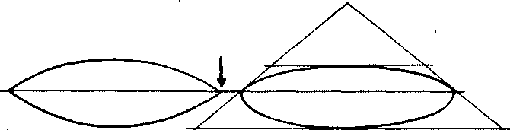
104. Перспектива круга.
Все эти моменты надо заранее предусмотреть в конспекте урока и сделать для себя ряд эскизов композиционного использования классной доски.
Обратим внимание еще на один момент — на эмоциональную силу воздействия педагогического рисунка. Когда учитель быстро и уверенно рисует на классной доске, дети приходят в восторг, их восхищает мастерство учителя. Это не только активизирует их работу, но и повышает интерес: к искусству. Чтобы добиться такого эффекта, можно воспользоваться следующим методом: подготавливая классную доску к уроку, учитель намечает точками габариты и пропорции будущего изображения, а затем, уже во время урока, по этим ориентирам быстро воспроизводит рисунок. Можно наметить и осевые линии, вокруг которых потом будет возникать изображение.
Особенно тщательная подготовка классной доски требуется перед уроками, связанными с занятиями по композиции, где нужны очень убедительные и выразительные рисунки, схемы композиционного построения, богатство композиционных вариантов.
В общеобразовательной школе, где дети еще не подготовлены к самостоятельной творческой работе, учителю надо с особой тщательностью продумывать каждый этап урока, и классная доска является здесь незаменимым подспорьем.
6. План и ход урока. Для лучшей организации и проведения занятий по изобразительному искусству в конспекте надо раскрыть содержание урока. Содержание дается в виде методической записки: какой материал будет освещен на уроке, в какой последовательности он будет изложен и как распределится учебное время. В плане-конспекте урока мы делаем примерно следующую запись:
План урока
1. Организационная часть — 2—3 мин.
2. Сообщение новых знаний — 8—10 мин.
191
3. Практическая работа учащихся — 25—30 мин.
4. Сообщение задания на дом — 3—5 мин.
5. Завершение урока — 2—3 мин.
Затем излагается ход урока, где учитель дает необходимые формулировки отдельных терминов и понятий, раскрывает последовательность изложений учебного материала, приемы использования наглядных пособий.
Особенно внимательным надо быть при изложении методических приемов построения изображения. То, что для преподавателя является элементарным, для учащихся часто оказывается необыкновенно сложным. Поэтому в конспекте урока надо как можно подробнее излагать методику работы с классом.
Если учитель желает использовать высказывания выдающихся деятелей искусства, то в конспекте их надо заключить в кавычки и дать указание, из какой книги взята цитата, указать место и год издания, издательство, страницу. Например, на уроке, посвященном рисованию гипсовой вазы, педагог решил еще раз напомнить учащимся, как надо работать, рисуя с натуры. На предыдущем уроке он этому вопросу уделил довольно много внимания и, не желая на этот раз повторять те же слова, счел уместным привести высказывание П. П. Чистякова. В конспекте он записывает:
О работе с натуры П. П. Чистяков писал: "Рисуя, развивай чувство формы, проверяй на рисунке, насколько ты ее понял и осознал, для этого необходимо смотреть больше на натуру и поменьше на свой рисунок. Все время сравнивай натуру с рисунком и старайся добиться портретного с ней сходства. Приступая к работе, сначала подумай о задаче, которую ты должен решить. Прежде всего расположи фигуру на бумаге и затем приступай к ее построению. Построить — это значит взять правильно пропорции и поставить фигуру". (П. П. Чистяков. Письма. Записные книжки. Воспоминания. М., 1953.
С. 365).
В классе вы можете сказать несколько слов о самом Чистякове, более подробно "ввести" цитату в урок, предварительно пояснив ее смысл. В конспекте же важно точно зафиксировать основное и таким образом подготовиться к возможным вопросам ребят.
7. Список использованной литературы. В конце плана-конспекта надо указать список использованной литературы. Сюда входят не только те книги, из которых учитель взял фактический материал, но и те, которые помогли составить конспект.
Список литературы надо составлять в известном порядке: вначале научные труды, потом учебники и методические пособия и, нако-
192
нец, статьи из сборников и журналов. Здесь также надо следить за общепринятой формой, т. е. указывать автора и его инициалы, название книги, место и год издания.
Форма конспекта урока может быть разной. Конспект возможен и предельно сжатый, и детально разработанный. В конспекте могут кратко перечисляться звенья урока и подробно освещаться частные вопросы методики и, наоборот, в тезисной форме излагаться методические установки (а иногда и заменяться иллюстрациями) и подробно описываться отдельные звенья урока. Это зависит от характера заданий, вида учебных занятий (рисование с натуры, декоративное или тематическое рисование, беседы об искусстве), от уровня подготовки учащихся и от других причин.
Однако для начинающего педагога такой свободный подход к конспекту урока не всегда бывает доступен. Опыт показывает, что практикант, впервые придя в класс даже с хорошо составленным конспектом, часто плохо проводит урок. Он многого не в состоянии предусмотреть, форма изложения учебного материала оказывается недоступной детям, важнейшие методические положения остаются нераскрытыми. Поэтому первые конспекты уроков рекомендуется писать подробно, следить за формой изложения учебного материала, избегать сложных терминов, а если без них обойтись нельзя, то тут же раскрывать их значение в доступной для детей форме. Одним словом, по конспекту должно быть видно, как учитель будет вести урок и разговаривать с детьми в классе.
На художественно-графических факультетах педагогических вузов сложилась определенная форма составления плана-конспекта, которой студенты должны придерживаться на практических занятиях по методике преподавания, а также в период прохождения педагогической практики в школе. Ниже приводятся варианты планов-конспектов уроков.
ПЕРВЫЙ ВАРИАНТ План-конспект урока по изобразительному искусству
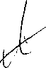
Учитель школы №
района
города
Ф. ______И. ______О.
Дата _______
7-3312 ' 193
Вид занятий
I
Рисование с натуры в шестом классе. Тема урока
Рисование с натуры декоративной вазы (гипсовый слепок с античной амфоры).
Цель урока
Развитие пространственного мышления и образного воображения. Закрепление навыков анализа конструктивных особенностей строения формы предметов и изображения их на плоскости. Дальнейшее развитие навыков рисования с натуры.
Оборудование урока
а) Для учителя. Три натурные постановки. Наглядные пособия в виде таблиц-рисунков, показывающих последовательность построения изображения. Доска, мел.
О) Для учащихся. Альбомы, карандаши, резинки.
Оформление классной доски
С правой стороны — таблицы методической последовательности работы над рисунком; с левой, в верхней части, — примеры композиционного размещения изображения на листе бумаги; нижняя часть этой половины доски остается чистой, чтобы иметь возможность по ходу изложения учебного материала сделать необходимые графические пояснения.
План урока
1. Организационная часть — 2—3 мин.
2. Сообщение новых знаний — 10—12 мин.
3. Практическая работа учащихся — 27—30 мин.
4. Сообщение задания на дом — 3—5 мин.
Ход урока
1. Установить должную дисциплину в классе. Отметить отсутствующих. Сообщить цели и задачи нового задания.
2. Изложение учебного материала.
Прежде всего обратить внимание учащихся на характер и особенности конструктивного строения формы вазы. Тут же объяснить значение слова "амфора": сосуд яйцеобразной формы с двумя вертикальными ручками, широко распространенный в античном мире и в Киевской Руси X—XII вв.
Помочь учащимся в анализе формы путем наводящих вопросов.

194

Форма нашей вазы заключает в себе ряд простейших форм, которые конструктивно связаны между собой. Какую форму напоминает горлышко вазы? Определите форму основного объема вазы. Не похож ли он на яйцо? Из каких простейших форм состоит ножка вазы?
Затем объяснить методическую последовательность работы над рисунком по таблицам (рис. 105—108). Первая таблица показывает, как правильно разместить, скомпоновать рисунок и как начинать построение. Здесь ученикам можно задать вопросы: как надо положить лист бумаги — по вертикали или по горизонтали? Почему надо положить его по вертикали, а не по горизонтали?
На следующей таблице намечены общий характер формы и основные пропорции — отношение высоты к ширине. Чтобы изображение вазы не получилось кривое, пользуемся вспомогательными линиями. Вначале проводится осевая вертикальная линия, которая помогает правильно изобразить правую и левую стороны вазы. Напомнить, что такое осевая линия в рисунке и как пользоваться ею при построении изображения. Чтобы горлышко и ножка вазы правильно располагались по вертикали, необходимо провести еще две вспомогательные прямые линии — от горлышка вазы вниз к ножке.
Затем намечаем конструктивную основу формы вазы и проверяем правильность построения изображения. Надо определить, где проходит линия горизонта, и уточнить перспективное изображение горизонтальных плоскостей. Плоскость донышка у ножки вазы будет более округлая, чем у основания тулова, а окружность у основания горлышка вазы будет видна как прямая линия.
Начало построения изображения надо вести, легко касаясь карандашом бумаги. Все вспомогательные линии в дальнейшем должны быть стерты.
Когда рисунок вазы будет построен, надо наметить границы светотени и проложить легкой штриховкой тень на вазе и за ней.
Учащиеся приступают к работе '.
3. Самостоятельная работа учащихся
Пока ученики рисуют, надо обойти класс и сделать необходимые замечания по отдельным работам. Если будут типичные ошибки у большинства учеников, надо прервать урок и сделать дополнительные пояснения. Заострить внимание на правилах построения окружности в перспективе, пояснить рисунком.
4. Подведение итогов
Выбрать хорошую и плохую работы, объяснить детям, что верно и что ошибочно в каждом из рисунков. Свои пояснения проиллюстрировать рисунком на классной доске.
5. Завершение урока и задание на дом
В конце урока сообщить учащимся, что эту работу мы продолжим на следующем уроке. Чтобы им было легче справиться с заданием, предложить дома выполнить тональный рисунок предмета домашнего обихода, аналогичного по форме (фарфоровый чайник, ваза для цветов, яйцо, мячик для пинг-
' Пример методической последовательности работы над более сложной композицией показан на рис. 105—108. На третьем из этих рисунков — натурные зарисовки.
195
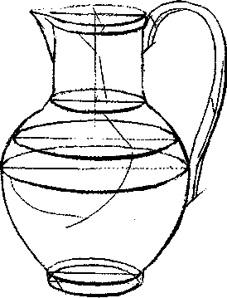
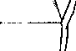

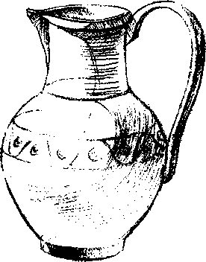
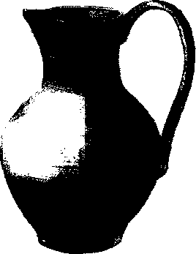

105-108. Методическая последовательность работы над рисунком кувшина.
196

понга). Давая задание на дом, показать на классной доске, как надо вести работу, напомнить, как средствами тона выявлять объем формы. После урока учащиеся приводят класс в порядок.
Список использованной литературы
Методика обучения рисованию в восьмилетней школе. / Под ред. А. П. Фомичева. М., 1963.
Е. Е. Рожкова, Л. Л. Макоед. Изобразительное искусство. VI класс. М., 1969.
А. А. Дейнека. Учитесь рисовать. М., 1961.
П. П. Чистяков. Письма. Записные книжки. Воспоминания. М., 1953.
Г. В. Беда. Основы изобразительной грамоты. М., 1969.
ВТОРОЙ ВАРИАНТ План-конспект урока по изобразительному искусству
Учитель школы № ___ __ ____
района
города
Ф.______И. О.
—————— —————— Дата _______

Вид занятий

I
Декоративное рисование во втором классе. Тема урока
Составление узора в круге. Цель урока
Развитие творческих способностей учащихся в композиции. Ознакомить с народным декоративно-прикладным искусством и основными законами композиции. Показать богатство и разнообразие искусства.
Оборудование урока
а) Для учителя. Репродукция образцов декоративно-прикладного искусства. Образцы народного творчества. Гербарий. Цветные мелки.
б) Для учащихся. Альбомы, карандаши, акварельные краски, гуашевые белила, кисти, ведро с водой, баночки для воды на партах.
197

Использование классной доски
С правой стороны вывешиваю три листа-планшета из гербария и два узора в круге. Левую половину оставляю свободной для использования по ходу изложения учебного материала.
План и ход урока
1. Организационная часть — 2—3 мин.
2. Сообщение учебного материала — 10—12 мин.
3. Самостоятельная работа учащихся — 25—30 мин.
4. Завершение урока и задание на дом — 3—5 мин.
До начала занятия с помощью дежурных подготавливаю класс к уроку: приношу ведро воды, дежурные наливают воду в баночки и расставляют на партах; раскладываю на учительском столе учебно-методический материал в том порядке, какой мне будет необходим по ходу ведения урока. После звонка навожу должный порядок и начинаю урок:
"Дети! Вы уже составляли различные узоры в полосе, в квадрате и знаете, что декоративные узоры украшают многие предметы. Красивая вещь радует нас, ею приятно пользоваться. Вы тоже любите красивые вещи: у одного пенал украшен хохломской росписью, у другого — резьбой по дереву. (Беру с парт пеналы и показываю их всему классу.) Дома у вас тоже много красивых вещей: изящно расписанный чайный сервиз, узорчатые драпировки, вышитые подушки, керамическая посуда...
В старину не каждый мог купить красивую вещь, особенно в деревнях, вдали от больших городов. Люди сами делали необходимые предметы — деревянные ложки, блюда, ковши для воды и другие вещи — и сами их украшали. (Показываю эти предметы.) Такие вещи сохранились и до нашего времени; многие из них выполнены с большим искусством. Теперь эти вещи хранятся в музеях. Имен и фамилий умельцев мы не знаем, а их искусство называем народным искусством.
Произведения народных мастеров нас восхищают красивым сочетанием красок, изумительным рисунком растений, птиц и животных. Посмотрите, как расписано блюдо: тут и цветы, и диковинные птицы, и тонкие, изящные ветки растений. И как все это красиво переплетается в узоре! (Показываю таблицу из книги Вишневской "Хохломская роспись" или подлинные народные изделия.) Какое изумительное сочетание красок!
Как же этот народный мастер смог создать такой прекрасный узор? Кто ему мог подсказать, как надо делать? Подсказала ему природа, все это он видел в лесу, в саду. Посмотрите внимательно на эту веточку. (Показываю на узор — ветку рябины.) Посмотрите внимательнее, как расположены эти кружочки, на форму листьев. Ведь это рябина. Только рисунок немного изменен, он упрощен. Сочетание красок заимствовано у природы, это она подсказала их.
Давайте и мы с вами попробуем составить узор из цветов и листьев. Я принес засушенные листья и цветы. Здесь вы видите листья различных пород де-
198
1

ревьев и засушенные цветы. (Вывешиваю на доске планшеты с засушенными листьями и цветами.) Мы не будем их точно срисовывать, как это делали на занятиях рисованием с натуры, а только позаимствуем их форму. Если форма будет очень сложная, ее можно упростить. (Возможно, в этот момент дети начнут рисовать. Я прерву их работу.) Внимание! Все положите карандаши на место. Никто пока не рисует! Я еще не кончил объяснять. Вы не знаете, что надо делать, какое у нас задание и как его надо выполнять.
Задание будет такое: составить узор в круге для какого-нибудь предмета: тарелки, салфетки, подушки, блюда. Задание это интересное и сложное, вы его начнете вместе со мною: я буду рисовать на доске, а вы в тетрадях. Прежде всего надо подумать, как расположить узор. Узор зависит от формы предмета, у нас он будет зависеть от круга. Поэтому вначале вы должны наметить поле, где будут расположены узоры, то есть нарисовать круг и разделить его на две части. Это вы уже умеете делать, у вас было такое задание. (Подхожу к классной доске и рисую круг, затем делю его пополам.) Теперь можно начинать. (Пока дети работают, хожу по рядам. Если замечаю, что у большинства намечен очень маленький круг, прерываю урок и показываю классу, какой величины надо наметить круг в альбоме. Затем продолжаю урок.)
Внимание! Положите карандаши и смотрите на классную доску. Разделим круг на четыре части и наметим место для узора.
Посмотрите, как это буду делать я. (Делю круг на четыре части и намечаю внутри второй круг.) Для чего мы делим круг на четыре части? Для того, чтобы легче было наметить узор. Можно разместить повторяющиеся узоры в каждой четверти (рисую схему расположения узора), но можно нарисовать узор и расположенным по всему кругу — как кому нравится. В центре нашего круга можно изобразить цветок или даже букетик. (Намечаю в центре звездочку. Дальше ничего не рисую, даю возможность детям свободно придумывать композицию из цветов.) Продолжим работу!"
Если дети не уложатся в положенное время, то закончат дома.
Список использованной литературы
С. А. Федоров, М. Н. Семенова. Изобразительное искусство. 4-й класс. М., 1970.
Е. В. Шорохов. Основы композиции. М., 1978.
А. К. Трофимов. Методика преподавания изобразительного искусства в школе. М., 1969.

ТРЕТИЙ ВАРИАНТ План-конспект урока по изобразительному искусству
района
Учитель школы №
города ______________ Ф. ______И. ______О.
199

Дата

Вид занятий

Тематическое рисование в пятом классе. Тема урока
"Осень в лесу". Цель урока
Дальнейшее развитие творческих способностей в композиции. Воспитание любви к природе, к родному краю. Усвоение правил и законов перспективы и цветоведения. Приобщение к эстетической культуре.
Оборудование
а) Для учителя. Репродукции картин художников, зарисовки веток и различных пород деревьев. Технические средства: магнитофон (или грампластинки) с записью музыки П. И. Чайковского "Времена года" и стихотворения А. С. Пушкина "Осень"; диапроектор "ЛЭТИ-55" и слайды картин художников.
б) Для учащихся. Пол-листа ватманской бумаги на каждого, акварельные и гуашевые краски, кисти, карандаши. Ведро воды, баночки на каждой парте.
Оформление классной доски
С правой стороны — планшеты с зарисовками пород деревьев; в центре — экран для показа диапозитивов; с левой стороны, в верхней части, — две схемы композиционного решения, вертикального и горизонтального. Нижняя часть доски остается свободной, чтобы иметь возможность по ходу изложения материала сделать графические пояснения.
План урока
1. Организационная часть — 2 мин.
2. Сообщение учебного материала — 13 мин.
3. Самостоятельная работа учащихся — 25 мин.
4. Завершение урока — 5 мин.
Ход урока
Урок смешанного типа с применением новейших технических средств обучения; начинается с беседы о прекрасном в природе.
"Часто в жизни мы многого не замечаем, не видим красоты форм деревьев, гармонического сочетания красок природы. Но есть люди, которые уме-

200

ют увидеть красоту в самых, казалось бы, обычных вещах: в цвете осеннего неба, листвы, в синеве лесных далей. И это прежде всего художники, художники в самом широком смысле этого слова, поэты, музыканты, живописцы. Они умеют не только увидеть прекрасное в жизни, но и выразить свои чувства в художественно-образной форме и тем самым приобщить к прекрасному других".
Чтобы дать возможность учащимся испытать это на себе и тем самым вдохновить их на активную творческую деятельность, используются технические средства обучения: магнитофонная запись музыки П. И. Чайковского из цикла "Времена года" ("Сентябрь" и "Октябрь"), отрывок из стихотворения А. С. Пушкина "Осень" и цветные диапозитивы с картин И. И. Левитана "Золотая осень", В. К. Бялыницкого-Бирули "Ранняя осень", И. И. Бродского "Опавшие листья", Н. М. Ромадина "Село Хмелевка".
Вначале включается магнитофон с записью музыки Петра Ильича Чайковского "Сентябрь", ее сменяет "Октябрь". Через одну-полторы минуты музыка приглушается, и на фоне звучащей музыки появляется голос чтеца-декламатора:
Унылая пора! Очей очарованье! Приятна мне твоя прощальная краса — Люблю я пышное природы увяданье, В багрец и в золото одетые леса, В их сенях ветра шум и свежее дыханье, И мглой волнистою покрыты небеса. И редкий солнца луч, и первые морозы, И отдаленные седой зимы угрозы.
Затем включается эпидиаскоп, приглушенная музыка продолжает звучать, и начинается краткий анализ произведений живописи. Главное внимание обращается на композиционные моменты решения темы. В ходе беседы детям задаются вопросы.
Когда у детей появится желание работать, проявить себя в самостоятельном творчестве, начнется объяснение и показ на классной доске методов работы над композицией.
По ходу работы над эскизом композиции необходимо указать на роль и значение перспективы в композиции, на выбор точки зрения (выразительность низкого и высокого горизонта), на влияние цветовых отношений в передаче настроения (теплый и холодный тон в живописи), на характерные особенности структуры различных пород деревьев.
В конце урока дети приводят класс в порядок.
Список использованной литературы
Е. Е. Рожкова, Е. Л. Херсонская. Рисование. 5-й класс. М., 1964. Я. Я. Чарнецкий, К. П. Духанин и др. Рисование. Пособие для учащихся 5-го класса. М.; Л., 1965.
201
В. В. Алексеева. Изобразительное искусство и школа. М., 1968.
Е. И. Игнатьев. Психология изобразительной деятельности детей. М., 1961.

ЧЕТВЕРТЫЙ ВАРИАНТ План-конспект урока по изобразительному искусству
района
Учитель школы №
города Ф.
И.
О.

Дата
Вид занятий
Беседа об искусстве в четвертом классе. Тема урока
Виды и жанры изобразительного искусства. Цель урока
Раскрыть богатство и разнообразие видов и жанров изобразительного искусства, познакомить с выдающимися произведениями этого искусства и их
мастерами.
Оборудование
Для учителя. Проекционный фонарь, набор диапозитивов, экран, указка. Для учащихся. Тетради, ручки.
План урока
1. Организационная часть — 2—3 мин.
2. Сообщение материала — 40 мин.
3. Завершение урока — 2 мин.
Ход урока
Вводное слово. Художественное отражение действительности в звуках (музыка), в слове (художественная литература), в красках (живопись), посредством синтеза отдельных видов искусства (театр, кино), в предметах быта (прикладное искусство), в сооружениях (архитектура). Небольшое собеседование в форме вопросов и ответов.
202

Изложение основного материала, в ходе которого дети делают под диктовку записи в тетрадях:
"Виды изобразительного искусства: живопись, графика, скульптура, архитектура, декоративно-прикладное искусство.
Жанры изобразительного искусства: исторический, бытовой, батальный, портрет, пейзаж, натюрморт.
Виды живописи: станковая, монументально-декоративная.
Виды графики: станковая, книжная, плакатная.
Виды скульптуры: станковая, монументально-декоративная".
По видам изобразительного искусства показать: "Три богатыря" В. М. Васнецова, фрагмент плафона в Центральном театре Советской Армии А. А. Дей-неки, портрет В. И. Ленина работы Н. А. Андреева, одну из иллюстраций к басне И. А. Крылова "Квартет" В. А. Серова, плакат "Ты записался добровольцем?" Д. Моора, одну из скульптур "Ленинианы" Н. А. Андреева, "Рабочий и колхозница" В. И. Мухиной, Мавзолей В. И. Ленина (архитектор А. В. Щусев), здание Московского университета на Ленинских горах (Л. В. Руднев, С. Е. Чернышев и др.), один из предметов с хохломской росписью, дымковскую игрушку, керамическую вазу.
По жанрам: "Боярыня Морозова" В. И. Сурикова, "Опять двойка" Ф. П. Решетникова, "Поединок Пересвета с Челубеем" М. И. Авилова, "Портрет А. С. Пушкина" художника О. А. Кипренского, "Утро в сосновом лесу" И. И. Шишкина, натюрморт И. И. Хруцкого.
Список использованной литературы
К. П. Духанин, Ф. И. Егоров и др. Виды изобразительного искусства. Живопись, графика, скульптура, архитектура, декоративно-прикладное искусство. Л., 1959.
Искусство. Книга для чтения. (Живопись, скульптура, графика, архитектура). / Сост. М. В. Алпатов, Н. Н. Ростовцев, М. Г. Неклюдова. М.,1969, т.1; т.П 1988; т.III 1989.
А. Б. Салтыков. Самое близкое искусство: Сб. ст. М., 1969.
Краткий словарь терминов изобразительного искусства. М., 1965.
Н. А. Дмитриева. Краткая история искусств. Очерки. М.,1969.
Мы привели четыре варианта составления планов-конспектов урока. Конечно, в дальнейшем, с приобретением опыта педагогической работы, учитель уже не будет составлять конспекты в таком полном и официальном виде.
У каждого педагога могут быть свои, индивидуально выработанные формы работы. В конспекте можно предусмотреть ответы учеников, их вопросы и даже учебно-воспитательные мероприятия. Например, учитель может предусмотреть, что во время занятий кто-то не готов к уроку, кто-то отвлекается, мешает другим.
203
Некоторые учителя, готовясь к уроку, заранее вывешивают все репродукции, которые хотят использовать на занятиях. Мы считаем, что этого делать не следует, так как дети будут отвлекаться от анализа одной картины, их внимание будет рассеиваться. Еще К. Д. Ушин-ский указывал, что картины, используемые на уроке, не должны быть заранее известны учащимся, не должны все висеть в классе. Пусть, писал он, учитель меняет их тогда, когда содержание очередной картины будет беседою исчерпано.
Важной и трудной задачей для учителя при подготовке к уроку является подбор учебных и методических пособий, натюрмортного фонда, подставок для натуры и пр. Большую помощь в подборе объектов для рисования с натуры может оказать родительский актив: многие предметы, вышедшие дома из употребления, могут быть принесены в школу и с успехом использованы на уроках (например, чайник, кофейник, кастрюля, чашка).
Серьезное внимание следует уделить подставкам для натуры. Их должно быть три, для трех натурных постановок в классе. Подставки дают возможность всем хорошо видеть предметы и, кроме того, позволяют помещать предметы выше или ниже линии уровня зрения, в зависимости от задач урока и возраста школьников. Такие деревянные подставки легко переносить из класса в класс. Они удобны и тем, что плоскость, на которую ставят предметы, может подниматься и опускаться до нужного уровня. Можно такие же подставки изготовить из алюминиевых трубок.
Укоренившаяся в школах порочная практика, когда предмет помещается на стул, поставленный на стол, должна быть изжита. Подставки для натюрмортов являются необходимой частью оборудования уроков рисования с натуры.
Во многих школах для занятий изобразительным искусством выделен специальный кабинет. Учитель должен позаботиться о заблаговременном оборудовании и оформлении кабинета. К каждому уроку он подготавливает кабинет: ставит предметы на подставки, если предстоит урок рисования с натуры; освещает натуру, если урок будет проходить в вечернее время; готовит оборудование каждого рабочего места для уроков рисования акварелью и т. п. К этой подготовительной работе привлекаются дежурные учащиеся или специально вьделенные педагогом "лаборанты" из числа детей, увлекающихся рисованием.
Помимо конспекта урока, рекомендуем учителю систематически вести дневник, в котором после проведения урока делать краткие замечания о положительных и отрицательных его моментах. Это дает возможность начинающему учителю быстрее овладеть мастерством преподавания.
204
При подготовке к уроку следует использовать разнообразный материал: высказывания выдающихся художников, методические рекомендации, примеры из опыта работы учителей. Для этого рекомендуем учителю с первых дней работы в школе взяться за составление личной картотеки. Систематически пополняя ее, учитель не только обогатит свою методику работы с детьми, но и приобретет необходимый материал для научно-исследовательской и научно-методической работы.
А теперь вернемся к тому, с чего мы начали разговор о методике преподавания: что же это такое — наука или искусство?
Теория методики преподавания — наука, ее отдельные положения и рекомендации могут быть научно обоснованы и их эффективность научно доказана. Само же преподавание, владение учебно-воспитательным процессом — искусство. Надо различать практическую и теоретическую стороны дела, одностороннего взгляда на методику быть не должно.
Начинающему педагогу с односторонним взглядом на методику кажется, что все можно рассчитать с математической точностью, все заранее предусмотреть. Причем расчет этот он иногда делает, исходя не из общих положений методики, а из частных, случайных соображений. Так, например, при составлении конспекта урока он правильно намечает его структуру: организационная часть — 2 минуты, сообщение нового материала — 15 минут, самостоятельная работа учащихся — 25 минут, завершение урока — 3 минуты. Однако при расшифровке этой схемы он уделяет основное внимание мелким, частным мероприятиям, думая, что они и решают все дело. В результате в конспекте урока он пишет: "Организационная часть — 2 минуты. Вхожу в класс, говорю детям "Здравствуйте!", отмечаю в журнале отсутствующих" и т. д. С таким конспектом урока молодой учитель смело идет в школу. Он спокоен, в его конспекте все рассчитано минута в минуту, все предусмотрено, он знает, когда и что надо сказать и что сделать.
Однако жизнь в такой конспект вносит свои коррективы. Учитель входит в класс, и — о ужас! — на полу, у его ног, шевелится клубок ребячьих тел. Двое на партах, в позе мушкетеров, фехтуют на карандашах. О каком "Здравствуйте, дети!" и записи отсутствующих может идти речь! Здесь надо принимать срочные и радикальные меры: навести порядок в классе, успокоить ребят, подчинить их своей воле и увлечь новым делом, незаметно включив их в учебную работу. Предусмотренных с математической точностью двух минут оказывается недостаточно. В методике преподавания едва ли и могут быть математически точные расчеты. Поэтому, составляя конспект урока, надо

I
205

предусмотреть только самое главное и не сосредоточивать внимание на мелких, частных вопросах. Конспект урока должен быть руководством к действию, а не догмой.
Искусство преподавания требует творческого использования теоретических знаний в практике обучения. Если методику свести к узким и мелким задачам, выработать из них шаблон, то преподавание станет далеким от творчества и от искусства, не научит ребят любить предмет рисования и, следовательно, не даст им прочных знаний и навыков. Преподавание становится искусством, когда педагог творчески подходит к делу, умеет вовремя перестроить учебный процесс в связи с неожиданно возникшей обстановкой, когда в учебном процессе участвует интуиция педагога, его находчивость. Это и диктует требование к конспекту урока: в нем надо излагать содержание учебного материала, а не форму изложения.
Иногда обстоятельства складываются так, что учителю надо в корне перестраивать урок. Это может озадачить его, привести к полной растерянности. Однако безвыходных положений не бывает, и срывать или менять урок в таких случаях не следует. Если учитель сам не сможет сразу перестроиться, ему обязательно помогут ученики, — он это почувствует в процессе работы с ними.
В период педагогической практики студенты будут открывать для себя много нового и необычного, находить интересные, оригинальные приемы работы. Иногда будет казаться, что эти находки никогда не забудутся, но пройдет время — и их уже не вспомнить. Поэтому в своем дневнике студенту и начинающему учителю необходимо постоянно фиксировать то, что он считает интересным. Эти записи послужат хорошим подспорьем в дальнейшей работе.
УЧЕТ УСПЕВАЕМОСТИ ШКОЛЬНИКОВ
Большое значение в правильной постановке преподавания изобразительного искусства в школе имеют хорошо налаженный учет знаний и оценка достигнутых учащимися навыков. Систематический учет и оценка знаний повышают дисциплину и успеваемость, способствуют серьезному отношению к рисованию.
Повседневный текущий учет дает учителю возможность своевременно выявить слабых, отстающих учеников, изучить причины их отставания и организовать им помощь.
Как правило, урок должен начинаться с повторения пройденного материала, который необходим для понимания новой задачи. Учитель совершает большую методическую ошибку, если он сам будет каждый раз напоминать классу изученный материал. Перед началом объяснения нового материала педагогу следует поставить перед классом ряд вопросов, относящихся к пройденному, вызвать двух-трех учеников для ответа и таким образом во вводной части урока установить логическую связь предыдущего урока с настоящим, проверив таким образом знания некоторых учеников. Все это поможет ученикам правильно понять новую задачу и успешно ее решить.
Некоторые преподаватели рисования не ведут текущего учета. Школьник закончил классную работу и, естественно, желает знать, как оценит ее учитель. А учитель даже не собрал рисунки для проверки в конце урока. Конечно, в дальнейшем он не может рассчитывать на внимательное отношение учащихся к занятиям. В результате такие учителя жалуются, что дети несерьезно относятся к урокам, не любят рисовать, небрежно выполняют задания.
Подчеркиваем, что каждый рисунок должен быть оценен, каждый ученик должен получить оценку за любую свою работу. Необходимо всемерно поддерживать любовь к рисованию, а этому в немалой степени содействует своевременная оценка работы. При нормальной постановке учебно-воспитательной работы все дети охотно и с любовью рисуют. Отношение их к урокам рисования зависит в первую очередь от учителя. Небрежность со стороны учителя сразу оказывает свое отрицательное воздействие на дальнейший ход занятий.
Например, в конце октября учитель дал задание по декоративному рисованию в пятом классе: составить эскиз стенгазеты к празднику Великого Октября. Работу начали вместе с педагогом, но закончить ее дети должны были дома, в праздничные дни. После каникул преподаватель снова встретился с детьми и даже не вспомнил о заданной на дом работе. Тема нового задания — рисование с натуры. Урок про-
207
ходит плохо. Дети слушают невнимательно, многие начинают открывать свои альбомы и рассматривать выполненные ими эскизы стенгазеты. Ребятам не терпится узнать, как же они справились с работой, у кого лучше получилось. Они с нетерпением ждут, что скажет учитель. А учитель в это время безуспешно старается сосредоточить их внимание на новой теме.
В данном случае преподаватель должен был в начале урока быстро просмотреть законченные дома работы, отметить наиболее удачные из них и сказать, что оценки за эту работу он выставит после уроков, для чего соберет тетради, а сейчас начнет объяснять новую тему. Тогда ребята знали бы, что учитель внимательно следит за их работой, и у них не появилось бы охлаждения к последующим урокам.
Оценка работ должна проводиться систематически и фиксироваться в классном журнале. Журнал состоит из двух частей: в первой записываются данные о посещаемости и успеваемости учащихся (т. е. дается характеристика их работы); во второй части отмечается тема и содержание урока и задание на дом (т. е. характеристика работы учителя). При сопоставлении записей в первой и второй частях журнала легко установить, за что ученик получил данную оценку, а также и то, какую тему он пропустил и, следовательно, не усвоил.
Как вы помните из курса педагогики, существуют четыре вида учета успеваемости: предварительный, текущий, периодический и итоговый.
Предварительный учет педагог обычно ведет при получении нового класса, когда надо выяснить, каковы уровень знаний и навыков, степень подготовки по рисованию у каждого ученика. Например, к учителю четвертого класса пришли дети из начальной школы, где они три года занимались изобразительным искусством. Но по уровню их навыков сразу видно, что задания по программе четвертого класса им не под силу. Необходимо выяснить, что дети знают из области наблюдательной перспективы, цветоведения, композиции и т. д. Такой предварительный учет даст возможность методически правильно строить учебный процесс, основываясь на реальном представлении о подготовленности школьников.
Текущий учет проводится в процессе учебной работы. Возможны два вида текущего учета: непосредственно после выполнения задания и во время изложения материала. Например: педагог объясняет методическую последовательность построения изображения на плоскости. В процессе объяснения он задает вопрос: "Что называется линией горизонта?" Ученик дает четкий, обстоятельный ответ. Учитель говорит, что за ответ он ставит пятерку, и заносит эту оценку в классный журнал.
208
Другой пример. На занятиях декоративным рисованием преподаватель отмечает работу ученика, которая хорошо скомпонована и решена в цвете, но слаба по технике исполнения. Это естественно: ученик еще не приобрел опыта, и учитель не только демонстрирует данную работу перед классом, но и отмечает успехи ученика в журнале оценкой "хорошо".
К сожалению, текущий учет не всегда и не во всех школах ведется с должным вниманием. Приходится встречать журналы, где у многих учеников в течение почти целой четверти не проставлено ни одной отметки по рисованию. Только в конце четверти появилась одна или, в лучшем случае, две отметки. Несомненно, что на основании одной или двух отметок нельзя правильно судить об успеваемости ученика.
Иногда в качестве поощрения можно несколько повысить отдельную отметку, учитывая трудолюбие и успехи ученика, конечно, поставив в известность об этом и его и весь класс; иногда, наоборот, понизить, если заметны спад и небрежное отношение к работе.
Некоторые учителя этого не делают. Они считают, что выделять кого-то из учеников не следует, требовать от всех знания правил и законов реалистического искусства не надо, иначе у части учеников пропадет желание заниматься искусством. Они стараются свести уроки рисования к игре и таким путем привить любовь к изобразительной деятельности. Это ложная точка зрения, свидетельствующая об одностороннем подходе к делу, ведущем к отрыву воспитания от образования. Заинтересовать детей искусством можно и серьезным подходом к делу. Например, на уроках рисования с натуры важно привить детям любовь к внимательному наблюдению закономерностей строения форм природы, научить их открывать для себя в увиденном новое, до сих пор неизвестное. Все это делает процесс рисования интересным и увлекательным для учащихся.
Навыки и знания, приобретенные учащимися в период обучения, не являются бессмысленными, механическими, а составляют единое целое в общей системе всестороннего образования и воспитания в школе. Об общеобразовательном значении рисования мы уже много писали. Следовательно, знания и навыки в изобразительной деятельности должны оцениваться так же, как и по другим учебным предметам — физике, математике, химии и т. п.
Текущий учет знаний и навыков можно проводить и совместно с учениками, привлекая их к просмотру и оценке работ своих товарищей. Здесь учитель должен стремиться привлекать к участию в разборе рисунков возможно большее число учеников. Добиться этого можно путем постановки целого ряда вопросов, которые будут определенным образом направлять внимание учащихся на те общие задачи, которые решал весь класс.
209
Оценивая качество работ учащихся по пятибалльной системе, надо иметь в виду, что в первом классе в первой четверти работы учащихся не следует оценивать баллом 2, 3, 4 и 5, так как они только начинают учиться. Здесь лучше всего ограничиваться только беседой с учащимися.
При работе в начальной школе хорошей формой учета знаний является вопросно-ответная форма, причем вопросы, направляющие внимание учащихся на анализ рисунка, ставятся в той же последовательности, в какой проводилась работа над изображением, а каждый этап требовал новых знаний.
Только правильно поставленный текущий учет дает возможность систематически следить за работой учащихся.
Периодический, или четвертной, учет — оценка успеваемости за данную четверть путем выведения общей оценки за выполненные в это время работы ученика.
Общая оценка выводится на основании всего комплекса работ ученика — не только учебных, но и внеклассных. К сожалению, это не всегда делается: оценка успеваемости часто проводится формально. При таком формальном отношении учитель выводит общую отметку на основании только тех отметок, которые имеются в журнале, забывая при этом, что несколько его учеников хорошо оформили стенгазету, принимали участие в оформлении школьного помещения к праздникам, сделали большие успехи, занимаясь в изокружке. Для объективно правильной оценки за четверть надо учитывать все это.
Как уже говорилось, педагогическая работа очень сложна и многогранна, она приносит учителю много радостей, но иногда и большие огорчения. Периодический учет знаний и навыков учащихся часто бывает причиной таких горестных переживаний. В такие минуты учитель начинает корить себя и считать себя неспособным к педагогической деятельности. Однако в действительности этот учитель является прекрасным педагогом и все его действия правильны. Приведем пример. Ученик С. искренне полюбил уроки рисования, внимательно слушал учителя и дома упорно совершенствовался в приобретенных в школе знаниях и навыках. В классе же этот ученик особой активности не проявлял, держался очень скромно, своих способностей не раскрывал, и его рисунки учитель всегда оценивал удовлетворительными отметками. Так продолжалось три четверти. В начале четвертой, на конкурсной выставке детских работ, ученик С. был удостоен первой премии и о нем заговорили как об очень талантливом мальчике с большим будущим. Учитель, которому ученик был всем обязан, стал укорять себя за то, что не сумел увидеть таланта своего ученика, и пришел к ложному выводу, будто бы он плохой учитель.
210
Подобных переживаний в жизни учителя бывает немало. Это не должно обескураживать начинающего педагога. Даже в период педагогической практики студент может столкнуться с таким явлением. Все это лишний раз доказывает, как важен периодический учет в педагогической работе учителя.
Итоговый учет — это оценка работы школьника за год. Выводя годовую оценку, преподаватель должен быть особенно внимательным. Здесь нельзя исходить из среднеарифметических данных. Иногда годовая отметка может не сходиться со средними данными классного журнала. Например, в первой четверти ученик имел только плохие отметки, во второй стали появляться посредственные — ученик заинтересовался изобразительным искусством; начиная с третьей четверти он стал делать поразительные успехи, и в последней четверти у него были только пятерки. Без всякого сомнения, этому ученику можно смело ставить пятерку как годовую оценку.
Бывает наоборот. С первых дней ученик показал себя прилежным. Он внимательно слушал объяснения, старательно выполнял рисунки. Преподаватель все полугодие ставил ему пятерки. Во втором полугодии ученик по-прежнему был старателен, но особых успехов не делал. В журнале стали появляться четверки. К концу года учитель окончательно убедился, что у этого школьника нет способностей к рисованию. В таком случае, несмотря на трудолюбие и прилежание, отличная оценка не может быть поставлена, так как она дезориентирует остальных учащихся.
Необоснованное завышение оценок по рисованию недопустимо: этим роняется уважение не только к учителю, но и к самому предмету рисования, не менее важному для формирования личности учащегося, чем другие общеобразовательные предметы. Годовая отметка — это не только оценка за прилежание, но и характеристика всех успехов ученика.
Оценка каждой работы должна быть объективной. Мы часто оцениваем не успехи школьника, не то, как он усвоил правила и законы изобразительного искусства, а его способности. Сравнивая рисунки учеников, часто следим не за грамотностью, не за тем, как выполнены те требования, которые предъявлял к работе педагог, а только за выразительностью рисунка, за тем, насколько один рисунок эффектнее другого. Конечно, полностью отбрасывать эти моменты нельзя, но нельзя их и класть в основу оценки работ учащихся.
Для объективной оценки, помимо частных требований учителя (специальных заданий на усвоение правил перспективы, конструктивного построения, композиции и т. д.), необходимо выработать определенный критерий и систему оценки. Такая система объектив-
211
ной оценки должна вытекать из самой структуры рисунка, из тех основных требований, которые учитель предъявляет обычно к своим ученикам, и той методики построения изображения, которой придерживаются и педагог, и его ученики. Сюда должны входить и грамотность, и выразительность детского рисунка '. Такая система может быть выражена в последовательных этапах оценки рисунка.
1. Как решена композиция: как организована плоскость листа, как согласованы между собой все компоненты изображения, как выражены общая идея и содержание.
2. Характер формы предметов: степень сходства изображения с предметами реальной действительности (если работа велась с натуры или на основе натурных зарисовок в тематической композиции) или умение подметить и передать в изображении наиболее характерное (в стилизованном рисунке, в декоративных изображениях).
Сюда же можно подключить оценку передачи пропорций, так как характер формы тесно связан с пропорциями предмета, с пропорциональным отношением частей к целому. Здесь мы опять-таки проверяем качество передачи индивидуальных черт предмета.
3. Качество конструктивного построения: как выражена конструктивная основа формы, как связаны детали предмета между собой и с общей формой (как говорят художники, "не разваливается ли форма").
4. Перспектива: как усвоил ученик правила перспективы, как он ими пользуется при построении изображения, как переданы явления линейной и воздушной перспективы.
5. Передача объема: как использует ученик изобразительные средства рисунка, живописи для передачи объема предметов, как усвоены законы светотени, как переданы свет, тень, полутень, рефлекс на предметах, какова объемно-пластическая выразительность изображения.
6. Владение техникой: как ученик пользуется карандашом, кистью, как использует штрих, мазок в построении изображения, какова выразительность линии, штриха, мазка.
7. Общее впечатление от работы. Возможности (способности) ученика, его успехи, его вкус.
Из всех этих компонентов и складывается общая оценка работы школьника.
' О критериях оценки и отбора лучших детских работ хорошо сказано в статье Б. П. Юсова "Как создается выставка детского художественного творчества ", — см. сборник докладов Научно-методического совещания по изобразительному творчеству детей "Творчество юных"(М., 1973. С. 53—66).
212
ВНЕКЛАССНАЯ И ВНЕШКОЛЬНАЯ РАБОТА
Помимо занятий в классе в учебные часы, педагогу часто приходится проводить занятия с учениками вне класса и вне школы. Под внеклассной и внешкольной работой подразумеваются такие мероприятия: беседы, лекции и доклады с показом репродукций, диапозитивов и диафильмов, организация и руководство изокружками по рисунку и живописи, проведение экскурсий в музеи, на выставки и в мастерские художников, организация различных выставок, выездов на пленэрные зарисовки, оформление помещения к праздникам, организация вечеров-концертов, проведения факультативных занятий.
Внеклассная и внешкольная работа преследует в основном те же задачи и цели, что и учебные занятия, но она помогает решать эти задачи шире и глубже, с привлечением нового материала, в более серьезной форме, с опорой на активный интерес учащихся, на их творческую инициативу.
Руководящая роль педагога сохраняется и во внеклассных занятиях. Педагог следит за работой учащихся и их общим развитием, направляет эту работу. Как в классе, так и вне класса он проводит эстетическое воспитание средствами изобразительного искусства.
Внеклассную работу надо строить таким образом, чтобы дети продолжали развиваться, совершенствовали свое мастерство, чтобы изображения в детских рисунках были грамотные, реалистические. А грамотное, реалистическое рисование требует применения законов перспективы, соблюдения закономерностей светотени, правильного понимания конструктивного строения изображаемой натуры, знания законов цветоведения.
Необходимо также убедить детей в процессе занятий, что искусство не забава, не развлечение, а серьезный труд, требующий усилий и приносящий большую радость. Учитель должен найти такие методы учебно-воспитательной работы, которые бы возбуждали у детей интерес к прекрасному, потребность к красоте, стремление жить и творить по законам красоты.
Для успешного руководства внеклассной работой необходимо заранее составить план всех мероприятий, наметить их тематику. Внеклассная работа преподавателя рисования согласовывается с классным руководителем и с учащимися. Необходимо также учитывать время внеклассных занятий, количество мероприятий и возрастные особенности учащихся.
Форма и характер планов внеклассной работы могут быть весьма разнообразными. Для примера приведем план для учащихся первого—шестого классов на 1-ю четверть учебного года.
213
План внеклассных и внешкольных мероприятий на 1-ю четверть___________ учебного года ______ Школа N___________района Москвы ______ _ Учитель по изобразительному искусству___________
Дни и часы | Наименование мероприятий | Цели и задачи | Классы
5/IХ, 12/IХ, 19/1Х, 26/1Х с 13 до 15 ч | Изокружок. Занятия рисунком и живописью | Развитие умения строить изображение согласно законам перспективы, цветове- | 1У-У1
 |  | дения
15/1Хв13ч | Доклад ученика на тему "Леонардо да Винчи" | Знакомство с творчеством великого итальянского ху- | VI
 |  | дожника
23/1Х в 14 ч | Экскурсия в Дом-музей В. М. Васнецова | Знакомство с жизнью и творчеством В. М. Васнецо- | 1У-У1
 |  | ва
30/1Хс13 до 16ч | Поездка в Сокольники | Обучение пленэрным зарисовкам | VI
ЗX, 10/Х 17/Хс13 до 15ч | Факультативный курс по декоративному искусству | Знакомство с техникой чеканки по металлу | У11-Х
7/Хв18ч | Беседа на тему "Натюр- | Знакомство с выдающимися | 1У-V
 | морт" | произведениями живописи
14/Хв18ч | Встреча с выдающимся деятелем отечественного изобразительного ис- | Знакомство с особенностями творческой работы некоторых современных худож- | Все желающие
 | кусства | ников
28/Х | Организация выставки летних работ учащихся | Показ успехов учащихся и привлечение к работе в | 1-У1
 |  | кружке новых членов
30/Х в 14 ч | Просмотр кинофильма "Суриков" | Знакомство с жизнью и деятельностью художника | Все желающие
4/Х1 | Оформление помещения к празднику | Развитие навыков оформительской работы | V— VI, V11-Х
214
Итак, внеклассные и внешкольные занятия развивают интерес и любовь к изобразительному искусству, более полно знакомят учащихся с замечательными произведениями выдающихся художников, содействуют идейному и эстетическому воспитанию. Содержание внеклассных занятий должно быть как можно более разнообразным и увлекательным.
Рассмотрим виды внеклассной и внешкольной работы более подробно.
ИЗОКРУЖОК
Кружок — наиболее распространенный вид внеклассной работы. Занятия изобразительным искусством в школьных кружках являются как бы продолжением классных занятий. Но кружковые занятия имеют свои особенности. Во-первых, это занятия для тех, кто серьезно интересуется изобразительным искусством и эти занятия являются для них в какой-то степени эстетической потребностью. Во-вторых, структура деятельности кружка отличается от классных уроков. На уроках учитель обязан изучать со школьниками определенные вопросы, предусмотренные школьной программой. Организация же работы кружка включает составление программы занятий с учетом склонностей и интересов учащихся разного возраста. Конечно, это не означает, что педагог должен давать детям лишь то, что они хотели бы получить. Здесь берутся во внимание и подготовленность по искусству каждого учащегося, и возможности кружка (обеспечение изобразительными материалами, наглядными пособиями и пр.). Вот почему составляется несколько вариантов программ, предусматривающих различные установки и характер деятельности.
Изокружки могут быть самые различные: рисунка и живописи, лепки, декоративно-прикладного искусства, оформительского дела, линогравюры, керамики, юных искусствоведов, мозаики и т. д.
Задача учителя состоит в том, чтобы вовлечь в регулярную работу кружка как можно большее число учащихся. Знания и навыки, приобретенные в кружке, они применяют при оформлении стенгазеты, выполнении театральных декораций для школьной сцены, на занятиях по географии, естествознанию, истории, физике и т. д., при организации различных оформительских работ в своем классе.
Учитывая возрастные особенности учащихся, уровень их навыков, изокружки следует комплектовать по группам: в один кружок зачислять учащихся первого — третьего классов, в другой — четвертого — шестого классов, не более 10—15 человек в каждую группу.
215
Содержанием занятий кружка детей начальных классов может быть либо рисование, либо лепка и различные поделки декоративно-прикладного характера, либо составление узоров для вышивок, тканей, бордюров.
Лепят дети из глины и пластилина. Вначале можно лепить с натуры простые по форме предметы: овощи, фрукты, посуду. Затем можно перейти к лепке с чучел птиц и животных и создавать художественные образы — персонажи сказок и басен.
Для учащихся четвертого — шестого классов основным видом кружковых занятий должна быть работа с натуры (рисунок и живопись), которую следует увязывать с композиционной работой в области как тематического рисования, так и декоративного.
Успех работы изокружка зависит от увлеченности учителя, хорошей организации занятий, обеспечения необходимым инвентарем и натурным фондом, от регулярности занятий и их четкого планирования. При планировании работы необходимо учитывать число членов изокружка, количество часов, тематику заданий, их сложность, методику проведения занятий и организацию итоговых выставок.
Например, учитель в школе ведет кружок линогравюры или керамики. Подбирая тематику для индивидуальных работ детей, он должен учитывать и количество членов изокружка.
Планируя выполнение керамического панно с участием членов кружка, педагог должен определить объем работы, исходя из количества часов, которыми располагают учащиеся.
Педагог наметил выполнить несколько тематических работ, разбил ребят на подгруппы (творческие бригады) и обнаружил, что для одной из групп тематика задания оказалась очень сложной, — надо подобрать для них иное задание.
Группа ребят в изокружке подобралась очень подготовленная, и педагогу необходимо применить соответствующую методику работы с ними; отсюда и планирование учебного материала должно быть иным.
Организацию итоговых выставок педагог обычно планировал на конец учебного года, но данный состав кружка позволяет предусмотреть две итоговые выставки: зимнюю и весеннюю.
Помогает в работе и составление планов-конспектов по отдельным темам.
К началу каждого занятия необходимо заранее подготовить соответствующие объекты натурной постановки, муляжи или свежие плоды, подобрать их композиционно по окраске и величине, сообразуя с ними цвет драпировки, с тем чтобы в организационной части занятия установить натуру в короткий срок. Нужно обратить особое
216
внимание на размещение учащихся по отношению к натуре, не допуская слишком близкого расстояния от нее.
I
Формы и методы работы в изокружках должны быть несколько иными, чем в классе, более приближенными к художественной школе. Например, если в классе на уроках рисования с натуры дети работали за партами, то в кружке надо познакомить школьников с методикой работы за мольбертом-хлопушкой или, в крайнем случае, на планшете, установленном на стуле. Следовательно, иными должны быть и использование материалов для рисования, и метод работы.
Поэтому при объяснении, например, задания по теме рисования с натуры (акварель) необходимо подробно изложить правила работы акварельными красками. На первых занятиях, когда учащиеся еще недостаточно усвоили технику акварельной живописи, покажем им весь ход построения рисунка и работы акварелью с помощью ранее подготовленных таблиц, изображающих несколько фаз: композиционное размещение рисунка на листе бумаги, постепенный ход построения линейного рисунка и работы акварелью.
При работе над выявлением объема и цветовой характеристики предметов приучаем детей правильно держать кисть, следить за обязательным предварительным разведением краски водой на блюдце или на кусочке бумаги, обращать внимание на подбор нужных тональностей и цветовых отношений при первой прокладке акварелью.
Первая прокладка поверхностей основными (локальными) цветами должна быть выполнена в силу освещенных мест, причем на самых светлых местах (на бликах) бумагу оставляют чистой. Вторая прокладка лепит рельеф предметов, увязывает их цветовые соотношения с фоном и с той плоскостью, на которой предметы поставлены. Третья (завершающая) прокладка объединяет все тональные отношения наложением полутонов, усилением теней собственных и падающих, выявляет объем предметов и дает характеристику их по цветам и материалам, фактуре.
При работе акварелью кисть должна быть обильно "напоена" разведенной краской. Прозрачность не будет достигнута при работе сухой кистью.
Руководя работой учащихся, надо не ограничиваться объяснениями, а больше показывать на практике, как работать кистью, как разводить краску, подбирать нужные тона и цвета. Желательно, чтобы на этих занятиях сам преподаватель выполнил в присутствии учащихся основной процесс работы над частью постановки.
Законченные работы полезно просмотреть коллективно, с тем чтобы учащиеся отметили достоинства и недостатки своих рисунков. В конце просмотра надо суммировать их высказывания и дать указания к исправлению рисунков.
217
Лучшие работы, выполненные учащимися на занятиях в изокруж-ке, нужно отобрать для хранения в папке у преподавателя.
В школьных кружках изобразительного искусства при комплектовании групп не следует разбивать детей по их художественной подготовке, так как это приведет к созданию нескольких параллельных групп. Однако педагогу необходимо учитывать индивидуальные склонности и способности каждого члена кружка, помогая их развитию.
Одновременно с учебной работой педагог ведет и большую воспитательную работу, в особенности в период организации и первых занятий кружка. Он должен объединить детей в единый коллектив, живущий общими интересами, с едиными творческими устремлениями. Члены кружка выбирают старосту, который становится помощником учителя. Он следит за дисциплиной, за посещаемостью. Каждый поступивший в изокружок должен аккуратно посещать занятия, выполнять предусмотренные планом задания и разработанные кружком правила поведения, принимать активное участие в делах кружка, в общественной жизни школы.
ЭКСКУРСИИ
Интересным и содержательным видом учебно-воспитательной работы являются и экскурсии. Они углубляют знания, полученные учащимися в часы классных занятий, расширяют их кругозор и активизируют самостоятельную работу над рисунками.
Экскурсии устраиваются с целью полнее раскрыть отдельную тему учебной программы, глубже ознакомить с видами изобразительного искусства, дать ясное представление о специфике творческой работы художника.
При организации экскурсий с учащимися начальных классов учитель рисования четко продумывает цели и задачи посещения выставки, выхода в природу. Среди них — обратить внимание детей на красивое в жизни, научить их замечать, чувствовать, воспринимать красоту природы, любоваться и радоваться ей. Прекрасное в природе не только воздействует на ум ребенка, но и обогащает его духовный мир. Поэтому задача учителя — научить детей видеть и чувствовать в природе гармонию цвета, линий, форм. Кроме того, надо логически и методически увязать все это с конкретным видом учебных занятий — тематическим рисованием ("Осень в лесу", "Лыжная прогулка" и т. п.), декоративным рисованием (составление узоров на основе растительных форм), рисованием с натуры (наброски, зарисовки). Экскурсии дают возможность детям воспринять учебный материал и натуру в естественной обстановке, непосредственно наблюдать явления, кото-
218
рые не могут быть показаны в классе. Явления и предметы, наблюда
емые в природе, вызывают у детей более глубокие эстетические пере
живания, а следовательно, содействуют развитию художественного
восприятия. I
В старших классах учитель организует экскурсию в музей, на выставку, в мастерскую художника или скульптора, на завод (керамический или стекольный), на фабрику (мебельную или ювелирную) и т. п.
Например, на уроке декоративного рисования преподаватель решил познакомить учащихся с различными видами прикладного искусства и показать специфику изготовления предметов. Иллюстративного материала для этого мало, но в районе школы имеется несколько предприятий, выпускающих предметы декоративно-прикладного искусства: артель игрушек, ковроткацкая фабрика, мастерская косторезного промысла. В таком случае учитель имеет возможность не только рассказать о декоративно-прикладном искусстве, но и показать сам процесс создания вещей.
Для того чтобы экскурсия прошла с пользой для учащихся, оказала на них эстетическое воздействие и расширила их кругозор, педагог должен проявить внимание к ее организации. Необходимо на очередном уроке предварительно познакомить школьников с целью экскурсии, с ее планом и организационными требованиями, связать содержание экскурсии с учебной работой.
Предварительно учитель согласовывает экскурсию с предприятием или музеем, куда он собирается повести своих учеников, устанавливает удобные день и часы, договаривается с экскурсоводом, знакомит его с задачами экскурсии и с учебной программой.
После экскурсии необходимо провести итоговую беседу, выяснить, как учащиеся восприняли все увиденное и услышанное. Если дети что-то неправильно поняли или не восприняли, следует разъяснить эти вопросы.
БЕСЕДЫ
Внеклассные беседы проводятся в тех случаях, когда затронутая на уроках тема вызвала особый интерес учащихся и они изъявили желание получить более глубокие знания по данному вопросу, а также в тех случаях, когда сложная тема не дает возможности в учебные часы полностью изложить интересный материал. Первый вид бесед организуется по инициативе школьников, второй — по инициативе педагога.
Например, учитель проводит урок по теме "Ознакомление с отдельными произведениями искусства эпохи Возрождения" (один час). Согласно требованиям программы он показал четыре репродук-
219
ции произведений великих художников и при этом упомянул, что Микеланджело был не только скульптором, но и живописцем и архитектором. Ребята заинтересовались и попросили рассказать об этом художнике более подробно. Если учитель хорошо подготовлен и имеет достаточный иллюстративный материал, то он может остаться после уроков в этот же день и провести беседу с желающими (предварительно согласовав это с классным руководителем). Если же преподавателю нужно подготовиться к беседе и он не имеет под рукой необходимого иллюстративного материала, то он договаривается с учащимися о дне, когда можно будет провести эту беседу.
г
Другой пример. Учитель, проводя урок по теме "Ознакомление с отдельными произведениями зарубежной живописи XVII—XIX веков", несмотря на составленный план и конспект урока, так увлекся рассказом о творчестве Рембрандта и увлек ребят, что не успел полностью охватить подготовленный материал. Заканчивая урок, он говорит, что не хватило времени подробнее рассказать о других художниках и он хотел бы продолжить беседу о них после уроков (в тот день, когда это не мешает другим школьным мероприятиям). Обычно в таких случаях все учащиеся с охотой остаются прослушать окончание заинтересовавшей их беседы.
Методика проведения бесед по изобразительному искусству строится таким образом, чтобы в них активно участвовали все дети. Надо подумать, какие картины, какие факты из жизни художников привлечь, чтобы беседы были живыми, интересными. Учитель не только объясняет, но и обращается к детям с вопросами. Вопросы должны быть просты, четки, конкретны, чтобы, отвечая на них, ученики прочно закрепляли свои знания.
Проводя беседы, учитель выясняет, что в произведениях искусства нравится детям, а что не нравится и почему. Это дает ему возможность направлять эстетическое развитие детей, останавливаться более подробно на том, чего дети не понимают, в чем они плохо разбираются. Очень важно продумать порядок вопросов и по возможности предугадать ответы на них, чтобы умело направить беседу в нужную сторону.
Нередко, проводя беседы об искусстве, учитель анализирует с учениками произведения лишь с точки зрения раскрытия их идейно-сюжетного содержания, забывая рассказать о художественных достоинствах картины, скульптуры, образца декоративно-прикладного искусства. Во время беседы, анализируя вместе с учениками ту или иную картину, учителю следует раскрыть значение использования художником законов перспективы (высокий, низкий горизонт), их влияние на построение всей композиции, на цветовое решение.

220

Большое значение в методике проведения бесед об искусстве имеет стабильность внимания учащихся. Захватить внимание учеников не так уж трудно, сложнее удержать их внимание на рассматриваемом произведении. Внимание детей возбуждается прежде всего тогда, когда речь идет о близких им вещах, понятиях, переживаниях, и разговор об этом ведется простым и ясным языком.
Ошибка начинающего педагога состоит обычно в том, что он начинает урок с изложения основного материала. Например, на внеклассных занятиях в четвертом классе учитель решил познакомить более подробно ребят с творчеством В. М. Васнецова. Свой рассказ он начал с сообщения биографических данных о художнике. Все как будто правильно, но завоевать внимание детей этими сведениями он не смог. Давать такой материал надо, но не в начале урока. Это лучше сделать тогда, когда внимание детей уже достаточно возбуждено. Такую беседу можно было начать так: "В детстве я очень любил слушать сказки про Кащея Бессмертного, царевну Несмеяну, спящую царевну и с большим интересом рассматривал иллюстрации к этим сказкам. В дальнейшем я увидел и картины на тему этих сказок, которые выполнил художник В. М. Васнецов..." Такое начало сразу привлечет внимание детей, и учителю уже будет легко перейти к изложению того материала, который он хотел дать.
Другой пример. На внеклассных занятиях учитель решил провести беседу с учащимися шестого класса о творчестве И. Е. Репина. Подобрал интересный иллюстративный материал, хорошо подготовился к беседе, но излагать материал начал формально. В результате беседы не получилось, учащиеся пассивно слушали, высказываться не решались, хотя учитель все время задавал вопросы и просил выступить.
Беседа должна проходить так, чтобы внимание не ослабевало до конца занятий. А это во многом зависит от того, сумел ли учитель заинтересовать учащихся с самого начала. Если педагог начнет с биографических сведений о художнике, то он рискует уже в самом начале наскучить ребятам. Беседу можно начать так: "Ребята, обычно мы проходим мимо, не замечая красоты природы, красивых поступков людей, равнодушно смотрим на предметы и окружающих нас людей. Художник же всегда замечает красивое в жизни, он не может быть равнодушным и к безобразному, он не только умеет это подметить, но и передать свои чувства в картинах, чтобы и мы на это обратили свое внимание. Более того, хороший художник своими картинами заставляет нас переживать: при несправедливости мы негодуем и возмущаемся ("Бурлаки на Волге", "Не ждали", "Арест пропагандиста"), хорошему радуемся (портрет Л. Н. Толстого, "Садко"), веселому смеемся ("Запорожцы"), великим гордимся. Таким художником и был И. Е. Репин". Далее следует переход к основному материалу.
221
ЛЕКЦИИ
В средней общеобразовательной школе лекционный метод обычно применяется в старших классах. Но лекция по изобразительному искусству с показом репродукций и диапозитивов может быть использована и в среднем звене (четвертый — шестой классы). В этом случае лекция значительно отличается от обычных лекций высшей школы: она охватывает гораздо меньший круг вопросов, строится с учетом возраста и подготовленности учащихся, материал излагается в простой и занимательной форме и длится не все 45 минут, а с небольшими паузами, которые заполняются собеседованием.
Лекции могут проводиться как самим учителем, так и приглашенным специалистом — искусствоведом, художником, архитектором и т. д. Если учитель имеет возможность пригласить опытного специалиста, то он должен заранее оповестить учащихся о предстоящей лекции, вывесить объявление с указанием места, дня и часа. Помещение, в котором будет читаться лекция, должно быть тщательно подготовленным. Нужно предусмотреть все до мелочей: место для лектора, проекционный фонарь, указку и т. д.
Лекция применяется в том случае, когда надо дать обобщенный материал о целой эпохе, направлении в искусстве, о жанре, о технике и технологии материалов (в живописи, графике, керамике, чеканке по металлу).
В школьной практике лекции чаще всего посвящаются следующим темам:
Роль и значение искусства в жизни людей. Выдающиеся мастера (русского, зарубежного) искусства. Великие мастера живописи. Искусство портрета (живопись, графика, скульптура). Работа художника над картиной. Времена года в пейзажной живописи. Искусство и быт. Искусство мозаики в школьных условиях. Художественная керамика в жизни детей. О линогравюре. Искусство резьбы по дереву. Поговорим о чеканке по металлу. Что такое техническая эстетика? Техника и технология акварельной живописи.
Лекцию можно организовать и провести в крупнейших музеях нашей страны. Например, в Государственном музее изобразительных искусств им. А. С. Пушкина (Москва), Государственной Третьяковской галерее (Москва), Эрмитаже (Санкт-Петербург), Русском музее (Санкт-Петербург) имеются специальные школьные секторы и лектории для учащихся. Лекции читают научные сотрудники музеев.
222
ДОКЛАДЫ
Доклады, как правило, делают сами учащиеся. В качестве докладчиков педагог выделяет наиболее способных и развитых учеников. Темы подбираются в соответствии с учебной программой и юбилейными датами, а также с учетом специальных задач кружковой работы.
Тема для предстоящего доклада вручается школьнику недели за две. Первую неделю он разрабатывает план, знакомится с литературой по данному вопросу, подбирает необходимый иллюстративный материал. В течение первой недели нужно проверить, как ученик готовится к докладу, подсказать, как лучше развить тему, какими материалами ее дополнить, на чем сделать акцент. Вторая неделя отводится для написания доклада. Одновременно с докладчиком готовятся и остальные учащиеся. Они могут выступить в назначенный день и в качестве содокладчиков, и как оппоненты.
Доклады можно проводить либо в определенном классе после урока, на котором затрагивалась тема доклада, либо в изокружке, где эта тема была предметом обсуждения.
Вначале учитель говорит о том, что после выступления докладчика каждый может высказать свое мнение о докладе или сделать дополнения. Это активизирует внимание учащихся. Время, отводимое на доклад вместе с обсуждением, не должно превышать обычного урока — 45 минут. Сам доклад занимает минут 20—25.
Доклады по изобразительному искусству, как правило, сопровождаются иллюстративным материалом. Поэтому учителю следует прикрепить к докладчику ассистента, который будет помогать ему работать с иллюстративным материалом.
Темы для докладов подбираются не очень сложные, а главное — требования к докладу школьника не должны превышать его возможностей. Приводим перечень некоторых тем:
Творчество Н. А. Андреева. Скульптор Е. В. Вучетич. Архитектор А. В. Щусев. Тема спорта в изобразительном искусстве. М. В. Васнецов — художник былинно-сказочного жанра. Как я работал над линогравюрами. Русское народное искусство. Выдающийся художник-пейзажист Ф. А. Васильев. Что я узнал о шрифтах (о керамике). Выдающиеся художники — иллюстраторы детских книг.
КИНОФИЛЬМЫ
В последние годы кино все шире используется в работе школы. Во многих школах уже проводятся систематические киноуроки по раз-
223
личным дисциплинам. Просмотры фильмов организуются и в кинотеатрах.
Школьные киноуроки имеют много преимуществ: легче наметить время, подобрать нужный фильм и т. д. Посещение кинотеатра организуется обычно для просмотра фильма о жизни и творчестве художника. К работе по организации коллективного просмотра фильма можно привлекать родительский актив.
Тема кинофильма по изобразительному искусству должна соответствовать учебной программе. Это может быть фильм, посвященный выдающемуся художнику, искусству целой эпохи или определенному художественному жанру. При выборе фильма учитывается возраст учащихся.
Просмотр каждого фильма сопровождается специальной беседой. Эту беседу учитель может провести либо перед просмотром, либо после него. Если он проводит беседу до просмотра фильма, то дает краткие сведения о творчестве художника, об исторической эпохе, в которую жил и творил мастер. Если беседа состоится после просмотра, то надо обобщить новые впечатления школьников и те знания, которые были получены ими ранее в классе.
Кинофильмы могут быть посвящены также технике изобразительного искусства. Такие фильмы наглядно раскрывают технику живописи, рисунка, скульптуры, графики. Возможности кино позволяют подробно и методично показать технику наложения краски в живописи, продемонстрировать процесс, в жизни длящийся мгновения, или, наоборот, за короткое время показать весь длительный процесс создания произведения.
ДОМАШНЕЕ РИСОВАНИЕ УЧАЩИХСЯ
Особенно сложной формой внеклассного руководства является наблюдение за домашней работой учащихся. Педагогу необходимо регулярно просматривать, кроме домашних заданий, еще и рисунки учащихся, выполненные ими по собственной инициативе. Это даст ему возможность сохранить творческий подход школьников к работе, направлять ее и оберегать от влияния дурного вкуса, фотографичности, натурализма.
Просматривая самостоятельные работы учащихся, преподаватель в нужном случае подскажет новую тему, пути ее решения, внушит ученику, что с этой задачей он справится, напомнит, что авторы известных картин — большие художники-реалисты — всегда использовали натуру. Надо убедить учащихся в том, что залог успеха в творческой работе — регулярное рисование с натуры. Параллельно с этим
224
педагог указывает, какие постановки можно ставить, как их решать, какие задачи может на себя взять ученик в дальнейшем. ,
Серьезное внимание надо уделять работам по декоративно-прикладному искусству. Раскрывая особенности построения орнаментов, различных рисунков для вышивок, оформления альбомов, следует постоянно воспитывать эстетический вкус.
Домашний быт учащихся влияет на психику ребенка, на его эстетические вкусы. Учитель в очень деликатной форме, на примерах работ учеников, раскрывает недостатки их художественного вкуса.
Например, девочка принесла рисунок для салфетки с нагромождением цветов, птичек, бабочек, с дисгармоничными, кричащими сочетаниями красок. Педагог объясняет ей, что нагромождение в узоре и пестрота красок еще не есть признак красоты, наоборот, часто более простое и скромное решение композиции оказывается более красивым. Для примера учитель показывает рисунки народных узоров, где каждая линия, каждое пятно говорит о высоком, веками складывавшемся вкусе.
Высокий эстетический вкус не сразу возникает, он формируется под воздействием многих факторов: и окружающей среды — природы, архитектуры зданий, интерьера, — и знакомства с произведениями живописи, музыки, литературы и т. д., и мастерства одаренного человека, в частности преподавателя. Словом, перед учителем рисования открываются богатые возможности выработки методических приемов эстетического воспитания, формирования художественного вкуса детей.
В книге "На вкус, на цвет..." А. С. Молчанова очень убедительно пишет о влиянии окружающей среды на ребенка: "...педагогика чувственного знания еще не создана. Стихийность формирования чувственной сферы личности создает видимость врожденности вкуса. На самом деле, складываясь стихийно, восприятие тем не менее формируется социальной средой. Его воспитателем является предметный мир, мир вещей и явлений, который окружает человека, особенно в детском возрасте. Отсюда первая задача в воспитании вкуса — создать среду, достойную человека, построить прекрасный мир. Это выходит за рамки собственно педагогики. Однако создание среды в более узком смысле, как непосредственного окружения ребенка, устранение из его мира всего уродливого, дисгармоничного, безобразного входит в педагогическую задачу воспитания вкуса. Педагогу не может быть безразлично, какими книжками, игрушками, предметами быта пользуется ребенок. Тот, кого в детстве приучили называть куклами разных уродов и страшилищ, вырастая, не отличит красивого костюма от безобразного, а при отсутствии исправляющих влия-
8-3312 225
ний и соответствующем выборе профессии он со временем становится производителем безвкусицы где-нибудь на посту директора артели игрушек, швейной фабрики или даже в качестве художника" '.
ШКОЛЬНЫЕ ВЕЧЕРА-КОНЦЕРТЫ
В последние годы отечественная школа стала искать новые пути и методы эстетического воспитания. В эту работу включились не только учителя рисования, но и учителя истории, литературы, иностранных языков, музыки и пения, физкультуры и труда. В некоторых школах они объединяются и совместными усилиями устраивают очень интересные мероприятия: диспуты, театрализованные лекции, спектакли о выдающихся деятелях науки и искусства, вечера-концерты.
Для учителя рисования, если он желает быть организатором подобных мероприятий, больше всего подходят вечера-концерты, посвященные выдающимся художникам.
Главную роль в проведении вечеров-концертов играют дети: они и организаторы, и исполнители. Они сами, конечно под наблюдением взрослых, распределяют между собой обязанности: кому-то поручают быть ведущим, организуют музыкантов для участия в самодеятельном оркестре, подбирают чтецов-декламаторов, художников-оформителей, техников-осветителей. Эта работа вдохновляет их, обостряет интерес к тому художнику, которому посвящается вечер, заставляет глубоко изучить его биографию, его эпоху. Кроме того, такие вечера дают возможность приобщать детей к различным видам искусства в комплексе. Здесь привлекается одновременно и живопись, и литература, и музыка. Это оказывает особенно сильное воздействие на эмоциональный мир ребенка, дает яркое, образное представление об искусстве той или иной эпохи.
Ведь, к сожалению, нередко бывает такое: когда с юношей начинаешь говорить, например, о хорошо знакомом ему композиторе, он проявляет подлинное понимание, но как только переходишь к художникам, писателям, ученым, жившим в то же время, этот юноша становится совершенно беспомощным, он не может представить их всех вместе, связать их во времени. Вечера-концерты помогают ликвидировать этот разрыв, они содействуют всестороннему и гармоничному развитию личности.
Вечера-концерты, где живое слово соединено с музыкой и красочной картиной, создают волнующую и торжественную атмосферу в за-
' Мол чанов а А. С. На вкус, на цвет... М., 1966. С. 177—178.
226
ле. Дети, затаив дыхание, слушают своих товарищей. Даже те, кто раньше с пренебрежением относился к занятиям по искусству, теперь начинают ощущать на себе силу его воздействия, переживать моменты сотворчества.
Вот как описывает фрагмент вечера-концерта, посвященного творчеству И. Е. Репина, С. И. Дембинский:
"Постепенно звуки мелодии Рубинштейна замолкают, и, словно на смену им, откуда-то издалека несется протяжное пение "Дубинушки". Это под аккомпанемент оркестра за сценой поет хор. Звуки "Дубинушки" усиливаются, уже отчетливо слышатся слова "Эй, ухнем!", и в этот момент медленно открывается занавес. Взоры присутствующих переносятся на сцену, на освещенное яркими желтовато-золотистыми лучами света панно с изображением почти в полный рост репинских бурлаков. Раздаются аплодисменты. Их заглушает могучая русская песня, с глубоким чувством исполняемая хором и оркестром. Затем музыка так же медленно затихает, и на фоне ее отчетливо звучат слова из стихотворения Некрасова "Размышления у парадного подъезда". "Выдь на Волгу, чей стон раздается над великою русской рекой..." — выразительно читает мальчик, с которым немало потрудился Илья Николаевич в дни напряженной подготовки к вечеру" '.
В дальнейшем устройство вечеров-концертов может привести к организации школьного театра. С методикой подготовки школьного театра можно познакомиться по книге А. Н. Прийменко "Опыт эстетического воспитания в школе-интернате" (М., Просвещение, 1964).
В последние годы к внеклассной работе учителей рисования прибавился новый ее вид — проведение факультативных курсов с учащимися старших классов. Хотя он и входит во внеклассную работу, мы его выделяем в специальную главу, так как материал здесь большой, сложный и разговор о факультативах должен быть особый.
'Дембинский С. И. Вечера-концерты в школе, посвященные искусству. М., 1969. С. 26-27.
227
ФАКУЛЬТАТИВНЫЕ КУРСЫ В СРЕДНЕЙ ШКОЛЕ
Факультативные занятия в общеобразовательной школе введены для развития индивидуальных способностей учащихся старших классов, проявляющих повышенный интерес к тому или иному учебному предмету, для расширения и углубления знаний и навыков, которые они получили ранее на обязательных занятиях. Факультативные занятия дают возможность проявить самостоятельность как в овладении научно-теоретическим материалом, так и в практической творческой работе.
Факультативные занятия проводятся на повышенном уровне, начинаются с седьмого класса и организуются с учетом материальной базы и местных условий. Например, в районах, где развиты художественные промыслы и дети тянутся к декоративно-прикладному искусству, целесообразно организовать соответствующий факультативный курс. В этом случае учителю будет нетрудно обеспечить занятия необходимыми материалами и условиями работы.
Учащимся следует давать индивидуальные задания, а также привлекать их к общественно полезной работе: праздничному убранству школы, оформлению стенгазеты и т. д.
Факультативные занятия проводятся на повышенном уровне, однако доступном для относительно широкого круга учащихся. В преподавании факультативных курсов, естественно, потребуется и своя методика, и свои формы организации занятий. Здесь широкое применение получит лекционное изложение материала, своеобразное проведение практических занятий, организация различных форм самостоятельной творческой работы школьников.
Исходя из запросов учащихся, одну часть которых привлекает практическая деятельность, а другую — знания искусствоведческого характера, школьная программа по изобразительному искусству предусматривает по два варианта факультативных занятий в VII—VIII и IX—X классах:
VII—VIII
1. Живопись и графика.
2. Скульптура и керамика.
228
1Х-Х
1. Живопись и графика.
2. История изобразительного искусства.
Специальные факультативные курсы по вариантам "Живопись и графика" и "Скульптура и керамика" предусматривают не только развитие способностей, — они содержат также учебный материал, имеющий большое общеобразовательное значение. Здесь намечены и знакомство с технологией материалов, и практическое овладение техникой, и беседы об искусстве. Но особое внимание в этих вариантах уделяется проведению практических работ по рисунку, живописи, скульптуре и композиции. На практических занятиях учащиеся должны приобрести умение выражать свои мысли в художественно-образной форме, научиться самостоятельно работать.
Наряду с практическими занятиями эти варианты программы предусматривают вводные и обобщающие лекции учителя, экскурсии, встречи и беседы с выдающимися мастерами искусства. Все это направлено на дальнейшее развитие интереса учащихся к искусству, к его истории.
Особое внимание в практических курсах уделяется развитию творческих способностей учащихся. На факультативных занятиях не только углубляются знания учащихся и совершенствуются их практические навыки, но и развивается их мастерство. Содержание факультативных курсов расширяет и углубляет понимание школьниками вопросов теории изобразительного искусства, совершенствует их умение использовать теоретические знания на практике, в самостоятельной творческой работе.
Например, учителю хочется показать, как в лучших произведениях изобразительного искусства художник концентрирует внимание зрителя на самом главном — на идейном содержании; как он использует средства изобразительного языка для достижения цели, для получения наибольшей выразительности; как он умело применяет законы перспективы и композиции, тона и цветоведения, использует знание технологии материалов, технических приемов работы; как он умеет правильно выбрать материал для воплощения своего замысла: акварель, темпера, масло — офорт, линогравюра, гравюра на дереве — гипс, бронза, дерево, мрамор — стекло, керамика, кость, камень, пластмассы и т. д. Однако в беседах с учениками этот учитель обычно ограничивается каждый раз только одним примером, не показывает, как художник гармонически синтезирует все изобразительные средства и приемы в единое целое, создавая впечатляющий художе-
229
ственный образ, не раскрывает в единстве все компоненты произведения, а перечисляет их по отдельности. В результате беседы не достигают цели, мало что дают ученикам. Наоборот, широкое освещение вопроса, демонстрация примеров из самых различных видов и жанров искусства дает возможность учащимся хорошо понять раскрываемые вопросы и применить полученные знания в своей творческой деятельности.
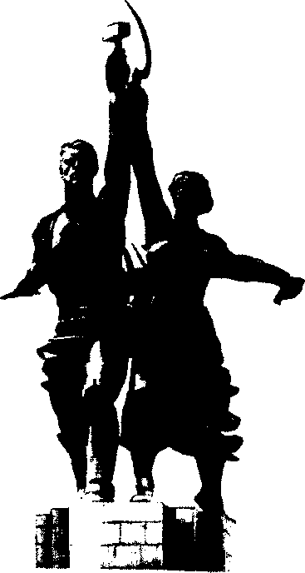
Так, говоря об идейном смысле композиции, учитель может показать, как содержание художественного произведения влияет на выбор материала, на масштаб произведения. Хорошим примером в данном случае послужит скульптурная группа В. И. Мухиной "Рабочий и колхозница". В этой монументальной скульптурной композиции автор показал нового человека, строящего социализм, с помощью оригинального
109. В.И. Мухина. "Рабочий и колхозница"
художественного решения: применив новые материалы, новые масштабы (высота этой скульптуры 25 метров). В. И. Мухина с изумительным мастерством раскрыла достоинства хромоникелевой стали, ее пластические возможности, неповторимую выразительность (рис. 109).
В картине В. А. Серова "Зимний взят" (рис. ПО) мы видим иное решение темы, иное композиционное раскрытие идейного содержания. Здесь нет изображения кульминационного момента революционных событий. Художник изобразил парадную лестницу Зимнего дворца и двух бойцов в спокойных позах, собравшихся закурить. О том, что здесь были бои и бушевали страсти, рассказывают валяющиеся на полу стреляные гильзы и обвалившаяся со стен на ступени ле-

230

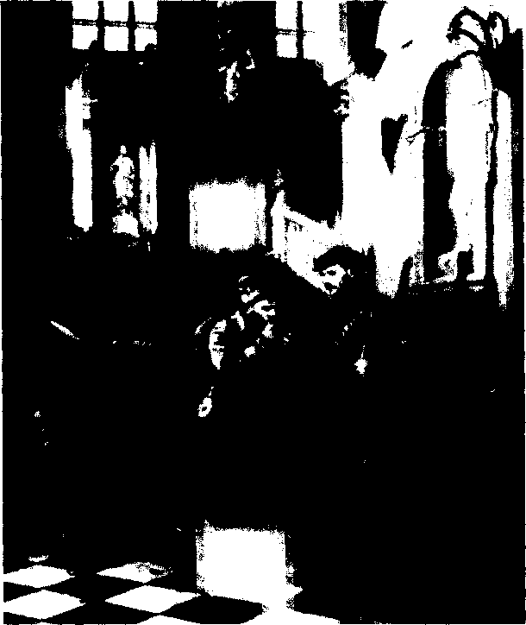
ПО. В.А. Серов. "Зимний взят ".
стницы штукатурка. Фигуры бойцов в разномастном одеянии на фоне богатого парадного интерьера дворца образно раскрывают основную мысль картины: художник заставляет зрителя почувствовать, что власть находится в руках народа, а спокойно стоящие бойцы выражают уверенность и силу, они заставляют зрителя понять, что народная власть установилась прочно.
Или другой пример. По первому варианту программы факультативных курсов для учащихся девятого-десятого классов педагог знакомит учащихся с проблемой силуэта. Он рассказал, как выразительность силуэта помогает художнику решить не только основной худо-
231

жественный образ, но и всю композицию картины. Особенно сильное влияние на зрителя оказывает силуэт в портрете.
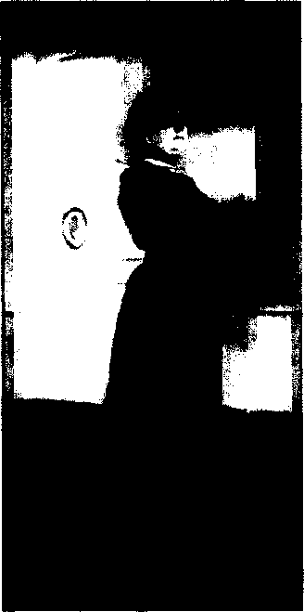
В качестве примера учитель остановился на портрете Ермоловой В. А. Серова (рис. 111). Учитель показал, как умело использовал художник силуэтное решение в данном портрете, как заставил фигуру быть в центре внимания, а все остальное — уйти на второй план. Фигура Ермоловой получилась величественной, монументальной.
Однако во время собеседования учитель обнаружил, что не все поняли его объяснения, в особенности по портрету. Естественно, у педагога появилось желание продолжить этот разговор и он решил использовать часы, отведенные на беседы по истории искусства.
В разделе "Беседы об изобразительном искусстве". "Искусство советского периода" указываются темы: "Борьба с формалистическими тенденциями в 20-е годы. Преемственность традиций передвижничества в творчестве советских художников. Утверждение метода социалистического реализма в 30-е годы". На этих беседах учителю хотелось бы связать историко-искусствоведческий материал с практической работой учеников. Анализируя произведения живописи с художественно-профессиональной точки зрения, педагог хотел бы заострить внимание на проблеме силуэта. Как это сделать?
111. В. А. Серов. "Портрет М. Н. Ермоловой ".
Можно поступить следующим образом: вначале наметить основное содержание беседы, подобрать к ней иллюстративный материал, а затем уже в эту общую канву вплести отдельные фрагменты, связанные с силуэтом.
Беседу лучше начать с художников-передвижников, затем перейти к преемственности традиций передвижничества в творчестве совет-

232

ских художников и попутно коснуться формалистических тенденций в искусстве 20-х годов.
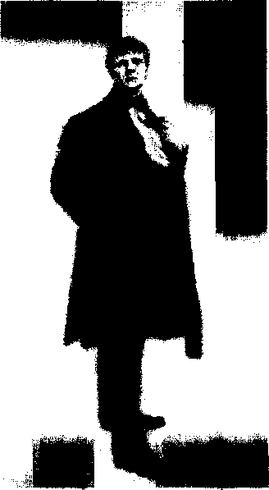
Придерживаясь исторической линии и того материала, который будет освещаться в беседе, педагог может рассказать о проблеме силуэта в двух планах: как решался темный силуэт на светлом фоне и светлый силуэт на темном фоне.
Иллюстративный материал для этого может быть такой:
на светлом фоне темный силуэт: В.А. Серов "Портрет В.А. Шаляпина" (рис. 112); И.Е. Репин "Портрет композитора М.П. Мусоргского" (рис. ИЗ); В. А. Серов "Портрет Иды Рубинштейн" (рис. 114);
на темном фоне светлый силуэт: В. А. Серов "Девушка, освещенная солнцем "(рис. 115); А. М. Герасимов "Портрет О. В. Лепешинской" (рис. 116).
112. Б.А. Серов. "Портрет Ф.И. Шаляпина ".
После этого можно показать, как художники формалистического направления, ломавшие
традиции реалистического искусства, решали проблему силуэта за счет искажения и уродования образов людей (например: М. Шагал "Над городом" (рис. 117). Такое сравнение усилит впечатление, покажет ясность и выразительность реалистического искусства.
Конечно, сводить всю историю искусства к сугубо профессиональным вопросам нельзя, это делается только в особых случаях и в небольших дозах, в основном же курс бесед об искусстве строится в традиционной форме.
Вариант факультативного курса "История изобразительного искусства" значительно отличается от практических курсов. На теоретических занятиях анализ произведений дается более глубокий и обстоятельный.
Подготовка к факультативным занятиям по истории изобразительного искусства должна быть несколько иной, чем к классным за-

233

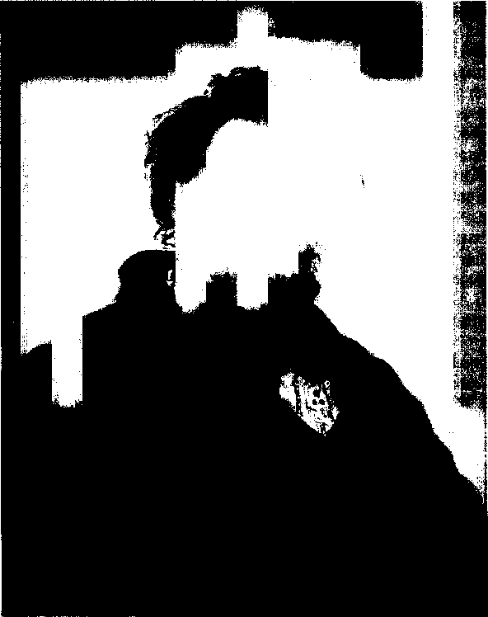

I
113. И.Е. Репин. "Портрет композитора М.П. Мусоргского"
нятиям и беседам об искусстве. На этих занятиях учителю следует создавать обстановку, близкую к вузовской: использовать форму лекционного сообщения материала, доклады учащихся с последующим обсуждением, назначение оппонентов и содокладчиков, более глубокое изучение некоторыми школьниками отдельных тем в виде подготовки рефератов и т. д. Ученики девятых-десятых классов с интересом воспринимают такие формы работы. Опыт школ, где хорошо поставлено преподавание факультативных курсов, показывает, что занятия этого типа повышают и общую успеваемость школьников.
234
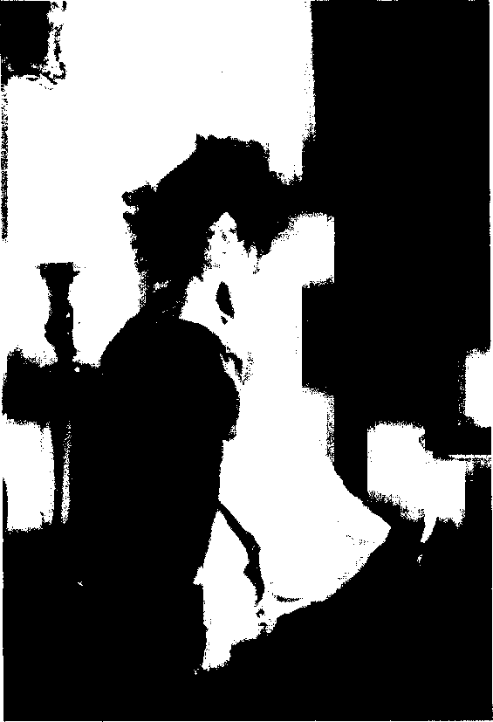
114. В.А. Серов. "Портрет Иды Рубинштейн ".
Кроме того, многие учащиеся старших классов уже посещают подготовительные курсы при институтах, где лекционная форма изложения учебного материала является основной.
Традиционные репродукции и коллекции открыток, широко используемые в школах, на факультативных занятиях непригодны. Тем более непригодны для знакомства с картинами книжные иллюстра-
235
ции, когда учитель с открытой книгой в руках обходит класс. Весь необходимый иллюстративный материал следует перевести на слайды. Преимущество такого методического наглядного оборудования доказывать не требуется. Практика показывает, что диафильмы по изобразительному искусству не всегда пригодны в лекционной работе и от них иногда можно отказаться. Хотя они и представляют собой компактную, хорошо отредактированную лекцию, все же она сковывает преподавателя, ограничивает его в изложении материала. Многие учителя режут диафильм на отдельные кадры, делают из них слайды и дополняют другими. Как бы ни
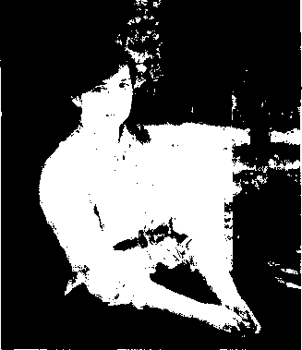
775. В.А. Серое. "Девушка, освещенная солнцем "
был хорош диафильм, он не даст того, что может дать живое слово учителя. Искусство преподавания заключается прежде всего в живом общении ученика с учителем, в психологическом контакте лектора с аудиторией.
От педагога требуется умение захватить внимание слушателей, заставить их чувствовать и переживать вместе с ним. Многие недооценивают значения этого психологического настроя, а он имеет огромную силу, он во сто крат усиливает впечатление, организует внимание слушателей. Педагог вовлекает аудиторию в сотворчество. Он все время находится в психологическом контакте со своими учениками, чутко ощущает их реакцию на каждую свою фразу, интонацию, паузу. Объясняя материал и убеждая учеников, педагог учитывает отразившееся в их глазах любопытство или равнодушие, непонимание или сомнение. В зависимости от этих молчаливых реплик он инстинктивно или сознательно "подстраивает" свою лекцию. Там, где это необходимо, он повторит, выдвинет на первый план самое важное или, наоборот, что-то смягчит либо опустит совсем, как уже понятное. Такое творческое владение учебно-воспитательным процессом, умение заинтересовать аудиторию, убедить, повести за собой составляет одну из важнейших сторон искусства преподавания.
В программе факультативного курса, где педагог имеет дело со старшими учащимися, и особенно в программе третьего варианта

236

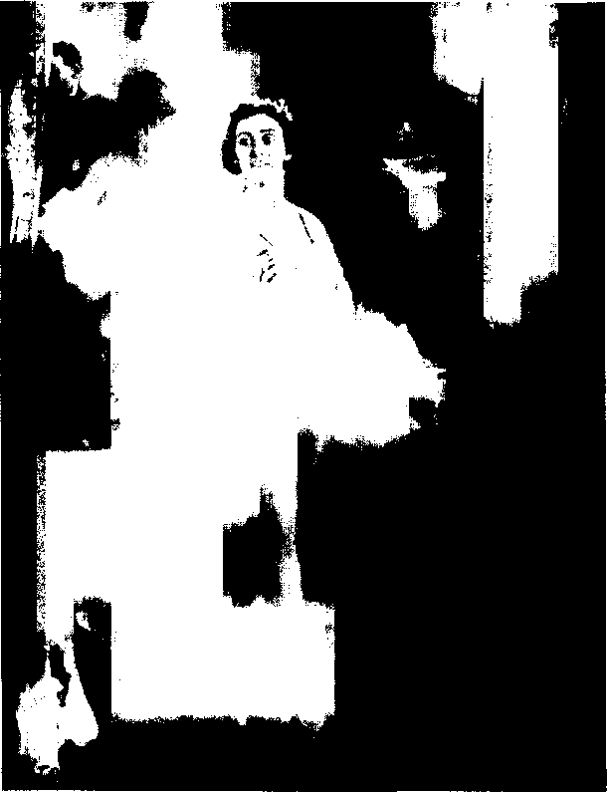
116. А.М. Герасимов. "Портрет О.В. Лепешинской ".
факультатива, такое умение проводить лекции и беседы в постоянном контакте со слушателями находит самое широкое применение.
Факультативный курс по истории изобразительного искусства построен на историко-искусствоведческой основе и имеет целью расширить представления учащихся о развитии изобразительного искусства, о тесной связи искусства с жизнью общества на всех этапах его истории.
237
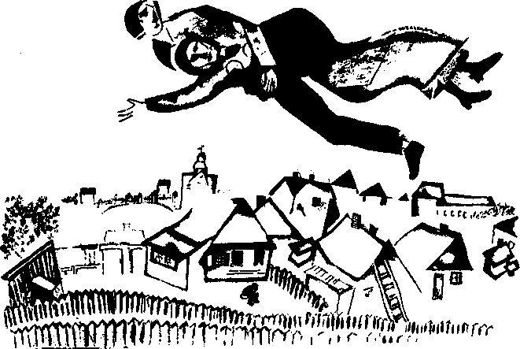

777. Марк Шагал. "Над городом ".
В результате изучения этого курса школьники должны разбираться в художественной ценности живописи, скульптуры и архитектуры, уметь делать небольшие (устные и письменные) сообщения и доклады по интересующим их разделам истории искусства. В городах, где есть художественные музеи, факультативные занятия следует проводить на примерах анализа подлинных произведений искусства.
В программе факультативных курсов по истории изобразительного искусства указан только общий объем знаний и навыков, — конкретное содержание и последовательность освоения учебного материала определяется самим преподавателем. В качестве подспорья начинающему педагогу при составлении индивидуальных учебных планов рекомендуем методический материал — "Таблицы занятий и бесед по изобразительному искусству в средней школе".
Поскольку опыт проведения факультативных курсов еще невелик, давать строго обязательные рекомендации мы не можем, каждому придется строить свою систему работы, ориентируясь на программу и на общие методические рекомендации.
Первый вопрос, который возникает у учителя: как построить курс, чтобы он был доступен школьникам? Многих беспокоит слабая худо-
' Таблицы приведены в книге В. В. Алексеевой "Изобразительное искусство в школе" (М., Советский художник, 1968. Приложение N1. С. 181—194).
238

жественная подготовка учащихся, низкий уровень их эстетической культуры. Смогут ли ребята освоить искусствоведческий материал, который заложен в программе факультативных занятий по истории изобразительного искусства? Некоторые преподаватели считают, что этот материал учащимся не под силу. Однако практика школ, где читается курс истории искусства, показывает, что ребята не только охотно посещают занятия, но и по-настоящему заинтересовываются, серьезно изучают предмет, хорошо усваивают материал и начинают правильно и серьезно оценивать произведения искусства. Все дело в методике преподавания.
Вначале курс истории искусства лучше преподносить в форме бесед, вернее, собеседования. Когда учитель почувствует, что ребятам это интересно, можно начать постепенно переходить на лекционную форму: 15—20 минут учитель излагает материал, 2—3 минуты отводит на вопросы и ответы, потом снова идет изложение и т. д. Первый месяц занятие ведется не более академического часа, в дальнейшем время можно увеличивать, доводя до двух часов лекционного изложения, конечно, с перерывом между каждый часом.
Говоря о том или ином произведении искусства, учителю необходимо всесторонне раскрывать его выразительность и ценность, обусловленную единством формы и содержания. В искусствоведческом анализе нельзя отделять форму от содержания, иначе трудно будет понять и путь возникновения образа, и его художественно-эстетические достоинства. Например, раскрывая значение термина "Художественный образ", учитель объяснит, что художественный образ в изобразительном искусстве, покоряющий зрителя своей выразительностью, является результатом огромной творческой работы художника, в нем отражаются мировоззрение, взгляды и эстетические вкусы художника, социально-экономические и политические отношения той эпохи, в которую жил и творил художник.
Школьная практика показывает, что очень часто учителя рисования ограничиваются показом средств выражения, художественных приемов, техники исполнения и мало касаются вопросов методологии и специфики искусства. Одностороннее освещение произведения искусства может привести к ложному его пониманию. Учитель, привыкший анализировать произведения искусства с внешней стороны, не может широко подходить к раскрытию художественного образа. Он начинает отдавать предпочтение какому-то одному виду искусства, одной его стороне.
Так, учитель, сам занимающийся живописью, любит говорить о станковой картине и меньше знакомит школьников с монументальной живописью, с архитектурой, ограничивается лишь формальным
239
перечислением программного материала. В памятниках архитектуры он обращает внимание только на конструктивные элементы сооружения, на инженерно-строительные достоинства здания, на внешнее оформление. Между тем в памятниках архитектуры воплощаются передовые идеи, достижения науки и техники, философско-эстетичес-кие взгляды того времени, той эпохи, когда было создано сооружение, и рассказать об этом ученикам должен руководитель факультативного курса.
Все это говорит о том, что учителю рисования необходимо постоянно расширять и обогащать свои знания, как бы дать самому себе университетское образование.
Чтобы искусствоведческий материал лучше усваивался, первое время его надо теснее связывать со школьной программой по истории, литературе, не выходя особенно за пределы программы. В дальнейшем можно давать сведения и более широкого плана, включать греческую мифологию, легенды, послужившие содержанием произведений искусства. На конкретные вопросы ребят о том, кто и что изображено на картине, учитель должен всегда уметь ответить, а для этого ему нужно самому хорошо знать их содержание.
Хотя факультативный курс и не является обязательным для всех, все же учителю следует контролировать и оценивать знания учащихся. Вводить пятибалльную систему оценки знаний, возможно, и не стоит, однако проверка знаний должна быть. Она может проходить путем опроса, задания на дом письменных работ, поручения докладов, сообщений и рецензий, проведения небольших дискуссий.
Как мы уже говорили, методика преподавания требует не только знаний, но и педагогического мастерства. В этом плане справедливо замечание В. В. Алексеевой: "Университет дает прекрасную искусствоведческую подготовку, однако ее недостаточно, чтобы работать в школе с полной нагрузкой и во всех классах. И вероятнее всего, искусствовед должен был бы совмещать школьный труд с другой деятельностью. С этой точки зрения, выпускник художественно-графического факультета МГПУ имеет огромное преимущество перед университетской молодежью, ибо специфика факультета вменяет ему в обязанность овладеть комплексом дисциплин — рисованием, живописью, эстетизированным трудом, черчением и историей искусства. Они являются творческой средой студента в течение всего срока обучения в данном вузе. И, конечно, нам представляется, что именно он должен быть творцом педагога нового профиля".
Педагогическое мастерство начинающего учителя должно проявиться уже в период организации факультативных курсов.
¹ Ныне - Московский государственный университет печати. Прим. ред.
240
На факультативные занятия по изобразительному искусству отводится 210 часов, по 2 часа в неделю (часы эти сдвоены), из расчета: 35 часов в седьмом классе, 70 часов в восьмом, 70 в девятом и 35 в десятом.

Варианты программы составлены таким образом, чтобы учебный материал каждого класса представлял собой законченное звено курса. Поэтому преподаватель имеет возможность организовать факультативные курсы с различными сроками обучения: на 3 года, на 2, на 1 и даже на полгода. Каждый учитель может творчески подходить и к составлению своего плана и программы занятий.
Творческой инициативы требует и общий комплекс работ учителя рисования в общеобразовательной школе, где ему приходится беспрерывно менять свою методику при обучении по рисованию с натуры, то живописи, то декоративному, то тематическому рисованию, быть то художником-педагогом, то лектором-искусствоведом, то экскурсоводом, то сценаристом и режиссером одновременно.
Все это говорит о том, что работа в школе невозможна без любви к делу. Эта работа требует непрерывного обогащения знаний, знакомства с опытом творчески работающих учителей, с книгами и статьями по методике обучения изобразительному искусству.
Шагал Марк Захарович (1887—1985), французский живописец и график. Фантастические иррациональные произведения.
С. - 238.
Шаляпин Федор Иванович (1873—1938), русский певец.
С. 95.
Шебуев Василий Козьмич (1777—1855), русский живописец. Мастер классицизма.
С. 53.
Шмидт Иосиф — ученик Песталоцци, художник.
С. 37, 38.
Шмид Петр, учитель рисования (Берлин).
С. 37, 38.
Щедрин Родион Константинович (р. 1932), русский композитор, один из ведущих мастеров современной музыки.
С. 147.
Шувалов Иван Иванович (1727—1797), русский государственный деятель, президент Академии художеств.
С. 54.
Эвпомп, древнегреческий живописец.
С. 17, 18.
Эйзенштейн Сергей Михайлович (1898—1948), русский кинорежиссер, теоретик кино, художник.
С. 95.
Эйнштейн Альберт (1879—1955), физик-теоретик, один из основателей современной физики.
С. 98.
Юон Константин Федорович (1875—1958), русский живописец. С. 80, 82, 83.
Яковлев Александр Сергеевич (1906—1989), русский авиаконструктор.
С. 97.
Яковлев Василий Николаевич (1893—1953), русский живописец. Тематические картины, портреты, рисунки.
С. 142, 171.
250
ОГЛАВЛЕНИЕ
Предисловие ............................................. 3
Введение. Методика как предмет изучения .................... 4
Краткий очерк истории методов обучения рисованию ............ 13
Зарубежные методы обучения рисованию ................ 13
Методы обучения рисованию в России .................. 51
Методы обучения рисованию в отечественной школе...... 76
Цели и задачи преподавания изобразительного искусства в средней общеобразовательной школе.................................. 89
Содержание занятий по изобразительному искусству в средней школе ................................................... 100
Рисование с натуры ................................... 100
Декоративное рисование............................... 104
Рисование на темы.................................... 108
Беседы об искусстве................................... 110
Основные дидактические положения методики преподавания изобразительного искусства в школе .................................113
Принцип воспитывающего обучения и идейно-политической направленности .......................................... 114
Принцип научности................................... 116
Принцип наглядности................................. 133
Принцип активности и сознательности обучения ......... 147
Принцип систематичности и последовательности обучения 152 Принцип доступности и посильности обучения........... 159
Преподаватель как организатор и руководитель учебного процесса. 163 Урок как основная форма организации учебной работы в школе ... 185
Учет успеваемости школьников .............................. 207
Внеклассная и внешкольная работа .......................... 213
Изокружок. .......................................... 215
Экскурсии ........................................... 218
Беседы .............................................. 219
Лекции.............................................. 222
Доклады............................................. 223
Кинофильмы......................................... 223
Домашнее рисование учащихся......................... 224
Школьные вечера-концерты ........................... 226
Факультативные курсы в средней школе....................... 228
Аннотированный указатель имен ............................. 242
Николай Николаевич Ростовцев
Методика преподавания изобразительного искусства в школе
Директор Миненков В.В.
Компьютерная верстка Киселева Н.Ю.
Редактор Подольская Е.В.
Лицензия ЛР 064411 от 22.01.96
Сдано в набор 07.02.2000. Подписано в печать 21.02.2000
Формат 60x90/16. Бумага офсетная. Гарнитура "Newton C"
Печать офсетная. Доп. тираж 10000 экз. Объем 16 печ. л. Заказ № 3312
Издательство "Агар" 103045, Москва, Костянский пер., д. 6 Тел./факс: (095) 956-76-15, 232-29-90
Издательство "Рандеву-АМ" 129272, Москва, Олимпийский пр., д. 30
Тел./факс: (095) 96-24-44 Лицензия 065494 от 31.10.97
Отпечатано с готовых диапозитивов
в Государственном ордена Октябрьской Революции,
ордена Трудового Красного Знамени Московском
предприятии «Первая Образцовая типография»
Государственного комитета Российской Федерации
по печати. 113054, Москва, Валовая, 28

